咸宁市新能源汽车充电设施专项规划（2022-2030）
（征求意见稿）

咸宁市发展和改革委员会
咸宁市丰源电力勘测设计有限公司
二〇二二年十月
目录
第1章 前言 1
1.1 规划背景 1
1.2 规划范围及年限 3
1.3 规划思路 3
1.4 基本原则 4
1.5 编制依据 5
第2章 发展现状 8
2.1 社会经济发展现状 8
2.1.1 地区总体情况 8
2.1.2 经济发展现状 9
2.1.3 道路交通现状 10
2.2 新能源汽车及充电设施相关政策分析 10
2.2.1 国家政策 10
2.2.2 湖北政策 13
2.2.3 咸宁政策 14
2.3 新能源汽车及充电设施现状 15
2.3.1 国内发展现状 15
2.3.2 咸宁市发展现状 16
2.4 问题与挑战 37
第3章 发展趋势研判 39
3.1 充电场景分析 39
3.1.1 新能源公交车场景分析 39
3.1.2 新能源物流车场景分析 40
3.1.3 新能源环卫车场景分析 40
3.1.4 新能源出租车场景分析 41
3.1.5 新能源私家车场景分析 42
3.1.6 新能源车自驾游场景分析 43
3.2 充电设施预测思路及方法 45
3.2.1 预测思路 45
3.2.2 新能源汽车保有量预测方法 46
3.2.3 充电设施需求预测方法 47
3.3 新能源汽车保有量预测 48
3.3.1 新能源公交车 48
3.3.2 新能源物流车 49
3.3.3 新能源环卫车 50
3.3.4 新能源出租车 51
3.3.5 新能源公务车 53
3.3.6 新能源私家车 53
3.3.7 规模预测汇总 57
3.4 充电设施需求预测 61
3.4.1 专用桩 61
3.4.2 公用桩 63
3.4.3 自用桩 64
3.4.4 设施需求汇总 65
第4章 充电设施布局规划 73
4.1 规划目标 73
4.1.1 总体规划目标 73
4.1.2 分阶段规划重点 74
4.2 充电设施布局及接入原则 74
4.2.1 总体布局原则 74
4.2.2 专用充电设施布局原则 75
4.2.3 公用充电设施布局原则 76
4.2.4 自用充电设施布局原则 79
4.2.5 充电设备选型原则 79
4.2.6 充电设施接入原则 81
4.3 “十四五”充电设施布局规划方案 82
4.3.1 咸宁高速充电设施布局 83
4.3.2 咸安区充电设施布局 86
4.3.3 赤壁市充电设施布局 119
4.3.4 嘉鱼县充电设施布局 136
4.3.5 通城县充电设施布局 150
4.3.6 崇阳县充电设施布局 162
4.3.7 通山县充电设施布局 174
4.3.8 自驾旅游充电设施布局分析 185
4.4 远景年充电设施布局规划方案 197
4.4.1 高速充电设施 197
4.4.2 专用充电设施 198
4.4.3 公用充电设施 201
4.4.4 自用充电设施 201
第5章 充换电设施实施保障措施 202
5.1 电网影响 202
5.1.1 充电设施供电需求影响 202
5.1.2 负荷影响 204
5.2 保障措施 207
5.2.1 组织保障 207
5.2.2 管理措施 208
第6章 典型场景及设施共享 210
6.1 公用充电设施 210
6.2 专用充电设施 213
6.3 自用充电设施 214
6.4 设施共享 216
第7章 环境影响评价及安全措施 218
7.1 环境影响评价 218
7.1.1 评价依据 218
7.1.2 环境影响分析 218
7.1.3 环境保护措施 219
7.2 安全措施 220
7.2.1 消防环境安全 220
7.2.2 选址规划安全 220
7.2.3 场址设计安全 222
第8章 重点任务及实施计划 224
8.1 重点任务 224
8.1.1 推动充电基础设施体系建设 224
8.1.2 加强服务平台管理 225
8.1.3 加强配套电网保障能力 226
8.1.4 探索可持续商业模式 227
8.1.5 开展相关示范工作 227
8.2 近期实施计划 228
8.2.1 总体原则 228
8.2.2 实施计划 229
第9章 投资估算及效益分析 235
9.1 投资估算 235
9.1.1 编制依据 235
9.1.2 工程量及投资 235
9.2 实施效益 236
第10章 结论及建议 242
10.1 结论 242
10.2 建议 243
附图 咸宁市新能源汽车充电设施布局图 246
1.咸宁市2025年高速充电站布局图 246
2.咸宁市2025年公共充电站布局图 246
3.咸宁市2025年物流充电站布局图 246
4.咸宁市2025年环卫充电站布局图 246
5.咸宁远景年物流充电站布局图 246
附表 咸宁市2025年充电设施布局项目表 247

前言

规划背景
1.新能源汽车快速发展
能源危机：随着国际形势变化，全球石油价格上涨，经济大国能源紧缺问题日益严重。现阶段以石油为主的燃油车使用成本越来越高，而世界上主要汽车消费国石油自给率不高，石油储备越来越不能满足各国消费需要，中、美、日、德、法作为全球主要汽车消费国，石油自给率均不高，其中中国石油供给率仅为27%，美国石油自给率为33%，而日本德国法国的自给率均在10%以下。
气候变化：传统燃油汽车所排放的尾气是大气污染的主要污染源之一。尾气中二氧化碳致使全球变暖，使气候变化加剧，引发热浪、飓风、洪涝及干旱；二氧化硫和氮氧化物在大气中分别转化成硫酸和硝酸，出现酸雨现象，破坏生态系统的平衡；尾气排放也是近期倍受关注的 PM2.5主要来源，汽车尾气碳排放占全球碳排放量的 25%，加剧了全球气候变暖，是全球气候变暖的主要推手之一。
“双碳”目标：我国二氧化碳排放全球第一，国家提出“双碳”战略，倡导绿色、环保、低碳的生活方式。发展新能源汽车能有效减少二氧化碳排放。交通运输行业的低碳转型被列入中国“碳达峰”十大行动之一，新能源汽车发展是道路交通领域实现“双碳”目标的必由之路。
在全球能源危机、世界气候变化和国家提出“双碳”目标的发展背景下，燃油车使用成本高、汽车尾气危害大等弊端越来越受到重视，不管是从政治还是经济角度考虑，鼓励发展新能源汽车，降低石油对外依赖是各国政府制定汽车产业政策的必要选择；同时我国传统汽车工业起步晚、产业落后，发展新能源汽车也是实现汽车工业弯道超车的绝佳机会。目前新能源车发展迅速，具有巨大的发展潜力，部分国家也陆续出台了燃油车禁售时间，无论是从国家还是汽车企业层面，燃油车逐步被淘汰、新能源汽车成为主流是必然的结果。
表 1-1各国禁售燃油车时间表
国家 | 时间 | 内容
荷兰 | 2025 | 荷兰劳工党要求从2025年开始禁止在本国销售传统的汽油和柴油汽车。
挪威 | 2025 | 挪威的四个主要政党一致同意从2025年起禁止燃油汽车销售。目前电动汽车在挪威占新出售汽车的24%。
印度 | 2030 | 印度对外称，到2030年印度只卖电动汽车，全面停止以石油燃料为动力的车辆销售。而据印度政府和业内消息人士称，一家颇具影响力的政府智库已草拟一份报告，建议印度到2032年全面实现车辆电动化。
德国 | 2030 | 德国联邦参议院曾以多票通过决议，自2030年起新车只能为零排放汽车，禁止销售汽油车和柴油车
法国 | 2040 | 法国能源部长尼古拉斯•霍洛（Nicolas Hulot）表示，为实现《巴黎协定》目标，法国计划从2040年开始，全面停止出售汽油车和柴油车，将法国打造成为一个碳平衡的国家，计划于2050年实现碳中和。
2.电动汽车发展趋势
新能源汽车是指采用非常规的车用燃料作为动力来源（或使用常规的车用燃料、采用新型车载动力装置），综合车辆的动力控制和驱动方面的先进技术，形成的技术原理先进、具有新技术、新结构的汽车。新能源汽车包括纯电动汽车、增程式电动汽车、混合动力汽车、燃料电池电动汽车、氢发动机汽车等。
从技术发展成熟程度和中国国情来看，纯电动汽车是大力推广的发展方向，混合动力作为大面积充电网络还没建立起来之前的过渡技术，而氢燃料电池技术不成熟，成本昂贵；相比较于其他新能源汽车而言，纯电动汽车的电能是清洁能源，可由风能、光能等可再生一次能源转换而来，不存在化石能源的紧缺问题，加上我国提出“3060双碳”发展目标，制定了大力发展风光等新能源的基本战略，各类行业最终也会朝着电气化发展。
3.充电设施配套不足
电动汽车快速发展的同时，需要与之配套的充电设施建设也是刻不容缓。2020年3月4日，在中共中央政治局常务委员会召开的会议上，决策层强调要加快推进国家规划已明确的重大工程和基础设施建设，其中“要加快5G网络、数据中心等新型基础设施建设进度”，让“新型基础设施建设”再次成为热词。新能源汽车充电桩作为新基建中的重要项目之一，将对人民生产生活产生巨大影响。此外，国家发改委产业发展司表示，为促进新能源汽车产业发展，国家将继续加大充电基础设施建设力度。从2015年至2021年，随着我国电动汽车快速发展，充电设施规模也逐渐增多，但仍然存在“车多桩少”的问题。充电设施严重不足与电动汽车快速增长的矛盾将进一步加剧，加快充电设施规划建设已成为十分重要而紧迫的任务。基于以上背景，编制了本规划 。

规划范围及年限
规划范围：咸宁全市，共辖1个区、1个县级市、4个县。涵盖咸安区、赤壁市、嘉鱼县、通城县、崇阳县、通山县。
规划年限：规划基准年为2021年，规划年限为2022年～2025年，规划水平年为2025年，远景展望至2030年。

规划思路
以咸宁市现状社会经济、人口、道路交通运行特征、汽车及新能源汽车保有量为基础，进行现状分析；通过对咸宁交通发展趋势进行分析，对新能源汽车保有量进行预测，结合新能源汽车运营特性和充电特性，对新能源汽车充电设施需求进行分析预测；根据本次充电设施规划目标、布局原则，对新能源汽车充电设施进行统筹布局规划；通过布局规划分析，提出充电设施实施保障措施及安全措施；测算出本次投资与经济社会效益，进而提出相关建议。
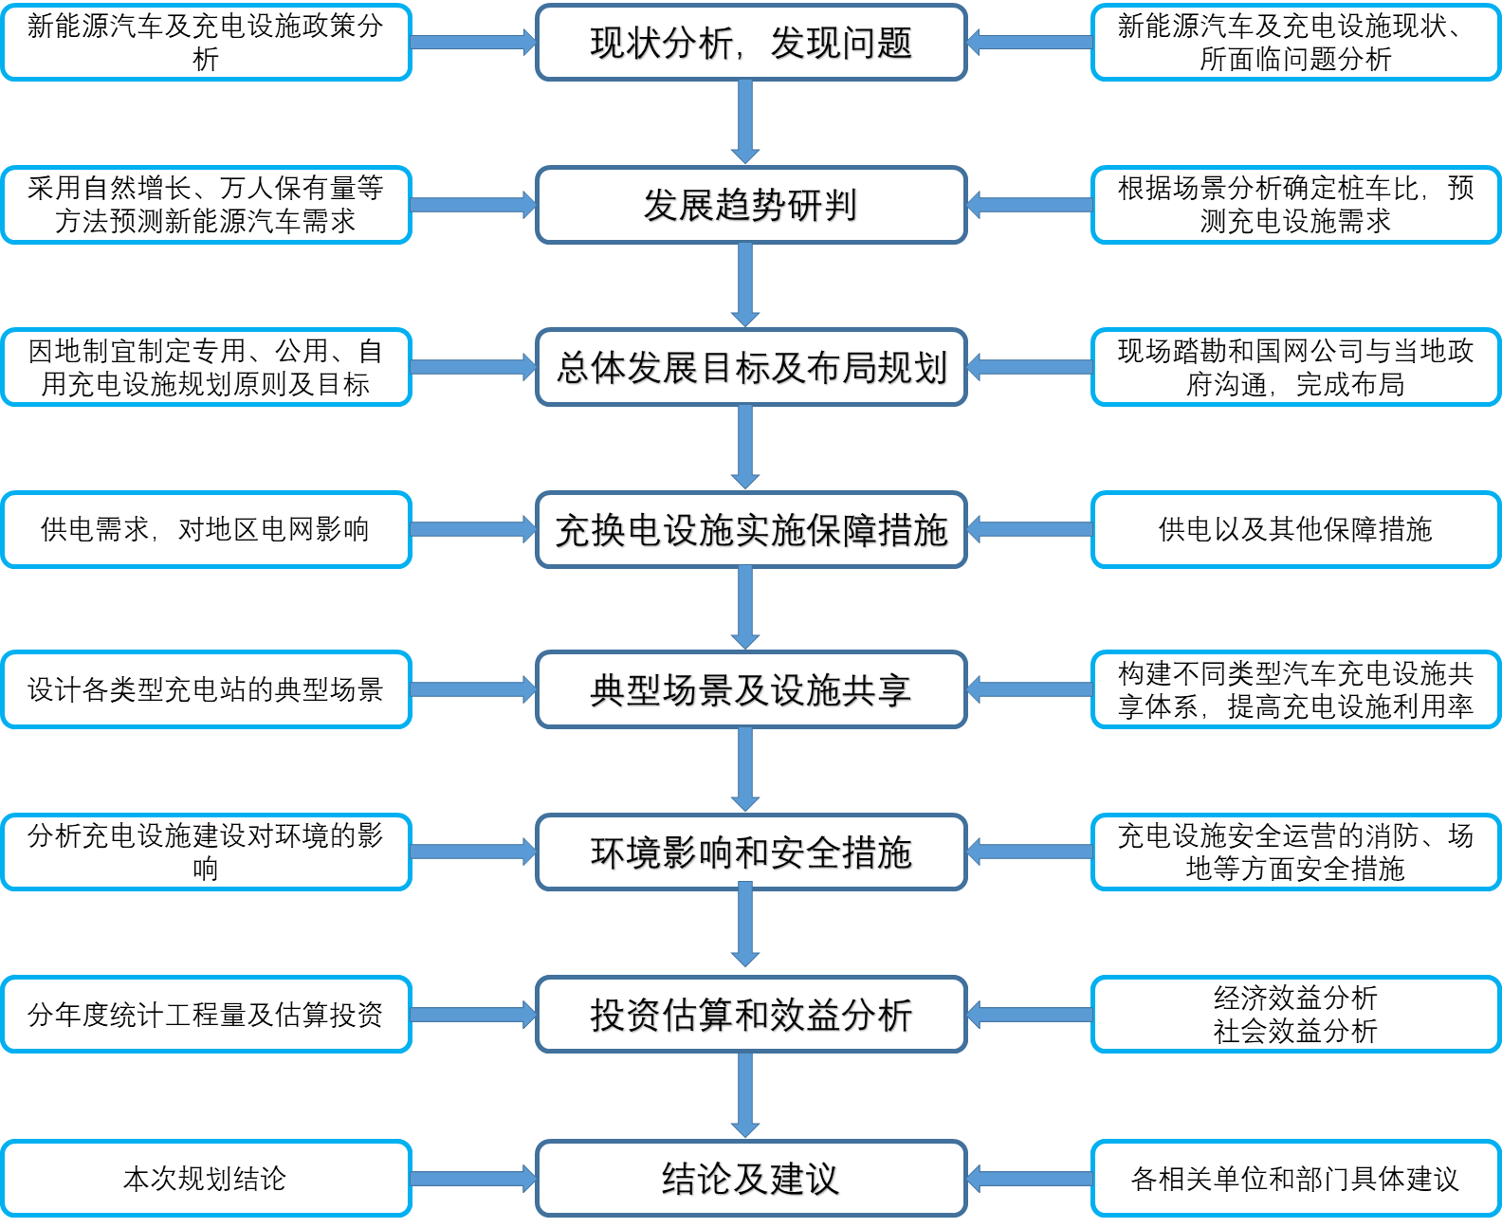
图 1-1规划思路图

基本原则
- 因地制宜，科学布局
根据全市的新能源汽车发展需求和应用特点，以及不同层次的充电需求，遵循“市场主导、快慢互济”的技术导向，科学把握发展节奏，分类有序推进实施，合理布局充电设施；充分利用城市碎片化的闲置土地，用模块化方式快速建设新能源汽车充电基础设施，降低建设成本，节约土地资源。
- 协调推进，适度超前
强化部门协同，促进新能源汽车与能源、交通、信息通信深度融合，统筹推进技术研发、标准制定、推广应用和基础设施建设，建立横向协同、纵向贯通的协调推进机制，把制度优势和市场优势转化为产业优势。按照“桩站先行”的原则，适度超前建设，推进充电基础设施科学发展。
- 统一规范，互联互通
按照国家相关标准建设充电设施，为新能源汽车“车行天下”提供有力保障。规范充电设施建设运营，理顺管理流程，健全管理机制；促进各充电平台之间实现互联互通，提高充电服务的通用性和开放性。
- 市场主导，改善环境
充分发挥市场在资源配置中的决定性作用，强化企业在技术路线选择、产品产能布局等方面的主体地位，同时发挥政府在法规标准制定、绿色安全监管、市场秩序维护等方面的重要作用，营造良好产业发展环境。
- 创新驱动，开放发展
深入实施创新驱动发展战略，强化产学研用协同，建立以企业为主体、市场为导向的技术创新体系，鼓励商业模式创新，完善激励和保护创新的制度环境，构建新型产业创新生态。践行开放融通互利共赢的发展模式。

编制依据
1. 国家、省市相关政策文件
（1）《国务院办公厅关于加快新能源汽车充电基础设施建设的指导意见》（国办发[2015]73号）；
（2）《国家能源局关于印发新能源汽车充电基础设施专项规划编制提纲的通知》（国能电力[2015]447号）；
（3）《电动汽车充电基础设施发展指南（2015-2020年）》（发改能源[2015]1454号）；
（4）《交通运输部关于加快推进新能源汽车在交通运输行业推广应用的实施意见》（交运发[2015]34号）；
（5）《关于加快单位内部电动汽车充电基础设施的通知》（国能电力〔2017〕19号）；
（6）关于印发《提升新能源汽车充电保障能力行动计划》的通知(发改能源〔2018〕1698号)；
（7）《关于进一步完善新能源汽车推广应用财政补贴政策的通知》（财建〔2019〕138号）；
（8）《交通运输部等十二部门和单位关于印发绿色出行行动计划（2019—2022年）的通知》（交运发〔2019〕70号）；
（9）《关于稳定和扩大汽车消费若干措施的通知》（发改产业〔2020〕684号）；
（10）《关于印发新能源汽车产业发展规划（2021—2035年）的通知》（国办发〔2020〕39号）；
（11）《关于印发2030年前碳达峰行动方案的通知》（国发〔2021〕23号）；
（12）《关于进一步提升电动汽车充电基础设施服务保障能力的实施意见》（发改能源规〔2022〕53号）；
（13）《加快推进公路沿线充电基础设施行动方案》（交公路发〔2022〕80号）；
（14）《湖北省人民政府办公厅关于加快新能源汽车推广应用的实施意见》（鄂政办发〔2015〕24号）；
（15）《省发改委关于印发湖北省电动汽车充电基础设施建设专项规划（2016-2020年）的通知》（鄂发改能源〔2016〕740号）；
（16）《湖北省新能源汽车充电基础设施建设运营管理暂行办法》（鄂能源建设〔2021〕28号）。
2. 行业规范文件及地方相关规划
（1） 《城市道路交通规划设计规范》（GB 50220）；
（2） 《电动汽车充换电设施术语》（GB/T 29317-2012）；
（3） 《新能源汽车充换电站设施接入电网技术规范》（GB/T36278-2018）；
（4） 《咸宁市咸安区环境卫生设施专项规划》（2011-2030）；
（5）《咸宁市城市总体规划（2011-2030年）》；
（6）《咸宁市现代物流业发展规划》(2015-2030)；
（7）《咸宁市统计年鉴》（2016-2021）；
（8）《咸宁市国民经济和社会发展统计公报》（2016-2021）
（9）《咸宁市咸安区公共交通规划》（2018-2030）；
（10） 《咸宁市咸安区公交场站布局专项规划》（2018-2035年）；
（11）《咸宁市推动多式联运高质量发展三年攻坚行动方案》（2021—2023年）；
（12）《咸宁市国民经济和社会发展第十四个五年规划和2035年远景目标纲要》；
（13）《咸宁市“十四五”配电网发展规划报告》（2021版）；
（14）《咸宁市综合交通运输“十四五”规划》。

发展现状

社会经济发展现状

地区总体情况
- 地理位置
咸宁位于湖北省东南部，北临武汉，南接岳阳，东靠九江，西界荆州，位居武汉、长沙、南昌“中三角”交汇的中心。素有“湖北南大门”之称，享有“桂花、楠竹、茶叶、苎麻、温泉之乡”之誉。是全国“两型”社会建设综合配套改革试验区，是极具发展潜力的核心城市，是宜业、宜居、宜赏的实力之城、活力之城、魅力之城。
- 行政区域和人口
咸宁市国土面积9681平方公里，现辖一区一市四县：咸安区、赤壁市，以及嘉鱼、崇阳、通山、通城四个县。2021年末全市常住人口265.83万人，其中城镇人口149.84万人，常住人口城镇化率57.35％。咸宁行政区划示意如图 2-1所示。
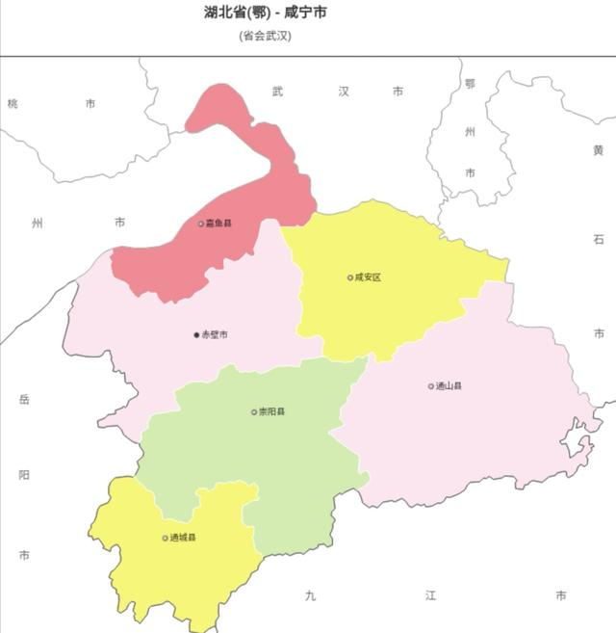
图 2-1咸宁市行政区划示意图

经济发展现状
“十三五”期间，咸宁市经济呈现稳中向好、稳中提质的趋势。一是产业结构调整升级，咸宁市三次产业结构比由2016年的12.3：50.6：37.1调整为2021年的13.5：40.1：46.4；二是工业结构改善优化，工业经济中高新技术产业比重不断增加，传统高能耗行业比重不断下降，落后产能淘汰加速。
2021年，全市完成生产总值1751.82亿元，比上年增长12.8％；咸宁全市常住人口265.83万人，人均GDP达6.62万元/人。经济社会情况主要指标统计如表 2-1所示。

表 2-1咸宁市经济社会历史发展情况
年份 | 土地面积(km²) | GDP(亿元) | 年末总人口（万人） | 人均GDP（万元/人） | 城镇化率（%）
2016 | 9861 | 1141.89 | 252.6 | 4.52 | 49.9
2017 | 9861 | 1287.24 | 253.51 | 5.08 | 52.5
2018 | 9861 | 1454.21 | 254.33 | 5.72 | 53.7
2019 | 9861 | 1594.98 | 254.84 | 6.26 | 54.4
2020 | 9861 | 1524.67 | 260.41 | 5.74 | 55.2
2021 | 9861 | 1751.82 | 265.83 | 6.62 | 57.35

道路交通现状
咸宁市地处华中腹地，长江中游，京广高铁、武咸城铁、京广普铁“三铁”合聚，京港澳高速、武深高速、杭瑞高速、京广高铁、武咸城铁等在境内纵横交错，嘉鱼、赤壁长江大桥建成通车，境内有128公里长江岸线，坐高铁21分钟可到武汉，簰洲湾长江大桥、咸宁机场正在筹建。

新能源汽车及充电设施相关政策分析

国家政策
近年来，国家连续出台多项新能源汽车配套支持政策，从产业发展、用地保障、电价优惠、财政补贴等方面为新能源汽车及其相关产业的发展提供了较多的政策支撑，为新能源汽车及充电设施快速发展奠定了坚实基础。
如2015年国务院办公厅印发《关于加快电动汽车充电基础设施建设的指导意见》（国办发〔2015〕73号），部署加快推进新能源汽车充电基础设施建设工作，这项扩内需惠民生的新举措，为新能源汽车行业迎来发展的春天。
2018年国家发改委在《关于印发“提升新能源汽车充电保障能力行动计划”的通知》(发改能源〔2018〕1698号)中明确提出以新能源汽车推广应用为出发点，以提升充电保障能力为行动目标，推动充电基础设施高质量发展，为新能源汽车发展提供坚实能源保障，为新能源汽车用户提供更高效便捷的充电服务。
2019年交通运输部等十二部门和单位在《关于印发绿色出行行动计划（2019—2022年）的通知》（交运发〔2019〕70号）中明确指出加快充电基础设施建设，为充电设施建设指明了方向。
2020年国务院《关于印发新能源汽车产业发展规划（2021—2035年）的通知》（国办发〔2020〕39号）中进一步强调要突破关键核心技术，优化产业发展环境，推动我国新能源汽车产业高质量可持续发展，加快建设汽车强国。
202 1年《关于印发2030年前碳达峰行动方案的通知》（国发〔2021〕23号）指出要大力推广新能源汽车，逐步降低传统燃油汽车在新车产销和汽车保有量中的占比，到2030年，当年新增新能源、清洁能源动力的交通工具比例达到40%左右，有序推进充电桩、配套电网、加注(气)站、加氢站等基础设施建设，提升城市公共交通基础设施水平。
2022年《加快推进公路沿线充电基础设施建设行动方案》（交公路发〔2022〕80号）中指出要加快健全完善公路沿线充电基础设施，并提出了具体要求。2014-2022年国家充电基础设施相关政策一览表如表 2-2所示。
表 2-2 2014-2022年国家充电基础设施相关政策一览表
时间 | 发布部门 | 措施 | 要点
2014.7 | 国务院 | 国务院办公厅关于加快新能源汽车推广应用的指导意见国办发〔2014〕35 号 | 鼓励社会资本进入充电设施建设领域，积极利用城市中现有的场地和设施，推进充电设施项目建设，完善充电设施布局。
2015.10 | 国务院办公  厅 | 《关于加快电动汽车充电基础设施建设的指导意见》（国办发〔2015〕73 号） | 明确我国将以纯电驱动为新能源汽车发展的主要战略取向，力争到2020 年基本建成适度超前、车桩相随、智能高效的充电基础设施体系，满足超过500 万辆新能源汽车的充电需求。
2015.11 | 发改、能源、工信、住建 | 电动汽车充电基础设施发展指南（2015—2020 年）（发改能源〔2015〕1454 号） | 按照适度超前原则明确充电基础设施建设目标：到2020 年，新增集中式充换电站超过1.2万座， 分散式充电桩超过480 万个，以满足全国500 万辆新能源汽车充电需求。
2016.1 | 财政部等四部委 | 《十三五新能源汽车充电基础设施奖励政策》 | 提出详细的各部门建立充电桩的政策补贴条件，建立信息上报和公示制度。各省（区、市）建立车辆推广和充电基础设施建设情况上报制度，按月报送新能源汽车推广、充电设施数量情况等信息。
2016.3 | 国家能源局 | 《2016年能源工作指导意见》 | 按“桩站先行、适度超前”原则，2016年计划建设充电站2000多座、分散式公共充电桩10万个，私人专用充电桩86万个，充电设施总投资300亿元。
2016.8 | 国家发改委、能源局等四部委 | 《加快居民区电动汽车充电桩及配套设施建设的通知》 | 分批在京津冀鲁、长三角、珠三角等地重点城市开展试点示范；充分调动各有关部门参与的积极性，加大对现有相关基础设施进行改造，解决当前居民区新能源汽车充电基础设施建设难题。
2016．11 | 国务院 | 《“十三五”国家战略新兴产业发展规划》（国发[2016]67号） | 新能源汽车产业继续列为国家战略新兴产业，明确要求实现新能源汽车规模应用，提升新能源汽车和插电式混合动力汽车产业化水平。到2020年，实现当年产销200万辆以上，累计产销超过500万辆
2016.12 | 国家发改委、住建部等四部委 | 《关于统筹加快推进停车场与充电基础设施一体化建设的通知》 | 在具备各条件的城市整合各类停车资源，鼓励引导有实力的停车场管理企业及充电服务企业开展停车充电一体化项目建设运营，到2020年，居住区停车位、单位停车场、公交及出租车场站、公共建筑物停车场、社会公共停车场、纳入国家充电基础设施专项规划的高速公路服务区等配建的充电基础设施或预留建设安装条件的车位比例明显提升，有效满足新能源车充电基础需求。
2017.1 | 国家能源局、国资委、国管局 | 关于加快单位内部电动汽车充电基础设施的通知（国能电力〔2017〕19号） | 发挥公共机构(包括各级国家机关、事业单位、团体组织)与国有企业示范带头作用，加快单位内部充电设施建设，为单位和职工推广使用新能源汽车创造有利环境
2018.12 | 国家发展改革委 | 关于印发《提升新能源汽车充电保障能力行动计划》的通知(发改能源〔2018〕1698号) | 以新能源汽车推广应用为出发点，以提升充电保障能力为行动目标，推动充电基础设施高质量发展，为新能源汽车发展提供坚实能源保障，为新能源汽车用户提供更高效便捷的充电服务
2019.3 | 财政部、工信部、科技部、国家发改委 | 《关于进一步完善新能源汽车推广应用财政补贴政策的通知》（财建〔2019〕138号） | 明确过渡期后不再对新能源汽车（新能源公交车和燃料电池汽车除外）给予购置补贴，转为用于支持充电（加氢）基础设施“短板”建设和配套运营服务等方面
2019.5 | 交通运输部 中央宣传部 国家发展改革委等十二部门 | 《关于印发绿色出行行动计划（2019—2022年）的通知》（交运发〔2019〕70号） | 加快充电基础设施建设，加快构建便利高效、适度超前的充电网络体系建设，重点推进城市公交枢纽、停车场、首末站充电设施设备的规划与建设。鼓励高速公路服务区配合相关部门推进充电服务设施建设。加大对充电基础设施的补贴力度，将新能源汽车购置补贴资金逐步转向充电基础设施建设及运营环节。推广落实各种形式的充电优惠政策。
2020.4 | 国家发展改革委、科技部等11部门 | 《关于稳定和扩大汽车消费若干措施的通知》（发改产业〔2020〕684号） | 新能源汽车购置补贴政策将延续至2022年底，并平缓2020-2022年补贴退坡力度和节奏，加快补贴资金清算速度。加快推动新能源汽车在城市公共交通等领域推广应用。将新能源汽车免征车辆购置税的优惠政策延续至2022年底。
2020.11 | 国务院 | 《关于印发新能源汽车产业发展规划（2021—2035年）的通知》（国办发〔2020〕39号） | 要以习近平新时代中国特色社会主义思想为指引，坚持新发展理念，以深化供给侧结构性改革为主线，坚持电动化、网联化、智能化发展方向，以融合创新为重点，突破关键核心技术，优化产业发展环境，推动我国新能源汽车产业高质量可持续发展，加快建设汽车强国
2021.10 | 国务院 | 《关于印发2030年前碳达峰行动方案的通知》（国发〔2021〕23号） | 大力推广新能源汽车，逐步降低传统燃油汽车在新车产销和汽车保有量中的占比。到2030年，当年新增新能源、清洁能源动力的交通工具比例达到40%左右。有序推进充电桩、配套电网、加注(气)站、加氢站等基础设施建设，提升城市公共交通基础设施水平。
2022.1 | 国家发展改革委等10部门 | 《关于进一步提升电动汽车充电基础设施服务保障能力的实施意见》（发改能源规〔2022〕53号） | 到“十四五”末，我国新能源汽车充电保障能力进一步提升，形成适度超前、布局均衡、智能高效的充电基础设施体系，能够满足超过2000万辆电动汽车充电需求。
2022.8 | 交通运输部、国家能源局、国网公司、南网公司 | 《加快推进公路沿线充电基础设施建设行动方案》（交公路发〔2022〕80号） | 2025年，高速公路和普通国省干线公路服务区（站）充电基础设施进一步加密优化，农村公路沿线有效覆盖，基本形成“固定设施为主体，移动设施为补充，重要节点全覆盖，运行维护服务好，群众出行有保障”的公路沿线充电设施网络。

湖北政策
在深入贯彻落实国家发展新能源汽车产业举措的基础上，湖北省政府相继出台了一系列相关政策，为进一步支持和规范我省新能源汽车发展，保障充电设施安全高效使用，促进新能源汽车推广应用提供了良好的政策环境。
2015年4月，省人民政府办公厅印发了《湖北省人民政府办公厅关于加快新能源汽车推广应用的实施意见》(鄂政办发[2015]24号)，对武汉市、襄阳市消费者购买符合要求的纯电动汽车、插电式(含增程式)混合动力汽车、燃料电池汽车给予补贴，消费者按销售价格扣减补贴后支付，武汉市、襄阳市以外的地区可自行制定新能源汽车补助范围及标准。
2021年5月，省能源局印发《湖北省新能源汽车充电设施建设运营管理暂行办法》(鄂能源建设[2021]28号)，鼓励既有居民固定停车位按需改造安装充电设施、公共停车位按照一定比例改造安装充电设施；公共机构、在汉省属企业的内部停车场按照不低于停车位总数量10%的比例改造安装、建设配备充电设施或预留安装条件，鼓励其他社会企业参照以上标准开展内部停车场充电设施建设改造；公交、环卫、通勤、出租、物流、警务等专用停车站场按需建设配备充换电设施。
2021年8月，省人民政府办公厅印发《关于提振重点消费促进消费增长的若干措施》（鄂政办发[2021]39号），鼓励汽车消费升级。开展“焕新出发，一路向前”乘用车以旧换新活动，报废旧车购买新能源汽车的在使用环节补贴资金5000元/辆；转出旧车购买新能源汽车的在使用环节补贴资金3000元/辆；对消费者（含经营性单位）购买新能源汽车，执行国家现有推广补贴及免征车辆购置税政策。鼓励全省各级党政机关优先购买获得环境标志产品认证证书的新能源汽车作为公务用车。

咸宁政策
2021年10月，市人民政府印发《咸宁市推动多式联运高质量发展三年攻坚行动方案（2021—2023年）》，提出强化新能源汽车推广应用政策措施，完善加气、充换电等配套设施，推广使用新能源动力、混合动力、天然气动力车船和转运换装设备的需要，提升新能源汽车信息装备配套水平。
2022年《咸宁市综合交通运输“十四五”规划》提出大力推进绿色公交建设：加大新能源公交车更新力度，提高城市公共交通绿色出行比例。在各县（区、市）配套建设具有充电站、停车场、调度室、休息室等综合功能的公交首末站、枢纽站；推广应用新能源和清洁能源车船，逐步优化用能结构：积极在公共汽车、出租汽车、公务车等领域优先开展新能源和清洁能源车辆的试点应用，逐步提高城市客运纯电动车辆、LNG车辆、混合动力车辆的比重，大力推动加气站、充电桩等配套设施的规划与建设。
2021年《咸宁市国民经济和社会发展第十四个五年规划和2035年远景目标纲要》指出，要落实能源安全战略，加强骨干电力基础设施建设。鼓励新能源开发利用，加快新能源充/换电站建设，同步开展协调布局市区新能源充电桩网络。

新能源汽车及充电设施现状

国内发展现状
- 新能源汽车产业发展现状
商务部2022年1月21日发布数据，2021年，我国新能源汽车销量达352.1万辆，与上一年对比，同比增长1.6倍，占新车销售比例跃升至13.4%。全国新能源汽车保有量达784万辆，占汽车总量的2.60%，占全球新能源汽车保有量的一半左右，其中，纯电动汽车保有量640万辆，占全国新能源汽车总量的81.63%。
根据公安交管局统计，我国2016到2021汽车保有量与新能源汽车保有量如表 2-3所示。
表 2-3 全国2016年-2021年汽车与新能源汽车保有量
单位：辆
年份 | 2016 | 2017 | 2018 | 2019 | 2020 | 2021
汽车保有量 | 1.94亿 | 2.17亿 | 2.4亿 | 2.61亿 | 2.81亿 | 3.02亿
新能源汽车保有量 | 91万 | 153万 | 261万 | 381万 | 492万 | 784万
纯电动汽车保有量 | 73万 | 125万 | 211万 | 310万 | 400万 | 640万
- 充电基础设施发展现状
截至2021年底，我国建成各类充电桩261.7万个，其中公共桩114.7万个、私人桩147万个，数量居全球第一。
2015年至2021年，我国充电设施发展尤为迅猛，充电桩保有量从6.6万个大幅跃升到261.7万个，增长约40倍。其中，公共充电桩保有量从约5.8万个增至114.7万个，增长了近19倍。2015-2021年全国充电设施建设规模图如图 2-2所示。

图 2-2 2015 -2021年全国充电设施建设规模

咸宁市发展现状
- 新能源汽车现状
截至2021年底，咸宁市新能源汽车的保有量为5969辆（考虑了部分新能源车上武汉或周边地市牌照），占汽车保有量的1.87%。
表 2-4 咸宁市2016年-2021年汽车与新能源汽车保有量
项目 | 2016年 | 2017年 | 2018年 | 2019年 | 2020年 | 2021年
汽车保有量(辆) | 186854 | 215772 | 245381 | 273819 | 296829 | 318963
新能源汽车保有量(辆) | 568 | 1048 | 1983 | 2720 | 3352 | 5969
新能源车占比(%) | 0.30 | 0.49 | 0.81 | 0.99 | 1.13 | 1.87
- 充电设施现状
咸宁市有充电站97座，充电桩1070台（备注：报告中直流充电桩一机一枪、一机两枪分别按1台、2台充电桩统计），直流快充桩1009台，交流慢充桩61台，充电总功率68017kW。不包含供电公司与中石油中石化已签订意向合同的14个充电站：分别为咸宁贺泉加油站，通山县城关中石化加油站、下朗中石化加油站、犀港中石化加油站、唐家城中石油加油站、柏树中石油加油站、迎宾中石油加油站，通城县城北中石化加油站、城西中石化加油站、城东中石化加油站、城北中石油加油站、城西中石油加油站、城东中石油加油站，嘉鱼县嘉兴加油站。
表 2-5 咸宁市已建充电设施规模表
序号 | 区域 | 公交充电站（座） | 公共充电站（座） | 物流充电站（座） | 高速服务区充电站（座） | 充电桩数（个） | 充电桩总功率（kW）
1 | 咸安区 | 6 | 28 | 4 | 2 | 294 | 22413
2 | 赤壁市 | 11 | 18 | 0 | 3 | 436 | 25524
3 | 嘉鱼县 | 1 | 2 | 0 | 4 | 136 | 8160
4 | 通城县 | 1 | 2 | 0 | 0 | 68 | 3780
5 | 崇阳县 | 1 | 3 | 0 | 2 | 68 | 4510
6 | 通山县 | 3 | 4 | 0 | 2 | 68 | 3630
7 | 合计 | 23 | 57 | 4 | 13 | 1070 | 68017

高速充电设施现状
截至2021年底，咸宁市高速充电站有13个，充电桩76个，全部为直流快充桩，其中60kW一机一枪直流充电桩10个，120kW一机一枪直流充电桩16个，120kW一机两枪直流充电桩25个，充电总功率5520kW。
1）京港澳高速咸宁服务区（北京方向）充电站，位于京港澳高速咸宁服务区（北京方向），现有4台120kW一机一枪直流充电桩。
2）京港澳高速咸宁服务区（港澳方向）充电站，位于赤壁市京港澳高速赤壁服务区，现有4台120kW一机一枪直流充电桩。
3）国家电网充电站（京港澳高速赤壁服务区北京方向），位于赤壁市高铁站广场停车场，现有4台120kW一机两枪直流充电桩。
4）国家电网充电站（京港澳高速赤壁服务区港澳方向），位于赤壁市京港澳高速赤壁服务区，现有4台120kW一机两枪直流充电桩。
5）国家电网充电站（大广高速燕厦服务区广州方向），位于通山县大广高速燕厦服务区，现有2台120kW一机两枪直流充电桩。
6）国家电网充电站（大广高速燕厦服务区北京方向），位于通山县大广高速燕厦服务区，现有2台120kW一机两枪直流充电桩。
7）蕲嘉高速嘉鱼服务区（嘉鱼方向）充电站，位于蕲嘉高速嘉鱼服务区（嘉鱼方向），现有2台120kW一机两枪直流充电桩。
8）蕲嘉高速嘉鱼服务区（蕲春方向）充电站，位于蕲嘉高速嘉鱼服务区（蕲春方向），现有2台120kW一机两枪直流充电桩。
9）杭瑞高速崇阳服务站(瑞丽方向）充电站，位于杭瑞高速崇阳服务站(瑞丽方向），现有4台120kW一机一枪直流充电桩。
10）杭瑞高速崇阳服务站(杭州方向）充电站，位于杭瑞高速崇阳服务站(杭州方向），现有4台120kW一机一枪直流充电桩。
11）武汉小充科技有限公司（茶庵岭服务区）充电站，位于武深高速茶庵岭服务区西区，现有10台60kW一机一枪直流充电桩。
12）武深高速嘉鱼南服务区（深圳方向）充电站，位于武深高速嘉鱼南服务区（深圳方向），现有4台120kW一机两枪直流充电桩。
13）武深高速嘉鱼东服务区（深圳方向）充电站，位于武深高速嘉鱼东服务区（深圳方向），现有5台120kW一机两枪直流充电桩。
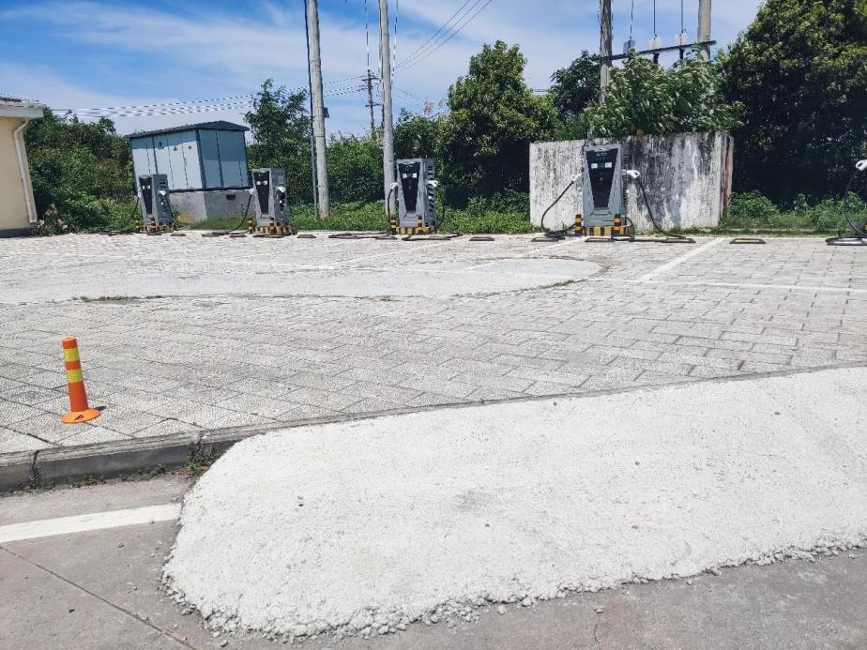
图 2-3武深高速嘉鱼东服务区（深圳方向）充电站

表 2-6 咸宁市现有高速充电站规模明细表
序号 | 名称 | 状桩数 | 充电桩数 | 充电功率
1 | 京港澳高速咸宁服务区（北京方向）充电站 | 现有4台120kW一机一枪直流充电桩 | 4 | 480
2 | 京港澳高速咸宁服务区（港澳方向）充电站 | 现有4台120kW一机一枪直流充电桩 | 4 | 480
3 | 国家电网充电站（京港澳高速赤壁服务区北京方向） | 现有4台120kW一机两枪直流充电桩 | 8 | 480
4 | 国家电网充电站（京港澳高速赤壁服务区港澳方向） | 现有4台120kW一机两枪直流充电桩 | 8 | 480
5 | 国家电网充电站（大广高速燕厦服务区广州方向） | 现有2台120kW一机两枪直流充电桩 | 4 | 240
6 | 国家电网充电站（大广高速燕厦服务区北京方向） | 现有2台120kW一机两枪直流充电桩 | 4 | 240
7 | 蕲嘉高速嘉鱼服务区（嘉鱼方向）充电站 | 现有2台120kW一机两枪直流充电桩 | 4 | 240
8 | 蕲嘉高速嘉鱼服务区（蕲春方向）充电站 | 现有2台120kW一机两枪直流充电桩 | 4 | 240
9 | 杭瑞高速崇阳服务站(瑞丽方向）充电站 | 现有4台120kW一机一枪直流充电桩 | 4 | 480
10 | 杭瑞高速崇阳服务站(杭州方向）充电站 | 现有4台120kW一机一枪直流充电桩 | 4 | 480
11 | 武汉小充科技有限公司（茶庵岭服务区）充电站 | 现有10台60kW一机一枪直流充电桩 | 10 | 600
12 | 武深高速嘉鱼南服务区（深圳方向）充电站 | 现有4台120kW一机两枪直流充电桩 | 8 | 480
13 | 武深高速嘉鱼东服务区（深圳方向）充电站 | 现有5台120kW一机两枪直流充电桩 | 10 | 600
汇总 | - | - | 76 | 5520

咸安区充电设施现状
截至2021年底咸安区有充电站40个，充电桩294个，直流快充桩255个，交流慢充桩39个，充电总功率22413kW。其中高速服务区充电站2个，充电桩8个；公交充电站6座，充电桩80个；公共充电站28座，充电桩182个；物流专用充电站4座，充电桩24个。
1.公交充电站
1）咸宁市横沟东站兴泰充电站，位于咸安区横沟桥镇发展路横沟东站对面，现有6台120kW一机一枪直流充电桩。
2）横沟桥镇东站充电站，位于横沟桥东站，现有1台120kW一机一枪直流充电桩。
3）咸宁市枫丹公交（广东畈村）充电站，位于向阳湖镇广东畈村北枫桥，现有25台60kW一机一枪和7台120kW一机一枪直流充电桩。
4）咸宁市枫丹公交（渡船村）充电站，位于官埠桥镇渡船村渡船村九组义乌小商品旁边，现有2台60kW一机一枪和12台120kW一机一枪直流充电桩。
5）咸宁市枫丹公交（严洲村）充电站，位于马桥镇严洲村马桥街道，现有19台60kW一机一枪和4台120kW一机一枪直流充电桩。
6）联投置业(咸宁)有限公司充电站，位于贺胜镇梓山湖新城，现有2台120kW一机两枪直流充电桩。
表 2-7 咸安区现有公交充电站规模明细表
序号 | 名称 | 现状桩数 | 充电桩数 | 充电功率
1 | 咸宁市横沟东站兴泰充电站 | 现有6台60kW一机一枪直流充电桩 | 6 | 360
2 | 横沟桥镇东站充电站 | 1台120kW一机一枪直流充电桩 | 1 | 120
3 | 咸宁市枫丹公交（广东畈村）充电站 | 现有25台60kW一机一枪和7台120kW一机一枪直流充电桩 | 32 | 2340
4 | 咸宁市枫丹公交（渡船村）充电站 | 现有2台60kW一机一枪和12台120kW一机一枪直流充电桩 | 14 | 1560
5 | 咸宁市枫丹公交（严洲村）充电站 | 现有19台60kW一机一枪和4台120kW一机一枪直流充电桩 | 23 | 1620
6 | 联投置业(咸宁)有限公司充电站 | 现有2台120kW一机两枪直流充电桩 | 4 | 240
汇总 | - | - | 80 | 6240
2.物流园充电站
1）甘棠京港物流充电站，位于甘棠京港物流园区，现有2台60kW一机一枪直流充电桩。
2）咸宁市好吃佬物流充电站，位于咸宁市好吃佬物流园区，现有5台120kW一机两枪直流充电桩。
3）咸宁捷利泉都现代物流产业园充电站，位于咸安区咸宁高新区武咸快速通道旁，现有5台120kW一机两枪直流充电桩。
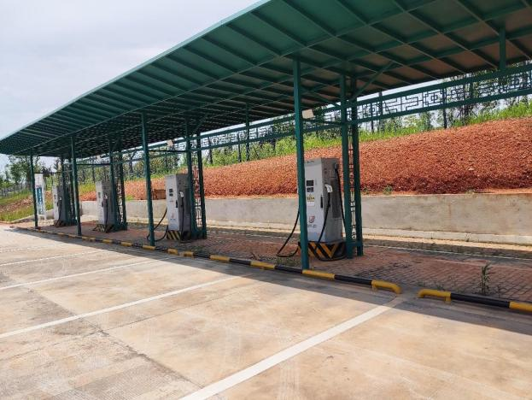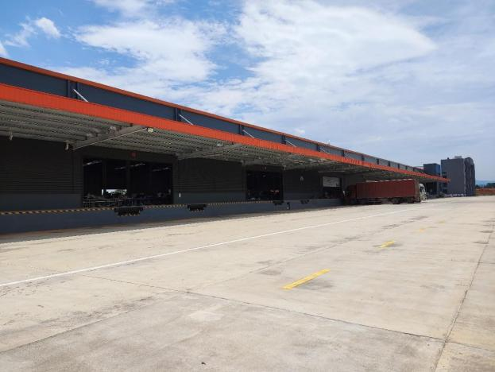
图 2-4咸宁捷利泉都现代物流产业园充电站
4）咸宁市华信物流充电站，位于咸宁市华信物流园，现有2台120kW一机一枪直流充电桩。
表 2-8 咸安区现有物流充电站规模明细表
序号 | 名称 | 现状桩数 | 充电桩数 | 充电功率
1 | 甘棠京港物流充电站 | 现有2台60kW一机一枪直流充电桩 | 2 | 120
2 | 咸宁市好吃佬物流充电站 | 现有5台120kW一机两枪直流充电桩 | 10 | 600
3 | 咸宁捷利泉都现代物流产业园充电站 | 现有5台120kW一机两枪直流充电桩 | 10 | 600
4 | 咸宁市华信物流充电站 | 现有2台120kW一机一枪直流充电桩 | 2 | 240
汇总 | - | - | 24 | 1560
- 公共充电站
1）咸安区双泉国家电网充电站，位于甘棠京港物流园区，现有3台60kW一机一枪直流充电桩和11台120kW一机一枪直流充电桩。
2）咸安区肖桥公租房国家电网充电站，位于咸安区太乙大道肖桥公租房东侧马路斜对面，现有4台120kW一机一枪直流充电桩。
3）国家电网充电站（清华城），位于咸宁市书台街清华城，现有10台7kW一机一枪交流充电桩。
4）咸宁市罗马城小区充电站，位于罗马城小区，现有2台7kW一机一枪交流充电桩。
5）咸宁市九重锦小区充电站，位于咸宁市书台街九重锦小区，现有9台7kW一机一枪交流充电桩。
6）房产金龙小区充电站，位于咸宁市房产金龙小区，现有2台7kW一机一枪交流充电桩。
7）星悦公馆小区充电站，位于咸宁市星悦公馆小区，现有2台7kW一机一枪交流充电桩。
8）咸宁市温泉供电所充电站，位于咸宁市淦河大道温泉供电所，现有2台7kW一机一枪交流充电桩。
9）龙泉佳苑小区充电站，位于咸宁市龙泉佳苑小区，现有12台7kW一机一枪交流充电桩。
10）咸安区博物馆国家电网充电站，位于咸安区金桂路博物馆广场，现有4台120kW一机一枪直流充电桩。
11）咸安区旅游集散中心国家电网充电站，位于咸宁市旅游集散中心附近，现有4台120kW一机一枪直流充电桩。
12）咸安区城铁东站国家电网充电站，位于咸安区旗鼓大道城铁东站广场内，现有4台120kW一机一枪直流充电桩。
13）咸宁供电公司运维检修部停车场国家电网充电站，位于咸安区旗鼓大道280号充电站，现有2台120kW一机一枪直流充电桩。
14）咸宁南站国家电网充电站，位于咸安区城铁南站广场，现有6台120kW一机一枪直流充电桩。
15）咸宁市龙泉佳苑国家电网充电站，位于咸安区龙潭路龙泉佳苑小区内，现有4台120kW一机一枪直流充电桩。
16）咸安宝塔供电营业厅国家电网充电站，位于宁市咸安区咸安大道与凤凰东路交叉路口往南约50米，现有4台120kW一机一枪直流充电桩。
17）咸安区十六谭公园国家电网充电站，位于咸安区十六谭公园停车场，现有4台60kW一机一枪直流充电桩和4台120kW一机一枪直流充电桩。
18）咸安区双鹤路充电站，位于咸安区双鹤路14号附近，现有4台120kW一机一枪直流充电桩。
19）咸安区阳光俱乐部国家电网充电站，位于咸安区淦河大道阳光威娜小区附近，现有4台120kW一机一枪直流充电桩。
20）咸安区人民政府国家电网充电站，位于咸安区政府门口，现有4台120kW一机一枪直流充电桩。
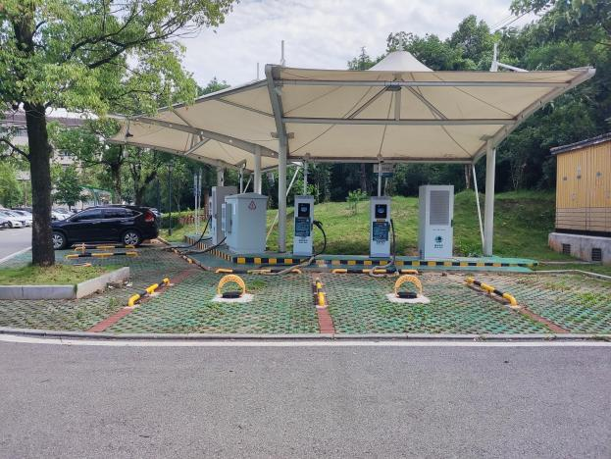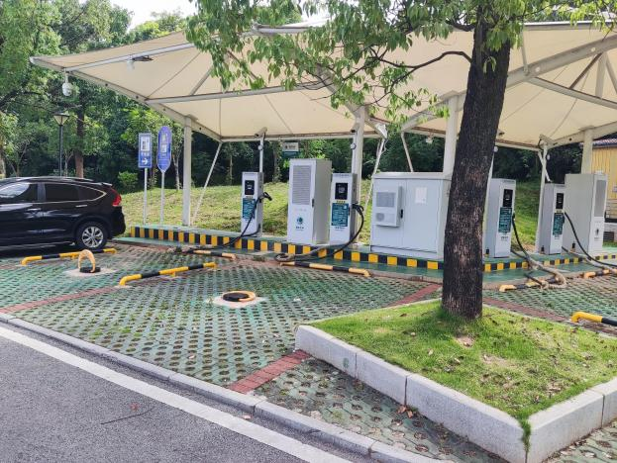
图 2-5咸安区人民政府国家电网充电站
21）咸安区桂花城国家电网充电站，位于咸安区永安大道鄂棉小区，现有4台60kW一机一枪直流充电桩和4台120kW一机一枪直流充电桩。
22）咸宁市温泉客运站充电站，位于咸安区浮山办事处贺胜路，现有4台120kW一机一枪直流充电桩。
23）咸宁咸安居然之家充电站，位于咸安区S208(贺胜路)，现有4台120kW一机一枪直流充电桩。
24）特斯拉超级充电站，位于咸安区居然之家，现有9台120kW一机一枪直流充电桩。
25）永动聚能银泉大道汽车充电场站，位于咸安区银泉大道实在石锅鱼南侧，现有10台120kW一机两枪直流充电桩。
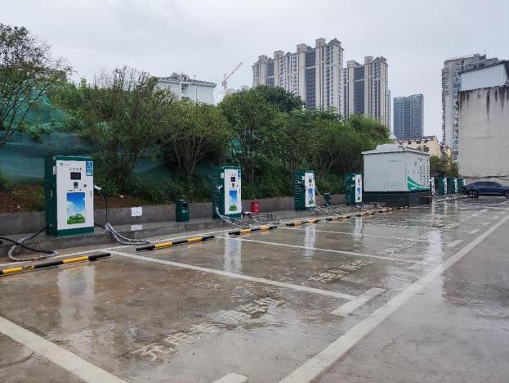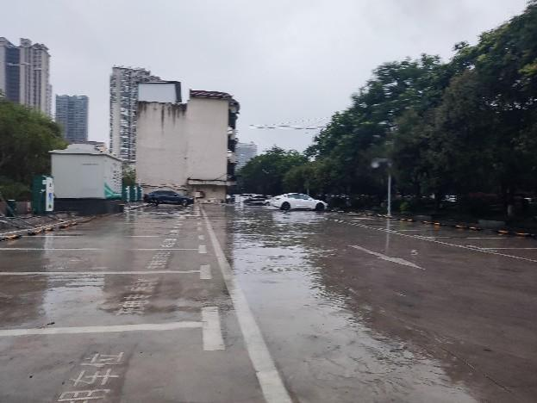
图 2-6永动聚能银泉大道汽车充电场站
26）咸安区文体中心充电站，位于咸安区青龙路194附近，现有8台120kW一机两枪直流充电桩。
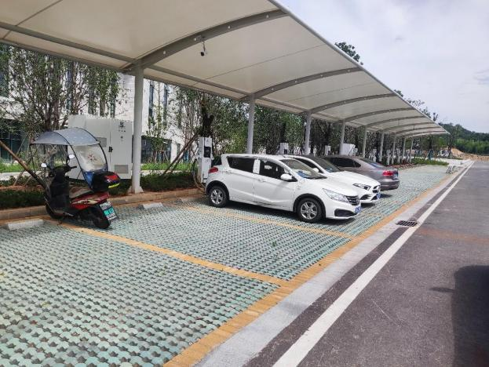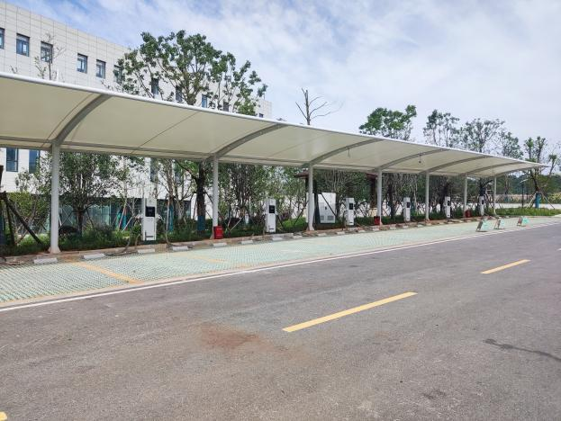
图 2-7咸安区文体中心充电站
27）咸宁北站停车场充电站，位于咸宁北站停车场充电站，现有6台120kW一机两枪直流充电桩。
28）湖北安欣物流外部公共充电站，位于湖北安欣物流外部公共充电站，现有2台120kW一机两枪直流充电桩。
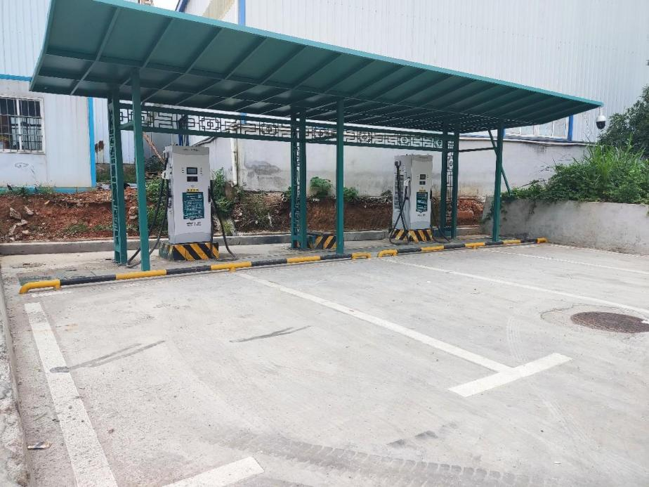
图 2-8湖北安欣物流外部公共充电站
表 2-9 咸安区现有城市公共充电站规模明细表
序号 | 名称 | 现状桩数 | 充电桩数 | 充电功率
1 | 咸安区双泉国家电网充电站 | 现有3台60kW一机一枪和11台120kW一机一枪直流充电桩 | 14 | 1500
2 | 咸安区肖桥公租房国家电网充电站 | 现有4台120kW一机一枪直流充电桩 | 4 | 480
3 | 国家电网充电站（清华城） | 现有10台7kW一机一枪交流充电桩 | 10 | 70
4 | 咸宁市罗马城小区充电站 | 现有2台7kW一机一枪交流充电桩 | 2 | 14
5 | 九重锦小区充电站 | 现有9台7kW一机一枪交流充电桩 | 9 | 63
6 | 房产金龙小区充电站 | 现有2台7kW一机一枪交流充电桩 | 2 | 14
7 | 星悦公馆小区充电站 | 现有2台7kW一机一枪交流充电桩 | 2 | 14
8 | 咸宁市温泉供电所充电站 | 现有2台7kW一机一枪交流充电桩 | 2 | 14
9 | 龙泉佳苑小区充电站 | 现有12台7kW一机一枪交流充电桩 | 12 | 84
10 | 咸安区博物馆国家电网充电站 | 现有4台120kW一机一枪直流充电桩 | 4 | 480
11 | 咸安区旅游集散中心国家电网充电站 | 现有4台120kW一机一枪直流充电桩 | 4 | 480
12 | 咸安区城铁东站国家电网充电站 | 现有4台120kW一机一枪直流充电桩 | 4 | 480
13 | 咸宁供电公司运维检修部停车场国家电网充电站 | 现有2台120kW一机一枪直流充电桩 | 2 | 240
14 | 咸宁南站国家电网充电站 | 现有6台120kW一机一枪直流充电桩 | 6 | 720
15 | 咸宁市龙泉佳苑国家电网充电站 | 现有4台120kW一机一枪直流充电桩 | 4 | 480
16 | 咸安宝塔供电营业厅国家电网充电站 | 现有4台120kW一机一枪直流充电桩 | 4 | 480
17 | 咸安区十六谭公园国家电网充电站 | 现有4台60kW一机一枪直流充电桩和4台120kW一机一枪直流充电桩 | 8 | 720
18 | 咸安区双鹤路充电站 | 现有4台120kW一机一枪直流充电桩 | 4 | 480
19 | 咸安区阳光俱乐部国家电网充电站 | 现有4台120kW一机一枪直流充电桩 | 4 | 480
20 | 咸安区人民政府国家电网充电站 | 现有4台120kW一机一枪直流充电桩 | 4 | 480
21 | 咸安区桂花城国家电网充电站 | 现有4台60kW一机一枪直流充电桩和4台120kW一机一枪直流充电桩 | 8 | 720
22 | 咸宁市温泉客运站充电站 | 现有4台120kW一机一枪直流充电桩 | 4 | 480
23 | 咸宁咸安居然之家充电站 | 现有4台120kW一机一枪直流充电桩 | 4 | 480
24 | 特斯拉超级充电站 | 现有9台120kW一机一枪直流充电桩 | 9 | 1080
25 | 永动聚能银泉大道汽车充电场站 | 现有10台120kW一机两枪直流充电桩 | 20 | 1200
26 | 咸安区文体中心 | 现有8台120kW一机两枪直流充电桩 | 16 | 960
27 | 咸宁北站停车场充电站 | 现有6台120kW一机两枪直流充电桩 | 12 | 720
28 | 湖北安欣物流外部公共充电站 | 现有2台120kW一机两枪直流充电桩 | 4 | 240
汇总 | - | - | 182 | 13653

赤壁市充电设施现状
截至2021年底赤壁市有充电站32个，充电桩436个，其中直流快充桩424个，交流慢充桩12个，充电总功率25524kW。高速服务区充电站3座，充电桩26个；公交充电站11座，充电桩338个；公共充电站18座，充电桩72个。
1.公交充电站
1）赤壁市公交集团（赤壁市政府）充电站，位于赤壁市政府后院停车场，现有8台60kW一机一枪直流充电桩。
2）赤壁市公交集团（火车客运站）充电站，位于赤壁市火车客运站停车场，现有30台60kW一机一枪直流充电桩。
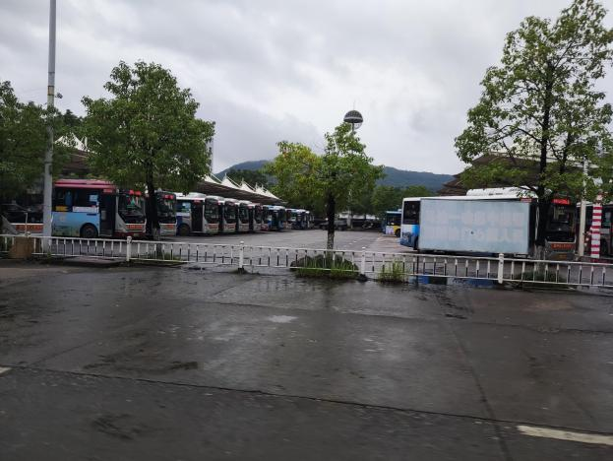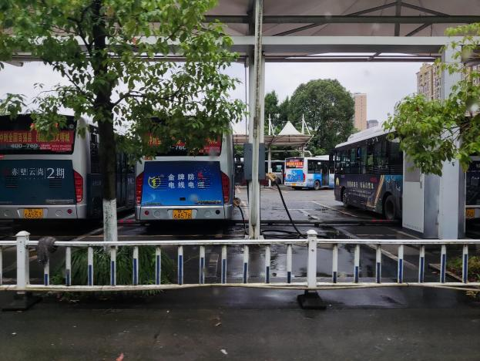
图 2-9赤壁市公交集团（火车客运站）充电站
3）赤壁市公交集团（高铁站）充电站，位于赤壁市高铁站广场停车场，现有28台60kW一机一枪直流充电桩。
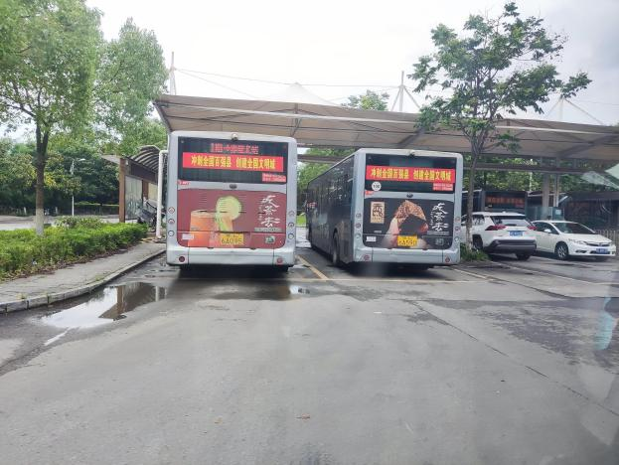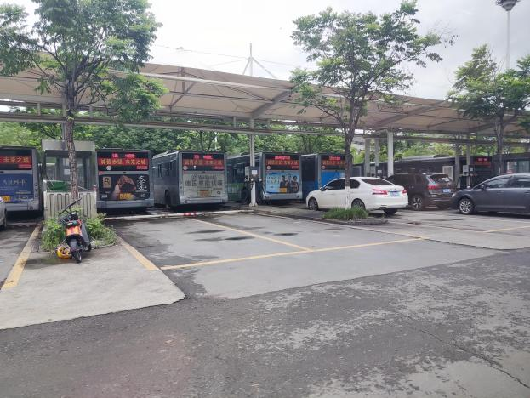
图 2-10赤壁市公交集团（高铁站）充电站
4）赤壁市公交集团（长途客运站）充电站，位于赤壁市长途客运站停车场，现有56台60kW一机一枪直流充电桩。
5）赤壁市公交集团（集团内部）充电站，位于赤壁市公交集团公司自有停车场，现有66台60kW一机一枪直流充电桩。
6）赤壁市公交集团（四中站）充电站，位于赤壁市四中斜对面公交停车场，现有26台60kW一机一枪直流充电桩。
7）赤壁市公交集团（大润发一）充电站，位于赤壁市大润发侧一公交停车场，现有8台60kW一机一枪直流充电桩。
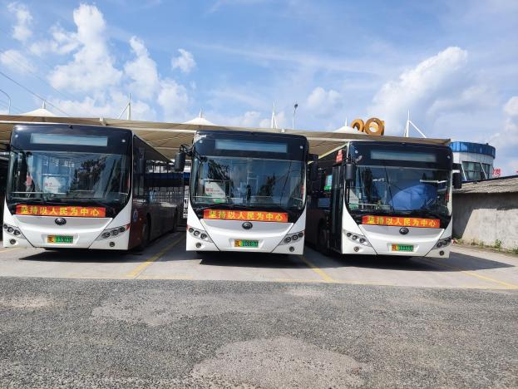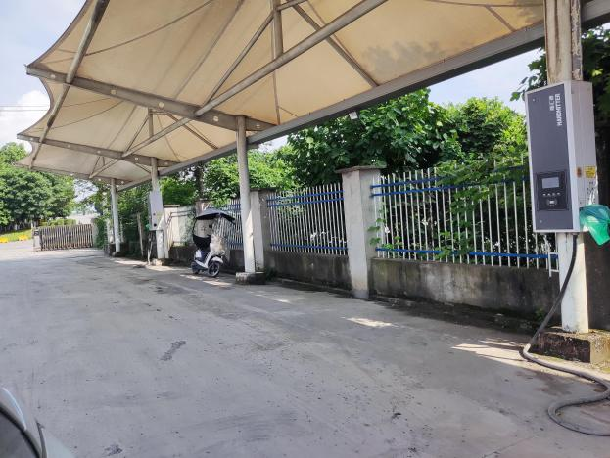
图 2-11赤壁市公交集团（大润发一）充电站
- 赤壁市公交集团（大润发二）充电站，位于赤壁市大润发侧二公交停车场，现有20台60kW一机一枪直流充电桩。
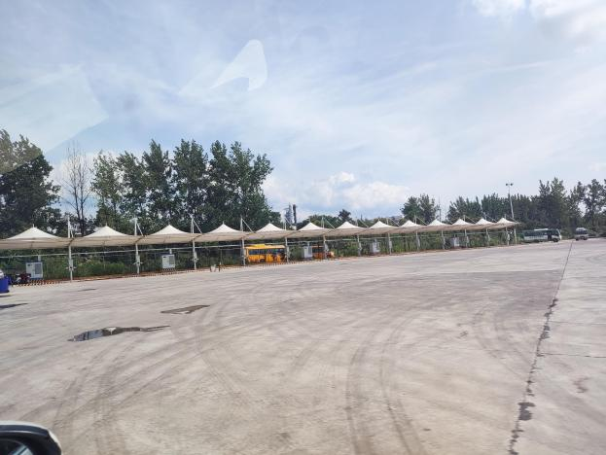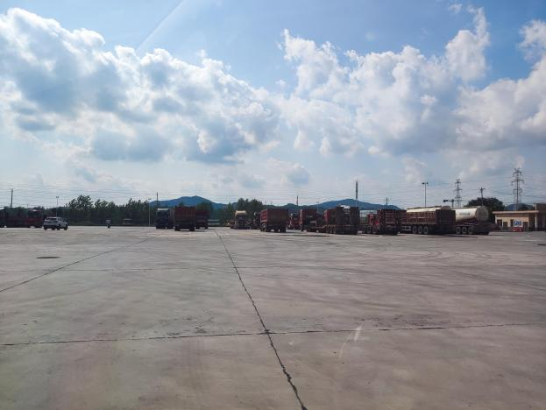
图 2-12赤壁市公交集团（大润发二）充电站
9）赤壁市公交集团（凤凰山）充电站，位于赤壁市凤凰山公交停车场，现有56台60kW一机一枪直流充电桩。
10）赤壁市公交集团（斋公岭）充电站，位于赤壁市斋公岭公交停车场，现有14台60kW一机一枪直流充电桩。
11）赤壁市公交集团（周画岭）充电站，位于赤壁市周画岭停车场，现有26台60kW一机一枪直流充电桩。
表 2-10 赤壁市现有公交充电站规模明细表
序号 | 名称 | 现状桩数 | 充电桩数 | 充电功率
1 | 赤壁市公交集团（赤壁市政府）充电站 | 现有8台60kW一机一枪直流充电桩 | 8 | 480
2 | 赤壁市公交集团（火车客运站）充电站 | 现有30台60kW一机一枪直流充电桩 | 30 | 1800
3 | 赤壁市公交集团（高铁站）充电站 | 现有28台60kW一机一枪直流充电桩 | 28 | 1680
4 | 赤壁市公交集团（长途客运站）充电站 | 现有56台60kW一机一枪直流充电桩 | 56 | 3360
5 | 赤壁市公交集团（集团内部）充电站 | 现有66台60kW一机一枪直流充电桩 | 66 | 3960
6 | 赤壁市公交集团（四中站）充电站 | 现有26台60kW一机一枪直流充电桩 | 26 | 1560
7 | 赤壁市公交集团（大润发一）充电站 | 现有8台60kW一机一枪直流充电桩 | 8 | 480
8 | 赤壁市公交集团（大润发二）充电站 | 现有20台60kW一机一枪直流充电桩 | 20 | 1200
9 | 赤壁市公交集团（凤凰山）充电站 | 现有56台60kW一机一枪直流充电桩 | 56 | 3360
10 | 赤壁市公交集团（斋公岭）充电站 | 现有14台60kW一机一枪直流充电桩 | 14 | 840
11 | 赤壁市公交集团（周画岭）充电站 | 现有26台60kW一机一枪直流充电桩 | 26 | 1560
汇总 | - | - | 338 | 20280
2.公共充电站
1）赤壁市赵李桥供电所充电站，位于赤壁市赵李桥供电所，现有1台7kW一机一枪交流充电桩和1台60kW一机一枪直流充电桩。
2）赤壁市新店供电所充电站，位于赤壁市新店供电所，现有1台7kW一机一枪交流充电桩和1台60kW一机一枪直流充电桩。
3）赤壁市茶庵供电所充电站，位于赤壁市茶庵供电所，现有1台7kW一机一枪交流充电桩和1台60kW一机一枪直流充电桩。
4）赤壁市车埠供电所充电站，位于赤壁市车埠供电所，现有1台7kW一机一枪交流充电桩和1台60kW一机一枪直流充电桩。
5）赤壁市黄盖湖供电所充电站，位于赤壁市黄盖湖供电所，现有1台7kW一机一枪交流充电桩和1台60kW一机一枪直流充电桩。
6）赤壁古战场国家电网充电站，位于咸宁市赤壁古战场附近，现有4台60kW一机一枪直流充电桩。
7）赤壁市陆水湖供电所充电站，位于赤壁市陆水湖供电所，现有1台7kW一机一枪交流充电桩和1台60kW一机一枪直流充电桩。
8）赤壁市凤凰城充电站，位于赤壁市凤凰城小区，现有4台60kW一机一枪直流充电桩和2台120kW一机两枪直流充电桩。
9）赤壁市莼川供电营业厅充电站，位于赤壁市金鸡山路68号，现有1台7kW一机一枪交流充电桩和1台60kW一机一枪直流充电桩。
10）赤壁市赤马港供电所充电站，位于赤壁市赤马港供电所，现有1台7kW一机一枪交流充电桩和1台60kW一机一枪直流充电桩。
11）赤壁市沁园小区充电站，位于赤壁市沁园小区停车场，现有4台60kW一机一枪直流充电桩和2台120kW一机两枪直流充电桩。
12）赤壁市龙翔山充电站，位于赤壁市龙翔山供电所河北大道238号，现有1台7kW一机一枪交流充电桩和1台60kW一机一枪直流充电桩。
13）赤壁市开发区充电站，位于赤壁市蒲圻大道富康路口，现有4台60kW一机一枪直流充电桩和2台120kW一机两枪直流充电桩。
14）赤壁市中伙供电所充电站，位于赤壁市宝辉路中伙小学南侧250米，现有1台7kW一机一枪交流充电桩和1台60kW一机一枪直流充电桩。
15）赤壁市官塘供电所充电站，位于赤壁市官塘供电所，现有1台7kW一机一枪交流充电桩和1台60kW一机一枪直流充电桩。
16）赤壁市神山供电所充电站，位于赤壁市神山供电所，现有1台7kW一机一枪交流充电桩和1台60kW一机一枪直流充电桩。
17）赤壁美丽乡村建设开发有限公司（羊楼洞景区）充电站，位于赤壁市羊楼洞景区停车场，现有12台60kW一机一枪直流充电桩。
18）赤壁站充电站，位于赤壁市银轮大道东8号赤壁站，现有4台120kW一机两枪直流充电桩。
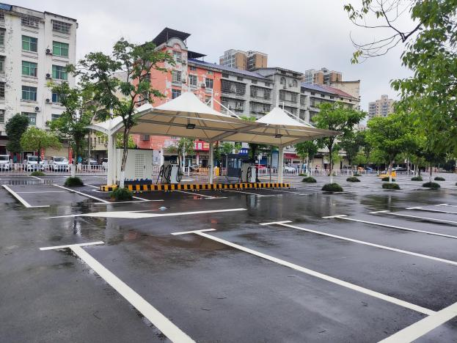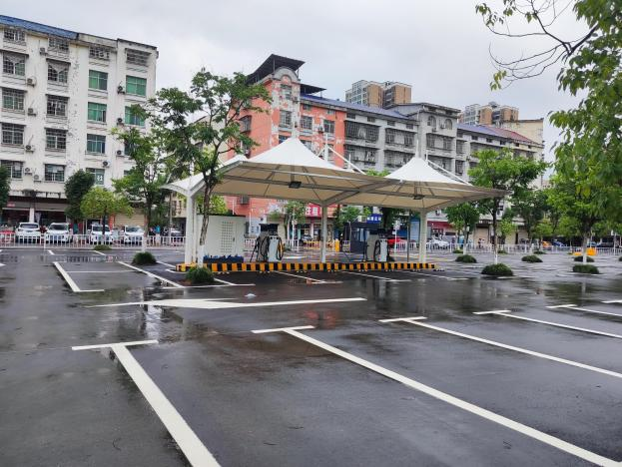
图 2-13赤壁站充电站
表 2-11 赤壁市现有城市公共充电站规模明细表
序号 | 名称 | 现状桩数 | 充电桩数 | 充电功率
1 | 赤壁市赵李桥供电所充电站 | 现有1台7kW一机一枪交流充电桩和1台60kW一机一枪直流充电桩 | 2 | 67
2 | 赤壁市新店供电所充电站 | 现有1台7kW一机一枪交流充电桩和1台60kW一机一枪直流充电桩 | 2 | 67
3 | 赤壁市茶庵供电所充电站 | 现有1台7kW一机一枪交流充电桩和1台60kW一机一枪直流充电桩 | 2 | 67
4 | 赤壁市车埠供电所充电站 | 现有1台7kW一机一枪交流充电桩和1台60kW一机一枪直流充电桩 | 2 | 67
5 | 赤壁市黄盖湖供电所充电站 | 现有1台7kW一机一枪交流充电桩和1台60kW一机一枪直流充电桩 | 2 | 67
6 | 赤壁古战场国家电网充电站 | 现有4台60kW一机一枪直流充电桩 | 4 | 240
7 | 赤壁市陆水湖供电所充电站 | 现有1台7kW一机一枪交流充电桩和1台60kW一机一枪直流充电桩 | 2 | 67
8 | 赤壁市凤凰城充电站 | 现有4台60kW一机一枪直流充电桩和2台120kW一机两枪直流充电桩 | 8 | 480
9 | 赤壁市莼川供电营业厅充电站 | 现有1台7kW一机一枪交流充电桩和1台60kW一机一枪直流充电桩 | 2 | 67
10 | 赤壁市赤马港供电所充电站 | 现有1台7kW一机一枪交流充电桩和1台60kW一机一枪直流充电桩 | 2 | 67
11 | 赤壁市沁园小区充电站 | 现有4台60kW一机一枪直流充电桩和2台120kW一机一枪直流充电桩 | 8 | 480
12 | 赤壁市龙翔山充电站 | 现有1台7kW一机一枪交流充电桩和1台60kW一机一枪直流充电桩 | 2 | 67
13 | 赤壁市开发区充电站 | 现有4台60kW一机一枪直流充电桩和2台120kW一机两枪直流充电桩 | 8 | 480
14 | 赤壁市中伙供电所充电站 | 现有1台7kW一机一枪交流充电桩和1台60kW一机一枪直流充电桩 | 2 | 67
15 | 赤壁市官塘供电所充电站 | 现有1台7kW一机一枪交流充电桩和1台60kW一机一枪直流充电桩 | 2 | 67
16 | 赤壁市神山供电所充电站 | 现有1台7kW一机一枪交流充电桩和1台60kW一机一枪直流充电桩 | 2 | 67
17 | 赤壁美丽乡村建设开发有限公司（羊楼洞景区）充电站 | 现有12台60kW一机一枪直流充电桩 | 12 | 720
18 | 赤壁站充电站 | 现有4台120kW一机两枪直流充电桩 | 8 | 480
汇总 | - | - | 72 | 3684

嘉鱼县充电设施现状
截至2021年底，嘉鱼县有充电站7个，充电桩136个，均为直流快充桩，充电总功率8160kW。其中高速服务区充电站4座，充电桩26个；公交充电站1座，充电桩100个；公共充电站2座，充电桩10个。
1.公交充电站
1）湖北鸿祥新能源汽车租赁有限公司充电站，位于嘉鱼县鱼岳镇茶庵社区园区一路，现有100台60kW一机一枪直流充电桩。
表2-12嘉鱼县现有公交充电站规模明细表
序号 | 名称 | 现状桩数 | 充电桩数 | 充电功率
1 | 湖北鸿祥新能源汽车租赁有限公司充电站 | 现有100台60kW一机一枪直流充电桩 | 100 | 6000
汇总 | - | - | 100 | 6000
2.公共充电站
1）嘉鱼县第一小学充电站，位于嘉鱼县鱼岳镇茶庵社区发展诗经大道，现有3台120kW一机双枪直流充电桩。
2）嘉鱼县官桥八组充电站，位于嘉鱼县官桥镇官桥村民委员会官桥八组，现有2台120kW一机双枪直流充电桩。
表2-13嘉鱼县现有城市公共充电站规模明细表
序号 | 名称 | 现状桩数 | 充电桩数 | 充电功率
1 | 嘉鱼县第一小学充电站 | 现有3台120kW一机双枪直流充电桩 | 6 | 360
2 | 嘉鱼县官桥八组充电站 | 现有2台120kW一机双枪直流充电桩 | 4 | 240
汇总 | - | - | 10 | 600

通城县充电设施现状
截至2021年底，通城县有充电站3个，充电桩68个，均为直流快充桩，充电总功率3780kW。其中公交充电站1座，充电桩60个；公共充电站2座，充电桩8个。
1.公交充电站
1）久联充电站，位于通城县玉立大道，现有2台120kW一机双枪直流充电桩和14台160kW一机四枪直流充电桩。
表2-14通城县现有公交充电站规模明细表
序号 | 名称 | 现状桩数 | 充电桩数 | 充电功率
1 | 久联充电站 | 2台120kW一机双枪直流充电桩和14台160kW一机四枪直流充电桩 | 60 | 3300
汇总 | - | - | 60 | 3300
2.公共充电站
1）通城县银山充电站，位于通城县银山大道特9号，现有2台120kW一机双枪直流充电桩。
2）通城县古龙充电站，位于通城县隽水镇古龙村委会古龙路，现有2台120kW一机双枪直流充电桩。
表2-15通城县现有城市公共充电站规模明细表
序号 | 名称 | 现状桩数 | 充电桩数 | 充电功率
1 | 通城县银山充电站 | 现有2台120kW一机双枪直流充电桩 | 4 | 240
2 | 通城县古龙充电站 | 现有2台120kW一机双枪直流充电桩 | 4 | 240
汇总 | - | - | 8 | 480

崇阳县充电设施现状
截至2021年底，崇阳县有充电站6个，充电桩68个，直流快充桩58个，交流慢充桩10个，充电总功率4510kW。其中高速服务区充电站2座，充电桩8个；公交充电站1座，充电桩34个；公共充电站3座，充电桩26个；
1.公交充电站
1）崇阳县公交车充电站，位于赤通山县石航路与通羊大道交叉口东北方向164米，现有17台120kW一机两枪直流充电桩。
表2-16崇阳县现有公交充电站规模明细表
序号 | 名称 | 现状桩数 | 充电桩数 | 充电功率
1 | 崇阳县公交车充电站 | 现有20台120kW一机两枪直流充电桩 | 34 | 2400
汇总 | - | - | 34 | 2400
2.公共充电站
1）崇阳县人民政府充电站，位于崇阳县天城镇隽北大道崇阳县人民政府，现有4台60kW一机一枪直流充电桩和4台120kW一机一枪直流充电桩。
2）崇阳县隽北大道充电站，位于崇阳县国网崇阳供电公司大楼，现有4台60kW一机一枪直流充电桩和4台120kW一机一枪直流充电桩。
3）崇阳县崇尚华府充电站，位于崇阳县崇尚华府小区，现有10台7kW一机一枪交流充电桩。
表2-17崇阳县现有城市公共充电站规模明细表
序号 | 名称 | 现状桩数 | 充电桩数 | 充电功率
1 | 崇阳县人民政府充电站 | 现有4台60kW一机一枪直流充电桩和4台120kW一机一枪直流充电桩 | 8 | 720
2 | 崇阳县隽北大道充电站 | 现有4台60kW一机一枪直流充电桩和4台120kW一机一枪直流充电桩 | 8 | 720
3 | 崇阳县崇尚华府充电站 | 现有10台7kW一机一枪交流充电桩 | 10 | 70
汇总 | - | - | 26 | 1510

通山县充电设施现状
截至2021年底，通山县有充电站9个，充电桩68个，全部为直流快充桩，充电总功率3630kW。其中高速服务区充电站2座，充电桩8个；公交充电站3座，充电桩39个；公共充电站4座，充电桩21个；
1.公交充电站
1）通山新能源公交（化肥厂）充电站，位于通山县石航路与通羊大道交叉口东北方向164米，现有2台60kW一机一枪直流充电桩，7台90kW一机两枪直流充电桩。
2）通山客运东站（东站）充电站，位于通山县九宫大道27号，现有3台60kW一机一枪直流充电桩，2台90kW一机两枪直流充电桩，2台120kW一机两枪直流充电桩。
3）中心客运站（西站）充电站，位于通山县九宫大道27号，现有12台45kW一机一枪直流充电桩。
表2-18通山县现有公交充电站规模明细表
序号 | 名称 | 现状桩数 | 充电桩数 | 充电功率
1 | 通山新能源公交（化肥厂）充电站 | 现有2台60kW一机一枪直流充电桩，7台90kW一机两枪直流充电桩 | 16 | 750
2 | 通山客运东站（东站）充电站 | 现有3台60kW一机一枪直流充电桩，2台90kW一机两枪直流充电桩，2台120kW一机两枪直流充电桩。 | 11 | 600
3 | 通山中心客运站（西站）充电站 | 现有12台45kW一机一枪直流充电桩 | 12 | 540
汇总 | - | - | 39 | 1890
2.公共充电站
1）通山县政府充电站，位于通山县洋都大道与滨河路交叉口西北约100米，现有4台60kW一机一枪交流充电桩和2台120kW一机两枪直流充电桩。
2）通山县供电公司充电站，位于通山县S358与犀港路交叉口东南方向896米，现有3台120kW一机两枪直流充电桩。
3）通山县杭瑞高速口充电站，位于通山县S209省道与G56杭瑞高速入口交叉口东南200米，现有4台60kW一机一枪直流充电桩。
4）通山县牛头山隧道充电站，位于通山县牛头山隧道口，现有3台60kW 一机一枪直流充电桩。
表2-19通山县现有城市公共充电站规模明细表
序号 | 名称 | 现状桩数 | 充电桩数 | 充电功率
1 | 通山县政府充电站 | 现有4台60kW一机一枪交流充电桩和2台120kW一机两枪直流充电桩 | 8 | 480
2 | 通山县供电公司充电站 | 现有3台120kW一机两枪直流充电桩 | 6 | 360
3 | 通山县杭瑞高速口充电站 | 现有4台60kW一机一枪直流充电桩 | 4 | 240
4 | 通山县牛头山隧道充电站 | 现有3台60kW 一机一枪直流充电桩 | 3 | 180
汇总 | - | - | 21 | 1260

问题与挑战
目前，咸宁新能源汽车充电基础设施发展，主要是受产业基础水平、政策环境等多方面客观因素限制，其发展速度受到新能源汽车发展、充电技术、充换电站建设用地、投资效益回报等不同程度的影响，主要表现在以下几个方面：
1.新能源汽车增长缓慢
新能源汽车保有量低，发展缓慢。截至2021年底，全市新能源汽车个人保有量仅5969辆。一是由于居民个人对购置新能源汽车因为安全、电池续航里程、小区充电便利度等方面问题普遍存在观望态度，多数家庭目前仅在购置第二辆汽车时才会优先考虑新能源汽车；二是因为当前新能源汽车售价远高于燃油汽车，导致购买意愿不强。
2.充电设施总体发展不均衡
从现有充电桩建设地点分布看，全市现有充电桩1070个，其中市城区294个、赤壁市436 个、嘉鱼县136 个、通城县 68个、崇阳县 68 个、通山县 68个。充电站站址覆盖度不高，不能满足市中心、县城区“1、3”公里服务半径要求，如温泉城区中心花坛、岔路口等繁华地带3公里范围内无充电站覆盖，有的县级城区仅有1-2个公用充电站点；在乡镇一级公共充电设施除了赤壁市部分乡镇之外，其余大部分乡镇没有充电设施布点。
3.充电设施建设涉及部门多，实施难度较大
充电基础设施建设涉及规划、用地、消防、电力、物业、群众等多个方面，利益主体分散，协调难度较大。在城市公共领域，老城区空间受限，土地资源紧张，用地难以保障，有的需要重新征地。此外，充电基础设施涉及公共电网、用户侧电力设施、道路管线等改造，需要的电力容量大、改造工程大，增加了建设难度，导致充电设施建设周期长、落地效率低，特别是在已建成居民小区受消防安全、供电容量、安装区域和物业不支持等多方面困扰，实施难度大。如咸安及赤壁老城区，基本上以路边临时停车为主，公共停车场匮乏，规划建设落地有一定困难。
4.充电便利度不高
在车流量较大的部分高速服务区、热门旅游景点缺少充电设施，充电便利度不高。如目前我市高速公路服务区仍有9个高速服务区未建设充电设施，同时陆水湖、九宫山等热门景区也未建设充电站，不能满足新能源汽车充电需求。
5.投资主体信心不足，投资热情不高
咸宁现有运营充电设施投资运营商不多，大部分为城投公司和电网公司投资建设，投资热情不高。主要由于充电设施前期建设投资大，受当前咸宁新能源汽车保有量规模小、充电设施利用率不高等方面问题造成企业投资回收期长、回报率低，导致投资主体信心不足，影响了咸宁新能源汽车充电基础设施建设发展。

发展趋势研判

充电场景分析

新能源公交车场景分析
（1）运营特性
公交车作为一种有固定线路、固定停放地点的运输方式，围绕着首末站、停保场进行日常运营。通过现场调研，咸宁市的新能源公交车运营时间大抵在06:00-21:00，期间以一定的发车频率发车，一般是15~20分钟/班，运营线路从首末站出发，中间途经枢纽站，运营结束后返回首末站或者停保场。
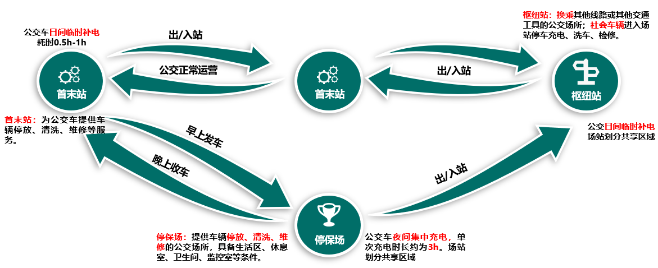
图 3-1咸宁市公交车运营示意图
（2）充电特征
根据实地调研，新能源公交车一般于夜间21:00-06:00期间在首末站、停保场等公交场站充电区域集中充电，每辆车的单次充电时长约为3.5h，此外还有部分车辆需白天在公交枢纽站或首末站临时补电，耗时0.5h-1h。充电高峰期，在晚上和凌晨集中充电时段内，每个公交充电桩可以满足3辆新能源公交车的充电需求，因此新能源公交车的桩车比选取1:3较为合理。

新能源物流车场景分析
（1）运营特征
通常新能源物流车包括小型货车、冷藏车、面包车等车型，其长度从4m到13.5m不等。根据前期调研，物流车的运营时间大致在22:00-12:00（次日），其余时段为闲置状态，日均行驶里程120km，运营路线通常是从物流园分散到咸安区及各县市。
（2）充电特征
据调研，新能源物流车辆集中充电时段为白天12:00-22:00，每车单次充电时长3h。新能源物流车在等待装货/卸货的时间段内使用物流园专用快充充电设施进行充电，在运输过程中使用城市公共充电站共享充电设施进行临时补电。在集中充电时段内，桩车比约为1:3。

新能源环卫车场景分析
（1）运营特征
通常环卫垃圾清洁行业的主要业务类型包括道路洗扫、垃圾清运、垃圾处理等，主要服务车型有垃圾转运车、洒水车、机扫车（洗扫一体车）、垃圾收集车。各类型车辆因工作内容不同，具有不同的作业时间，可以化为分三个类别：①洒水车、机扫车作业时间在早上06:00-09:00、中午13:00-14:30；②垃圾转运车作业时间在早上05:30-下午17:00；③垃圾收集车作业时间在早上05:30-下午18:30。
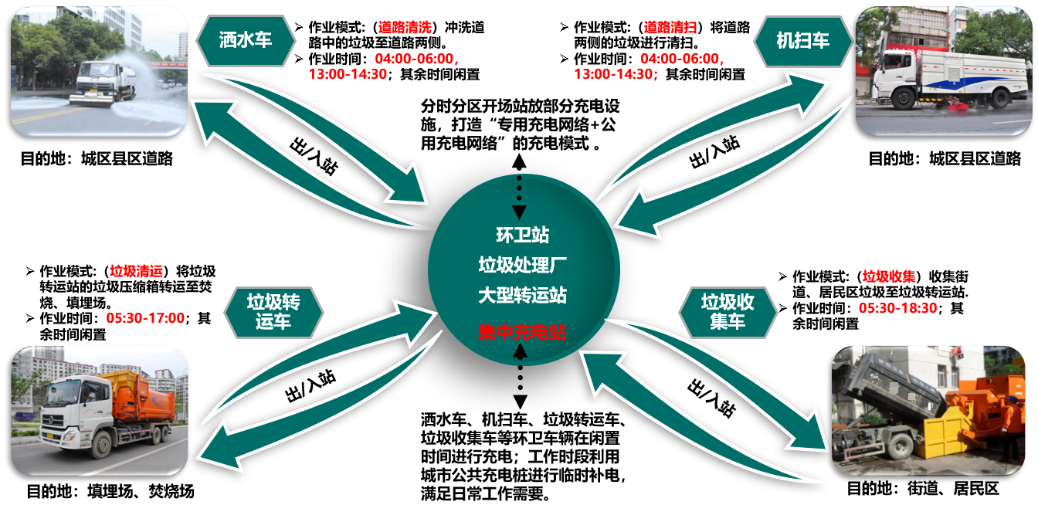
图 3-2环卫车运营示意图
（2）充电特征
根据道路清扫及垃圾清运作业时间的不同，新能源环卫车可在白天和夜晚错峰充电。洒水车和机扫车可在10:00-12:00充电，垃圾转运车和垃圾收集车在夜间闲置时间段21:00-5:30充电，新能源环卫车日均充电次数1次，每车单次充电时长2h-3h。在集中充电时段内，桩车比约1:3。

新能源出租车场景分析
（1）运营特征
出租车作为一种不定线、不定点、不定时且缺乏固定场站的运输方式，具有单、双班混合制的运营模式。据调研，全市单班运营时间为9:00-23:00；另外双班白班的运营时间为7:00-19:00，夜班的运营时间为19:00-7:00，白班和夜班交替执行，早交班的时间集中于6:00-8:00，晚交班时间集中于18:00-20:00。
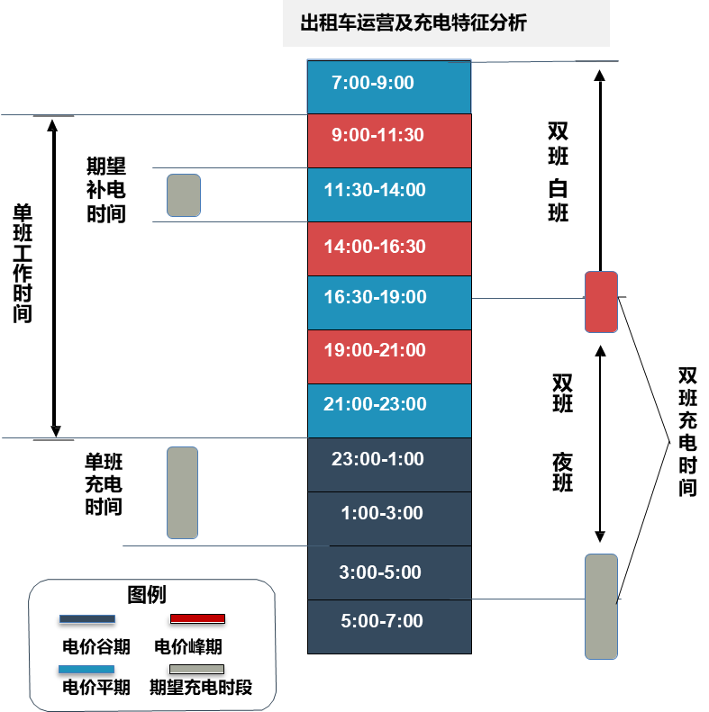
图 3-3新能源出租车运营示意图
（2）充电特征
由于出租车在运营交接过程中需要满电交接，因此形成了四个集充电时间段：单班充电，双班白班交接班，双班夜班交接班和中午临时补电。据调研，一般单班充电时段为23:00-3:00；双班夜班交接班充电时段为3:00-7:00，双班白班交接班充电时段为16:00-19:00；中午临时补电时段为11:30-14:00。由于双班白班交接班需要在3个小时内实现所有双班出租车的充电需求，导致该时段充电需求旺盛，由于咸宁没有专门的出租车充电站，新能源出租车主要在公用快充桩上充电。

新能源私家车场景分析
（1）运营特征
通过现场调研，咸宁市新能源私家车日均行驶里程约30km，每周行驶里程约200-300km，主要行驶路线为住宅小区-公司/小学/县城及大型商场、文体公园等场馆，出行时间段大抵为6:30-9:00、11:00-12:00；13:30-14:30、17:00-19:00，其行驶过程分析如下图。
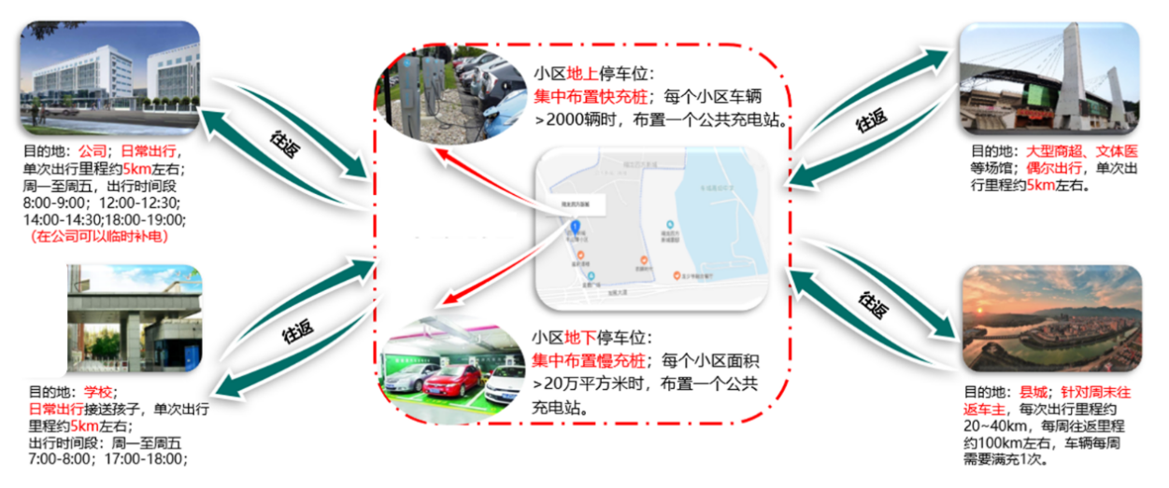
图 3-4新能源私家车运营示意图
（2）充电特征
新能源私家车充电高峰为晚上20:00-23:00。在白天较短闲置时间段内使用城市公共充电站或小区地上停车位快充充电设施进行临时补电；在夜晚较长时间段内使用小区充电桩进行充电。根据咸宁新能源私家车的日均行驶里程，推算出新能源私家车每周行驶里程约为200-300km，若按照新能源汽车300km-400km的续航里程计算，同时考虑一周内电池损耗，新能源私家车每周需要满充1次。综合考虑私人电动车车主均有安装充电桩需求，但由于小区尤其是老旧小区停车场场地等诸多因素限制，同时提高充电桩利用效率，桩车比按1:4考虑。

新能源车自驾游场景分析
咸宁作为武汉城市圈中自然生态公园城市，旅游业是其一大特色，尤其是节假日以及冬季温泉旅游旺季，武汉及周边城市来咸宁自驾游旅客流量大，旅客新能源车对充电设施需求旺盛。
（1）运营特征
自驾游通常是私家车，其运营时间一般集中在节假日及旅游高峰期，在此时间内新能源汽车运营时间和续航里程具有不确定性，通常为白天运行，尤其是路上堵车及沿途高速等不利因素对新能源自驾车续航影响很大。
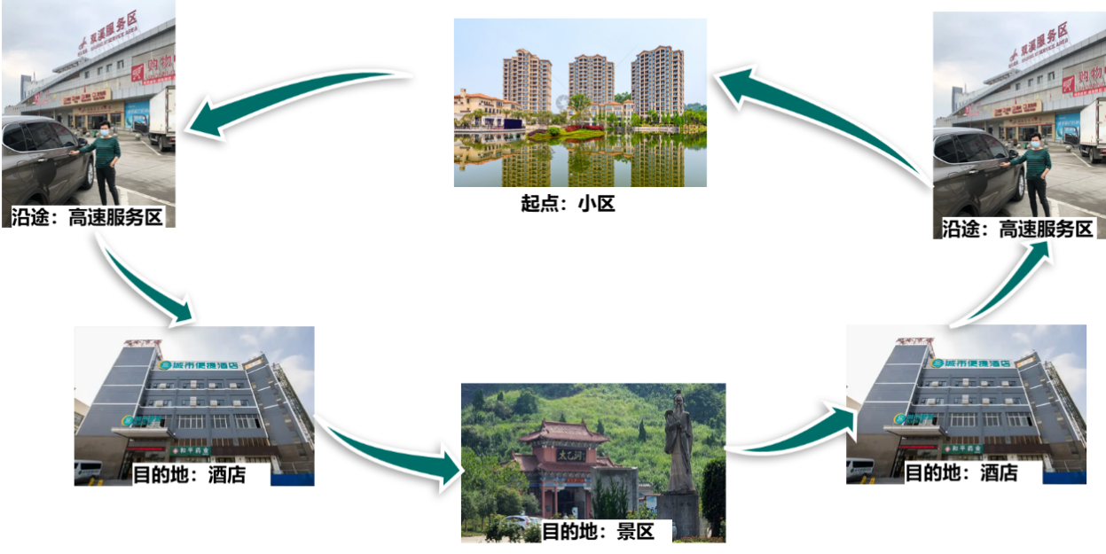
图 3-5自驾旅游示意图
（2）充电特征
主要集中在旅游季节，以快速补电为主。白天沿途高速服务区、旅游景点停车场充电，晚上在酒店充电，故需在高速服务区、景区停车场及附近酒店建设充电设施，并适当增加充电桩数量，充电桩数量不少于现有停车位10%进行配置。因沿途高速服务区充电旅客量大，远期可考虑换电站、超速充站以及光储充一体化充电站。
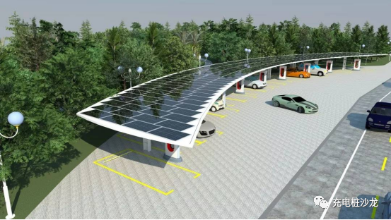
图 3-6光储充一体化充电站

充电设施预测思路及方法

预测思路
通过对咸宁市现状社会经济、人口、交通、车辆的调研，结合城市总体规划和综合交通规划以及相关政策，首先对汽车保有量进行预测；然后结合新能源汽车相关产业政策，对新能源汽车保有量进行预测；最后再结合国内新能源汽车充电设施发展趋势，对新能源汽车充电设施需求进行分析预测。
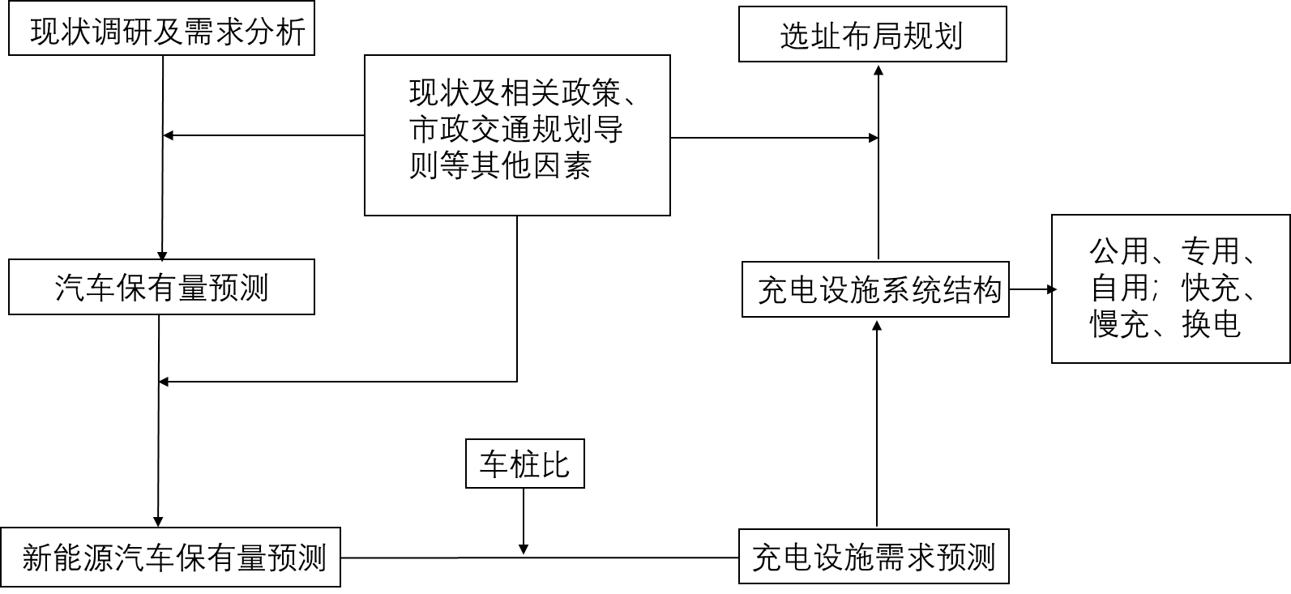
图 3-7 总体预测思路

新能源汽车保有量预测方法
1.私人汽车
采用年均增长率法、回归模型法、人均汽车保有量法进行预测，加权后取中间值得出私人汽车保有量，再考虑影响因子（如政府惠民政策等因素）预测新能源私家车保有量，预测思路及方法如下图 3-8所示。
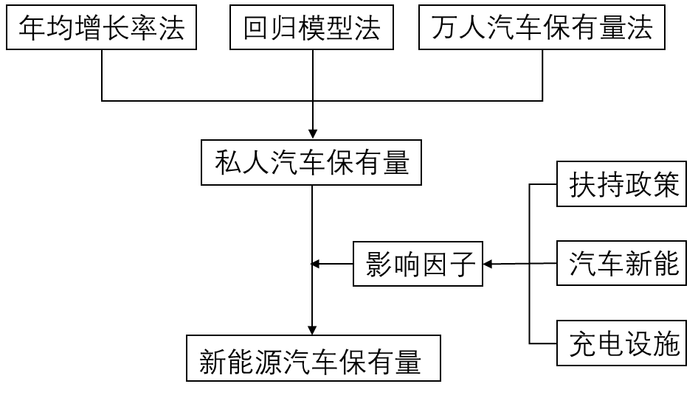
图 3-8私人汽车保有量预测思路及方法
2.其他汽车
公交、出租、环卫等其他车辆，以地区人口为导向，预测汽车保有量，再参考国家及地方政府制定的目标，结合本地电动汽车发展现状，预测本地区的各种类型车辆的新能源汽车保有量数据，预测方法及思路如图 3-9所示。
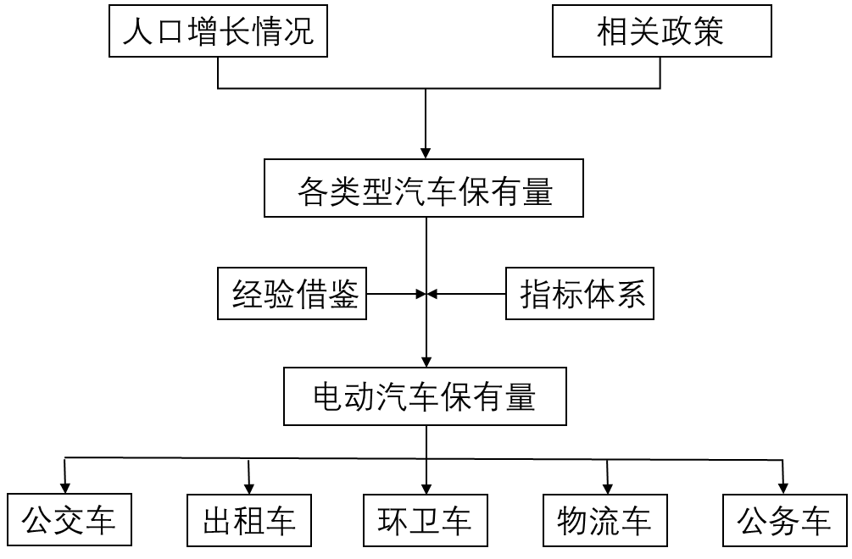
图 3-9其他车辆预测思路及方法

充电设施需求预测方法
采用分类预测法，依据湖北省能源局关于印发《湖北省新能源汽车充电基础设施建设运营管理暂行办法》（鄂能源建设[2021]28号），根据充电设施服务对象和场地属性的不同，将充电设施分成专用充电基础设施、公用充电基础设施和自用充电基础设施三大类。
（一）自用充电基础设施，指在个人用户所有或长期租赁的固定停车位建设，专门为其新能源汽车提供充电服务的充电设施。
（二）专用充电基础设施，指在公共机构（包括机关、事业单位、团体组织）、企业等内部停车场建设，为本机构的公务及其职工的新能源汽车提供充电服务的充电设施，以及在公交、环卫、通勤、出租、物流、警务等专用停车站场建设，为相应专用新能源汽车提供充换电服务的充换电设施。
（三）公用充电基础设施，在独立地块、社会公共停车场、住宅小区公共停车场、商业建筑物配建停车场、加油（气 ）站、高速公路和普通国省干道服务区、交通枢纽等区域规划建设，向社会开放、为各类新能源汽车提供充换电服务的经营性充换电设施。
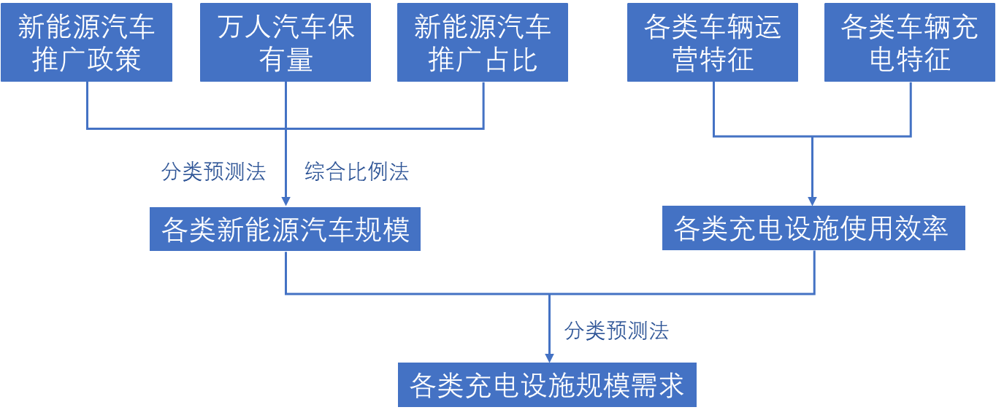
图 3-10充电设施需求预测方法

新能源汽车保有量预测

新能源公交车
新能源公交车的规模预测主要考虑三个因素，一是采取“万人保有量”的方法计算出中间年及远期的公交车车辆规模；二是根据相关政策对公交车电动化率的要求得出新能源公交车占有比例；三是考虑传统燃油汽车的报废和更新。
截至2021年底，咸宁市全市共计有1074辆公交车，其中新能源公交车1064辆，占全市公交车总量的99.07%。
《城市道路交通规划设计规范》规定，城市公共汽车和电车的规划拥有量，大城市应每800～1000人一辆标准车（万人保有量10-12.5辆），中、小城市应每1200～1500人一辆标准车（万人保有量6.7-8.3辆），咸宁属于中小城市，万人保有量选取7-7.5辆较为合理。结合咸宁市实际情况和人口发展规模，预测2025年、2030年咸安区公交车分别按照城镇人口（城镇人口按近五年自然增长率预测）每万人7辆、7.5辆进行预测。咸宁现状公交车电动化率为99.07%，预计2025年可实现100%新能源公交车，按十四五期间新增部分均为新能源公交车为前提进行预测，至2025年，公交车保有量为1209辆，全部为新能源公交车；2030年，公交车保有量为1545辆。预测结果如表 3-1、表 3-2所示。
表 3-1咸宁市公交车车辆规模预测表
项目 | 2021年 | 2022年 | 2023年 | 2024年 | 2025年 | 2030年 | 年均增长率（%）
人口(万人) | 265.8 | 269.62 | 272.57 | 275.55 | 278.56 | 294.11 | 1.09
城镇化率(%) | 57 | 58 | 59 | 60 | 62 | 70 | 2.12
城镇人口（万人） | 149.84 | 156.38 | 160.82 | 165.33 | 172.71 | 205.88 | 3.24
公交车需求(辆) | 1074 | 1095 | 1126 | 1158 | 1209 | 1545 | 3.00
万人保有量(辆/万人) | 7.06 | 7.00 | 7.0 | 7.0 | 7.0 | 7.5 | —
表 3-2咸宁市新能源公交车车辆规模预测表
项目 | 2021年 | 2022年 | 2023年 | 2024年 | 2025年 | 2030年 | 年均增长率（%）
公交车(台) | 1074 | 1095 | 1126 | 1158 | 1209 | 1545 | 3.00
新能源公交车(台) | 1064 | 1095 | 1126 | 1158 | 1209 | 1545 | 3.25
新能源车占比(%) | 99.07 | 100.00 | 100.00 | 100.00 | 100.00 | 100.00 | —

新能源物流车
截至2021年底，咸宁物流车4808辆，其中新能源物流车256辆，占全市物流车总量的5.32%。《新能源汽车产业发展规划（2021-2035年）》指出：自2021年起，国家生态文明试验区、大气污染防治重点区域的公共领域“新增或更新公交、出租、物流配送等车辆中新能源汽车比例不低于80%”。按照适度超前的思路，规划期间内，咸宁市新能源物流车新增或更新的比例按100%考虑。
本次规划考虑咸宁市的发展特点，十四五期间物流行业发展缓慢，因此选取年均增长率1%的低方案进行考虑，新增部分均为新能源物流车辆，同步考虑每年2%燃油车更新为新能源车。预测至2025年物流车保有量为5006辆，新能源车810辆，新能源车占比16.18%；至2030年物流车保有量为5262辆，其中新能源物流车1486辆，新能源车占比28.24%。咸宁市新能源物流车规模预测 如表 3-3所示。

表 3-3新能源物流车车辆规模预测表 单位：辆
车辆类型 | 2021年 | 2022年 | 2023年 | 2024年 | 2025年 | 2030年 | 十四五期间年均增长率(%)
物流车 | 4808 | 4857 | 4906 | 4956 | 5006 | 5262 | 1.00
其中新能源物流车 | 256 | 397 | 536 | 674 | 810 | 1486 | 15.40
新能源物流车占比(%) | 5.32 | 7.00 | 10.93 | 13.60 | 16.18 | 28.24 | 14.24

新能源环卫车
截至2021年底，咸宁市环卫车644辆，其中新能源环卫车60辆，占比9.32%。
新能源环卫车的规模预测主要考虑三个因素，一是近期考虑咸宁市城管委针对环卫车的购买计划；二是中远期利用“万人保有量”的方法计算出环卫车发展规模；三是结合咸宁市实际发展的情况，新能源车中需考虑一定比例的新能源环卫车，新增或更新环卫车辆中新能源汽车比例不低于80%。
根据2018年11月城乡建设部发布修订后的《城市环境卫生实施规划标准》（GB/T 50337-2018）标准，城市环境卫生车辆需达2.5 -5辆/万人的标准。2021年咸宁市环卫车约每万人（城镇人口，以下均按城镇人口）2.4辆，未达到标准中的最低要求。根据以上约束性条件结合咸宁市现状实际情况， 2022年咸宁达到规范标准最低要求2.5辆/万人，2025年达到2.8辆/万人、2030年达到3辆/万人的标准进行预测较为合理。
本次新增和更新环卫车按新能源车比例按100%考虑。为鼓励新能源车发展，2025年与2030年新能源环卫车比例宜达40%和100%，预测至2025年环卫车达到780辆，其中新能源环卫车312辆，新能源环卫车占比40%；2030年达到883辆，全部为新能源环卫车。全市新能源环卫车规模预测表如表 3-4、表 3-5所示。

表 3-4环卫车车辆规模预测表 单位：辆
项目 | 2021年 | 2022年 | 2023年 | 2024年 | 2025年 | 2030年 | 年均增长率（%）
人口(万人) | 265.8 | 269.62 | 272.57 | 275.55 | 278.56 | 294.11 | 1.09
城镇化率(%) | 57 | 58 | 59 | 60 | 62 | 70 | 2.12
城镇人口(万人) | 149.84 | 156.38 | 160.82 | 165.33 | 172.71 | 205.88 | 3.24
环卫车需求(辆) | 644 | 675 | 682 | 717 | 780 | 883 | 4.91
万人保有量(辆/万人) | 2.4 | 2.5 | 2.5 | 2.6 | 2.8 | 3.0 | ——
表 3-5新能源环卫车车辆规模预测表 单位：辆
项目 | 2021年 | 2022年 | 2023年 | 2024年 | 2025年 | 2030年 | 年均增长率（%）
环卫车(台) | 644 | 675 | 682 | 717 | 780 | 883 | 4.91
新能源环卫车(台) | 60 | 102 | 137 | 180 | 312 | 883 | 51.01
新能源车占比(%) | 9.32 | 15.00 | 20.00 | 25.00 | 40.00 | 100.00 | —

新能源出租车
截至2021年底，咸宁市出租车1693辆，其中新能源出租车23辆，占全市出租车总量的1.36%。
从咸宁市的出租车发展情况来看，随着市场需求逐步趋向稳定，出租车的增长越来越受限，本次十四五期间出租车采用万人保有量法进行预测。
《城市道路交通规划设计规范》（GB50220-95）规定，城市出租汽车规划拥有量根据实际情况确定，大城市每千人不宜少于2辆，小城市每千人不宜少于0.5 辆；中等城市可在其间取值。
按规范要求，考虑咸宁属于中等城市，结合现状出租车保有量，以全市城镇人口万人保有量取12为边界条件，同时考虑网约车（咸宁网约车均为私家车）对出租车行业影响，咸宁有接近20%的打车乘客乘坐网约车，出租车万人保有量取12×0.8=9.6辆较为合理，2030年万人保有量适当提高到10进行预测，出租车车辆规模预测表如表 3-6所示。
表 3-6出租车车辆规模预测表 单位：辆
项目 | 2021年 | 2022年 | 2023年 | 2024年 | 2025年 | 2030年 | 年均增长率(%)
人口(万人) | 265.8 | 269.62 | 272.57 | 275.55 | 278.56 | 294.11 | 1.09
城镇化率(%) | 57 | 58 | 59 | 60 | 62 | 70 | 2.12
城镇人口(万人) | 149.84 | 156.38 | 160.82 | 165.33 | 172.71 | 205.88 | 3.24
出租车需求(台) | 1693 | 1502 | 1544 | 1588 | 1659 | 2059 | -0.51
万人保有量(台/万人) | 11.14 | 9.60 | 9.60 | 9.60 | 9.60 | 10.00 | —
再结合《咸宁市十四五综合交通运输规划》中提出的要求，推广应用新能源，逐步优化用能结构。积极在公共汽车、出租汽车、公务车等领域优先开展新能源和清洁能源车辆的试点应用，逐步提高城市纯电动车辆、混合动力车辆的比重。
同时，根据《新能源汽车产业发展规划（2021-2035年）》中“2021年起，国家生态文明试验区、大气污染防治重点区域的公共领域新增或更新公交、出租、物流配送等车辆中新能源汽车比例不低于80%”的要求，按照“适度超前”原则进行规划，出租车作为公共领域车辆，宜起到示范作用，2025年和2030年新能源车占比宜达40%和100%。
至2025年咸宁市出租车数量达1693辆，其中新能源出租车数量将达到678辆，占比为40%，至2030年出租车数量达2059辆，全部为新能源出租车。咸宁市新能源出租车规模预测 如表 3-7所示。
表 3-7新能源出租车车辆规模预测表 单位：辆
项目 | 2021年 | 2022年 | 2023年 | 2024年 | 2025年 | 2030年 | 年均增长率(%)
出租车(台) | 1693 | 1693 | 1693 | 1693 | 1693 | 2059 | 0.00
新能源出租车(台) | 23 | 85 | 254 | 424 | 678 | 2059 | 133.01
新能源车占比(%) | 1.36 | 5.00 | 15.00 | 25.00 | 40.00 | 100.00 | —

新能源公务车
截至2021年底，咸宁市公务车2726辆，其中新能源公务车21辆，占比0.77%。
公务车辆为特殊用车，增长速度受国家严格把控，“十三五”期间，公务车保有量为负增长，年均增长率为-1.24%，目前公务车保有量基本饱和，因此“十四五”期间公务车按不增长进行预测。根据《政府机关及公共机构购买新能源汽车实施方案》中“政府机关及公共机构购买的新能源汽车占当年配备更新总量的比例不低于一定比例（2016年为30%），以后逐年提高”的相关规定，政府新增公务车应有一定比例的新能源车辆，并且传统燃油公务车的更新替换比例将呈现逐年上升的趋势。本次规划适度超前，以2025年和2030年新能源车占比分别达40%和100%作为前提条件进行预测。至2025咸宁市年公务车数量保持在2726辆，其中新能源公务车为1091辆，至2030年咸宁市全部为新能源公务车。新能源公务车规模预测如表 3-8所示。
表 3-8新能源公务车车辆规模预测表 单位：辆
项目 | 2021年 | 2022年 | 2023年 | 2024年 | 2025年 | 2030年 | 年均增长率(%)
公务车(辆) | 2726 | 2726 | 2726 | 2726 | 2726 | 2726 | -
新能源公务车(辆) | 21 | 273 | 409 | 682 | 1091 | 2726 | 168.47
新能源车占比(%) | 0.77 | 10.00 | 15.00 | 25.00 | 40.00 | 100.00 | 168.44

新能源私家车
随着经济水平的发展，私人汽车数量将以一定的趋势逐步增长。本次以咸宁历年私人乘用车原始资料为基础数据，采用年均增长率法、回归模型法、情景因子法，对咸宁近期年与远期年的汽车保有量进行综合预测，再通过数据分析和专家干预，取三种方法的中方案作为私人汽车保有量的预测结果。
（1）年均增长率法
截至2021年底，咸宁市私人汽车保有量308018辆，近五年汽车保有量年均增长率为11.37%。根据用户购车情况及咸宁市城市发展规划，预计“十四五”期间私人汽车保有量年均增长率为5%-15%，2025-2030年私人汽车保有量年均增长率为3%-7%。根据汽车保有量历史数据，利用年均增长率法对规划年咸宁市私人汽车保有量进行预测，预测结果详见表 3-9所示。
表 3-9私家车车辆规模预测表 单位：辆
车辆类型 | 2021年 | 2022年 | 2023年 | 2024年 | 2025年 | 2030年 | 十四五增长率(%)
高方案 | 308018 | 354221 | 407355 | 468459 | 538728 | 755594 | 15.00
中方案 | 308018 | 338820 | 372702 | 409973 | 450971 | 575566 | 10.00
低方案 | 308018 | 323419 | 339590 | 356570 | 374399 | 434032 | 5.00
（2）回归模型法
回归模型法是根据汽车保有量的历史数据，建立可以进行数学分析的数学模型，对未来的汽车保有量进行预测的一种方法。从数学上看，就是用数理统计中的回归分析方法，即通过对变量的观测数据进行统计分析，确定变量之间的相互关系，从而实现预测的目的。
通过采用多种回归曲线模型对咸宁市汽车保有量的历史数据曲线进行拟合，回归曲线图如下图 3-11所示。

图 3-11回归曲线图
根据模型参数，通过回归曲线模型预测咸安区规划年的汽车保有量，结果如表 3-10所示。
表 3-10新能源私家车车辆规模预测表 单位：辆
车辆类型 | 2021年 | 2022年 | 2023年 | 2024年 | 2025年 | 2030年 | 年均增长率(%)
指数(辆) | 308018 | 355298 | 396254 | 441932 | 492875 | 850442 | 12.47
多项式(辆) | 308018 | 327677 | 344793 | 359655 | 372263 | 401491 | 4.85
线性(辆) | 308018 | 338200 | 364334 | 390468 | 416602 | 547272 | 7.84
（3）万人汽车保有量法（情景因子法）
2016-2021年咸宁市私家车万人保有量由706辆增加至1162辆，人均汽车拥有量年均增长率12.57%。
表 3-11 2016-2021年咸宁市万人汽车保有量
项目 | 2016年 | 2017年 | 2018年 | 2019年 | 2020年 | 2021年 | 年均增长率(%)
私家车(辆) | 178433 | 206969 | 236134 | 264345 | 286485 | 308018 | 12.57
人口(万人) | 252.6 | 253.5 | 254.3 | 254.8 | 260.4 | 265.8 | 1.28
保有量(辆/万人) | 706 | 816 | 928 | 1037 | 1078 | 1162 | 11.14

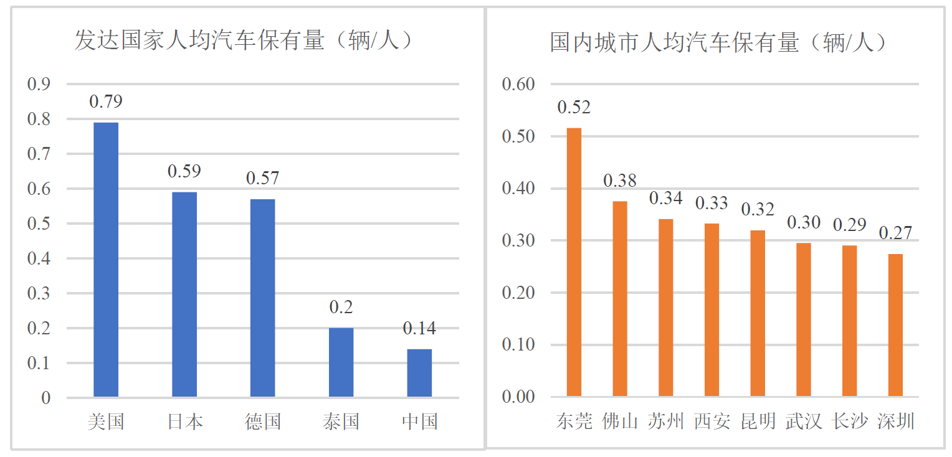
图 3-12其他地区人均汽车保有量现状情况
参考2020年发达国家和国内一、二线城市汽车保有量现状情况，预计咸宁市2025年保有量将达1300-1700辆/万人，2030年达1600-2000辆/万人，接近一线城市汽车保有量平均水平。
表 3-12私家车车辆规模预测表 单位：辆
项目 | 2021年 | 2022年 | 2023年 | 2024年 | 2025年 | 2030年 | 年均增长率(%)
高方案(辆) | 308018 | 337025 | 381598 | 427103 | 473552 | 588220 | 11.35
中方案(辆) | 308018 | 323544 | 354341 | 385770 | 417840 | 529398 | 7.92
低方案(辆) | 308018 | 310063 | 327084 | 344438 | 362128 | 470576 | 4.13
人口(万人) | 265.8 | 269.62 | 272.57 | 275.55 | 278.56 | 294.11 | 1.09
中方案万人保有量(辆) | 1162 | 1200 | 1300 | 1400 | 1500 | 1800 | 6.59
（4）综合预测结果
通过对3种方案的加权取中间值，得出咸宁市私人汽车保有量。再根据国家工信部2020年组织中国汽车工程学会编制的《节能与新能源汽车技术路线图2.0》，明确了不同阶段新能源汽车产业发展目标，分别为2025年、2030年、2035年，其中新能源汽车占汽车总销量的比例分别为20%、40%、50%以上；2020年11月，国务院发布《新能源汽车产业发展规划（2021-2035年）》提出“新能源汽车新车销售量达到汽车新车销售总量的20%左右”。按照适当超前思路，咸宁2025年和2030年新能源汽车占汽车总销量的比例分别采用25%和45%进行预测，十四五期间新增新能源私家车按新增私家车总量的5%-25%比例逐年增加，同时考虑每年1%比例的燃油车更新为新能源车，咸宁市新能源私家车预测结果如表 3-13所示。
表 3-13咸宁市新能源私家车车辆规模预测表 单位：辆
项目 | 2021年 | 2022年 | 2023年 | 2024年 | 2025年 | 2030年 | 年均增长率(%)
私家车(辆) | 308018 | 337025 | 364334 | 390468 | 417840 | 547272 | 7.92
新能源私家车(辆) | 4545 | 7750 | 12341 | 18272 | 26046 | 93106 | 54.72
新能源车占比(%) | 1.48 | 2.30 | 3.39 | 4.68 | 6.23 | 17.01 | ——

规模预测汇总
2025年咸宁市汽车保有量达429254辆，其中新能源汽车30146辆，新能源汽车占比7.02%；至2030年汽车保有量达559747辆，其中新能源汽车101805辆，新能源汽车占比18.19%。咸宁市2021-2030年各类型新能源汽车保有量预测结果如表 3-14所示。
表 3-14咸宁市各类新能源汽车规模预测表 单位：辆
项目 | 2021年 | 2022年 | 2023年 | 2024年 | 2025年 | 2030年 | 十四五年均增长率(%)
公交车 | 1074 | 1095 | 1126 | 1158 | 1209 | 1545 | 3.00
出租车 | 1693 | 1693 | 1693 | 1693 | 1693 | 2059 | 0.00
私家车 | 308018 | 337025 | 364334 | 390468 | 417840 | 547272 | 7.92
物流车 | 4808 | 4857 | 4906 | 4956 | 5006 | 5262 | 1.01
环卫车 | 644 | 675 | 682 | 717 | 780 | 883 | 4.91
公务车 | 2726 | 2726 | 2726 | 2726 | 2726 | 2726 | 0.00
新能源公交车 | 1064 | 1095 | 1126 | 1158 | 1209 | 1545 | 3.25
新能源出租车 | 23 | 85 | 254 | 424 | 678 | 2059 | 133.01
新能源私家车 | 4545 | 7750 | 12341 | 18272 | 26046 | 93106 | 54.72
新能源物流车 | 256 | 397 | 536 | 674 | 810 | 1486 | 33.37
新能源环卫车 | 60 | 102 | 137 | 180 | 312 | 883 | 51.01
新能源公务车 | 21 | 273 | 409 | 682 | 1091 | 2726 | 168.47
汽车保有量 | 318963 | 348071 | 375467 | 401718 | 429254 | 559747 | 7.71
新能源汽车保有量 | 5969 | 9702 | 14803 | 21390 | 30146 | 101805 | 49.91
新能源车占比（%） | 1.87 | 2.79 | 3.94 | 5.32 | 7.02 | 18.19 | —
以咸宁全市新能源汽车预测结果为边界条件，再根据各区县现状不同类型汽车保有量在全市的占比，对各区县加权分摊，预测出各区县新能源车保有量。
1.咸安区
2025年新能源汽车9848辆，2030年新能源汽车33253辆。咸安区2021-2030年各类型新能源汽车保有量预测结果如表 3-15所示。
表 3-15咸安区各类新能源汽车规模预测表 单位：辆
项目 | 2021年 | 2022年 | 2023年 | 2024年 | 2025年 | 2030年 | 十四五年均增长率(%)
公交车 | 351 | 358 | 368 | 379 | 395 | 505 | 3.00
出租车 | 553 | 553 | 553 | 553 | 553 | 673 | 0.00
私家车 | 100599 | 110073 | 118992 | 127527 | 136467 | 178740 | 7.92
物流车 | 1571 | 1587 | 1603 | 1619 | 1635 | 1719 | 1.00
环卫车 | 211 | 221 | 223 | 235 | 255 | 289 | 4.85
公务车 | 891 | 891 | 891 | 891 | 891 | 891 | 0.00
新能源公交车 | 348 | 358 | 368 | 379 | 395 | 505 | 3.22
新能源出租车 | 8 | 28 | 83 | 139 | 222 | 673 | 129.52
新能源私家车 | 1485 | 2532 | 4031 | 5968 | 8507 | 30409 | 54.71
新能源物流车 | 84 | 130 | 176 | 221 | 265 | 486 | 33.27
新能源环卫车 | 20 | 34 | 45 | 59 | 102 | 289 | 50.28
新能源公务车 | 7 | 90 | 134 | 223 | 357 | 891 | 167.23
汽车保有量 | 104176 | 113683 | 122630 | 131204 | 140196 | 182817 | 7.71
新能源汽车保有量 | 1952 | 3172 | 4837 | 6989 | 9848 | 33253 | 49.87
2.赤壁市
2025年新能源汽车5147辆，2030年新能源汽车17371辆。赤壁市2021-2030年各类型新能源汽车保有量预测结果如
表 3-16所示。

表 3-16赤壁市各类新能源汽车规模预测表 单位：辆
项目 | 2021年 | 2022年 | 2023年 | 2024年 | 2025年 | 2030年 | 十四五年均增长率(%)
公交车 | 184 | 187 | 193 | 198 | 207 | 264 | 2.99
出租车 | 289 | 289 | 289 | 289 | 289 | 352 | 0.00
私家车 | 52548 | 57497 | 62156 | 66614 | 71284 | 93365 | 7.92
物流车 | 821 | 829 | 837 | 846 | 855 | 898 | 1.02
环卫车 | 110 | 116 | 117 | 123 | 134 | 151 | 5.06
公务车 | 466 | 466 | 466 | 466 | 466 | 466 | 0.00
新能源公交车 | 182 | 187 | 193 | 198 | 207 | 264 | 3.27
新能源出租车 | 4 | 15 | 44 | 73 | 116 | 352 | 132.06
新能源私家车 | 776 | 1323 | 2106 | 3118 | 4444 | 15884 | 54.70
新能源物流车 | 44 | 68 | 92 | 115 | 139 | 254 | 33.32
新能源环卫车 | 11 | 18 | 24 | 31 | 54 | 151 | 48.85
新能源公务车 | 4 | 47 | 70 | 117 | 187 | 466 | 161.48
汽车保有量 | 55439 | 61042 | 66587 | 72188 | 78382 | 95496 | 9.04
新能源汽车保有量 | 1021 | 1658 | 2529 | 3652 | 5147 | 17371 | 49.84
3.嘉鱼县
2025年新能源汽车2808辆，2030年新能源汽车9471辆。嘉鱼县2021-2030年各类型新能源汽车保有量预测结果如表 3-17所示。
表 3-17嘉鱼县各类新能源汽车规模预测表 单位：辆
项目 | 2021年 | 2022年 | 2023年 | 2024年 | 2025年 | 2030年 | 十四五年均增长率(%)
公交车 | 100 | 102 | 105 | 108 | 113 | 144 | 3.10
出租车 | 158 | 158 | 158 | 158 | 158 | 192 | 0.00
私家车 | 28646 | 31344 | 33884 | 36314 | 38860 | 50897 | 7.92
物流车 | 448 | 452 | 457 | 461 | 466 | 490 | 0.99
环卫车 | 60 | 63 | 64 | 67 | 73 | 83 | 5.03
公务车 | 254 | 254 | 254 | 254 | 254 | 254 | 0.00
新能源公交车 | 99 | 102 | 105 | 108 | 113 | 144 | 3.36
新能源出租车 | 3 | 8 | 24 | 40 | 64 | 192 | 114.91
新能源私家车 | 423 | 721 | 1148 | 1700 | 2423 | 8659 | 54.70
新能源物流车 | 24 | 37 | 50 | 63 | 76 | 139 | 33.40
新能源环卫车 | 6 | 10 | 13 | 17 | 30 | 83 | 49.53
新能源公务车 | 2 | 26 | 39 | 64 | 102 | 254 | 167.23
汽车保有量 | 29666 | 32373 | 34922 | 37362 | 39924 | 52060 | 7.71
新能源汽车保有量 | 557 | 904 | 1379 | 1992 | 2808 | 9471 | 49.84
4.通城县
2025年新能源汽车4229辆，2030年新能源汽车14276辆。通城县2021-2030年各类型新能源汽车保有量预测结果如表 3-18所示。
表 3-18通城县各类新能源汽车规模预测表 单位：辆
项目 | 2021年 | 2022年 | 2023年 | 2024年 | 2025年 | 2030年 | 十四五年均增长率(%)
公交车 | 151 | 154 | 158 | 163 | 170 | 217 | 3.01
出租车 | 238 | 238 | 238 | 238 | 238 | 289 | 0.00
私家车 | 43185 | 47251 | 51080 | 54744 | 58582 | 76728 | 7.92
物流车 | 675 | 681 | 688 | 695 | 702 | 738 | 0.99
环卫车 | 91 | 95 | 96 | 101 | 110 | 124 | 4.85
公务车 | 383 | 383 | 383 | 383 | 383 | 383 | 0.00
新能源公交车 | 150 | 154 | 158 | 163 | 170 | 217 | 3.18
新能源出租车 | 4 | 12 | 36 | 60 | 96 | 289 | 121.34
新能源私家车 | 638 | 1087 | 1731 | 2562 | 3652 | 13054 | 54.68
新能源物流车 | 36 | 56 | 76 | 95 | 114 | 209 | 33.40
新能源环卫车 | 9 | 15 | 20 | 26 | 44 | 124 | 48.70
新能源公务车 | 3 | 39 | 58 | 96 | 153 | 383 | 167.23
汽车保有量 | 44723 | 48802 | 52643 | 56324 | 60185 | 78479 | 7.71
新能源汽车保有量 | 840 | 1363 | 2079 | 3002 | 4229 | 14276 | 49.79
5.崇阳县
2025年新能源汽车4244辆，2030年新能源汽车14328辆。崇阳县2021-2030年各类型新能源汽车保有量预测结果如表 3-19所示。
表 3-19崇阳县各类新能源汽车规模预测表 单位：辆
项目 | 2021年 | 2022年 | 2023年 | 2024年 | 2025年 | 2030年 | 十四五年均增长率(%)
公交车 | 152 | 155 | 159 | 163 | 171 | 218 | 2.99
出租车 | 239 | 239 | 239 | 239 | 239 | 290 | 0.00
私家车 | 43339 | 47420 | 51262 | 54939 | 58791 | 77002 | 7.92
物流车 | 677 | 684 | 691 | 698 | 705 | 741 | 1.02
环卫车 | 91 | 95 | 96 | 101 | 110 | 125 | 4.85
公务车 | 384 | 384 | 384 | 384 | 384 | 384 | 0.00
新能源公交车 | 150 | 155 | 159 | 163 | 171 | 218 | 3.33
新能源出租车 | 4 | 12 | 36 | 60 | 96 | 290 | 121.34
新能源私家车 | 640 | 1091 | 1737 | 2571 | 3665 | 13101 | 54.69
新能源物流车 | 37 | 56 | 76 | 95 | 114 | 210 | 32.49
新能源环卫车 | 9 | 15 | 20 | 26 | 44 | 125 | 48.70
新能源公务车 | 3 | 39 | 58 | 96 | 154 | 384 | 167.67
汽车保有量 | 44882 | 48977 | 52831 | 56524 | 60400 | 78760 | 7.71
新能源汽车保有量 | 843 | 1368 | 2086 | 3011 | 4244 | 14328 | 49.79
6.通山县
2025年新能源汽车3889辆，2030年新能源汽车13126辆。通山县2021-2030年各类型新能源汽车保有量预测结果如表 3-20所示。
表 3-20通山县各类新能源汽车规模预测表 单位：辆
项目 | 2021年 | 2022年 | 2023年 | 2024年 | 2025年 | 2030年 | 十四五年均增长率(%)
公交车 | 139 | 142 | 146 | 150 | 156 | 200 | 2.93
出租车 | 219 | 219 | 219 | 219 | 219 | 266 | 0.00
私家车 | 39704 | 43443 | 46963 | 50332 | 53860 | 70544 | 7.92
物流车 | 620 | 627 | 633 | 639 | 646 | 679 | 1.03
环卫车 | 84 | 88 | 88 | 93 | 101 | 114 | 4.72
公务车 | 352 | 352 | 352 | 352 | 352 | 352 | 0.00
新能源公交车 | 138 | 142 | 146 | 150 | 156 | 200 | 3.11
新能源出租车 | 3 | 11 | 33 | 55 | 88 | 266 | 132.72
新能源私家车 | 586 | 999 | 1591 | 2356 | 3358 | 12002 | 54.72
新能源物流车 | 33 | 52 | 70 | 87 | 105 | 192 | 33.56
新能源环卫车 | 8 | 14 | 18 | 24 | 41 | 114 | 50.46
新能源公务车 | 3 | 36 | 53 | 88 | 141 | 352 | 161.83
汽车保有量 | 41118 | 44871 | 48401 | 51785 | 55334 | 72155 | 7.71
新能源汽车保有量 | 771 | 1254 | 1911 | 2760 | 3889 | 13126 | 49.86

充电设施需求预测

专用桩
1.公交车充电设施
根据前文对公交车运营特征及充电特征的考虑分析，新能源公交车的桩车比取1:3，均为快充桩。预测至2025年、2030年咸宁市新能源公交车规模将达到1209和1545辆。在充电高峰时段，新能源公交车在2025年、2030年的充电桩需求分别为403、515台，新能源公交车充电设施预测如表3-21所示。
表3-21新能源公交车 充电设施预测表
充电车辆（辆） |  |  | 需求充电桩（个） |  |  | 充电桩类型
2021年 | 2025年 | 2030年 | 2021年 | 2025年 | 2030年 | 快充桩
1064 | 1209 | 1545 | 355 | 403 | 515
2.物流车充电设施
根据前文对物流车运营特征及充电特征的考虑分析，新能源物流车的桩车比约取1:3。结合前文新能源汽车预测，在2025年、2030年新能源物流车规模将达到810、1486辆，其后基本保持稳定。因此，在充电高峰时段，新能源物流车在2025年、2030年的充电桩需求分别为270、496台，新能源物流车充电设施预测如表3-22所示。
表3-22新能源物流车 充电设施预测表
充电车辆（辆） |  |  | 需求充电桩（台） |  |  | 充电桩类型
2021年 | 2025年 | 2030年 | 2021年 | 2025年 | 2030年 | 快充桩
256 | 810 | 1486 | 86 | 270 | 496
3.环卫车充电设施
根据前文对新能源环卫车运营特征及充电特征的考虑分析，在集中充电时段内，桩车比取1:3。结合前文新能源汽车预测，在2025年、2030年新能源环卫车规模将达到312、883辆。因此，结合各类环卫车的错峰充电，在夜晚充电高峰时段，新能源环卫车在2025年、2030年的充电桩需求分别为104、295台。新能源环卫车充电桩需求预测如表3-23所示。
表3-23新能源环卫车 充电设施预测表
充电车辆（辆） |  |  | 充电桩需求（个） |  |  | 充电桩类型
2021年 | 2025年 | 2030年 | 2021年 | 2025年 | 2030年 | 快充桩
60 | 312 | 883 | 20 | 104 | 295
4.公务车充电设施
新能源公务车运营特征与私家车不同，私家车主要服务于上下班及节假日，而公务车主要是上班时间服务于公务人员外出办事，充电方式相对灵活，主要以晚上慢充为主，白天快充为辅。结合政府部门不同公务人员对新能源公务车的使用和充电特点，本次规划新能源公务车采用1:2的桩车比。根据新能源汽车辆预测结果，至2025年、2030年，咸宁新能源公务车的车辆规模分别为1091、2726辆，其后基本保持稳定，则所需充电桩数量分别为546个、1363个。新能源公务车充电设施预测规模如表3-24所示。

表3-24新能源公务车充电设施预测表
充电车辆（辆） |  |  | 需求充电桩（个） |  |  | 充电桩类型
2021年 | 2025年 | 2030年 | 2021年 | 2025年 | 2030年 | 快充桩/慢充桩
21 | 1091 | 2726 | 11 | 546 | 1363
5.出租车快充
出租车作为一种不定线、不定点、不定时且缺乏固定场站的运输方式，咸宁市现状并没有固定的出租车停车场，故本次规划未进行出租车固定场所充电站规划，所有新能源出租车车辆全部在公用桩上进行充电，全面深化咸宁市社会公用充电桩布局，满足咸宁市新能源出租车充电需求。

公用桩
公用充电设施作为社会公用属性，主要服务与出租车快速充电以及公务车与私家车等其他车辆临时补电。根据《电动汽车充电基础设施发展指南（2015-2020年）》规定：对于示范推广地区（主要为中部地区），在新能源汽车推广应用城市，公共充电桩与电动汽车比例不低于1:8；其他城市公共充电桩与电动汽车比例力争达到1:15。咸宁虽属于示范推广地区但不属于国家划分的新能源汽车推广应用城市，但咸宁作为旅游城市，外来新能源汽车自驾的游客较多，按照适度超前的原则，本次规划公共充电桩与电动汽车比例按不低于1:8来考虑。
考虑到咸宁不同新能源汽车（全部新能源出租车，70%新能源私家车、物流车以及公务车）在公用充电设施上充电情况，结合前文新能源汽车预测，在2025年、2030年在公用充电设施上充电的新能源汽车规模将达到20241、70182辆。在2025年、2030年的公用充电桩需求分别为2531、8773个。咸宁市公共充电设施预测如表3-25所示。

表3-25公共 充电设施预测汇总表
充电车辆（辆） |  |  | 需求充电桩（个） |  |  | 充电桩类型
2021年 | 2025年 | 2030年 | 2021年 | 2025年 | 2030年 | 快充桩
3399 | 20241 | 70182 | 425 | 2531 | 8773
小区公用 |  |  | 228 | 1303 | 4656
社会公用 |  |  | 197 | 1228 | 4117
公用充电桩分为小区内部公共停车位上公用充电桩和小区外公用充电桩，其中小区内部公用桩按小区充电桩20%考虑公用快充桩，2025年、2030年分别为1303个和4656个；社会公用充电桩2025年、2030年分别为1228个和4117个。

自用桩
自用桩主要建在居民小区私人停车位上，服务车辆类型主要为小区新能源私家车，新能源私家车的充电高峰期为晚上19:00-4:00，该时段每车单次充电时长8h左右（主要为慢充）。前面分析新能源私家车的桩车比按1:4配置充电桩，自用桩按小区内充电桩80%配置慢充桩。结合前文新能源汽车预测，在2025年、2030年新能源私家车规模将达到26046、93106辆。在充电高峰时段，新能源私家车在2025年、2030年对自用桩需求分别为5210、18622个。新能源私家车自用桩需求如表3-26所示。
表3-26新能源私家车 自用桩需求表
充电车辆（辆） |  |  | 需求充电桩（个） |  |  | 充电桩类型
2021年 | 2025年 | 2030年 | 2021年 | 2025年 | 2030年 | 慢充桩
4545 | 26046 | 93106 | 910 | 5210 | 18622

设施需求汇总
预测至2025年，各类新能源汽车充电桩需求为9064个，充电桩缺口为8325个，总体桩车比达1:3.3。其中自用桩缺口5210个，公共桩缺口2219个，专用桩缺口896个。全市2025年各类型充电桩缺口预测结果如表3-27所示。

表3-27全市2025年各类充电桩缺口汇总表
全市 | 桩类型 | 类型 | 充电汽车数量 | 车桩比 | 充电桩数量 | 现状充电桩数量 | 充电桩缺口 | 主要充电场合
 | 专用 | 新能源公交车 | 1209 | 3 | 403 | 639 | 0 | 公交站
 | 专用 | 新能源物流车 | 810 | 3 | 270 | 24 | 246 | 物流园
 | 专用 | 新能源环卫车 | 312 | 3 | 104 | 0 | 104 | 环卫站
 | 专用 | 新能源公务车 | 1091 | 2 | 546 | 0 | 546 | 事业单位公务场所
 | 公用 | 新能源出租车 | 678 | —— | 1228 | 312 | 916 | 公共停车场
 | 公用+自用 | 新能源私家车 | 26046 | 4 | 6512 | 0 | 6512 | 小区
 | 预测汇总 |  | 30146 | —— | 9064 | 975 | 8324 | ——
 | 1.自用桩 | 其中小区私人桩 | 其中自用桩按小区桩80%建设私人桩 |  | 5210 | 0 | 5210 | 小区
 | 2.公用桩 | 小区内部公用+外部公用桩 | 20241 | 8 | 2531 | 312 | 2219 | 小区公共停车区域+外面公共停车场
 | 2.1 | 其中小区内部公用桩 | 按小区桩20%建设公共桩 |  | 1303 | 0 | 1303 | 小区公共停车区域
 | 2.2 | 外部公用 | —— |  | 1228 | 312 | 916 | 外部公共停车场
 | 3.专用桩 | 公交环卫物流公务 | 3422 | 2.59 | 1323 | 663 | 896 | 专用停车场
 | 预测汇总 |  | 30146 | 2.68 | 9064 | 975 | 8325 | ——
以咸宁全市及各区县新能源汽车预测结果为边界条件，再根据各区县现状充电桩数量，给出合理的桩车比，预测出各区县新能源车充电桩缺口。
1.咸安区
预测至2025年，各类新能源汽车充电桩需求为2959个，充电桩缺口为2673个，总体桩车比达1:3.33。其中自用桩缺口1702个，公共桩缺口645个，专用桩缺口327个。咸安区2025年各类型充电桩缺口预测结果如表 3-28所示。

表 3-28咸安区2025年各类充电桩缺口汇总表
咸安区 | 桩类型 | 类型 | 充电汽车数量 | 车桩比 | 充电桩数量 | 现状充电桩数量 | 充电桩缺口 | 主要充电场合
 | 专用 | 新能源公交车 | 394 | 3 | 131 | 80 | 51 | 公交站
 | 专用 | 新能源物流车 | 264 | 3 | 88 | 24 | 64 | 物流园
 | 专用 | 新能源环卫车 | 101 | 3 | 33 | 0 | 33 | 环卫站
 | 专用 | 新能源公务车 | 356 | 2 | 179 | 0 | 179 | 事业单位公务场所
 | 公用 | 新能源出租车 | 222 | —— | 401 | 182 | 219 | 公共停车场
 | 公用+自用 | 新能源私家车 | 8507 | 4 | 2127 | 0 | 2127 | 小区
 | 预测汇总 |  | 9844 | —— | 2959 | 286 | 2673 | ——
 | 1.自用桩 | 其中小区私人桩 | 其中自用桩按小区桩80%建设私人桩 |  | 1702 | 0 | 1702 | 小区
 | 2.公用桩 | 小区内部公用+外部公用桩 | 6611 | 8 | 827 | 182 | 645 | 小区公共停车区域+外面公共停车场
 | 2.1 | 其中小区内部公用桩 | 按小区桩20%建设公共桩 |  | 426 | 0 | 426 | 小区公共停车区域
 | 2.2 | 外部公用 | —— |  | 401 | 182 | 219 | 外部公共停车场
 | 3.专用桩 | 公交环卫物流公务 | 1115 | 2.59 | 431 | 104 | 327 | 专用停车场
 | 预测汇总 |  | 9844 | 3.33 | 2960 | 286 | 2674 | ——
2.赤壁市
预测至2025年，各类新能源汽车充电桩需求为1545个，充电桩缺口为1405个，总体桩车比达1:3.33。其中自用桩缺口889个，公共桩缺口360个，专用桩缺口157个。赤壁市2025年各类型充电桩缺口预测结果如表 3-29所示。

表 3-29赤壁市2025年各类充电桩缺口汇总表
赤壁市 | 桩类型 | 类型 | 充电汽车数量 | 车桩比 | 充电桩数量 | 现状充电桩数量 | 充电桩缺口 | 主要充电场合
 | 专用 | 新能源公交车 | 206 | 3 | 68 | 338 | 0 | 公交站
 | 专用 | 新能源物流车 | 138 | 3 | 46 | 0 | 46 | 物流园
 | 专用 | 新能源环卫车 | 53 | 3 | 17 | 0 | 17 | 环卫站
 | 专用 | 新能源公务车 | 187 | 2 | 94 | 0 | 94 | 事业单位公务场所
 | 公用 | 新能源出租车 | 116 | —— | 209 | 72 | 137 | 公共停车场
 | 公用+自用 | 新能源私家车 | 4444 | 3 | 1111 | 0 | 1111 | 小区
 | 预测汇总 |  | 5144 | —— | 1545 | 410 | 1405 | ——
 | 1.自用桩 | 其中小区私人桩 | 其中自用桩按小区桩80%建设私人桩 |  | 889 | 0 | 889 | 小区
 | 2.公用桩 | 小区内部公用+外部公用桩 | 3455 | 8 | 432 | 72 | 360 | 小区公共停车区域+外面公共停车场
 | 2.1 | 其中小区内部公用桩 | 按小区桩20%建设公共桩 |  | 223 | 0 | 223 | 小区公共停车区域
 | 2.2 | 外部公用 | —— |  | 209 | 72 | 137 | 外部公共停车场
 | 3.专用桩 | 公交环卫物流公务 | 584 | 2.60 | 225 | 338 | 157 | 专用停车场
 | 预测汇总 |  | 5144 | 3.33 | 1546 | 410 | 1406 | ——
3.嘉鱼县
预测至2025年，各类新能源汽车充电桩需求为842个，充电桩缺口为795个。其中自用桩缺口485个，公共桩缺口226个，专用桩缺口85个。嘉鱼县2025年各类型充电桩缺口预测结果如表 3-30所示。

表 3-30嘉鱼县2025年各类充电桩缺口汇总表
嘉鱼县 | 桩类型 | 类型 | 充电汽车数量 | 车桩比 | 充电桩数量 | 现状充电桩数量 | 充电桩缺口 | 主要充电场合
 | 专用 | 新能源公交车 | 112 | 3 | 37 | 100 | 0 | 公交站
 | 专用 | 新能源物流车 | 75 | 3 | 25 | 0 | 25 | 物流园
 | 专用 | 新能源环卫车 | 29 | 3 | 9 | 0 | 9 | 环卫站
 | 专用 | 新能源公务车 | 102 | 2 | 51 | 0 | 51 | 事业单位公务场所
 | 公用 | 新能源出租车 | 64 | —— | 114 | 10 | 104 | 公共停车场
 | 公用+自用 | 新能源私家车 | 2423 | 3 | 606 | 0 | 606 | 小区
 | 预测汇总 |  | 2805 | —— | 842 | 110 | 795 | ——
 | 1.自用桩 | 其中小区私人桩 | 其中自用桩按小区桩80%建设私人桩 |  | 485 | 0 | 485 | 小区
 | 2.公用桩 | 小区内部公用+外部公用桩 | 1884 | 8 | 236 | 10 | 226 | 小区公共停车区域+外面公共停车场
 | 2.1 | 其中小区内部公用桩 | 按小区桩20%建设公共桩 |  | 122 | 0 | 122 | 小区公共停车区域
 | 2.2 | 外部公用 | —— |  | 114 | 10 | 104 | 外部公共停车场
 | 3.专用桩 | 公交环卫物流公务 | 318 | 2.61 | 122 | 100 | 85 | 专用停车场
 | 预测汇总 |  | 2805 | 3.33 | 843 | 110 | 796 | ——
4.通城县
预测至2025年，各类新能源汽车充电桩需求为1269个，充电桩缺口为1205个。其中自用桩缺口731个，公共桩缺口347个，专用桩缺口128个。通城县2025年各类型充电桩缺口预测结果如表 3-31所示。

表 3-31通城县2025年各类充电桩缺口汇总表
通城县 | 桩类型 | 类型 | 充电汽车数量 | 车桩比 | 充电桩数量 | 现状充电桩数量 | 充电桩缺口 | 主要充电场合
 | 专用 | 新能源公交车 | 169 | 3 | 56 | 60 | 0 | 公交站
 | 专用 | 新能源物流车 | 113 | 3 | 37 | 0 | 37 | 物流园
 | 专用 | 新能源环卫车 | 43 | 3 | 14 | 0 | 14 | 环卫站
 | 专用 | 新能源公务车 | 153 | 2 | 77 | 0 | 77 | 事业单位公务场所
 | 公用 | 新能源出租车 | 96 | —— | 172 | 8 | 164 | 公共停车场
 | 公用+自用 | 新能源私家车 | 3652 | 4 | 913 | 0 | 913 | 小区
 | 预测汇总 |  | 4226 | —— | 1269 | 68 | 1205 | ——
 | 1.自用桩 | 其中小区私人桩 | 其中自用桩按小区桩80%建设私人桩 |  | 731 | 0 | 731 | 小区
 | 2.公用桩 | 小区内部公用+外部公用桩 | 2839 | 8 | 355 | 8 | 347 | 小区公共停车区域+外面公共停车场
 | 2.1 | 其中小区内部公用桩 | 按小区桩20%建设公共桩 |  | 183 | 0 | 183 | 小区公共停车区域
 | 2.2 | 外部公用 | —— |  | 172 | 8 | 164 | 外部公共停车场
 | 3.专用桩 | 公交环卫物流公务 | 478 | 2.60 | 184 | 60 | 128 | 专用停车场
 | 预测汇总 |  | 4226 | 3.33 | 1270 | 68 | 1206 | ——
5.崇阳县
预测至2025年，各类新能源汽车充电桩需求为1274个，充电桩缺口为1214个。其中自用桩缺口734个，公共桩缺口331个，专用桩缺口150个。崇阳县2025年各类型充电桩缺口预测结果如表 3-32所示。

表 3-32崇阳县2025年各类充电桩缺口汇总表
崇阳县 | 桩类型 | 类型 | 充电汽车数量 | 车桩比 | 充电桩数量 | 现状充电桩数量 | 充电桩缺口 | 主要充电场合
 | 专用 | 新能源公交车 | 170 | 3 | 56 | 34 | 22 | 公交站
 | 专用 | 新能源物流车 | 113 | 3 | 37 | 0 | 37 | 物流园
 | 专用 | 新能源环卫车 | 43 | 3 | 14 | 0 | 14 | 环卫站
 | 专用 | 新能源公务车 | 154 | 2 | 77 | 0 | 77 | 事业单位公务场所
 | 公用 | 新能源出租车 | 96 | —— | 173 | 26 | 147 | 公共停车场
 | 公用+自用 | 新能源私家车 | 3665 | 3 | 917 | 0 | 917 | 小区
 | 预测汇总 |  | 4241 | —— | 1274 | 60 | 1214 | ——
 | 1.自用桩 | 其中小区私人桩 | 其中自用桩按小区桩80%建设私人桩 |  | 734 | 0 | 734 | 小区
 | 2.公用桩 | 小区内部公用+外部公用桩 | 2849 | 8 | 357 | 26 | 331 | 小区公共停车区域+外面公共停车场
 | 2.1 | 其中小区内部公用桩 | 按小区桩20%建设公共桩 |  | 184 | 0 | 184 | 小区公共停车区域
 | 2.2 | 外部公用 | —— |  | 173 | 26 | 147 | 外部公共停车场
 | 3.专用桩 | 公交环卫物流公务 | 480 | 2.61 | 184 | 34 | 150 | 专用停车场
 | 预测汇总 |  | 4241 | 3.33 | 1275 | 60 | 1215 | ——
6.通山县
预测至2025年，各类新能源汽车充电桩需求为1168个，充电桩缺口为1127个。其中自用桩缺口672个，公共桩缺口313个，专用桩缺口142个。通山县2025年各类型充电桩缺口预测结果如下表 3-33所示。

表 3-33通山县2025年各类充电桩缺口汇总表
通山县 | 桩类型 | 类型 | 充电汽车数量 | 车桩比 | 充电桩数量 | 现状充电桩数量 | 充电桩缺口 | 主要充电场合
 | 专用 | 新能源公交车 | 155 | 3 | 51 | 27 | 24 | 公交站
 | 专用 | 新能源物流车 | 104 | 3 | 34 | 0 | 34 | 物流园
 | 专用 | 新能源环卫车 | 40 | 3 | 13 | 0 | 13 | 环卫站
 | 专用 | 新能源公务车 | 141 | 2 | 71 | 0 | 71 | 事业单位公务场所
 | 公用 | 新能源出租车 | 88 | —— | 159 | 14 | 145 | 公共停车场
 | 公用+自用 | 新能源私家车 | 3358 | 3 | 840 | 0 | 840 | 小区
 | 预测汇总 |  | 3886 | —— | 1168 | 41 | 1127 | ——
 | 1.自用桩 | 其中小区私人桩 | 其中自用桩按小区桩80%建设私人桩 |  | 672 | 0 | 672 | 小区
 | 2.公用桩 | 小区内部公用+外部公用桩 | 2611 | 8 | 327 | 14 | 313 | 小区公共停车区域+外面公共停车场
 | 2.1 | 其中小区内部公用桩 | 按小区桩20%建设公共桩 |  | 168 | 0 | 168 | 小区公共停车区域
 | 2.2 | 外部公用 | —— |  | 159 | 14 | 145 | 外部公共停车场
 | 3.专用桩 | 公交环卫物流公务 | 440 | 2.60 | 169 | 27 | 142 | 专用停车场
 | 预测汇总 |  | 3886 | 3.33 | 1168 | 41 | 1127 | ——

充电设施布局规划

规划目标
严格遵循国家、省市发展规划，结合咸宁自身现状及发展条件，因地制宜，因势利导，推动咸宁新能源汽车充电基础设施建设，全力保障本地区新能源汽车产业高质量可持续发展。根据新能源汽车渗透率及充电设施需求预测结果，按照适度超前原则，提出总体规划目标。

总体规划目标
根据《电动汽车充电基础设施发展指南（2015-2020年）》（发改能源〔2015〕1454号）规定：在示范推广地区，新能源汽车推广应用城市，城市核心区公共充电服务半径小于1公里；其他城市核心区公共充电服务半径力争小于2.5公里。咸宁暂不属于国家划分的新能源汽车推广应用城市，根据咸宁市新能源汽车发展以及配套充电设施建设情况，按照适度超前的原则，制定如下规划目标。
近期：至2025年，基本建成功能清晰、布局合理、使用便捷的充电设施网络，确保满足新能源汽车充电服务需求。
专用桩：基本实现各类配建停车位“3车一桩”，建立“车辆运营、停放与充电一体化”的可持续发展模式；
公用桩：咸安区建成区充电服务半径不超过1公里，县域建成区充电服务半径不超过3公里，重点乡镇按照 “一镇一站”实现覆盖，公用桩桩车比不低于1:8，城际层面实现高速公路充换电基础设施互联互通；
自用桩：实现居民区充换电设施基本覆盖，小区新能源私家车桩车比不小于1:4，自用桩占小区充电桩的比例不低于80%。
远期：至2030年，全面建成“车桩相随、智慧高效、充电无忧”的充电基础设施体系，支撑能源绿色供给和低碳交通发展，促进人与自然和谐共生。
咸安区建成区充电服务半径不超过0.9公里，县域建成区公用网充电服务半径不超过2公里，乡镇全覆盖， 实现专用、公用、自用桩之间高效互通。

分阶段规划重点
2022-2024年规划重点：主要在以“点”“线”为重心，在重点停车场、商业综合体、交通枢纽、热门景区、高速服务区等地方布局建设充电基础设施。
2025年规划重点：依据2022-2024年整体布局情况，按“面”统筹考虑，缩小咸安区中心城区充电网络半径至1公里、县市城区建成区充电网络半径至3公里，重点乡镇按照“一镇一站”原则实现全覆盖，结合新能源汽车车流量新增布点，进一步完善充电设施布局网络。

充电设施布局及接入原则

总体布局原则
新能源汽车充电设施布局包括“需求”和“可能性”两方面要素。充电设施需求主要包括交通量与服务半径两个影响因素，建设可行性在于用地条件及区域配电能力等。
（1）以新能源汽车充电需求为导向
充电需求是指一定数量的新能源汽车在特定时间和特定地点对充电的需求，充电需求和交通分布密切相关，但又受到新能源汽车运行方式的影响。充电设施数量控制应考虑与充电需求的分布尽可能保持一致，应与各区域的新能源汽车交通密度成正比。因此，规划充电设施应根据区域供需平衡情况，满足各区域新能源汽车运行配套需求，服务能力适度超前。
（2）充电设施布局应因地制宜，方便新能源汽车使用
规划以充电设施服务网络为主，布局应因地制宜、分散布置、方便使用，充分结合公共停车场、交通枢纽、出租车服务中心、公共建筑（图书馆、展览馆、博物馆等）、行政服务中心等交通设施、公共服务用地。在具体落地时，宜点多面广，大小并举，起到分散交通的功能作用，特别是在核心区域应结合需求量适当扩大服务点规模，最大程度地方便使用者。
（3）充电设施布局符合城市用地规划要求
充电设施分布是对不同区域的充电需求条件分析后进行布局，但是具体到充电设施选址时还须考虑其实施条件，充电设施的选址应结合用地规划，以网点总体布局规划为宏观控制依据，经过对布局网点及其周围地区规划选址的比较，确定网点设施用地，宜充分利用就近的供电、交通等公用设施。

专用充电设施布局原则
1.结合专用车辆停放场站位置布置。如新能源公交车专用充电设施应结合城市公交车、城/乡际班车首末站、公交停车场和公交枢纽，重点参考城市公交车、城/乡际班车首末站规划；环卫车的充电设施应重点布设于垃圾中转站或者垃圾处理站内。
2.结合车辆运营特性布置。如环卫车辆一般白天运行，需要提供大功率、快速充电式充电设施，环卫车的充电设施应重点布设于垃圾中转站或者垃圾处理站内；物流车主要在物流园之间行驶，充电设施重点在物流园内进行布局。
3.专用充电设施布置时应因地制宜。充电设施在具体落地时，应结合专用车辆规模及场地大小综合布设，做到因地制宜。
4.对于新能源公务车充电设施，应建设在政府机关、公共机构和企事业单位内部，同时要结合单位新能源汽车配备更新计划以及职工购买使用新能源汽车需求，利用内部停车场、配建停车场建设充电设施或预留建设安装条件的车位比例不低于20%。

公用充电设施布局原则
公共网络充电设施布局原则包括选址原则、空间布局原则、及时序安排原则。
1.选址原则
（1）对于小区外公用充电基础设施建设选址主要考虑大型社会公共停车场和以下建筑类型的配建停车场：政府投资建设的公共停车场、路边停车位、旅游景区、高档宾馆酒店、大型医院、大型商场、大型超市、公园（广场）、交通节点（枢纽）、高档写字楼、大型公共图书馆、大型体育文化场馆设施等。根据城市功能分布、交通出行特征等作为规划汽车充电桩布局和建设时序的依据，近期以咸安区、旅游景区、交通枢纽建设为主，将城市开发相对较弱的区域作为之后网点布局拓展，于远期进行布置。
（2）对于小区内公用充电设施选址优先考虑将建在建、近四年年新建小区的地上公共停车位，再考虑老旧小区。
1）在建、将建住宅小区停车位应按验收要求全部预留充电桩建设安装条件，配建的充电桩原则上不少于规划停车位的10%；
2）近四年新建的新住宅小区（指2018年之后建设完成的住宅小区）配建按照不低于总停车位数10%的比例逐步改造、加装充电基础设施，以满足用户充电需求；
3）已建次新住宅小区（指在2000年—2018年之间建设完成的住宅小区）。对于内部现有停车位且具备改造空间的小区，综合考虑一定比例的停车位进行改造建设公用桩；对于内部没有停车位或有停车位但改造空间受限的小区，需在小区附近新建外部公共充电站，以满足小区新能源车充电需求。具体原则如下：
2018年以前小区以咸安区三户一车、市县五户一车考虑小区内部汽车规模；
根据预测的咸宁市各个地区新能源汽车渗透率和小区住户数来估算老旧小区内部新能源汽车数量；
小区需求公用桩位与新能源汽车数量比值取1:5；
为不影响普通燃油汽车停车使用，小区充电桩能建数量按小区地上车位数的20%考虑。当小区地上停车位小于10个时，考虑到燃油车停车位不足，不建议建设充电桩；
当小区能建桩数<小区需求桩数时，则考虑小区附近公共充电桩补充。
4）对于年限较长的老旧小区（指在2000年之前建设完成的住宅小区），由于小区设施老旧、配套落后、停车位不足等问题，暂不考虑建设公用充电设施，在小区附近新建外部公共充电站，原则与不具备充电设施建设改造条件的次新小区一致。
（3）公共充电设施应结合车流客流特征因素，充分利用现状及规划停车场资源选址布局。
（4）公共充电设施选址应考虑场地产权方的建设意愿。
（5）公共充电设施选址应考虑现状与规划期内的电源条件，包括电源点位置、线路通道、电网裕度等。
（6）公共充电设施选址应尽量减少对交通运输的影响，宜靠近城市道路，不宜选在城市干道的交叉路口和交通繁忙路段附近。
（7）公共充电设施选址应满足便利性、经济性、安全性等要求。
（8）公共充电设施选址应满足消防安全的要求。
（9）在满足消防安全距离条件下，公共充电站选址应优先考虑在加油站内或附近。
2.空间布局原则
（1）城市中心区域（街道及中心城镇）应结合充电需求、区域功能定位及特点，合理设置充电服务半径目标。
（2）一般乡镇区域应确保公共充电网络的乡镇全覆盖，确保公共充电基础保障能力。
（3）公共充电设施空间布局宜按照“点、线、面”三个层次开展。其中：
“点”上加强，交通枢纽、商业中心、大型综合体、旅游景点、文体设施等交通集散点宜结合停车场资源，按照“一点一站”的原则布局；
“线”上连通，主要结合规划和现状的城市主干道（含高速、国道、省道等）周边停车场进行布局；
“面”上覆盖，主要按照服务半径要求合理布局，满足规划区基本充电需求。
（4）公共充电设施布局应结合政府政策、城市定位、充电需求、市场环境、土地资源等因素，以快充为主，根据场地周边业态、停车场资源、电网容量、用户出行及停车特性，合理配置站点内充电桩设备类型及数量。
3.时序安排原则
（1）公共充电设施项目建设时序安排应实现各区域均衡发展。
（2）优先安排充电需求较大、建设条件成熟的公共充电设施项目。
（3）优先安排基础保障型公共充电设施项目，确保充电普惠服务能力。

自用充电设施布局原则
自用充电设施建设在小区内部私人停车位或长期租赁固定停车位上。在建、将建住宅小区停车位应全部预留充电桩建设安装条件，配建的充电桩原则上不少于规划停车位的10%；新建的住宅小区住宅配建按照不低于总停车位数10%的比例逐步改造、加装充电基础设施，以满足用户充电需求；对于建设年限较长的老旧小区，存在小区供电容量不足、地下私人停车位通风条件较差、消防条件达不到要求且改造困难等问题，有严重地安全隐患，不建议安装自用桩，可考虑在地上公共停车位上安装公共桩来解决小区新能源私家车充电问题。

充电设备选型原则
1.直流充电桩：
指固定在地面上，将电网交流电能转换为直流电能，采用传导方式为新能源汽车动力蓄电池充电的专用装置，按充电功率分为大、中、小三种基本类型。其中：
（1）大、中型充电桩：单台功率240kW、120kW的分体式或一体式直流充电桩，分为一机一枪和一机双枪，适用于大型城市公共、城市公交、城际客车及物流园充电站。其中一机双枪配备两个直流充电接口，两个充电接口轮流输出电流，双枪同时工作时，各接口最大输出功率平均分配设备的最大输出功率，即可以为公交车、物流车充电，也可以为两台小型新能源乘用车或小货车提供中等功率的充电服务。
（2）小型充电桩：单台功率60kW的一体式直流充电桩，为一机一枪。既适用于大型城市公共、公务场所、居住区等充电站，也适用于城市公交、城际客车和物流园充电站的社会共享充电车位，主要为小型新能源乘用车（出租车、私家车、公务车等）或物流、环卫等小型货车提供中等功率的充电服务。
2.交流充电桩：
采用传导方式为具有车载充电机的新能源汽车提供交流电能的专用装置。
（1）交流充电桩额定功率一般选择7kW。供电电源采用220V交流电压，额定电流不大于32A。
（2）交流充电桩应具备为新能源汽车车载充电机提供安全、可靠的交流电源的能量。符合下列技术要求：具有外部手动设置参数和实现手动控制的功能界面；能显示运行状态、充电电量及计费信息；具备急停开关，充电过程中可以使用该装置紧急切断输出电源；具备过负荷保护、短路保护和漏电保护功能，具备自检及故障报警功能；充电过程中充电连接异常时，应能立即自动切断电源。
（3）交流充电桩的安装与布置：可采取地面室外和室内地面或地下的安装方式。符合下列技术要求：电源进线宜采用阻燃电缆及电缆护管，并应安装具有漏电保护功能的空气开关；多台交流充电桩的电源接线应考虑供电电源的三相平衡；可采取落地式或壁挂式等安装方式。落地式充电桩基础高出地坪0.2m以上，安装在公共区域或停车场的交流充电桩应采取防撞击措施，设置机械防撞措施，必要时可安装防撞栏；保护接地端子应可靠接地；室外的充电桩宜采取必要的防雨和防尘措施。
（4）交流充电桩主要适用于自用充电设施场合，居民小区内充电设施主要选用交流桩。尤其是小区智能有序共享充电桩（受居住区配电系统容量及私家乘用车充电规律影响和限制。
3.充电设施选取
根据充电设施服务对象，充电特性机合理选择充电桩，本次规划公交、物流、环卫等专用充电设施以及公用充电设施选取120kW双枪， 自用桩选取7kW慢充桩。
表 4-1充电设施选取原则
车型 | 主要推荐充电方式 | 充电设施选取
公交车充电桩 | 专用充电设施快充 | 120kW一机双枪
公共桩 | 公用充电设施快充 | 120kW一机双枪
环卫、物流充电桩 | 专用充电设施快充 | 120kW一机双枪
公务车充电桩 | 专用充电设施快充 | 120kW一机双枪
自用桩 | 自用充电设施慢充为主 | 7kW慢充桩

充电设施接入原则
（1）接入点
220V供电的充电设备，宜接入低压公用配电箱；380kV供电的充电设备，宜通过专用线路接入低压配电室。接入10kV电网的充换电设施，容量小于4000kVA宜接入公用电网10kV架空线路或环网柜、电缆分支箱、开关站等，容量大于4000kVA宜专线接入。
充电设备容量小于10kW单相设备，宜接入220V电压；充电设备容量小于100kW，宜接入380V电压；充电站变压器总容量为50kVA-10MVA时，宜接入10kV电压；充电站变压器总容量为5MVA-40MVA时，宜接入35kV电压.
（2）供电电源
充换电设施供电电源点应具备足够的供电能力，提供合格的电能质量，并确保电网安全运行。
（3）供电变压器
充换电设施配电变压器宜选用干式低损耗节能型变压器。过负荷、大容量等特殊条件下，可选用油浸式变压器。220V单相接入的充电设施，变压器宜采用Dyn接线方式。
（4）接入电网线路
充换电设施接入电网线路应具有较强的适应性，其导线截面宜根据充换电设施最终规划容量一次选定。充换电设施接入电网线路的导线截面按经济电流密度选择，并按长期允许发热和机械强度条件进行校核。

“十四五”充电设施布局规划方案
结合充电设施规模预测以及建设目标原则，“十四五”期间，咸宁市共规划建设充电站309座，充电桩11421个。新建外部公共充电站197座（1768个直流快充充电桩）、公交车充电站2座（30个直流充电桩）、物流车充电站17座（258个直流充电桩）、环卫车充电站9座（138个直流充电桩）、公务车充电站69座（440个充电桩）、高速充电站15座（104个直流充电桩）、小区公共桩1303个、小区自用桩5210个。其中咸宁市外部公共充电设施布局如下图所示。
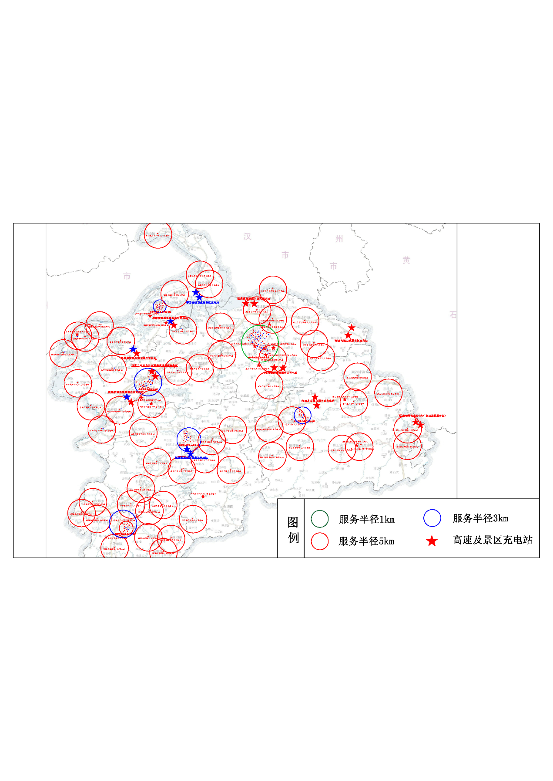
图 4-1 咸宁市外部公用充电设施布局图

咸宁高速充电设施布局
本次规划，十四五期间咸宁市规划建设高速充电站15个，直流充电桩104个，功率合计6720kW。高速充电站空间按50平米/桩预留（包含箱变、车位、充电桩、顶棚占地面积）。
（1）蕲嘉高速双溪服务区（蕲春方向）充电站，位于蕲嘉高速双溪服务区（蕲春方向），新建4台120kW一机两枪直流充电桩。
（2）蕲嘉高速双溪服务区（嘉鱼方向）充电站，位于蕲嘉高速双溪服务区（嘉鱼方向），新建4台120kW一机两枪直流充电桩。
（3）咸通高速咸安服务区(公路西)充电站，位于咸通高速咸安服务区(公路西)，新建4台120kW一机两枪直流充电桩。
（4）咸通高速咸安服务区(公路东)充电站，位于咸通高速咸安服务区(公路东)，新建4台120kW一机两枪直流充电桩。
（5）京港澳高速咸宁服务区（北京方向）充电站，位于京港澳高速咸宁服务区（北京方向），扩建4台120kW一机两枪直流充电桩。
（6）京港澳高速咸宁服务区（港澳方向）充电站，位于京港澳高速咸宁服务区（港澳方向），扩建4台120kW一机两枪直流充电桩。
（7）武深高速嘉鱼东服务区（武汉方向）充电站，位武深高速嘉鱼东服务区（武汉方向），新建4台120kW一机两枪直流充电桩。
（8）武深高速嘉鱼南停车区（武汉方向）充电站，位于武深高速嘉鱼南停车区（武汉方向），新建4台120kW一机两枪直流充电桩。
（9）大广高速燕厦服务区广州方向充电站，位于广高速燕厦服务区广州方向，扩建2台120kW一机两枪直流充电桩。
（10）大广高速燕厦服务区北京方向充电站，位于大广高速燕厦服务区北京方向，扩建2台120kW一机两枪直流充电桩。
（11）武深高速茶庵岭服务区（武汉方向）充电站，位于武深高速茶庵岭服务区（武汉方向），新建4台120kW一机两枪直流充电桩。
（12）京港澳高速赤壁服务区北京方向充电站，位于赤壁市京港澳高速赤壁服务区，扩建2台120kW一机两枪直流充电桩。
（13）京港澳高速赤壁服务区港澳方向充电站，位于赤壁市京港澳高速赤壁服务区，扩建2台120kW一机两枪直流充电桩。
（14）杭瑞高速通山服务区(瑞丽方向）充电站，位于杭瑞高速通山服务区(瑞丽方向），新建4台120kW一机两枪直流充电桩。
（15）杭瑞高速通山服务区(杭州方向）充电站，位于杭瑞高速通山服务区(杭州方向），新建4台120kW一机两枪直流充电桩。
表 4-2 咸安区高速充电站布局规划表
单位：个、平米、年
序号 | 名称 | 地理位置 | 实施类型 | 充电桩数 | 用地面积 | 规划实施年份
1 | 蕲嘉高速双溪服务区（蕲春方向）充电站 | 蕲嘉高速双溪服务区（蕲春方向） | 规划 | 8 | 400 | 2023
2 | 蕲嘉高速双溪服务区（嘉鱼方向）充电站 | 蕲嘉高速双溪服务区（嘉鱼方向） | 规划 | 8 | 400 | 2023
3 | 咸通高速咸安服务区(公路西)充电站 | 咸通高速咸安服务区(公路西) | 规划 | 8 | 400 | 2023
4 | 咸通高速咸安服务区(公路东)充电站 | 咸通高速咸安服务区(公路东) | 规划 | 8 | 400 | 2023
5 | 京港澳高速咸宁服务区（北京方向）充电站 | 京港澳高速咸宁服务区（北京方向） | 规划 | 8 | 400 | 2024
6 | 京港澳高速咸宁服务区（港澳方向）充电站 | 京港澳高速咸宁服务区（港澳方向） | 规划 | 8 | 400 | 2024
7 | 武深高速嘉鱼东服务区（武汉方向）充电站 | 武深高速嘉鱼东服务区（武汉方向） | 规划 | 8 | 400 | 2023
8 | 武深高速嘉鱼南停车区（武汉方向）充电站 | 武深高速嘉鱼南停车区（武汉方向） | 规划 | 8 | 400 | 2023
9 | 国家电网充电站(大广高速燕厦服务区广州方向)充电站 | 通山县大广高速燕厦服务区 | 规划 | 4 | 200 | 2024
10 | 国家电网充电站(大广高速燕厦服务区北京方向)充电站 | 通山县大广高速燕厦服务区 | 规划 | 4 | 200 | 2024
11 | 武深高速茶庵岭服务区（武汉方向）充电站 | 武深高速茶庵岭服务区东区 | 规划 | 8 | 400 | 2023
12 | 国家电网充电站(京港澳高速赤壁服务区北京方向）充电站 | 赤壁市京港澳高速赤壁服务区 | 规划 | 4 | 200 | 2024
13 | 国家电网充电站(京港澳高速赤壁服务区港澳方向）充电站 | 赤壁市京港澳高速赤壁服务区 | 规划 | 4 | 200 | 2024
14 | 杭瑞高速通山服务区(瑞丽方向）充电站 | 杭瑞高速通山服务区(瑞丽方向） | 规划 | 8 | 400 | 2023
15 | 杭瑞高速通山服务区(杭州方向）充电站 | 杭瑞高速通山服务区(杭州方向） | 规划 | 8 | 400 | 2023
汇总 | - | - | - | 104 | - | -
备注：根据设计实施年份适时调整
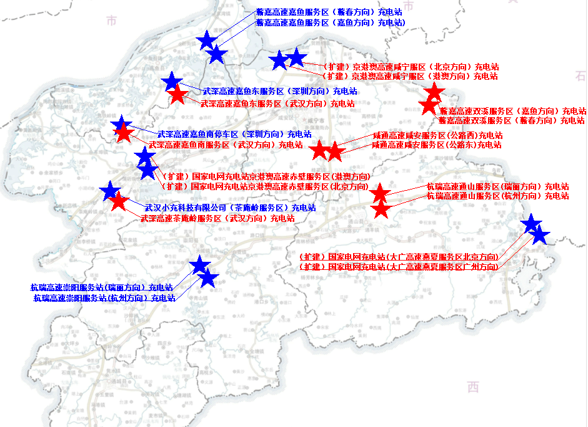
图 4-2咸宁市高速充电站布局规划图

咸安区充电设施布局
本次规划，十四五期间咸安区共规划建设外部公共充电桩608个，小区内部公共充电桩426个；物流充电桩68个，环卫充电桩38个，公交充电桩10个，公务车充电桩196个，小区自用桩2411个。

专用充电设施
1.物流专用充电设施
十四五期间，为满足城市物流专用车辆的专用充电需求，选址各物流中心、物流有限公司等适宜地点规划新建物流车专用充电站。咸安区物流车充电站布局情况如图 4-9所示，至2025年，咸安区共新建物流车专用充电站6座，68个充电桩。
（1）咸宁汇宁物流充电站，位于咸安区咸安经济开发区凤凰工业园凤凰路奕东电子里面，新建5台120kW一机双枪直流充电桩。
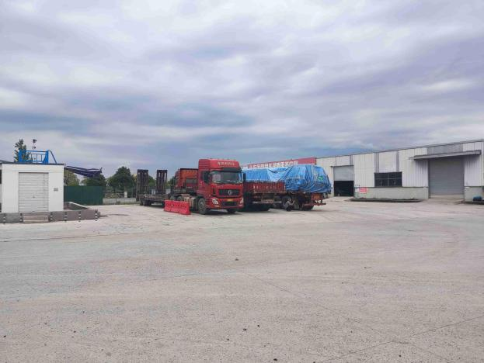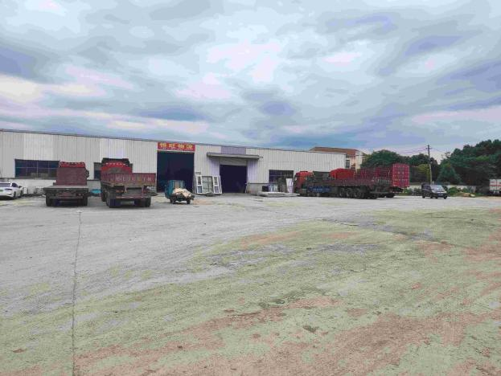
图 4-3 咸宁汇宁物流充电站
（2）咸宁家捷物流充电站，位于咸安区107国道(昊天建材城对面)，新建5台120kW一机双枪直流充电桩。
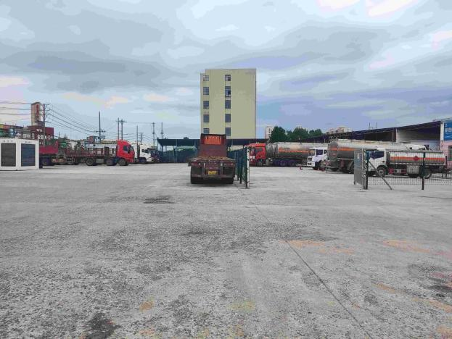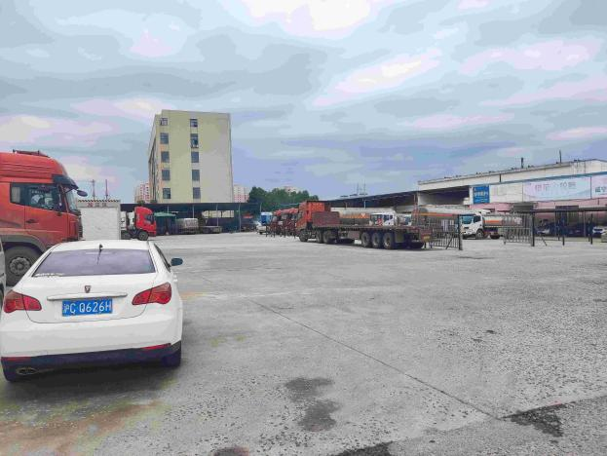
图 4-4 咸宁家捷物流充电站
（3）湖北安欣物流充电站，位于咸安区货场路88号，新建5台120kW一机双枪直流充电桩。
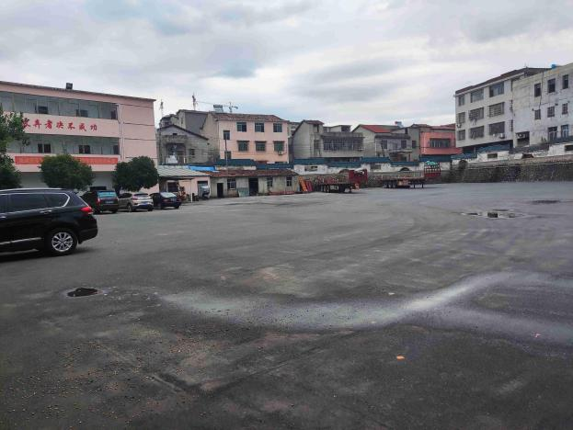.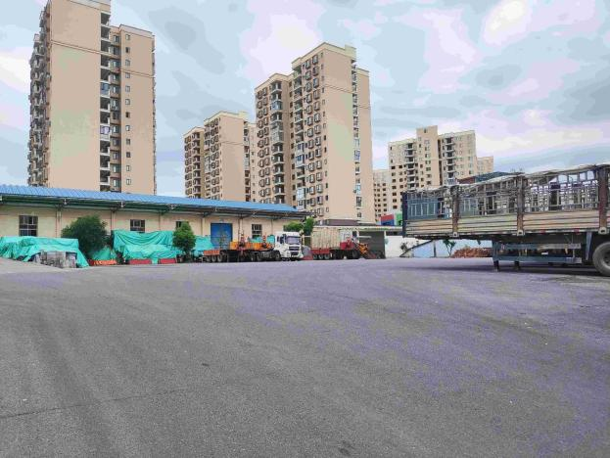
图 4-5 湖北安欣物流充电站
（4）中百集团咸宁物流充电，位于咸安区龟山路，新建5台120kW一机双枪直流充电桩。
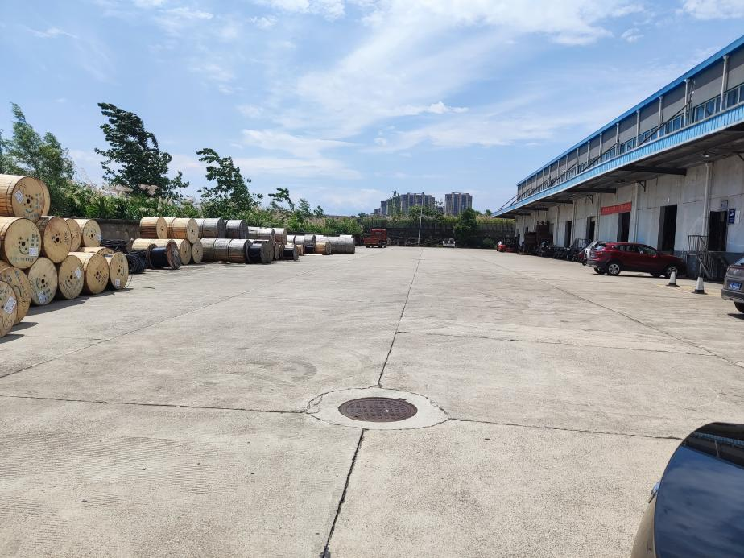
图 4-6 中百集团咸宁物流充电站
（5）咸宁圆通速递物流充电站，位于咸安区龟山路长江工业园，新建4台120kW一机双枪直流充电桩。
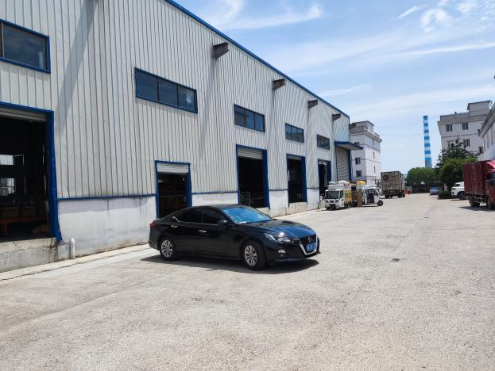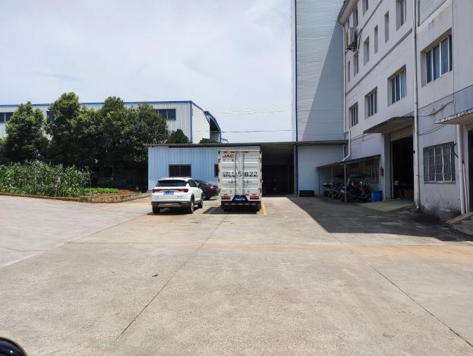
图 4-7 咸宁圆通速递物流充电站
（6）肖桥货运停车场充电站，咸安区香城古街斜对面，新建10台120kW一机双枪直流充电桩。
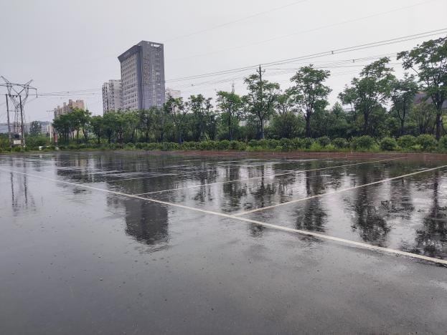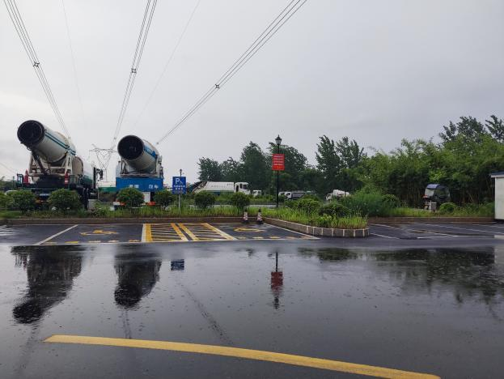
图 4-8 肖桥货运停车场充电站
表 4-3 咸安区物流充电站布局规划表
序号 | 名称 | 地理位置 | 实施类型 | 充电桩数 | 规划实施年份
1 | 咸宁汇宁物流充电站 | 咸安区咸安经济开发区凤凰工业园凤凰路奕东电子里面 | 规划 | 10 | 2025
2 | 咸宁家捷物流充电站 | 咸安区107国道(昊天建材城对面) | 规划 | 10 | 2025
3 | 湖北安欣物流充电站 | 咸安区货场路88号 | 规划 | 10 | 2025
4 | 中百集团咸宁物流充电站 | 咸安区龟山路 | 规划 | 10 | 2023
5 | 咸宁圆通速递物流充电站 | 咸安区龟山路长江工业园 | 规划 | 8 | 2025
6 | 肖桥货运停车场充电站 | 咸安区香城古街斜对面 | 规划 | 20 | 2023
汇总 | - | - | - | 68 | -
备注：根据设计实施年份适时调整
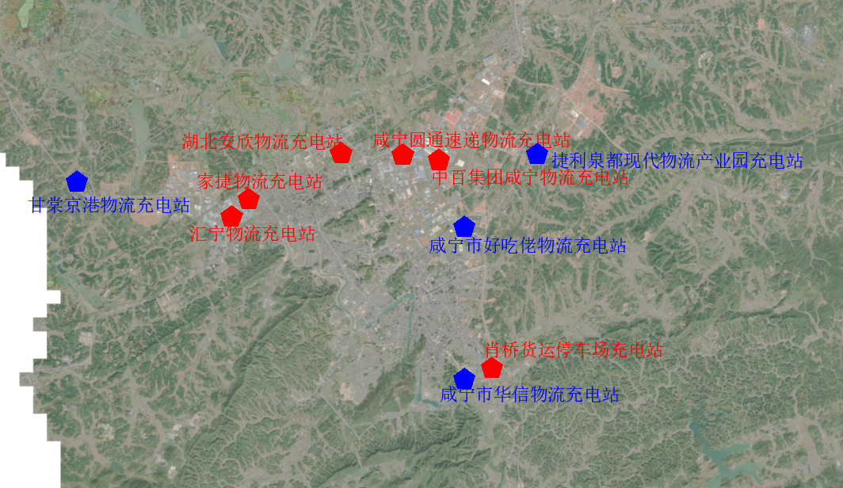
图 4-9咸安区物流充电站布点图
2.环卫专用充电设施
十四五期间，咸安区共有环卫车专用充电站3座，38个充电桩。咸安区环卫车专用充电站布局规划如表 4-4所示。
（1）咸宁桑宁环境服务有限公司充电站，位于咸安区经济开发区锦龙路6号，新建5台120kW一机双枪直流充电桩。
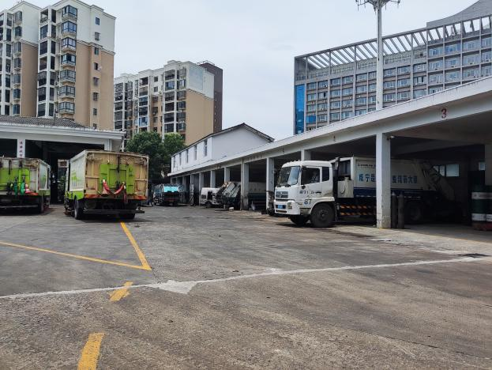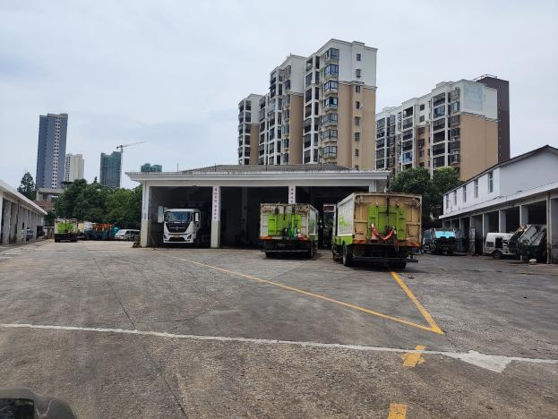
图 4-10 咸宁桑宁环境服务有限公司充电站
（2）温泉园林管理办公室充电站，位于咸安区办事处贺胜路199号，新建4台120kW一机双枪直流充电桩。
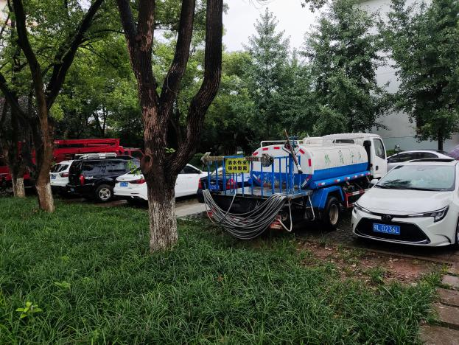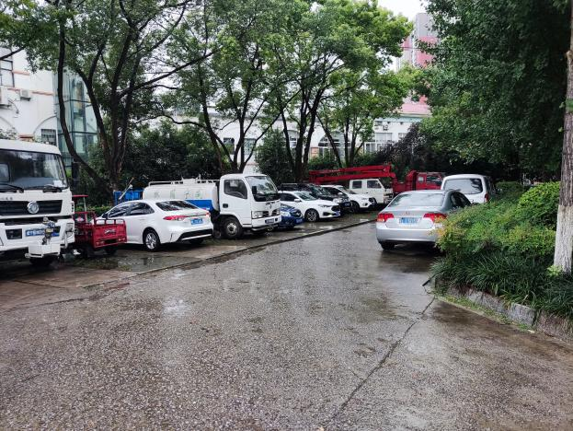
图 4-11 温泉园林管理办公室充电站
（3）马柏停车场环卫充电站，位于咸安区香城古街斜对面，新建10台120kW一机双枪直流充电桩。
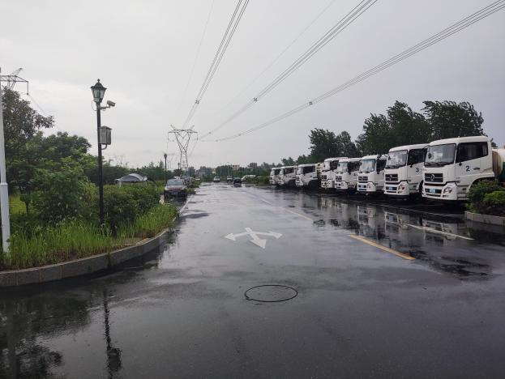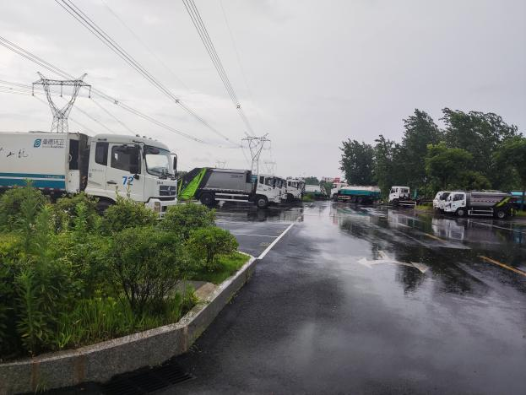
图 4-12 马柏停车场环卫充电站

表 4-4 咸安区环卫充电站布局规划表
序号 | 名称 | 地理位置 | 实施类型 | 充电桩数 | 规划实施年份
1 | 咸宁桑宁环境服务有限公司充电站 | 咸安区经济开发区锦龙路6号 | 规划 | 10 | 2024
2 | 温泉园林管理办公室充电站 | 咸安区办事处贺胜路199号 | 规划 | 8 | 2023
3 | 马柏停车场环卫充电站 | 咸安区香城古街斜对面 | 规划 | 20 | 2025
汇总 | - | - | - | 38 | -
备注：根据设计实施年份适时调整

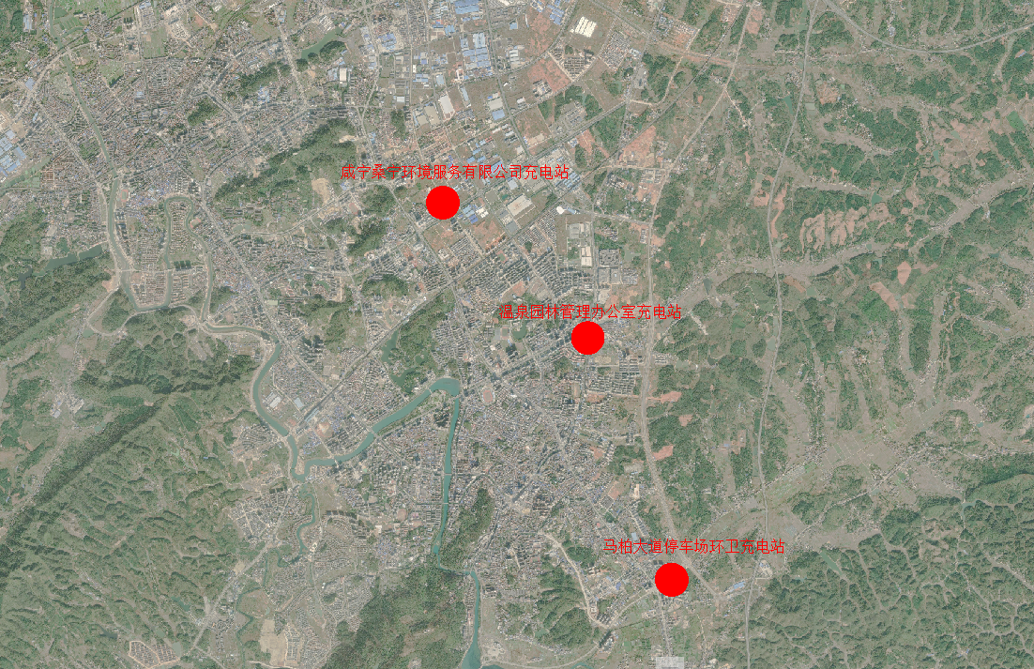
图 4-13咸安区环卫充电站布点图
3.公交专用充电设施
咸安区公交车充电站选址原则为公交首末站场、公交车夜间回车场或其周边、乡镇客运站等合适地点。至2025年，咸安区共有公交车充电站1座，10个充电桩。
（1）咸安客运中心充电站，位于咸安区车站路与双峰路交叉口往西200米，新建5台120kW一机两枪直流充电桩。
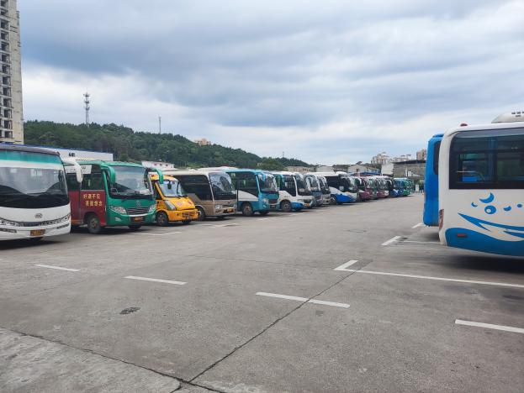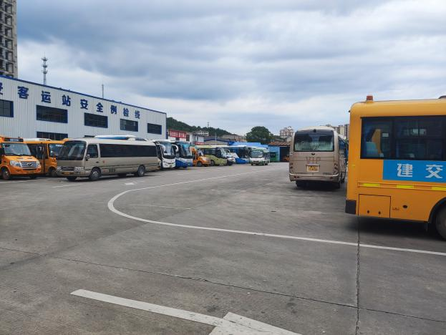
图 4-14 咸安客运中心充电站

表 4-5 咸安区环卫充电站布局规划表
序号 | 名称 | 地理位置 | 实施类型 | 充电桩数 | 规划实施年份
1 | 咸安客运中心充电站 | 咸安区车站路与双峰路交叉口往西200米 | 规划 | 10 | 2023
汇总 | - | - | - | 10 | -
备注：根据设计实施年份适时调整
4公务专用充电设施
咸安区公务车充电站规划建设在政府部门及事业单位内部停车场内，至2025年，规划新建196个充电桩。咸安区公务车充电桩规划统计表如表 4-6所示。
（1）咸宁市中级人民法院充电站，位于咸安区咸宁大道12-16号，新建4台120kW一机两枪直流充电桩。
（2）咸宁市住房和城乡建设局充电站，位于咸安区咸宁大道东段与银泉大道交叉口西80米，新建4台120kW一机两枪直流充电桩。
（3）咸宁市公安局咸安分局交通警察大队充电站，位于咸安区长安大道51号附近，新建4台120kW一机两枪直流充电桩。
（4）咸宁市人民政府充电站，位于咸安区双鹤路16号，新建6台120kW一机两枪直流充电桩。
（5）咸宁市公安局充电站，位于咸安区咸宁大道，新建4台120kW一机两枪直流充电桩。
（6）咸宁市人民检察院充电站，位于咸安区银泉大道519号，新建4台120kW一机两枪直流充电桩。
（7）咸安区人民法院充电站，位于咸安区文笔大道109号，新建4台120kW一机两枪直流充电桩。
（8）咸宁市人力资源和社会保障局充电站，位于咸安区长安大道286号，新建4台120kW一机两枪直流充电桩。
（9）咸宁市发展改革委员会充电站，位于咸安区银桂路9号，新建4台120kW一机两枪直流充电桩。
（10）咸安区汀泗桥镇政府充电站，位于咸安区汀泗桥镇沿河路6号，新建2台120kW一机两枪直流充电桩。
（11）咸安区向阳湖镇人民政府充电站，位于咸安区向阳湖镇正街，新建2台120kW一机两枪直流充电桩。
（12）咸安区官埠桥镇人民政府充电站，位于咸安区官埠桥镇张公街226号，新建2台120kW一机两枪直流充电桩。
（13）咸安区横沟桥镇人民政府充电站，位于咸安区横沟桥镇神鹿大道特8号，新建2台120kW一机两枪直流充电桩。
（14）咸安区贺胜桥镇人民政府充电站，位于咸安区贺胜桥镇长堤路19号，新建2台120kW一机两枪直流充电桩。
（15）咸安区双溪桥镇人民政府充电站，位于咸安区双溪桥镇双溪正街68号，新建2台120kW一机两枪直流充电桩。
（16）咸安区马桥镇人民政府充电站，位于咸安区马桥镇西街149号，新建2台120kW一机两枪直流充电桩。
（17）咸安区桂花镇人民政府充电站，位于咸安区桂花镇柏墩街，新建2台120kW一机两枪直流充电桩。
（18）咸安区高桥镇人民政府充电站，位于咸安区同心路8号，新建2台120kW一机两枪直流充电桩。
（19）咸安区大幕乡人民政府充电站，位于咸安区大幕乡德才路1号，2台120kW一机两枪直流充电桩。
（20）国家税务总局咸安区税务局充电站，咸安区浮山办事处文笔路236号，新建4台120kW一机两枪直流充电桩。
（21）咸宁市自然资源和规划局充电站，位于咸安区温泉办事处咸宁大道23号，新建4台120kW一机两枪直流充电桩。
（22）咸宁市教育局充电站，位于咸安区温泉办事处咸宁大道11号，新建4台120kW一机两枪直流充电桩。
（23）咸宁市林业局充电站，位于咸安区银泉大道621号，新建4台120kW一机两枪直流充电桩。
（24）国家电网咸宁供电公司充电站，位于咸安区淦河大道30号，新建4台120kW一机两枪直流充电桩。
（25）咸宁市公安局咸安分局充电站，位于咸安区银泉大道3号，新建4台120kW一机两枪直流充电桩。
（26）咸安区司法局充电站，位于咸安区长安大道93号，新建4台120kW一机两枪直流充电桩。
（27）咸安区财政局充电站，位于咸安区咸宁大道45号，新建4台120kW一机两枪直流充电桩。
（28）咸安区交通局充电站，位于咸安区咸宁大道49号，新建4台120kW一机两枪直流充电桩。
（29）咸安区水利局充电站，位于咸安区咸宁大道246号，新建4台120kW一机两枪直流充电桩。
表 4-6 咸安区公务充电站布局规划表
序号 | 名称 | 地理位置 | 实施类型 | 充电桩数 | 规划实施年份
1 | 咸宁市中级人民法院充电站 | 咸安区咸宁大道12-16号 | 规划 | 8 | 2023
2 | 咸宁市住房和城乡建设局充电站 | 咸安区咸宁大道东段与银泉大道交叉口西80米 | 规划 | 8 | 2023
3 | 咸宁市公安局咸安分局交通警察大队充电站 | 咸安区长安大道51号附近 | 规划 | 8 | 2023
4 | 咸宁市人民政府充电站 | 咸安区双鹤路16号 | 规划 | 12 | 2023
5 | 咸宁市公安局充电站 | 咸安区咸宁大道 | 规划 | 8 | 2023
6 | 咸宁市人民检察院充电站 | 咸安区银泉大道519号 | 规划 | 8 | 2023
7 | 咸安区人民法院充电站 | 咸安区文笔大道109号 | 规划 | 8 | 2023
8 | 咸宁市人力资源和社会保障局充电站 | 咸安区长安大道286号 | 规划 | 8 | 2023
9 | 咸宁市发展改革委员会充电站 | 咸安区银桂路9号 | 规划 | 8 | 2024
10 | 咸安区汀泗桥镇政府充电站 | 咸安区汀泗桥镇沿河路6号 | 规划 | 4 | 2025
11 | 咸安区向阳湖镇人民政府充电站 | 咸安区向阳湖镇正街 | 规划 | 4 | 2025
12 | 咸安区官埠桥镇人民政府充电站 | 咸安区官埠桥镇张公街226号 | 规划 | 4 | 2025
13 | 咸安区横沟桥镇人民政府充电站 | 咸安区横沟桥镇神鹿大道特8号 | 规划 | 4 | 2025
14 | 咸安区贺胜桥镇人民政府充电站 | 咸安区贺胜桥镇长堤路19号 | 规划 | 4 | 2025
15 | 咸安区双溪桥镇人民政府充电站 | 咸安区双溪桥镇双溪正街68号 | 规划 | 4 | 2025
16 | 咸安区马桥镇人民政府充电站 | 咸安区马桥镇西街149号 | 规划 | 4 | 2025
17 | 咸安区桂花镇人民政府充电站 | 咸安区桂花镇柏墩街 | 规划 | 4 | 2025
18 | 咸安区高桥镇人民政府充电站 | 咸安区同心路8号 | 规划 | 4 | 2025
19 | 咸安区大幕乡人民政府充电站 | 咸安区大幕乡德才路1号 | 规划 | 4 | 2025
20 | 国家税务总局咸安区税务局充电站 | 咸安区浮山办事处文笔路236号 | 规划 | 8 | 2025
21 | 咸宁市自然资源和规划局充电站 | 咸安区温泉办事处咸宁大道23号 | 规划 | 8 | 2025
22 | 咸宁市教育局充电站 | 咸安区温泉办事处咸宁大道11号 | 规划 | 8 | 2024
23 | 咸宁市林业局充电站 | 咸安区银泉大道621号 | 规划 | 8 | 2024
24 | 国家电网咸宁供电公司充电站 | 咸安区淦河大道30号 | 规划 | 8 | 2024
25 | 咸宁市公安局咸安分局充电站 | 咸安区银泉大道3号 | 规划 | 8 | 2024
26 | 咸安区司法局充电站 | 咸安区长安大道93号 | 规划 | 8 | 2024
27 | 咸安区财政局充电站 | 咸安区咸宁大道45号 | 规划 | 8 | 2024
28 | 咸安区交通局充电站 | 咸安区咸宁大道49号 | 规划 | 8 | 2024
29 | 咸安区水利局充电站 | 咸安区咸宁大道246号 | 规划 | 8 | 2024
汇总 | - | - | - | 196 | -
备注：根据设计实施年份适时调整

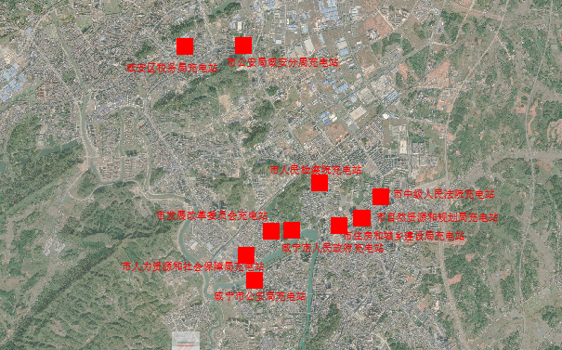
图 4-15咸安区中心城区公务充电站布局规划图

公用充电设施
城市公共充电站主要是在现有公共车位上改造，充电桩及车棚需占用车位头上0.6m长位置，车位宽按3m计算，故需2.4平米/车位，同时考虑一个充电站箱变占用12平米空间；如新建停车场及充电站，则按每个充电桩50平米面积预留考虑。
1.外部公用充电设施
咸安区到2025年新建外部公用充电站62座，充电桩共608台。十四五期间规划新建公共充电桩明细如表 4-7所示。
（1）咸宁市政务服务中心充电站，位于咸安区金桂路咸宁经济开发区孵化园，新建10台120kW一机两枪直流充电桩。
（2）咸宁义乌国际商贸城充电站，位于咸安区咸安大道(五洲商贸城旁)，新建4台120kW一机两枪直流充电桩。
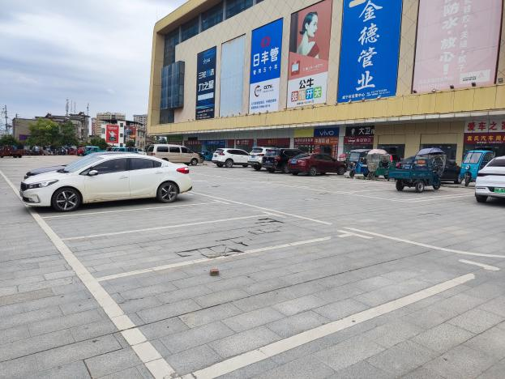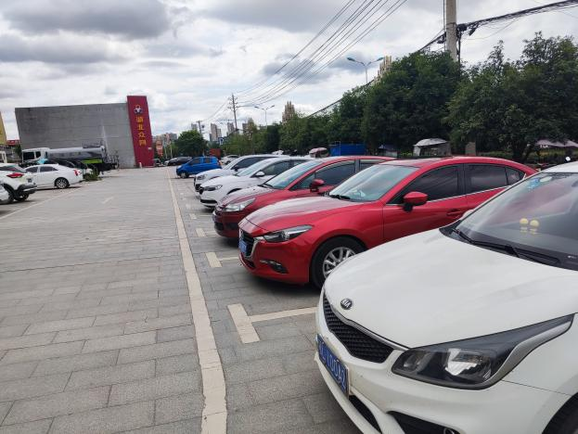
图 4-16咸宁义乌国际商贸城充电站
（3）咸宁市交通路停车场充电站，位于咸安区交通路与佳地园巷交叉口北40米，新建10台120kW一机两枪直流充电桩。
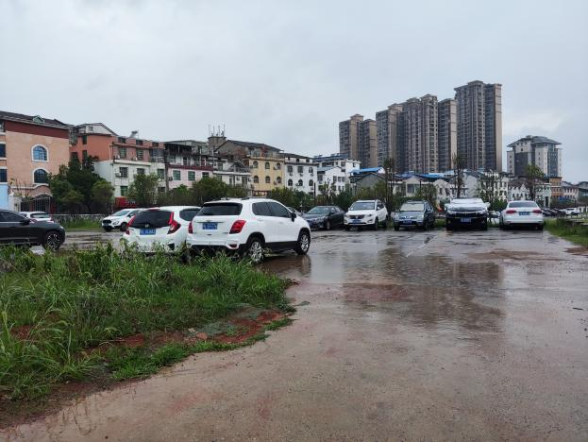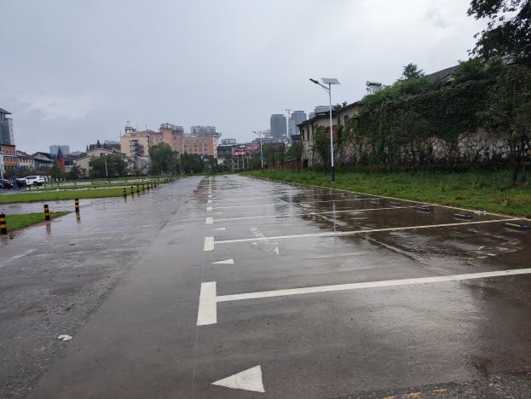
图 4-17咸宁市交通路停车场充电站
（4）咸宁市新世纪广场停车场充电站，位于咸安区龙茶巷与为民巷交叉口西100米，新建4台120kW一机两枪直流充电桩。
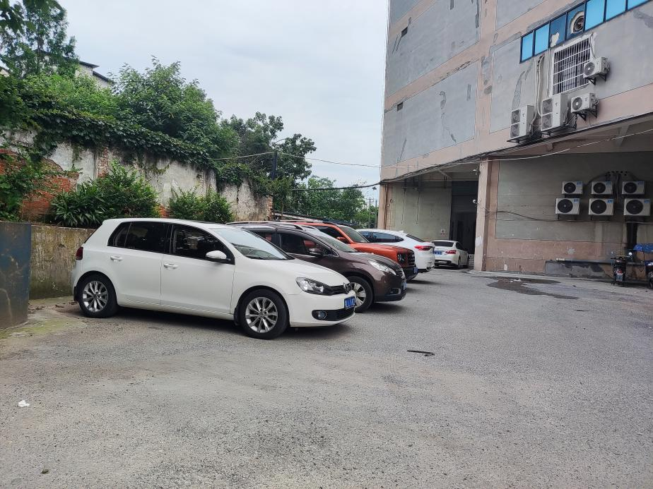
图 4-18咸宁市新世纪广场停车场充电站
（5）潜山国家森林公园停车场充电站，位于咸安区月亮湾路11号，新建4台120kW一机两枪直流充电桩。
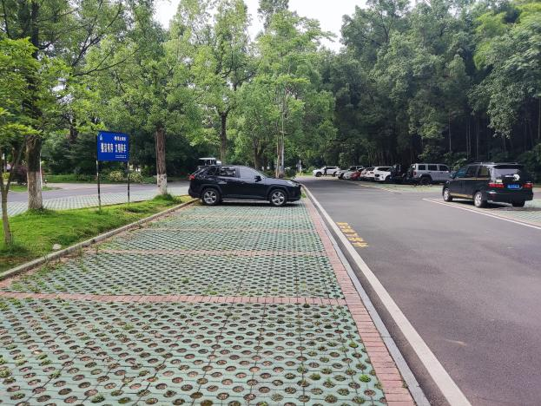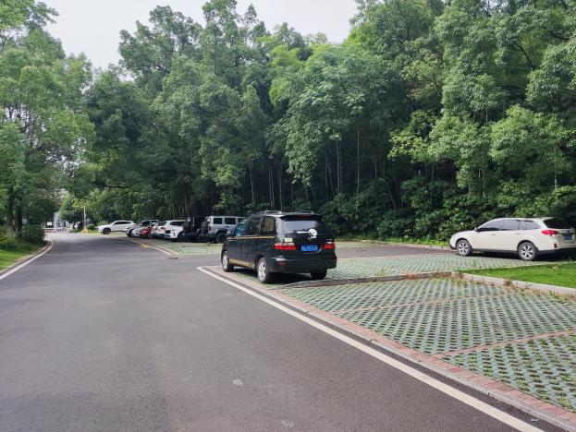
图 4-19潜山国家森林公园停车场充电站
（6）三江温泉度假区停车场充电站，位于三江森林温泉度假区停车场，新建10台120kW一机两枪直流充电桩。
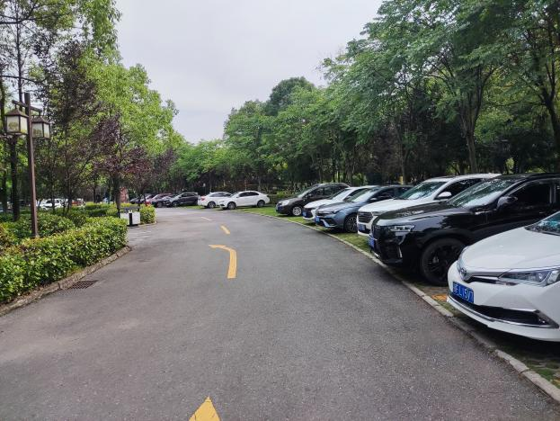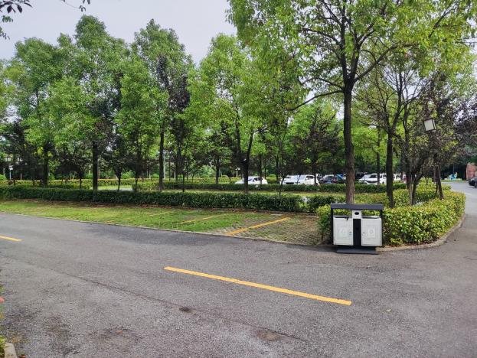
图 4-20三江温泉度假区停车场充电站
（7）温泉国际酒店停车场充电站，位于咸安区南昌路1号，新建4台120kW一机两枪直流充电桩。
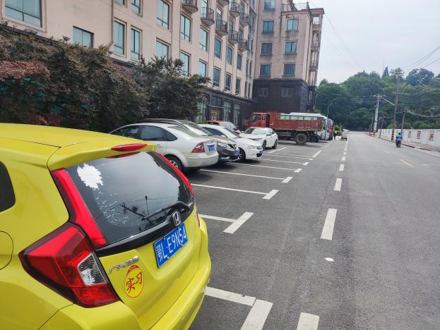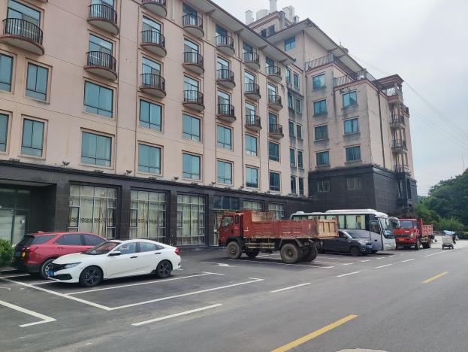
图 4-21温泉国际酒店停车场充电站
（8）湖北科技学院附属第二医院停车场充电站，位于咸安区茶花路与桂花路交叉口东北20米，新建4台120kW一机两枪直流充电桩。
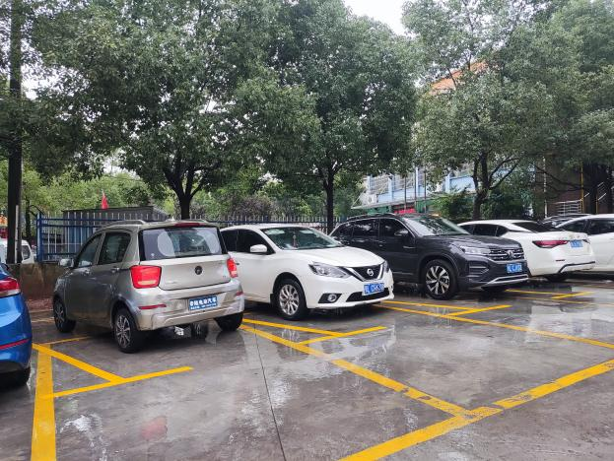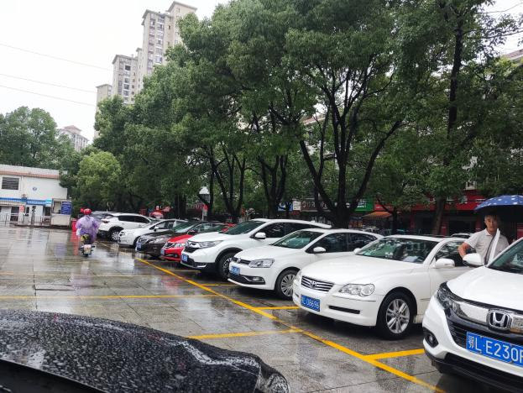
图 4-22湖北科技学院附属第二医院停车场充电站
（9）咸宁市香城古街停车场充电站，位于咸安区马柏大道与良才路交叉口东120米，新建4台120kW一机两枪直流充电桩。
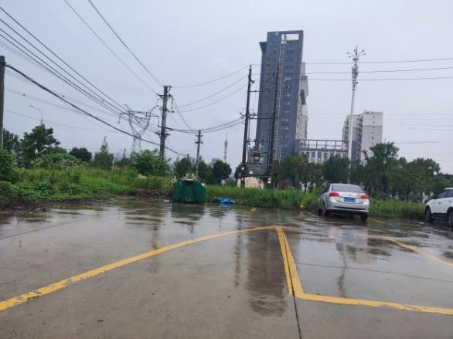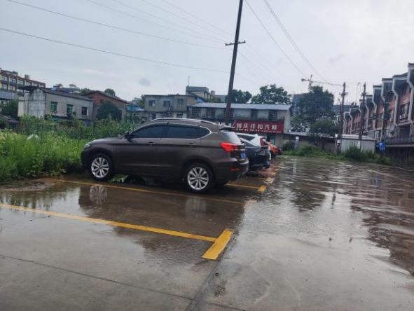
图 4-23咸宁市香城古街停车场充电站
（10）咸安区市场监督管理局停车场充电站，位于咸安区长安大道109号，新建4台120kW一机两枪直流充电桩。
（11）咸宁绿洲湾停车场充电站，位于咸安区银泉大道38号附近，新建4台120kW一机两枪直流充电桩。
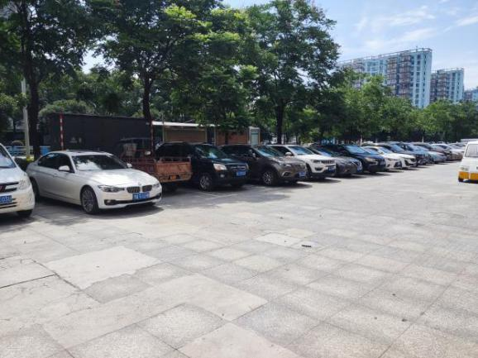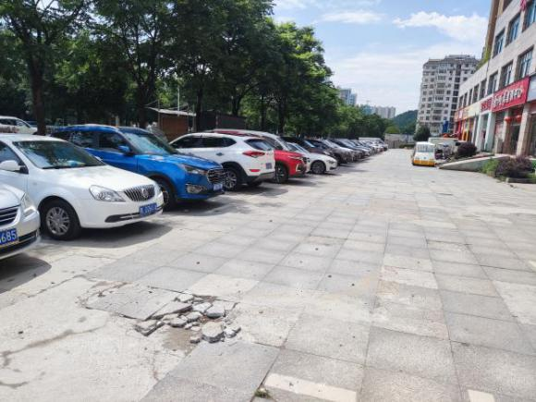
图 4-24咸宁绿洲湾停车场充电站
（12）咸宁火车站充电站，位于咸安区怀德路209号咸宁站停车场，新建4台120kW一机两枪直流充电桩。
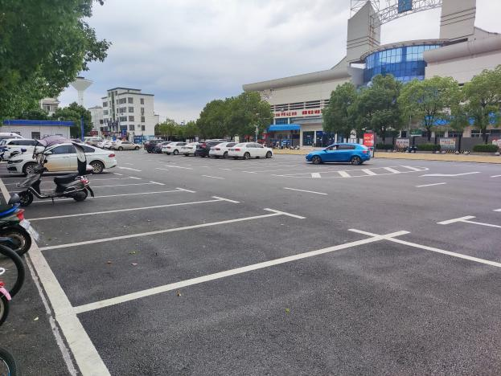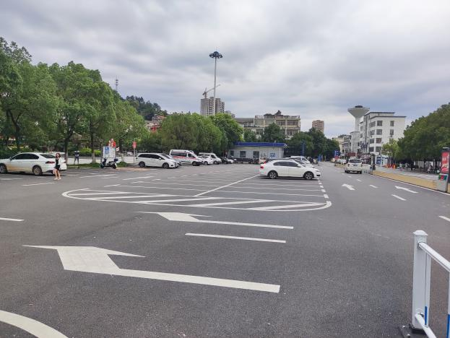
图 4-25咸宁火车站充电站
（13）道路交通安全协会宝塔工作组充电站，位于咸安区咸安大道吉祥小区东南侧约200米，新建4台120kW一机两枪直流充电桩。
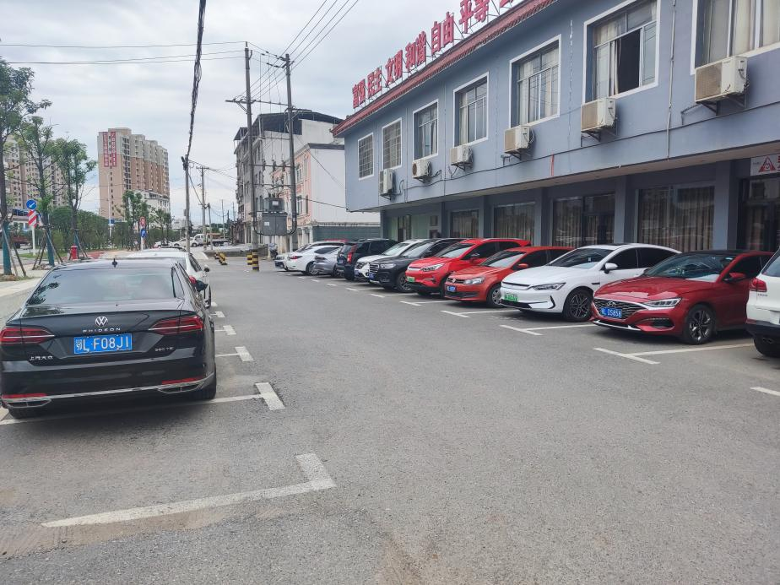
图 4-26道路交通安全协会宝塔工作组充电站
（14）碧桂园文化广场充电站，位于咸安区碧桂路咸宁碧桂园东南侧约50米，新建4台120kW一机两枪直流充电桩。
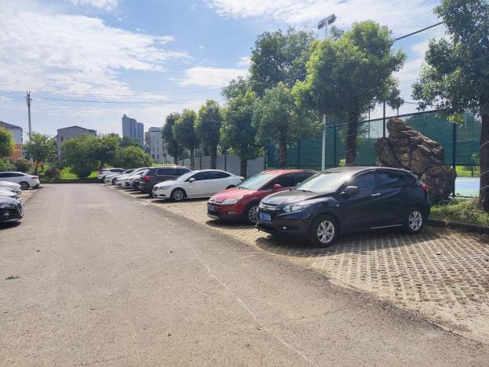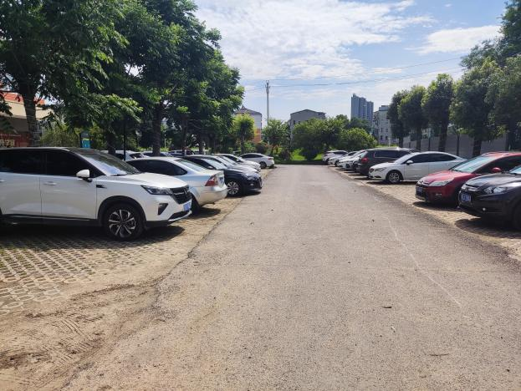
图 4-27碧桂园文化广场充电站
（15）咸宁家宴新天丽大酒店充电站，位于咸安区长安大道家宴新天丽大酒店东北侧约30米，新建4台120kW一机两枪直流充电桩。
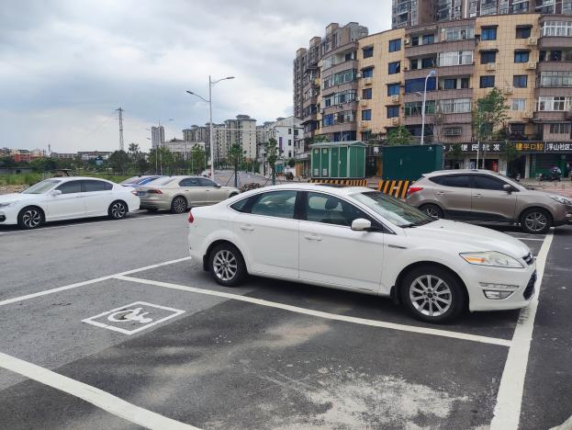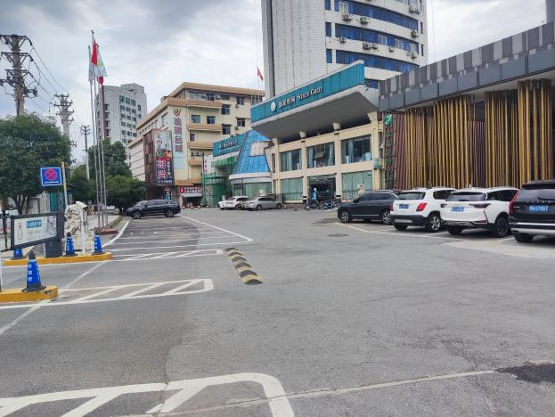
图 4-28咸宁家宴新天丽大酒店充电站
（16）咸宁山水一品充电站，位于咸安区嫦娥大道597号，新建4台120kW一机两枪直流充电桩。
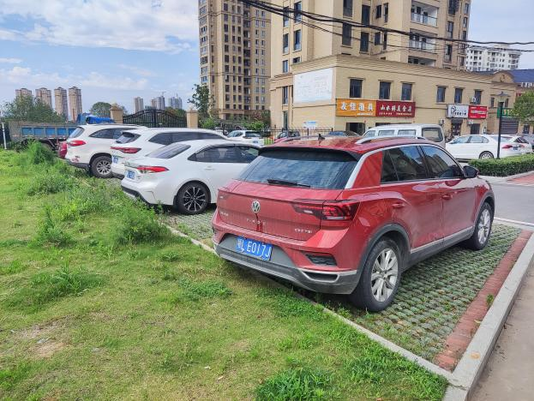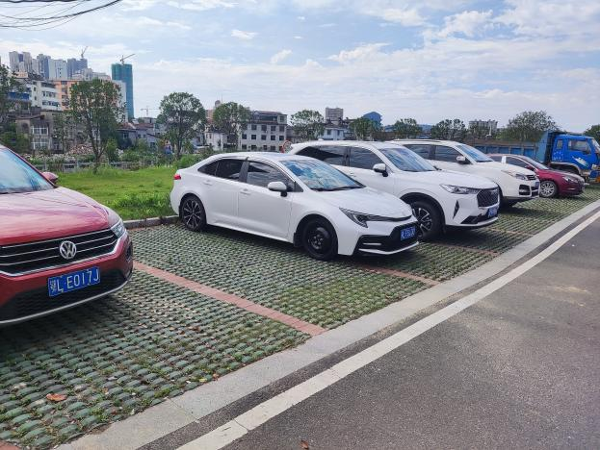
图 4-29咸宁山水一品充电站
（17）咸宁兴安酒店充电站，位于宁市咸安区书台街与咸安大道交叉口东南280米兴安酒店停车场，新建4台120kW一机两枪直流充电桩。
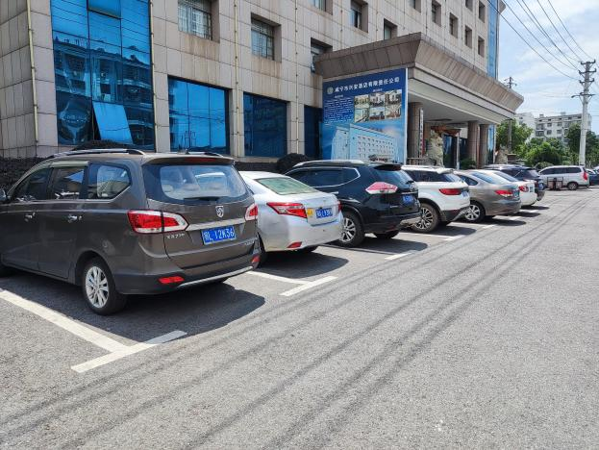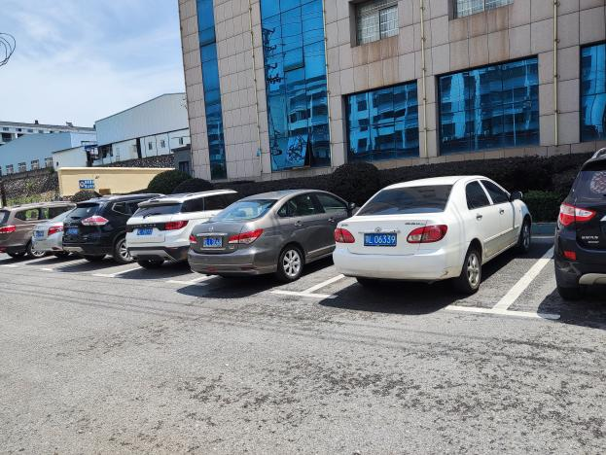
图 4-30咸宁兴安酒店充电站
（18）咸宁东林天府充电站，位于咸安区官埠桥镇107国道东东林天府停车场，新建4台120kW一机两枪直流充电桩。
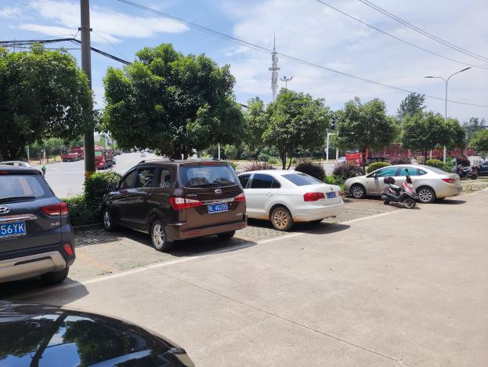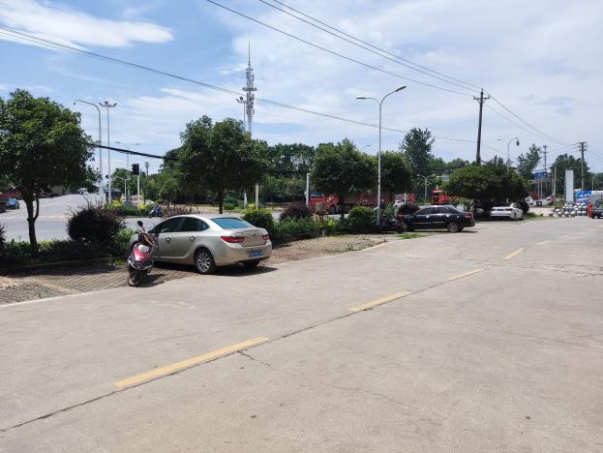
图 4-31咸宁东林天府充电站
（19）咸宁麻塘风湿医院充电站，位于咸安区桂乡大道2附近，新建4台120kW一机两枪直流充电桩。
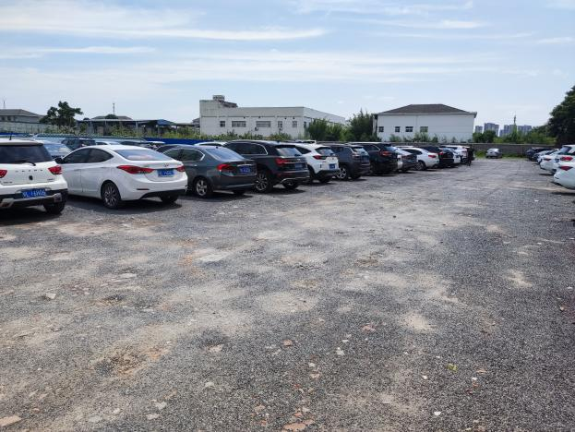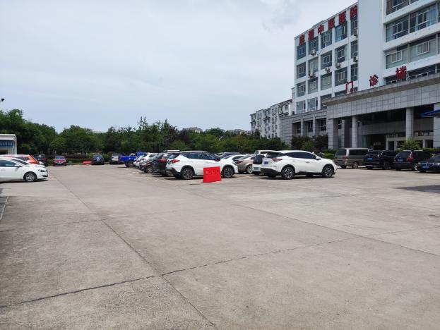
图 4-32咸宁麻塘风湿医院充电站
（20）国网咸宁检修公司充电站，位于咸安区国家电网咸宁检修公司(旗鼓大道东)，新建4台120kW一机两枪直流充电桩。
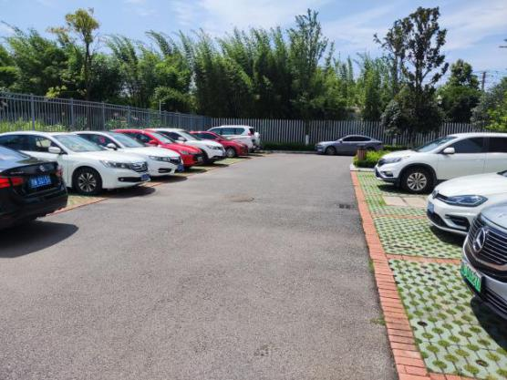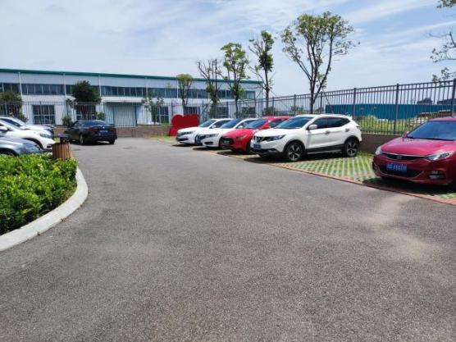
图 4-33国网咸宁检修公司充电站
（21）咸宁众创空间充电站，位于咸安区贺胜路与栗林路交叉口南540米，新建4台120kW一机两枪直流充电桩。
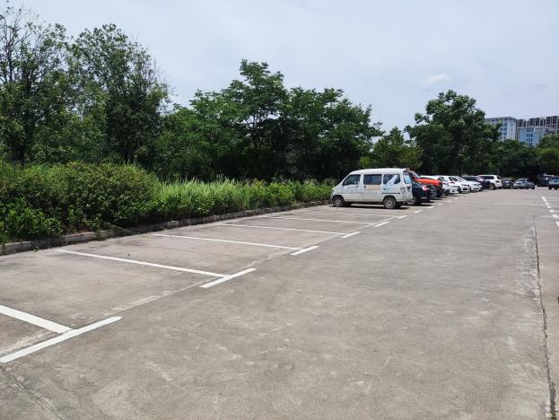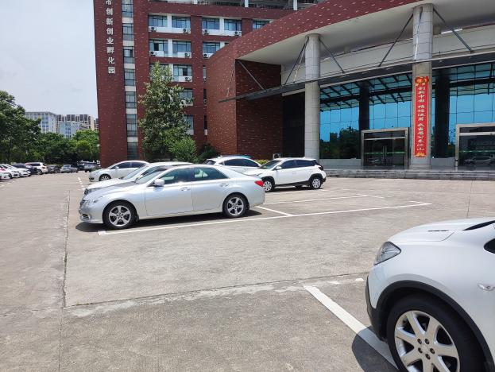
图 4-34咸宁众创空间充电站
（22）咸宁市香吾山停车场充电站，位于咸安区温泉第一街旁边肯德基对面，新建4台120kW一机两枪直流充电桩。
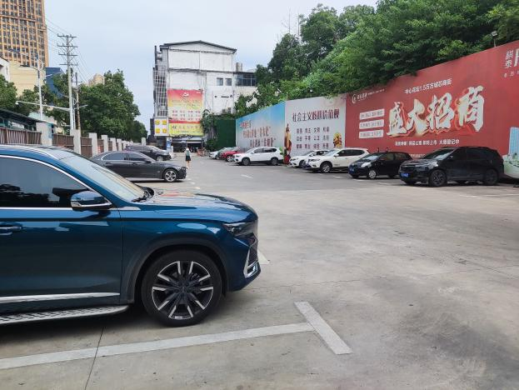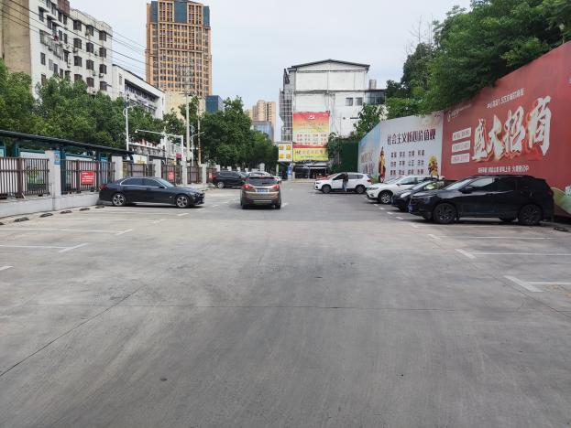
图 4-35咸宁市香吾山停车场充电站
（23）咸宁万达广场充电站，位于咸安区长安大道特188号，新建4台120kW一机两枪直流充电桩。
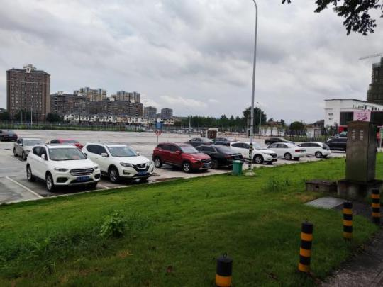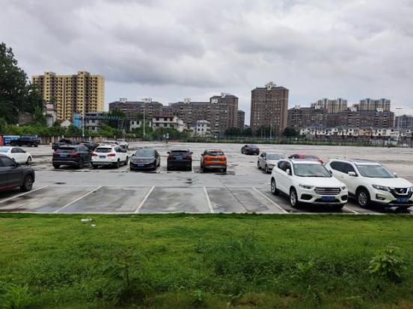
图 4-36咸宁万达广场充电站
（24）咸宁光谷广场充电站，位于咸安区温泉路37号，新建4台120kW一机两枪直流充电桩。
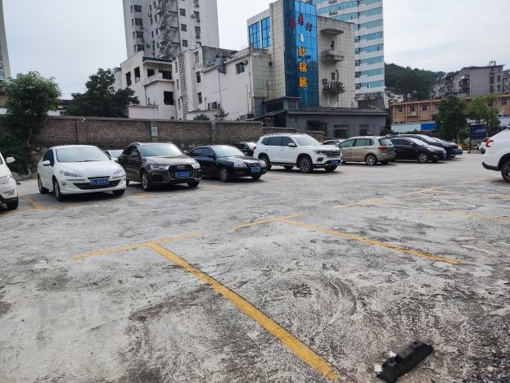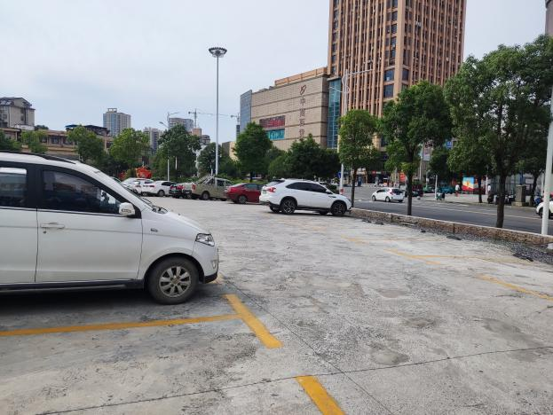
图 4-37咸宁光谷广场充电站
（25）嫦娥广场充电站，位于咸安区永安大道16号，新建4台120kW一机两枪直流充电桩。
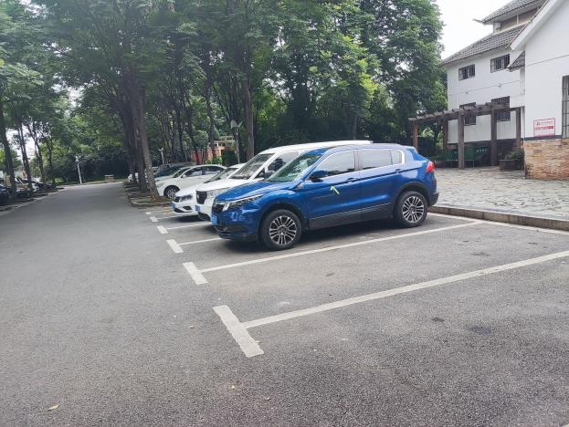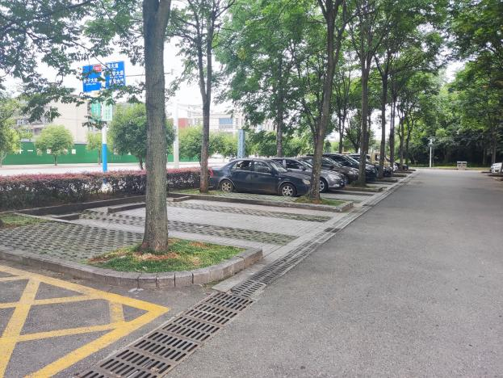
图 4-38嫦娥广场充电站
（26）亿丰农商贸批发大市场充电站，位于亿丰农商贸批发大市场斜对面，新建4台120kW一机两枪直流充电桩。
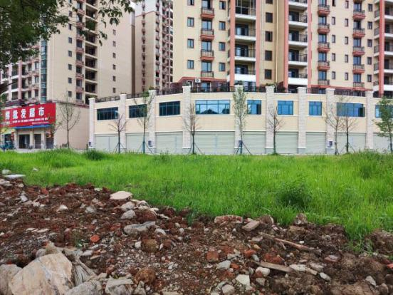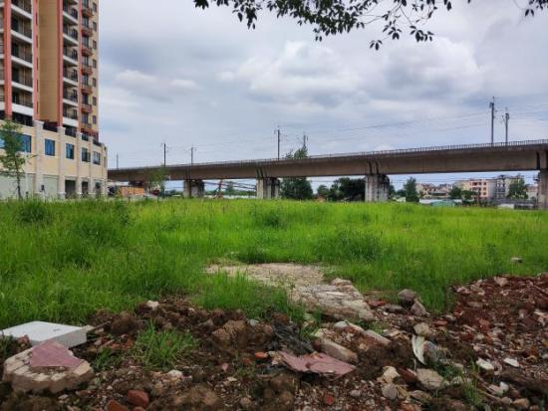
图 4-39亿丰农商贸批发大市场充电站
（27）城隍庙购物广场充电站，位于城隍庙购物广场附近停车场，新建4台120kW一机两枪直流充电桩。
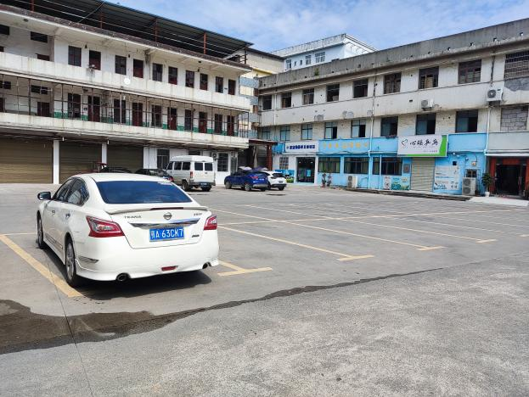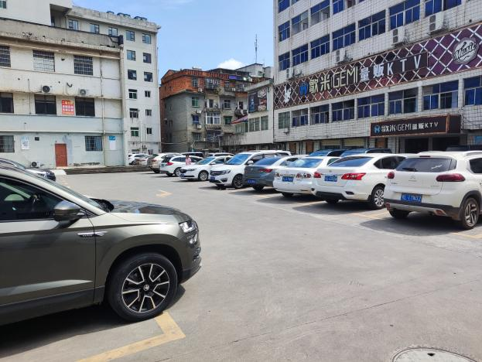
图 4-40城隍庙购物广场充电站
（28）咸安大酒店充电站，位于咸安区双峰路与车站路交叉口，新建4台120kW一机两枪直流充电桩。
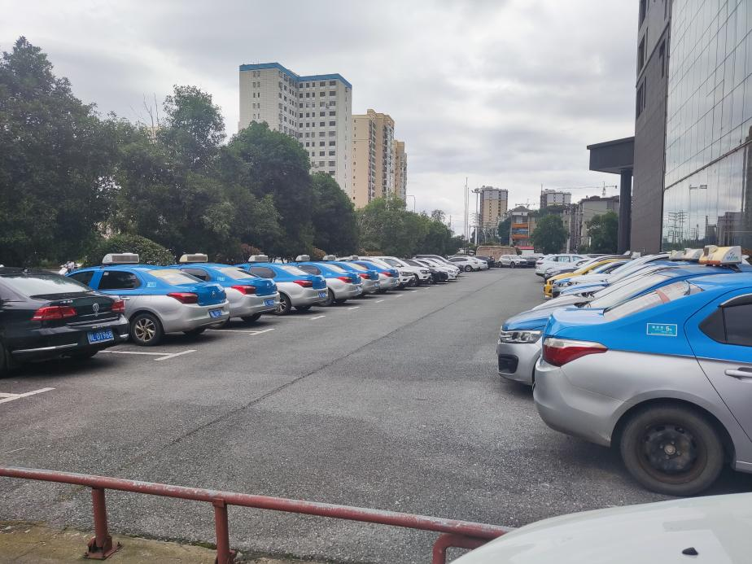
图 4-41咸安大酒店充电站
（29）永安街道办事处充电站，位于永安街道办事处，新建4台120kW一机两枪直流充电桩。
（30）文笔路社区居委会充电站，位于咸安区永安办事处文笔大道238号，新建4台120kW一机两枪直流充电桩。
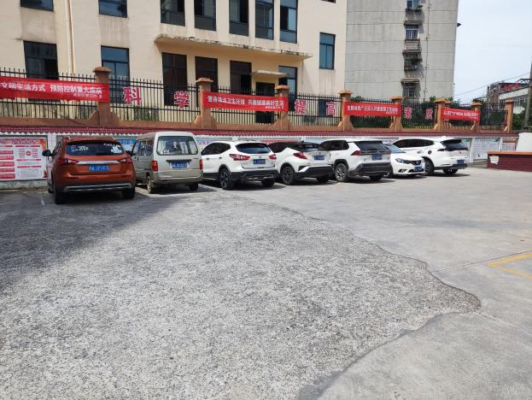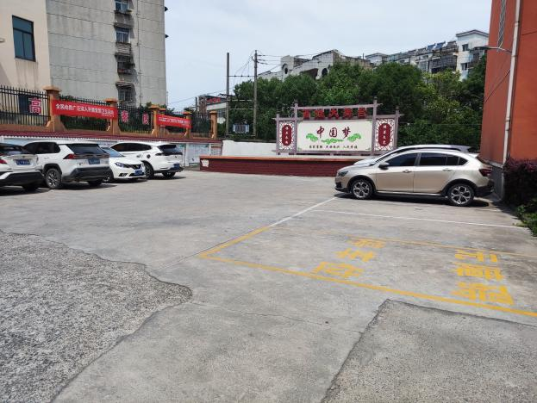
图 4-42文笔路社区居委会充电站
（31）咸宁市第二人民医院充电站，位于咸安区金桂路，新建4台120kW一机两枪直流充电桩。
（32）咸宁市公安局交通警察支队充电站，位于咸安区贺胜路与金桂路交叉口东北200米，新建10台120kW一机两枪直流充电桩。
（33）银泉广场充电站，位于咸安区金桂路与银泉大道交叉口东北角，新建4台120kW一机两枪直流充电桩。
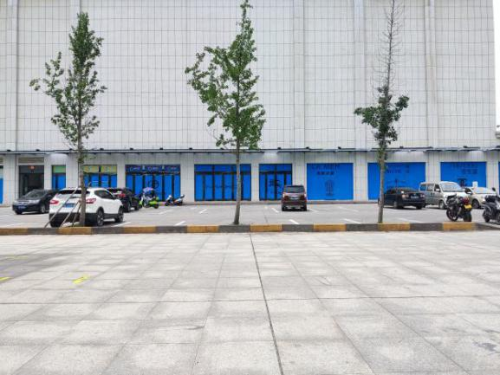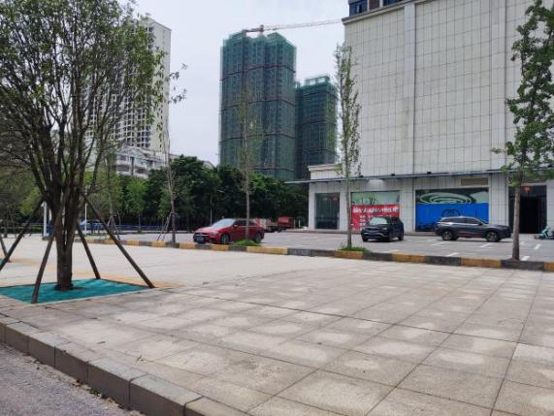
图 4-43银泉广场充电站
（34）房产交易大厦充电站，位于咸安区浮山办事处金桂路151号，新建4台120kW一机两枪直流充电桩。
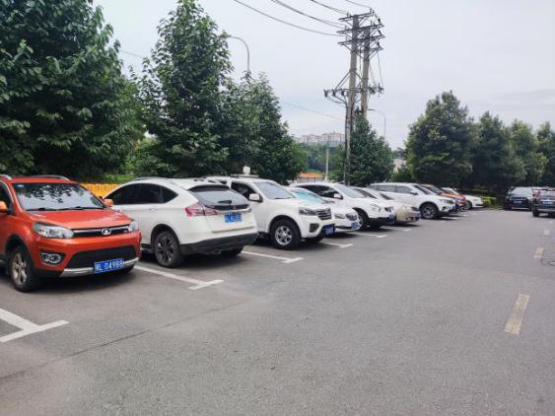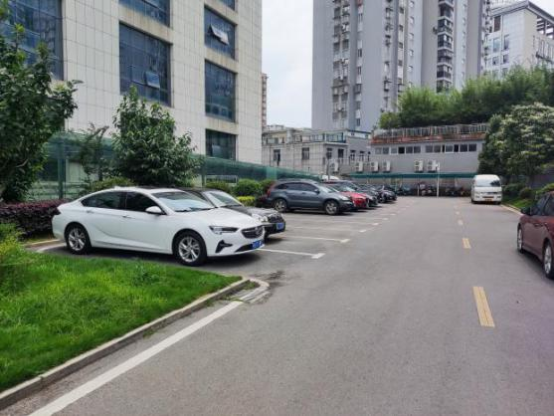
图 4-44房产交易大厦充电站
（35）中国联通有限公司咸宁分公司充电站，位于咸安区淦河大道8号，新建4台120kW一机两枪直流充电桩。
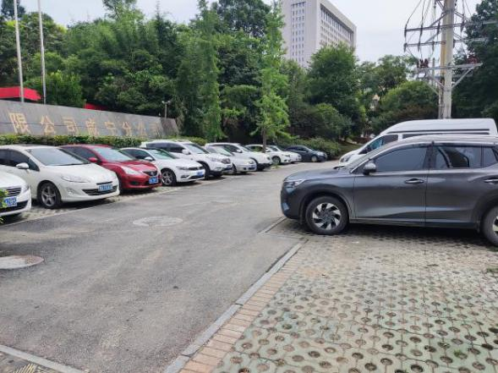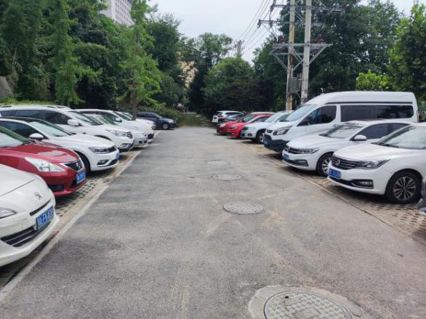
图 4-45中国联通有限公司咸宁分公司充电站
（36）咸宁蓝海停车场充电站，位于咸安区淦河大道76号，新建10台120kW一机两枪直流充电桩。
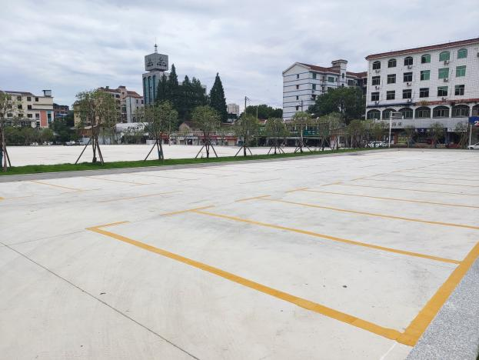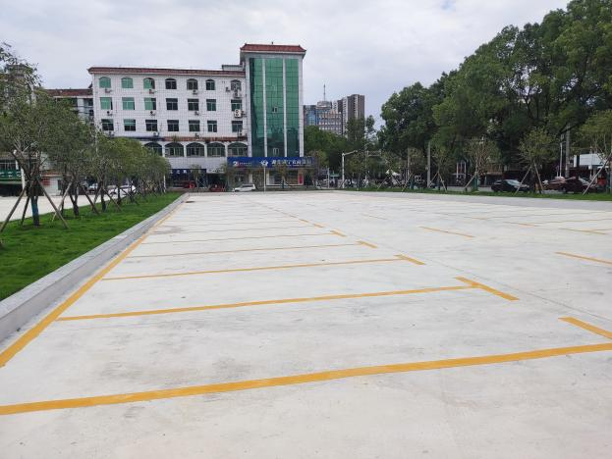
图 4-46咸宁蓝海停车场充电站
（37）银泉大道生态停车场充电站，位于咸安区银泉大道519号咸宁市人民检察院斜对面停车场，新建6台120kW一机两枪直流充电桩。
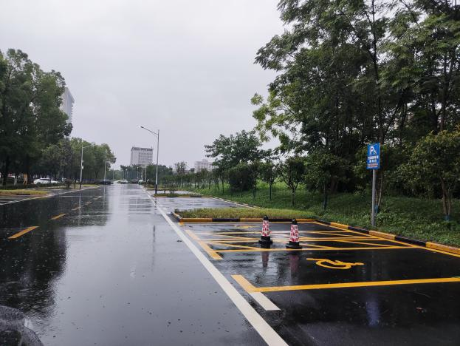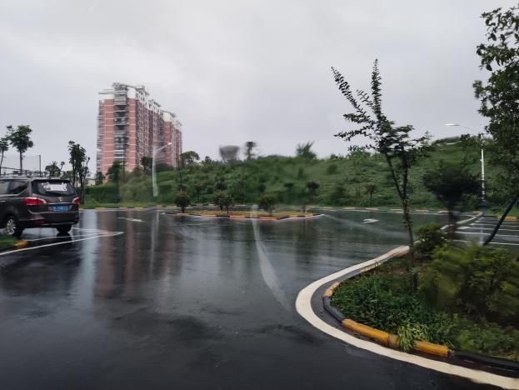
图 4-47银泉大道生态停车场充电站
（38）杨下停车场充电站，位于咸安区贺胜路杨下停车场，新建4台120kW一机两枪直流充电桩。
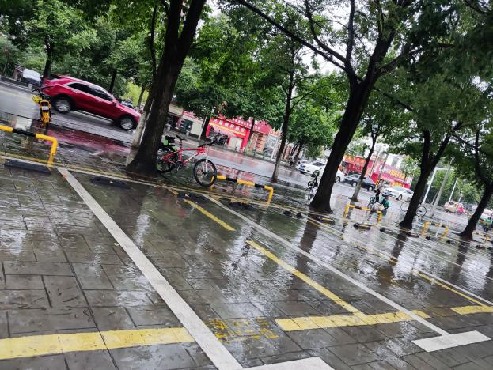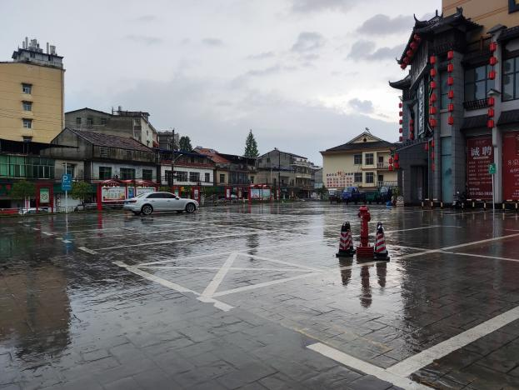
图 4-48杨下停车场充电站
（39）咸宁市体育中心充电站，位于咸安区咸宁大道29号，新建4台120kW一机两枪直流充电桩。
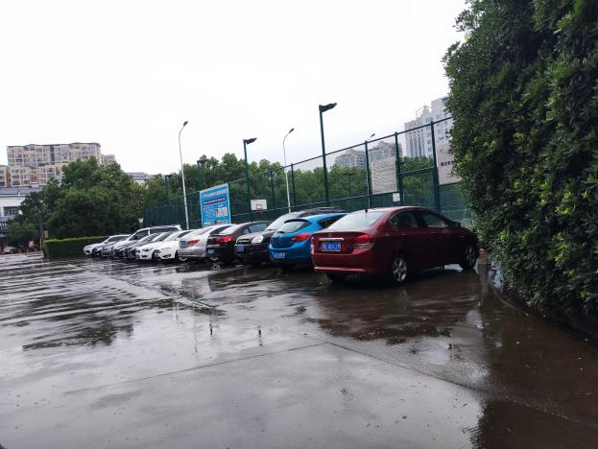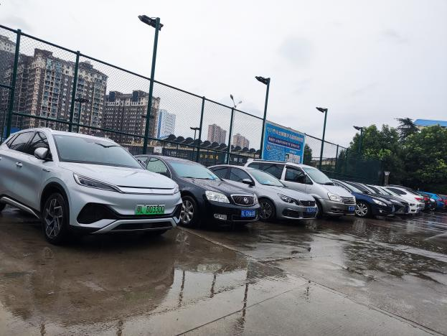
图 4-49咸宁市体育中心充电站
（40）金叶体育馆充电站，位于咸安区马桥镇马柏大道25号，新建4台120kW一机两枪直流充电桩。
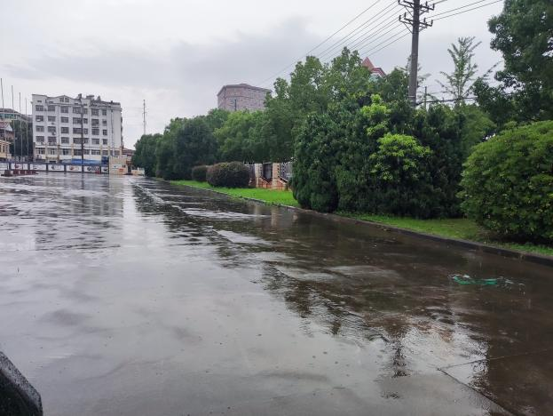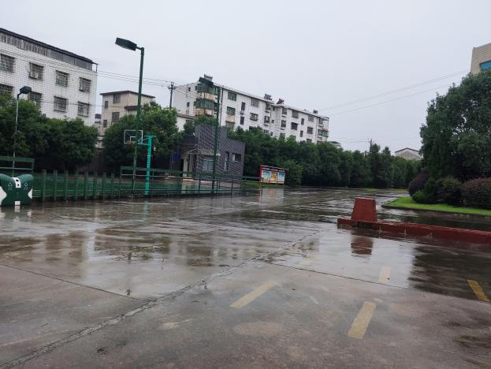
图 4-50金叶体育馆充电站
（41）三毛烧烤美食广场停车场充电站，位于咸安区滨河东路三毛烧烤停车场，新建4台120kW一机两枪直流充电桩。
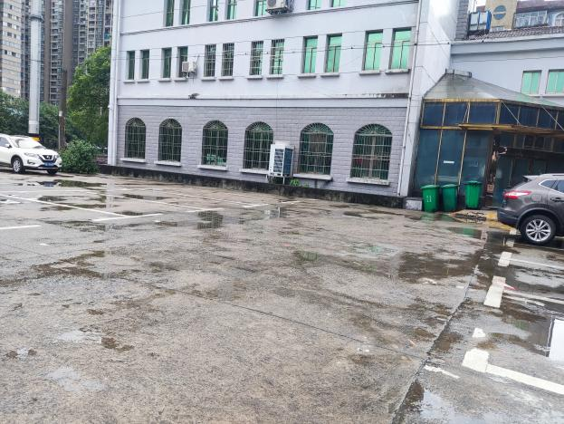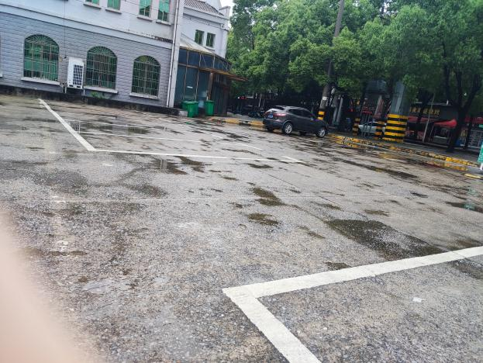
图 4-51三毛烧烤美食广场停车场充电站
（42）咸安区汀泗桥镇公共充电站，位于咸安区汀泗桥镇，新建4台120kW一机两枪直流充电桩。
（43）咸安区向阳湖镇公共充电站，位于咸安区向阳湖镇，新建4台120kW一机两枪直流充电桩。
（44）咸安区官埠桥镇公共充电站，位于咸安区官埠桥镇，新建4台120kW一机两枪直流充电桩。
（45）咸安区横沟桥镇公共充电站，位于咸安区横沟桥镇，新建4台120kW一机两枪直流充电桩。
（46）咸安区双溪桥镇公共充电站，位于咸安区双溪桥镇，新建4台120kW一机两枪直流充电桩。
（47）咸安区马桥镇公共充电站，位于咸安区马桥镇，新建4台120kW一机两枪直流充电桩。
（48）咸安区桂花镇公共充电站，位于咸安区桂花镇，新建4台120kW一机两枪直流充电桩。
（49）咸安区高桥镇公共充电站，位于咸安区高桥镇，新建4台120kW一机两枪直流充电桩。
（50）咸安区大幕乡公共充电站，位于咸安区大幕乡，新建4台120kW一机两枪直流充电桩。
（51）小码洗车华辰广场车充电站，位于咸安区财贸新都汇对面停车场对面，新建2台120kW一机两枪直流充电桩。
（52）咸宁市梓山湖人民医院充电站，位于梓山湖人民医院停车场，新建4台120kW一机两枪直流充电桩。
（53）咸宁市梓山湖蜜月湾玫瑰园充电站，位于蜜月湾玫瑰园停车场，新建10台120kW一机两枪直流充电桩。
（54）咸宁市通圣太乙温泉充电站，位于咸安区浮山办事处太乙村八组，新建4台120kW一机两枪直流充电桩。
（55）三咸宁市楚天瑶池温泉度假村充电站，位于咸安区温泉路3号，新建4台120kW一机两枪直流充电桩。
（56）咸宁市温泉谷度假区充电站，位于咸安区月亮湾特1号(潜山森林公园旁)，新建10台120kW一机两枪直流充电桩。
（57）黄鹤楼森林美酒小镇充电站，位于咸安区金桂道259号，新建8台120kW一机两枪直流充电桩。
（58）咸宁中心医院充电站，位于咸宁中心医院，新建4台120kW一机两枪直流充电桩。
（59）高新区管委会充电站，位于高新区管委会，新建4台120kW一机两枪直流充电桩。
（60）湖北科技学院充电站，位于湖北科技学院，新建4台120kW一机两枪直流充电桩。
（61）咸宁职业技术学院充电站，位于咸宁职业技术学院，新建4台120kW一机两枪直流充电桩。
（62）中百仓储咸宁购物广场充电站，位于温泉路70号附近，新建4台120kW一机两枪直流充电桩。
表 4-7 咸安区城市公共充电站布局规划表 单位：个、平米、年
序号 | 名称 | 地理位置 | 实施类型 | 充电桩数 | 预留面积 | 规划实施年份
1 | 咸宁市政务服务中心充电站 | 咸安区金桂路咸宁经济开发区孵化园 | 规划 | 20 | 48 | 2022
2 | 咸宁义乌国际商贸城充电站 | 咸安区咸安大道(五洲商贸城旁) | 规划 | 8 | 26.4 | 2022
3 | 咸宁市交通路停车场充电站 | 咸安区交通路与佳地园巷交叉口北40米 | 规划 | 20 | 48 | 2022
4 | 咸宁市新世纪广场停车场充电站 | 咸安区龙茶巷与为民巷交叉口西100米 | 规划 | 8 | 26.4 | 2022
5 | 潜山国家森林公园停车场充电站 | 咸安区月亮湾路11号 | 规划 | 8 | 26.4 | 2023
6 | 三江温泉度假区停车场充电站 | 三江森林温泉度假区停车场 | 规划 | 20 | 48 | 2023
7 | 温泉国际酒店停车场充电站 | 咸安区南昌路1号 | 规划 | 8 | 26.4 | 2023
8 | 湖北科技学院附属第二医院停车场充电站 | 咸安区茶花路与桂花路交叉口东北20米 | 规划 | 8 | 26.4 | 2022
9 | 咸宁市香城古街停车场充电站 | 咸安区马柏大道与良才路交叉口东120米 | 规划 | 8 | 26.4 | 2022
10 | 咸安区市场监督管理局停车场充电站 | 咸安区长安大道109号 | 规划 | 8 | 26.4 | 2022
11 | 咸宁绿洲湾停车场充电站 | 咸安区银泉大道38号附近 | 规划 | 8 | 26.4 | 2022
12 | 咸宁火车站充电站 | 咸安区怀德路209号咸宁站停车场 | 规划 | 8 | 26.4 | 2022
13 | 道路交通安全协会宝塔工作组充电站 | 咸安区咸安大道吉祥小区东南侧约200米 | 规划 | 8 | 26.4 | 2024
14 | 碧桂园文化广场充电站 | 咸安区碧桂路咸宁碧桂园东南侧约50米 | 规划 | 8 | 26.4 | 2024
15 | 咸宁家宴新天丽大酒店充电站 | 咸安区长安大道家宴·新天丽大酒店东北侧约30米 | 规划 | 8 | 26.4 | 2024
16 | 咸宁山水一品充电站 | 咸安区嫦娥大道597号 | 规划 | 8 | 26.4 | 2024
17 | 咸宁兴安酒店充电站 | 宁市咸安区书台街与咸安大道交叉口东南280米兴安酒店停车场 | 规划 | 8 | 26.4 | 2025
18 | 咸宁东林天府充电站 | 咸安区官埠桥镇107国道东东林天府停车场 | 规划 | 8 | 26.4 | 2025
19 | 咸宁麻塘风湿医院充电站 | 咸安区桂乡大道2附近 | 规划 | 8 | 26.4 | 2025
20 | 国网咸宁检修公司充电站 | 咸安区国家电网咸宁检修公司(旗鼓大道东) | 规划 | 8 | 26.4 | 2025
21 | 咸宁众创空间充电站 | 咸安区贺胜路与栗林路交叉口南540米 | 规划 | 8 | 26.4 | 2022
22 | 咸宁市香吾山停车场充电站 | 咸安区温泉第一街旁边肯德基对面 | 规划 | 8 | 26.4 | 2022
23 | 咸宁万达广场充电站 | 咸安区长安大道特188号 | 规划 | 8 | 26.4 | 2022
24 | 咸宁光谷广场充电站 | 咸安区温泉路37号 | 规划 | 8 | 26.4 | 2022
25 | 嫦娥广场充电站 | 咸安区永安大道16号 | 规划 | 8 | 26.4 | 2023
26 | 亿丰农商贸批发大市场充电站 | 亿丰农商贸批发大市场斜对面 | 规划 | 8 | 400 | 2024
27 | 城隍庙购物广场充电站 | 城隍庙购物广场附近停车场 | 规划 | 8 | 26.4 | 2024
28 | 咸安大酒店充电站 | 咸安区双峰路与车站路交叉口 | 规划 | 8 | 26.4 | 2024
29 | 永安街道办事处充电站 | 永安街道办事处 | 规划 | 8 | 26.4 | 2024
30 | 文笔路社区居委会充电站 | 咸安区永安办事处文笔大道238号 | 规划 | 8 | 26.4 | 2024
31 | 咸宁市第二人民医院充电站 | 咸安区金桂路 | 规划 | 8 | 26.4 | 2024
32 | 咸宁市公安局交通警察支队充电站 | 咸安区贺胜路与金桂路交叉口东北200米 | 规划 | 20 | 48 | 2024
33 | 银泉广场充电站 | 咸安区金桂路与银泉大道交叉口东北角 | 规划 | 8 | 26.4 | 2024
34 | 房产交易大厦充电站 | 咸安区浮山办事处金桂路151号 | 规划 | 8 | 26.4 | 2024
35 | 中国联通有限公司咸宁分公司充电站 | 咸安区淦河大道8号 | 规划 | 8 | 26.4 | 2024
36 | 咸宁蓝海停车场充电站 | 咸安区淦河大道76号 | 规划 | 20 | 48 | 2023
37 | 银泉大道生态停车场充电站 | 咸安区银泉大道519号咸宁市人民检察院斜对面停车场 | 规划 | 12 | 33.6 | 2023
38 | 杨下停车场充电站 | 咸安区贺胜路杨下停车场 | 规划 | 8 | 26.4 | 2023
39 | 咸宁市体育中心充电站 | 咸安区咸宁大道29号 | 规划 | 8 | 26.4 | 2023
40 | 金叶体育馆充电站 | 咸安区马桥镇马柏大道25号 | 规划 | 8 | 26.4 | 2023
41 | 三毛烧烤美食广场停车场充电站 | 咸安区滨河东路三毛烧烤停车场 | 规划 | 8 | 26.4 | 2025
42 | 咸安区汀泗桥镇公共充电站 | 咸安区汀泗桥镇 | 规划 | 8 | 26.4 | 2025
43 | 咸安区向阳湖镇公共充电站 | 咸安区向阳湖镇 | 规划 | 8 | 26.4 | 2025
44 | 咸安区官埠桥镇公共充电站 | 咸安区官埠桥镇 | 规划 | 8 | 26.4 | 2025
45 | 咸安区横沟桥镇公共充电站 | 咸安区横沟桥镇 | 规划 | 8 | 26.4 | 2025
46 | 咸安区双溪桥镇公共充电站 | 咸安区双溪桥镇 | 规划 | 8 | 26.4 | 2025
47 | 咸安区马桥镇公共充电站 | 咸安区马桥镇 | 规划 | 8 | 26.4 | 2025
48 | 咸安区桂花镇公共充电站 | 咸安区桂花镇 | 规划 | 8 | 26.4 | 2025
49 | 咸安区高桥镇公共充电站 | 咸安区高桥镇 | 规划 | 8 | 26.4 | 2025
50 | 咸安区大幕乡公共充电站 | 咸安区大幕乡 | 规划 | 8 | 26.4 | 2025
51 | 小码洗车华辰广场车充电站 | 咸安区财贸新都汇对面停车场对面 | 规划 | 4 | 19.2 | 2023
52 | 咸宁市梓山湖人民医院充电站 | 梓山湖人民医院停车场 | 规划 | 8 | 26.4 | 2023
53 | 咸宁市梓山湖蜜月湾玫瑰园充电站 | 蜜月湾玫瑰园停车场 | 规划 | 20 | 48 | 2023
54 | 咸宁市通圣太乙温泉充电站 | 咸安区浮山办事处太乙村八组 | 规划 | 8 | 26.4 | 2023
55 | 咸宁市楚天瑶池温泉度假村充电站 | 咸安区温泉路3号 | 规划 | 8 | 26.4 | 2023
56 | 咸宁市温泉谷度假区充电站 | 咸安区月亮湾特1号(潜山森林公园旁) | 规划 | 20 | 48 | 2023
57 | 黄鹤楼森林美酒小镇充电站 | 咸安区金桂道259号 | 规划 | 16 | 40.8 | 2023
58 | 咸宁中心医院充电站 | 咸宁中心医院 | 规划 | 8 | 26.4 | 2024
59 | 高新区管委会充电站 | 高新区管委会 | 规划 | 8 | 26.4 | 2024
60 | 湖北科技学院充电站 | 湖北科技学院 | 规划 | 8 | 26.4 | 2024
61 | 咸宁职业技术学院充电站 | 咸宁职业技术学院 | 规划 | 8 | 26.4 | 2024
62 | 中百仓储咸宁购物广场充电站 | 温泉路70号附近 | 规划 | 8 | 26.4 | 2024
汇总 | - | - | - | 608 | - | -
备注：根据设计实施年份适时调整
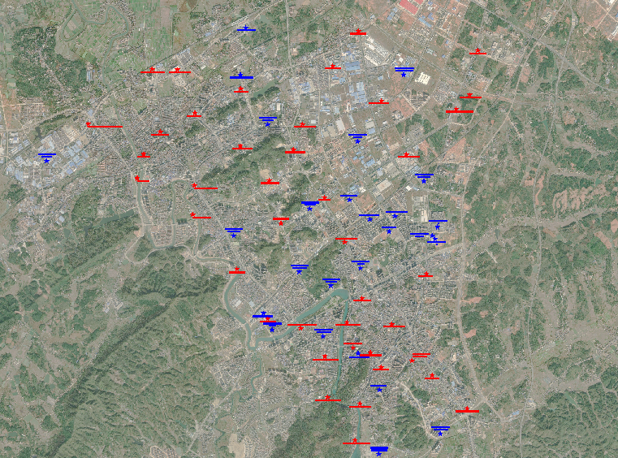
图 4-52咸安区城市公共充电站布点图
2.小区公共充电设施
至2025年，咸安区新建小区内部公共充电桩427个。咸安区小区公共充电桩规划如表 4-8所示。
表 4-8咸安区私人充电桩规划统计表
名称 | 2022 | 2023 | 2024 | 2025 | 十四五汇总
小区公用充电桩 | 71 | 94 | 116 | 146 | 427
此外，咸宁市老旧小区规划涉及222个小区或社区，公共桩需求为359个。共规划新建内部公用充电桩359个。其中177个小区内部建设充电桩可满足自身需求，规划建设305个充电桩； 45个小区内部能建充电桩数量4个，不满足自身54个桩位需求，需要40个外部公共充电桩支撑，结合咸安区外部公共充电桩布局图，分别对44个小区充电服务半径进行检验，小区附近均有公共充电桩点位规划，且均不超过1km。

自用充电设施
“十四五”期间，根据对小区私家车充电设施的预测，结合新建居民住宅小区（楼宇）建设情况和现有小区（楼宇）停车位改造情况进行规划布点，至2025年，咸安区新建小区自用充电桩1702个。咸安区自用充电桩规划如表 4-9所示。
表 4-9咸安区私人充电桩规划统计表
名称 | 2022 | 2023 | 2024 | 2025 | 十四五汇总
小区自用充电桩（7kW） | 284 | 374 | 462 | 582 | 1702

赤壁市充电设施布局
本次规划，十四五期间赤壁市共规划建设外部公共充电桩290个，小区公共充电桩224个、物流充电桩78个、环卫充电桩20个、公务车充电桩104个、小区自用充电桩889个。

专用充电设施
1.物流专用充电设施
十四五期间，为满足城市物流专用车辆的专用充电需求，选址各物流中心、物流有限公司等适宜地点规划新建物流车专用充电站。赤壁市物流车充电站布局如图 4-56所示，至2025年，赤壁市共新建物流车专用充电站3座，78个充电桩。
（1）赤壁市大润发华中区物流中心，位于赤壁市赤马港街道京珠高速出口与S214省道交汇处，新建30台120kW一机两枪直流充电桩。
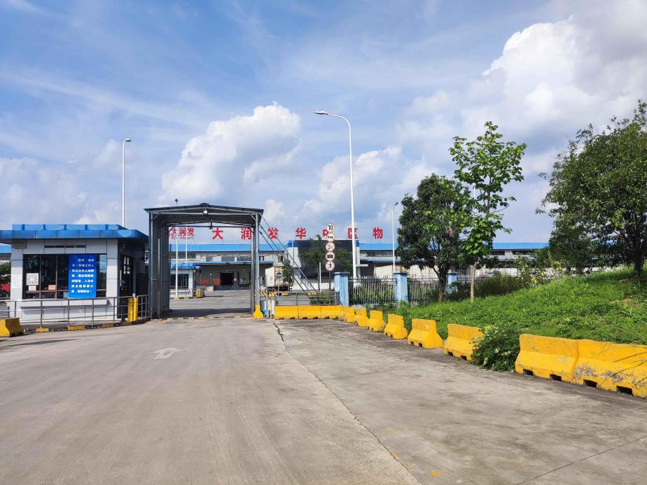
图 4-53 赤壁市大润发华中区物流中心
（2）赤壁市蛟龙桥充电站，位于赤壁市中伙大道盛畅物流停车场，新建4台120kW一机两枪直流充电桩。
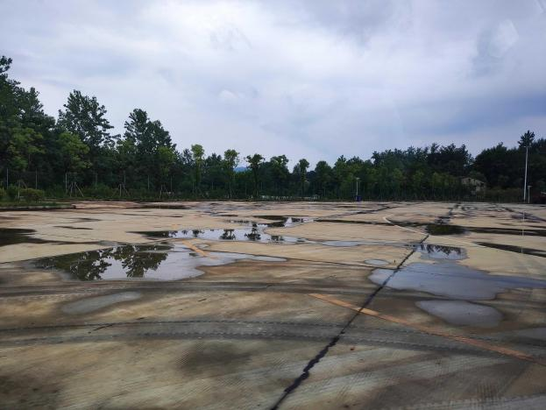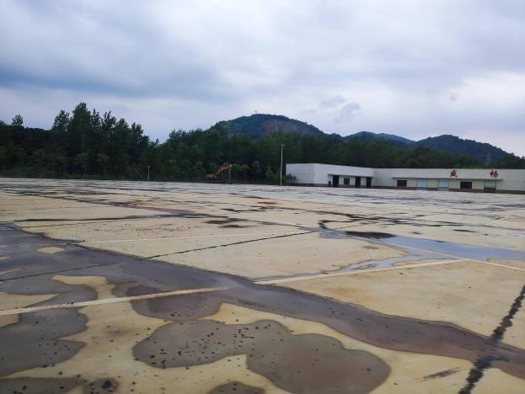
图 4-54 赤壁市蛟龙桥充电站
（3）赤壁康华物流园充电站，位于赤壁市赤马港街道赤壁大道1188号湖北康华物流园，新建5台120kW一机两枪直流充电桩。
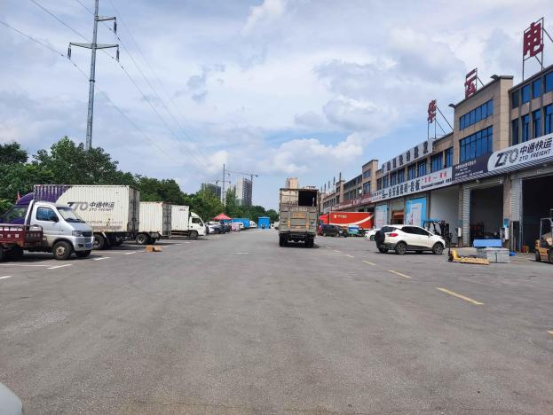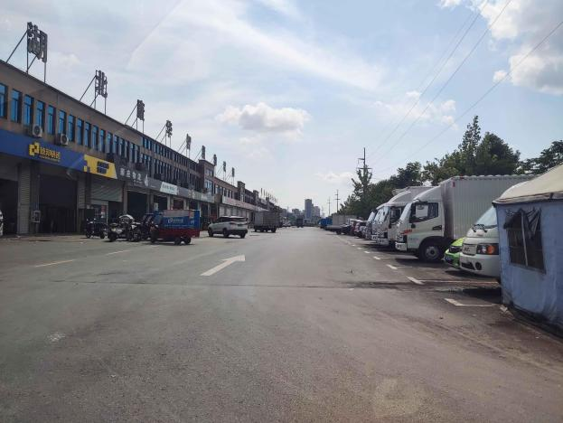
图 4-55 赤壁康华物流园充电站
表 4-10赤壁市物流充电站布局规划表
序号 | 名称 | 地理位置 | 实施类型 | 充电桩数 | 规划实施年份
1 | 赤壁市大润发华中区物流中心 | 赤壁市赤马港街道京珠高速出口与S214省道交汇处 | 规划 | 60 | 2024
2 | 赤壁市蛟龙桥充电站 | 赤壁市中伙大道盛畅物流停车场 | 规划 | 8 | 2022
3 | 赤壁康华物流园充电站 | 赤壁市赤马港街道赤壁大道1188号湖北康华物流园 | 规划 | 10 | 2025
汇总 | - | - | - | 78 | -
备注：根据设计实施年份适时调整
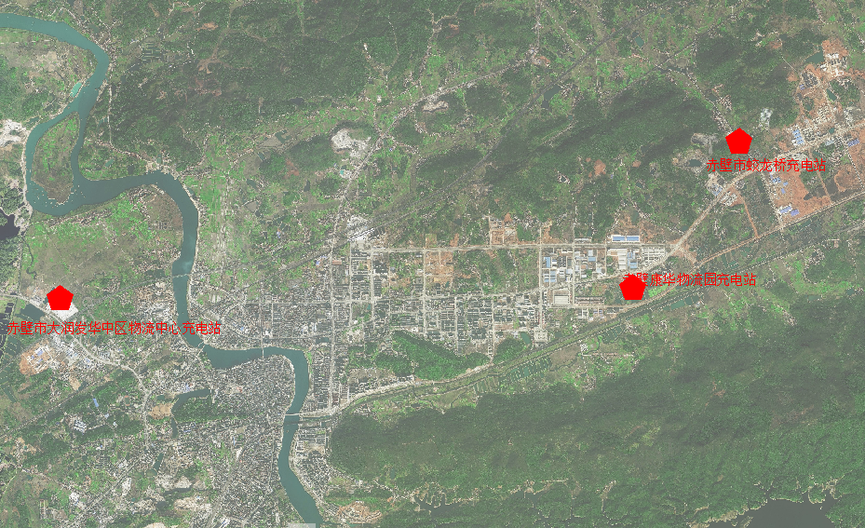
图 4-56赤壁市物流充电站布点图
（2）环卫专用充电设施
十四五期间，赤壁市环卫车充电站布局情况如下表所示，至2025年，赤壁市共有环卫车专用充电站1座，20个充电桩。
（1）咸宁启洁城市服务有限公司赤壁分公司充电站，位于赤壁市蒲圻大道启洁城市服务有限公司，新建10台120kW一机两枪直流充电桩。
表 4-11 赤壁市环卫充电站布局规划表
序号 | 名称 | 地理位置 | 实施类型 | 充电桩数 | 规划实施年份
1 | 咸宁启洁城市服务有限公司赤壁分公司充电站 | 赤壁市蒲圻大道启洁城市服务有限公司 | 规划 | 20 | 2025
汇总 | - | - | - | 20 | -
备注：根据设计实施年份适时调整
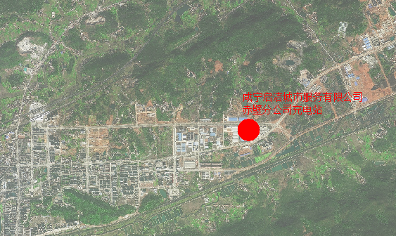
图 4-57赤壁市环卫充电站布点图
（3）公交专用充电设施
赤壁市新能源公交布局超前，现有的新能源充电桩已经完全满足赤壁市新能源公交充电需求，十四五期间无需新增新能源公交车充电设施。
（4）公务专用充电设施
赤壁市公务车充电站规划建设在政府部门及事业单位内部停车场内，至2025年，规划新建公务充电桩104个。赤壁市公务车充电桩规划统计表见表 4-12所示。
（1）赤壁市人民法院充电站，位于赤壁市人民法院，新建4台120kW一机两枪直流充电桩。
（2）赤壁市人民政府充电站，位于赤壁市人民政府，新建4台120kW一机两枪直流充电桩。
（3）赤壁市赤壁镇人民政府充电站，位于赤壁市赤壁镇金鸾路1号，新建2台120kW一机双枪直流充电桩。
（4）赤壁市官塘驿镇人民政府充电站，位于赤壁市振兴街72号，新建2台120kW一机双枪直流充电桩。
（5）赤壁市神山镇人民政府充电站，位于赤壁市振兴路81号，新建2台120kW一机双枪直流充电桩。
（6）赤壁市中伙铺镇人民政府充电站，位于赤壁市中伙大道36号，新建2台120kW一机双枪直流充电桩。
（7）赤壁市新店镇人民政府充电站，位于赤壁市新店镇四化路23号，新建2台120kW一机双枪直流充电桩。
（8）赤壁市黄盖湖镇人民政府充电站，位于赤壁市广坪黄盖大道黄盖湖镇政府，新建2台120kW一机双枪直流充电桩。
（9）赤壁市车埠镇人民政府充电站，位于赤壁市车埠镇南街01号，新建2台120kW一机双枪直流充电桩。
（10）赤壁市柳山湖镇人民政府充电站，位于赤壁市车赤线，新建2台120kW一机双枪直流充电桩。
（11）赤壁市茶庵岭镇人民政府充电站，位于赤壁市茶庵岭镇茶庵大道35号，新建2台120kW一机双枪直流充电桩。
（12）赤壁市赵李桥镇人民政府充电站，位于赤壁市京广大道赵李桥镇政府赵李桥镇委，新建2台120kW一机双枪直流充电桩。
（13）赤壁市余家桥乡人民政府充电站，位于赤壁市渣枫线，新建2台120kW一机双枪直流充电桩。
（14）赤壁市陆水湖街道办事处充电站，位于赤壁市湖滨路与荆泉大道交叉口南120米，新建2台120kW一机双枪直流充电桩。
（15）赤壁市人民检察院充电站，位于赤壁市人民检察院，新建4台120kW一机双枪直流充电桩。
（16）赤壁市公安局充电站，位于赤壁市金鸡山路赤壁市公安局，新建4台120kW一机双枪直流充电桩。
（17）赤壁市自然资源和规划局充电站，位于赤壁市瑞通大道赤壁市国土局，新建4台120kW一机双枪直流充电桩。
（18）赤壁市财政局充电站，位于赤壁市河北大道236号，新建4台120kW一机双枪直流充电桩。
（19）赤壁市人力资源和社会保障局充电站，赤壁市赤壁大道989号，新建4台120kW一机双枪直流充电桩。
表 4-12 赤壁市公务充电站布局规划表
序号 | 名称 | 地理位置 | 实施类型 | 充电桩数 | 规划实施年份
1 | 赤壁市人民法院充电站 | 赤壁市人民法院 | 规划 | 8 | 2023
2 | 赤壁市人民政府充电站 | 赤壁市人民政府 | 规划 | 8 | 2023
3 | 赤壁市赤壁镇人民政府充电站 | 赤壁市赤壁镇金鸾路1号 | 规划 | 2 | 2024
4 | 赤壁市官塘驿镇人民政府充电站 | 赤壁市振兴街72号 | 规划 | 2 | 2024
5 | 赤壁市神山镇人民政府充电站 | 赤壁市振兴路81号 | 规划 | 2 | 2024
6 | 赤壁市中伙铺镇人民政府充电站 | 赤壁市中伙大道36号 | 规划 | 2 | 2024
7 | 赤壁市新店镇人民政府充电站 | 赤壁市新店镇四化路23号 | 规划 | 2 | 2025
8 | 赤壁市黄盖湖镇人民政府充电站 | 赤壁市广坪黄盖大道黄盖湖镇政府 | 规划 | 2 | 2025
9 | 赤壁市车埠镇人民政府充电站 | 赤壁市车埠镇南街01号 | 规划 | 2 | 2025
10 | 赤壁市柳山湖镇人民政府充电站 | 赤壁市车赤线 | 规划 | 2 | 2025
11 | 赤壁市茶庵岭镇人民政府充电站 | 赤壁市茶庵岭镇茶庵大道35号 | 规划 | 2 | 2025
12 | 赤壁市赵李桥镇人民政府充电站 | 赤壁市京广大道赵李桥镇政府赵李桥镇委 | 规划 | 2 | 2025
13 | 赤壁市余家桥乡人民政府充电站 | 赤壁市渣枫线 | 规划 | 2 | 2025
14 | 赤壁市陆水湖街道办事处充电站 | 赤壁市湖滨路与荆泉大道交叉口南120米 | 规划 | 2 | 2025
15 | 赤壁市人民检察院充电站 | 赤壁市人民检察院 | 规划 | 8 | 2023
16 | 赤壁市公安局充电站 | 赤壁市金鸡山路赤壁市公安局 | 规划 | 2 | 2023
17 | 赤壁市自然资源和规划局充电站 | 赤壁市瑞通大道赤壁市国土局 | 规划 | 8 | 2024
18 | 赤壁市财政局充电站 | 赤壁市河北大道236号 | 规划 | 2 | 2024
19 | 赤壁市人力资源和社会保障局充电站 | 赤壁市赤壁大道989号 | 规划 | 8 | 2024
汇总 | - | - | - | 104 | -
备注：根据设计实施年份适时调整
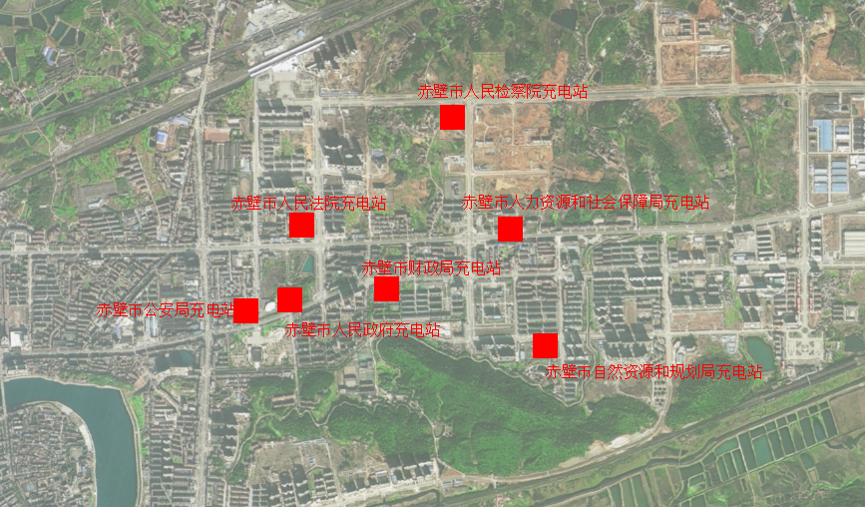
图 4-58赤壁市城区公务充电站布局规划图

公用充电设施
1.外部公共充电设施
到2025年赤壁市新建外部公共充电站32座，充电桩共290台。十四五期间规划新建外部公共充电桩明细如表 4-13所示。
（1）中伙铺停车场充电站，位于赤壁市中伙铺镇卫生院东北侧约210米，新建4台120kW一机两枪直流充电桩。
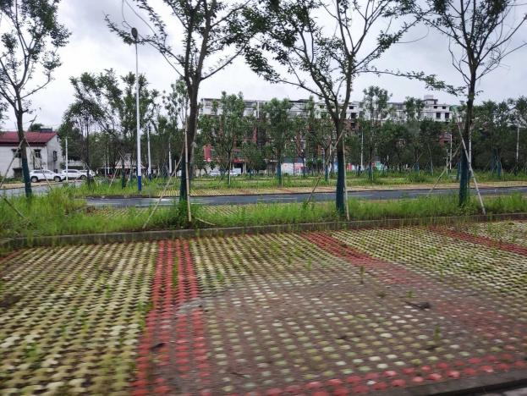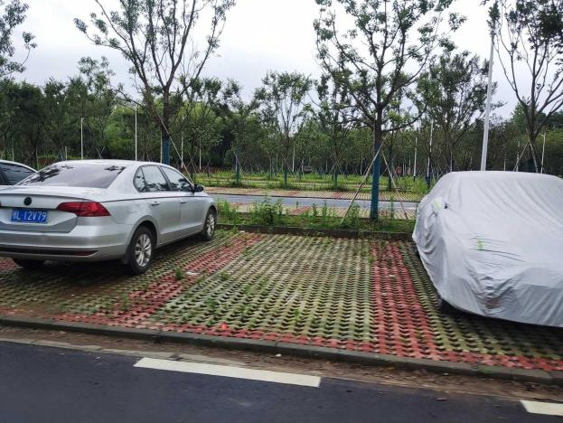
图 4-59中伙铺停车场充电站
（2）赤壁市人民医院停车场充电站，位于赤壁市河北大道260号，新建4台120kW一机两枪直流充电桩。
（3）赤壁高铁广场充电站，位于赤壁市龙翔路赤壁北站，新建3台120kW一机两枪直流充电桩。
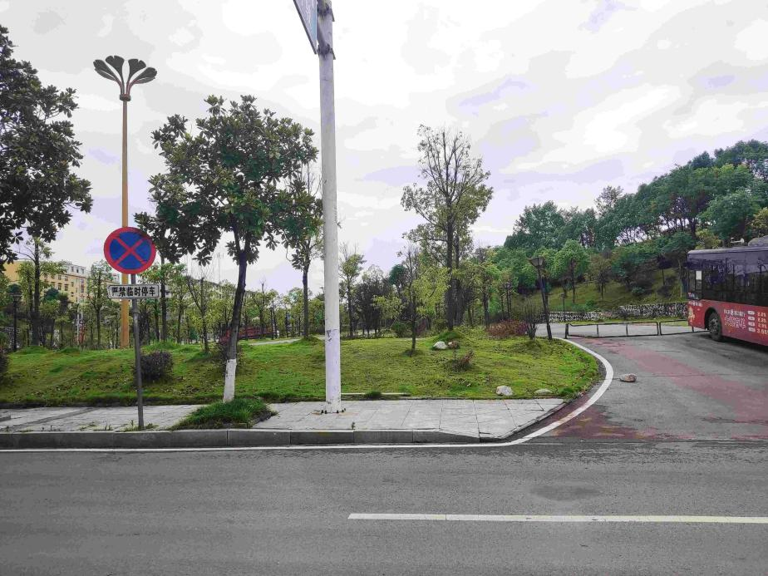
图 4-60赤壁高铁广场充电站
（4）教育局沿河停车场充电站，位于赤壁市沿河大道市教委附近，新建4台120kW一机两枪直流充电桩。
（5）金三角停车场充电站，位于赤壁市莼川大道147-42号，新建4台120kW一机两枪直流充电桩。
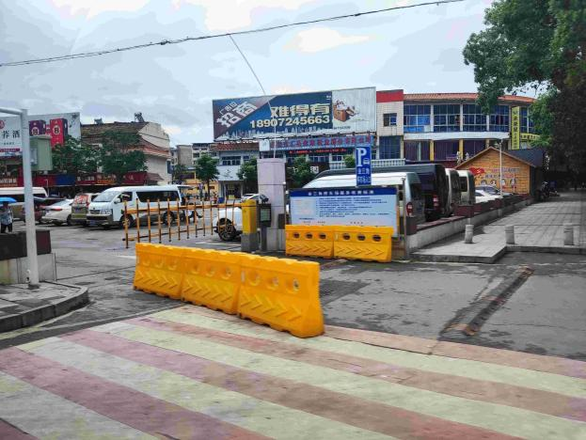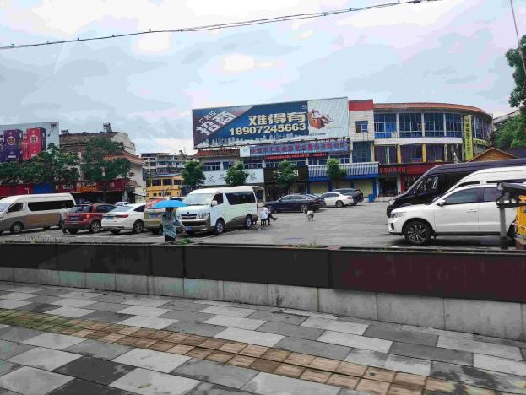
图 4-61金三角停车场充电站
（6）华中科技大学同济赤壁医院停车场充电站，位于赤壁市荆泉大道同济赤壁医院，新建4台120kW一机两枪直流充电桩。
（7）赤壁市古驿广场充电站，位于赤壁市古驿大道与金湾大道交叉路口往西约130米，新建4台120kW一机两枪直流充电桩。
（8）五小停车场充电站，位于赤壁市第二实验小学对面五小停车场，新建5台120kW一机两枪直流充电桩。
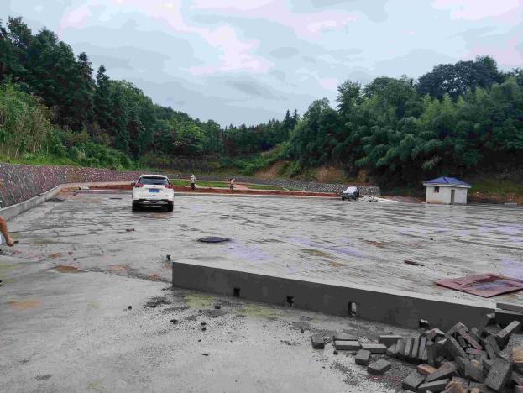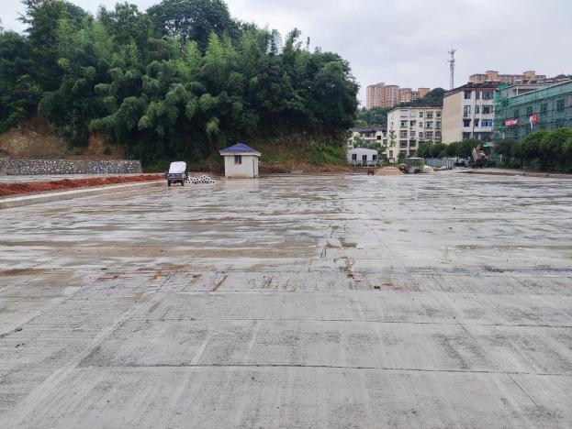
图 4-62五小停车场充电站
（9）青泉停车场充电站，位于赤壁市陆水湖大道润园附近停车场，新建2台120kW一机两枪直流充电桩。
（10）东洲大道充电站，位于赤壁市东洲大道停车场，新建4台120kW一机两枪直流充电桩。
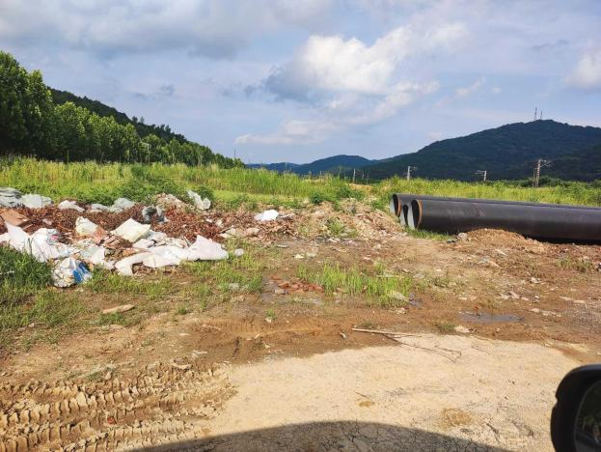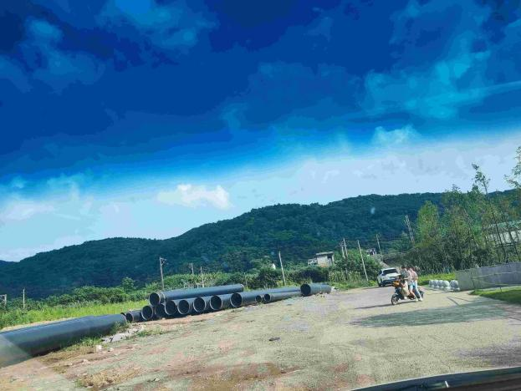
图 4-63东洲大道充电站
（11）赤壁市体育中心充电站，位于赤壁市体育中心停车场，新建4台120kW一机两枪直流充电桩。
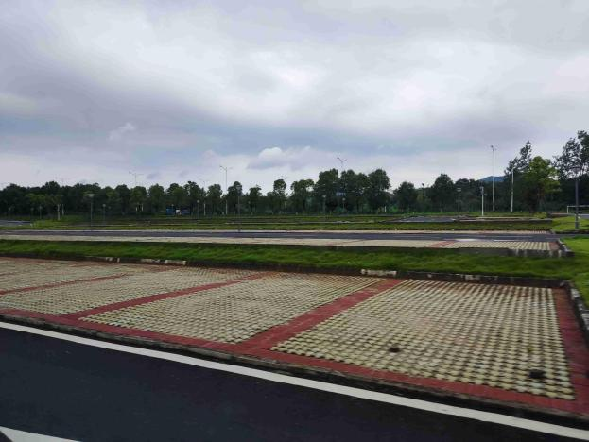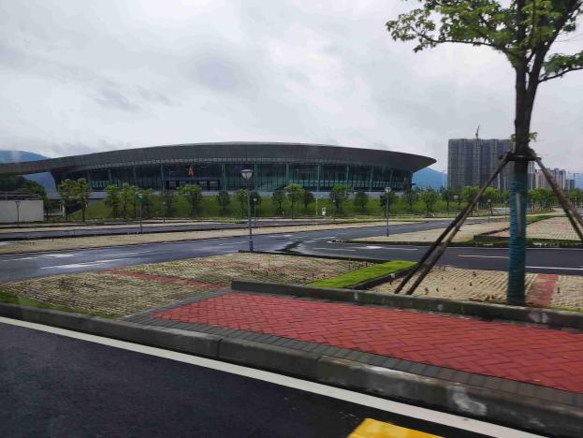
图 4-64壁市体育中心充电站
（12）高新区二号停车场充电站，位于赤壁市中伙大道高新区二号停车场，新建4台120kW一机两枪直流充电桩。
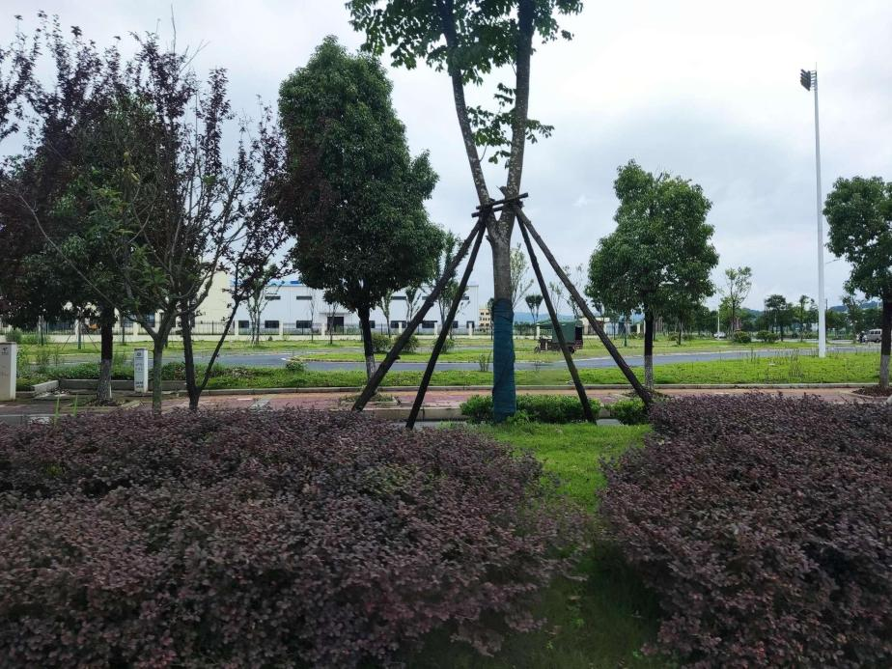
图 4-65高新区二号停车场充电站
（13）斋公岭充电站，位于赤壁市迎宾大道城市建设投资内部停车场，新建2台120kW一机两枪直流充电桩。
（14）陆水湖风景区停车场充电站，位于赤壁市陆水湖大道与沿湖路交叉路口往西南约80米，新建10台120kW一机两枪直流充电桩。
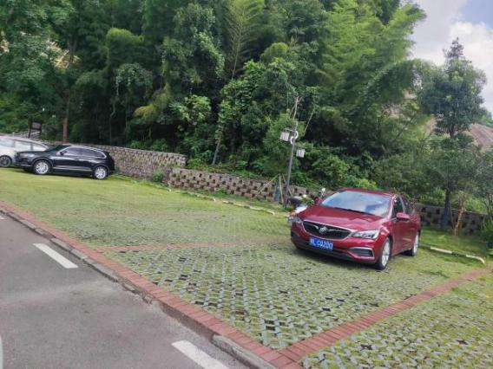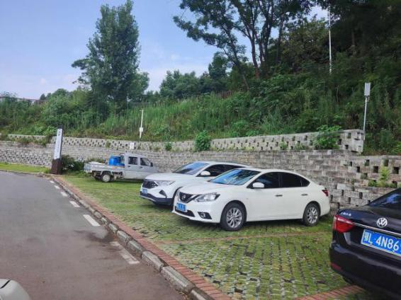
图 4-66陆水湖风景区停车场充电站
（15）赤壁市中医医院充电站，位于赤壁市沿河大道285号，新建4台120kW一机两枪直流充电桩。
（16）赤壁市二中充电站，位于赤壁市金鸡山路51号，新建1台120kW一机两枪直流充电桩。
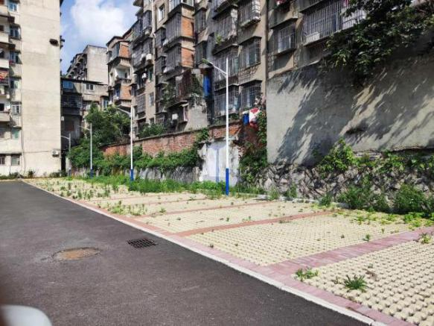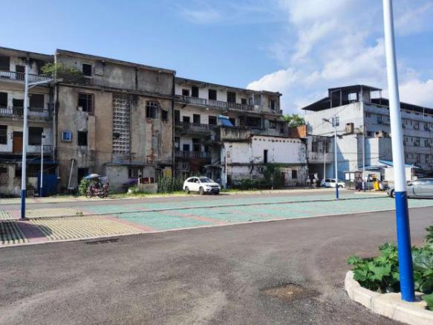
图 4-67赤壁市二中充电站
（17）和尚岭充电站，位于城西游乐园停车场，新建1台120kW一机两枪直流充电桩。
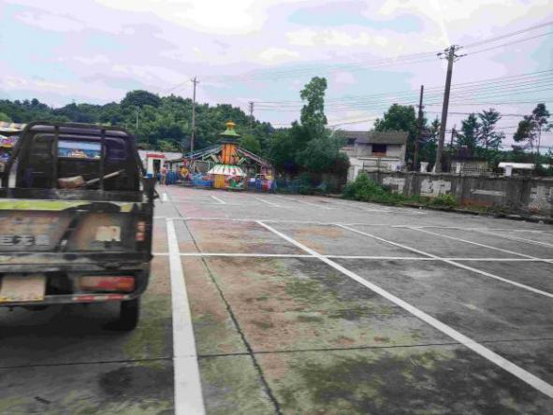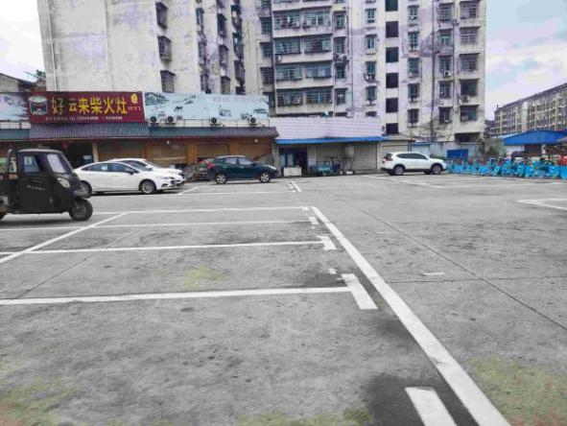
图 4-68和尚岭充电站
（18）赤壁市第三人民医院充电站，位于赤壁市河北大道78号第三人民医院，新建4台120kW一机两枪直流充电桩。
（19）天骄华庭购物广场充电站，位于赤壁市河北大道207号天骄华庭B座三楼，新建4台120kW一机两枪直流充电桩。
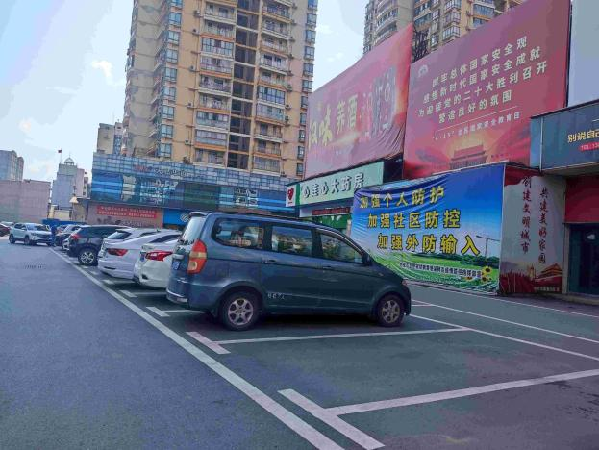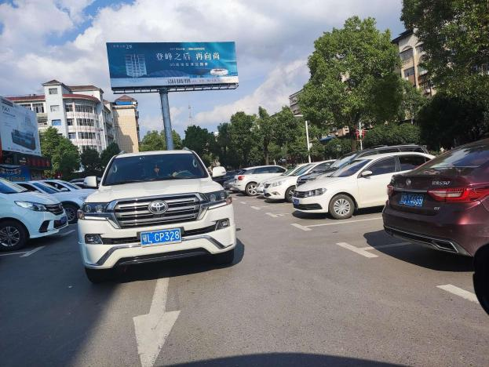
图 4-69天骄华庭购物广场充电站
（20）砂子岭公园充电站，位于赤壁市赤壁大道砂子岭公园，新建4台120kW一机两枪直流充电桩。
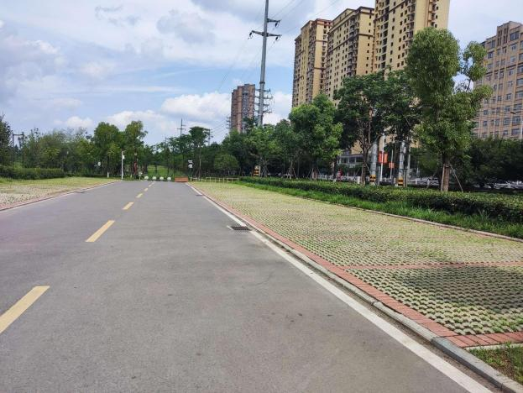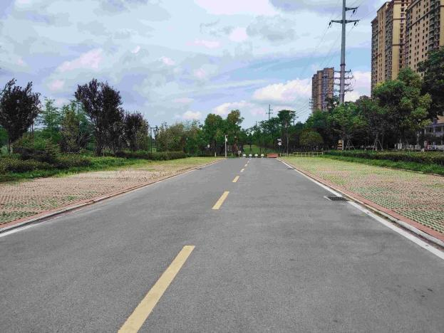
图 4-70砂子岭公园充电站
（21）赤壁市神山镇公共充电站，位于赤壁市神山镇，新建4台120kW一机两枪直流充电桩。
（22）赤壁古战场国家电网充电站，位于赤壁古战场，扩建20台120kW一机两枪直流充电桩。
（23）赤壁市新店镇公共充电站，位于赤壁市新店镇，新建4台120kW一机两枪直流充电桩。
（24）赤壁市黄盖湖镇公共充电站，位于赤壁市黄盖湖镇，新建4台120kW一机两枪直流充电桩。
（25）赤壁市车埠镇公共充电站，位于赤壁市车埠镇，新建4台120kW一机两枪直流充电桩。
（26）赤壁市柳山湖镇公共充电站，位于赤壁市柳山湖镇，新建4台120kW一机两枪直流充电桩。
（27）赤壁市茶庵岭镇公共充电站，位于赤壁市茶庵岭镇，新建4台120kW一机两枪直流充电桩。
（28）赤壁市赵李桥镇公共充电站，位于赤壁市赵李桥镇，新建4台120kW一机两枪直流充电桩。
（29）赤壁市余家桥乡公共充电站，位于赤壁市余家桥乡公共充电站，新建4台120kW一机两枪直流充电桩。
（30）兴地广场充电站，位于赤壁市兴地广场，新建1台120kW一机两枪直流充电桩。
（31）金家山充电站，位于赤壁市金家山，新建5台240kW一机两枪直流充电桩。
（32）龙佑赤壁温泉旅游度假区充电站，位于赤壁市赤壁大道774号，新建10台120kW一机两枪直流充电桩。
表 4-13赤壁市外部公共充电站布局规划表 单位：个、平米、年
序号 | 名称 | 地理位置 | 实施类型 | 充电桩数 | 预留面积 | 规划实施年份
1 | 中伙铺停车场充电站 | 赤壁市中伙铺镇卫生院东北侧约210米 | 规划 | 8 | 26.4 | 2022
2 | 赤壁市人民医院停车场充电站 | 赤壁市河北大道260号 | 规划 | 8 | 26.4 | 2024
3 | 赤壁高铁广场充电站 | 赤壁市龙翔路赤壁北站 | 规划 | 6 | 22.8 | 2022
4 | 教育局沿河停车场充电站 | 赤壁市沿河大道市教委附近 | 规划 | 10 | 30 | 2022
5 | 金三角停车场充电站 | 赤壁市莼川大道147-42号 | 规划 | 8 | 26.4 | 2025
6 | 华中科技大学同济赤壁医院停车场充电站 | 赤壁市荆泉大道同济赤壁医院 | 规划 | 8 | 26.4 | 2024
7 | 赤壁市古驿广场充电站 | 赤壁市古驿大道与金湾大道交叉路口往西约130米 | 规划 | 8 | 26.4 | 2023
8 | 五小停车场充电站 | 赤壁市第二实验小学对面五小停车场 | 规划 | 10 | 500 | 2022
9 | 青泉停车场充电站 | 赤壁市陆水湖大道润园附近停车场 | 规划 | 4 | 19.2 | 2022
10 | 东洲大道充电站 | 赤壁市东洲大道停车场 | 规划 | 8 | 26.4 | 2024
11 | 赤壁市体育中心充电站 | 赤壁市体育中心停车场 | 规划 | 8 | 26.4 | 2024
12 | 高新区二号停车场充电站 | 赤壁市中伙大道高新区二号停车场 | 规划 | 8 | 26.4 | 2025
13 | 斋公岭充电站 | 赤壁市迎宾大道城市建设投资内部停车场 | 规划 | 4 | 19.2 | 2022
14 | 陆水湖风景区停车场充电站 | 赤壁市陆水湖大道与沿湖路交叉路口往西南约80米 | 规划 | 20 | 48 | 2023
15 | 赤壁市中医医院充电站 | 赤壁市沿河大道285号 | 规划 | 8 | 26.4 | 2024
16 | 赤壁市二中充电站 | 赤壁市金鸡山路51号 | 规划 | 2 | 15.6 | 2022
17 | 和尚岭充电站 | 城西游乐园停车场 | 规划 | 2 | 15.6 | 2022
18 | 赤壁市第三人民医院充电站 | 赤壁市河北大道78号第三人民医院 | 规划 | 8 | 26.4 | 2024
19 | 天骄华庭购物广场充电站 | 赤壁市河北大道207号天骄华庭B座三楼 | 规划 | 8 | 26.4 | 2024
20 | 砂子岭公园充电站 | 赤壁市赤壁大道砂子岭公园充电站 | 规划 | 8 | 26.4 | 2024
21 | 赤壁市神山镇公共充电站 | 赤壁市神山镇 | 规划 | 8 | 26.4 | 2025
22 | 赤壁古战场国家电网充电站 | 赤壁古战场 | 规划扩建 | 40 | 84 | 2023
23 | 赤壁市新店镇公共充电站 | 赤壁市新店镇 | 规划 | 8 | 26.4 | 2025
24 | 赤壁市黄盖湖镇公共充电站 | 赤壁市黄盖湖镇 | 规划 | 8 | 26.4 | 2025
25 | 赤壁市车埠镇公共充电站 | 赤壁市车埠镇 | 规划 | 8 | 26.4 | 2025
26 | 赤壁市柳山湖镇公共充电站 | 赤壁市柳山湖镇 | 规划 | 8 | 26.4 | 2025
27 | 赤壁市茶庵岭镇公共充电站 | 赤壁市茶庵岭镇 | 规划 | 8 | 26.4 | 2025
28 | 赤壁市赵李桥镇公共充电站 | 赤壁市赵李桥镇 | 规划 | 8 | 26.4 | 2025
29 | 赤壁市余家桥乡公共充电站 | 赤壁市余家桥乡 | 规划 | 8 | 26.4 | 2025
30 | 兴地广场充电站 | 兴地广场 | 规划 | 2 | 15.6 | 2022
31 | 金家山充电站 | 赤壁市金家山 | 规划 | 10 | 30 | 2022
32 | 龙佑赤壁温泉旅游度假区充电站 | 赤壁市赤壁大道774号 | 规划 | 20 | 48 | 2023
汇总 | - | - | - | 290 | - | -
备注：根据设计实施年份适时调整
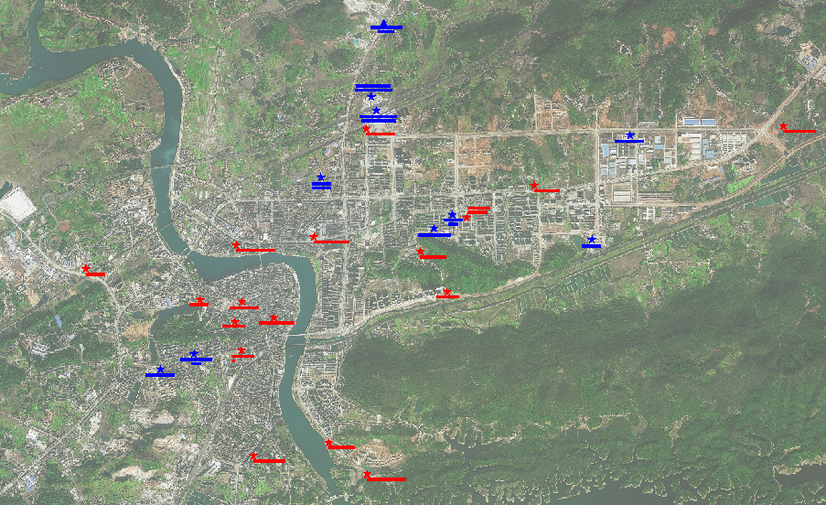
图 4-71赤壁市城区外部公共充电站布点图
2.小区公用充电设施
“十四五”期间，根据对小区私家车充电设施的预测，结合居民住宅小区公共车位建设情况，至2025年，新建小区公共充电桩224个。小区公共充电桩规划如表 4-14所示。
表 4-14赤壁市小区公用充电桩规划统计表
名称 | 2022 | 2023 | 2024 | 2025 | 十四五汇总
小区公共充电桩 | 38 | 49 | 60 | 77 | 224

自用充电设施
“十四五”期间，根据对小区充电设施的预测，结合新建居民住宅小区建设情况和现有小区私人停车位改造情况进行规划布点，至2025年，新建小区自用充电桩889个。赤壁市小区自用充电桩规划如下表所示。
表 4-15赤壁市私人充电桩规划统计表
名称 | 2022 | 2023 | 2024 | 2025 | 十四五汇总
小区自用充电桩（7kW） | 148 | 196 | 241 | 304 | 889

嘉鱼县充电设施布局
本次规划，十四五期间嘉鱼县共规划建设外部公共充电桩200个，小区公用充电桩124个；物流充电桩32个，环卫充电桩32个，公务车充电桩54个；小区自用充电桩485个。

专用充电设施
1.物流专用充电设施
十四五期间，为满足城市物流专用车辆的专用充电需求，选址各物流中心、物流有限公司等适宜地点规划新建物流车专用充电站。嘉鱼县物流车充电站布局情况如图4-74所示，至2025年，嘉鱼县共新建物流车专用充电站2座，32个充电桩。
（1）金盛兰物流，位于嘉鱼县高铁镇金盛兰工业园，新建8台120kW一机两枪直流充电桩。
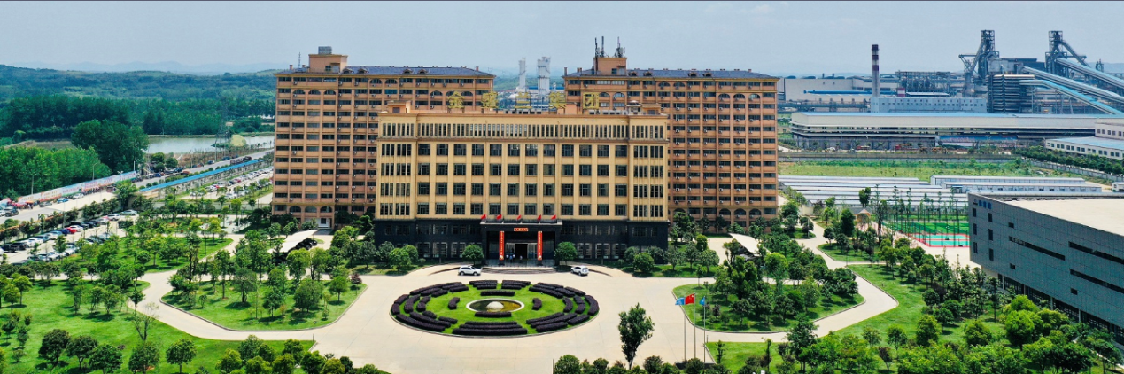
图4-72嘉鱼县金盛兰物流中心
（2）中农储物流，位于嘉鱼县嘉鱼大道泰.君临天下东北侧约100米。新建8台120kW一机两枪直流充电桩。
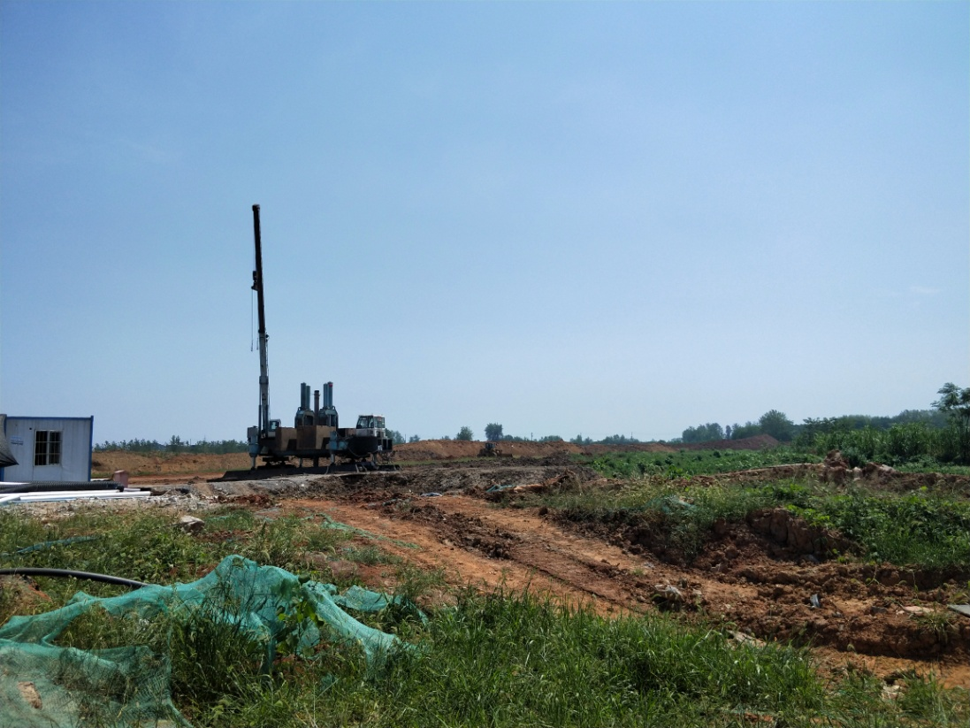
图4-73嘉鱼县中农储物流
表4-16嘉鱼县物流充电站布局规划表
序号 | 名称 | 地理位置 | 实施类型 | 充电桩数 | 规划实施年份
1 | 嘉鱼县金盛兰物流 | 嘉鱼县高铁镇金盛兰工业园 | 规划 | 16 | 2023
2 | 中农储物流 | 嘉鱼县嘉鱼大道泰.君临天下东北侧约100米 | 规划 | 16 | 2023
汇总 | - | - | - | 32 | -
备注：根据设计实施年份适时调整

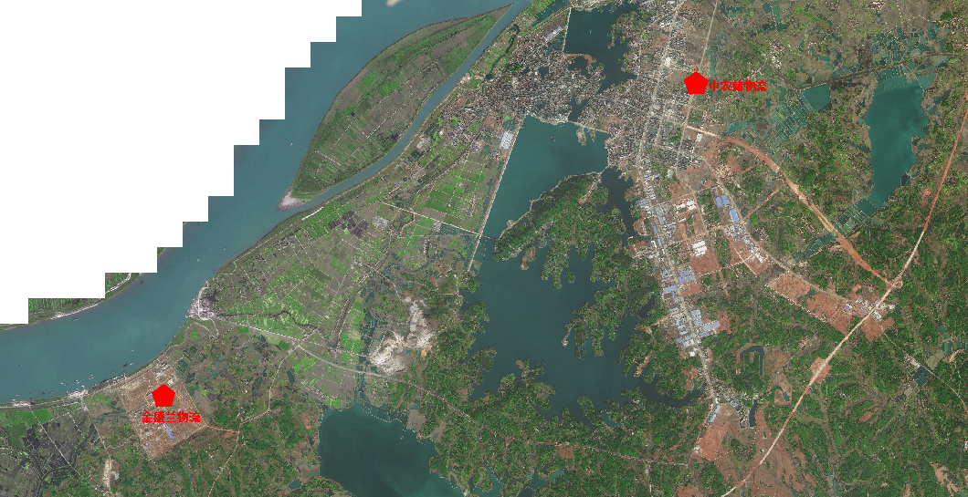
图4-74嘉鱼物流充电站布点图
（2）环卫专用充电设施
十四五期间，嘉鱼县环卫车充电站布局情况如下表所示，至2025年，嘉鱼县共有环卫车专用充电站2座，32个充电桩。
（1）嘉鱼县环卫局充电站，位于嘉鱼县环卫局，新建8台120kW一机两枪直流充电桩。
（2）嘉鱼县二乔公园环卫充电站，位于嘉鱼县二乔公园停车场，新建8台120kW一机两枪直流充电桩。
表 4-17嘉鱼县环卫充电站布局规划表
序号 | 名称 | 地理位置 | 实施类型 | 充电桩数 | 规划实施年份
1 | 嘉鱼县环卫局充电站 | 嘉鱼县环卫局 | 规划 | 16 | 2024
 | 嘉鱼县二乔公园环卫充电站 | 嘉鱼县二乔公园停车场 | 规划 | 16 | 2025
汇总 | - | - | - | 32 | -
备注：根据设计实施年份适时调整
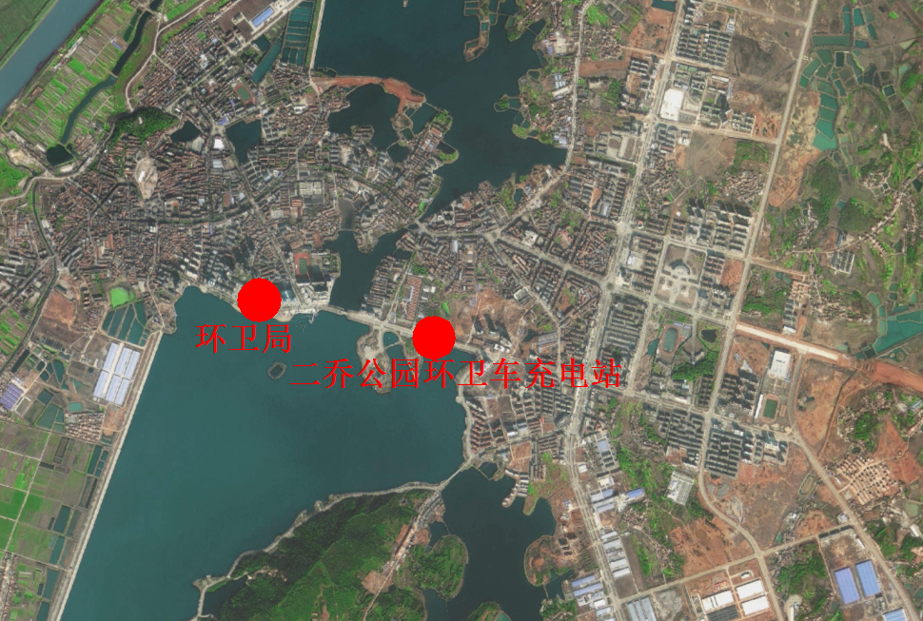
图4-75嘉鱼环卫充电站布点图
（3）公交专用充电设施
嘉鱼新能源公交布局超前，现有的新能源充电桩已经完全满足嘉鱼县新能源公交充电需求，十四五期间新增新能源公交车充电设施。
（4）公务专用充电设施
嘉鱼县公务车充电站规划建设在政府部门及事业单位内部停车场内，至2025年，规划新建54个充电桩。嘉鱼县公务车充电桩规划如表4-18所示。
（1）嘉鱼县公安局充电站，位于嘉鱼县公安局停车场，新建3台120kW一机两枪直流充电桩。

（2）嘉鱼县人事局充电站，位于嘉鱼县人事局停车场，新建3台120kW一机两枪直流充电桩。
（3）潘湾镇政府充电站，位于咸宁市潘湾镇政府停车场，新建3台120kW一机双枪直流充电桩。
（4）渡普镇政府充电站，位于咸宁市渡普镇政府停车场，新建3台120kW一机双枪直流充电桩。
（5）高铁镇政府充电站，位于咸宁市高铁镇政府停车场，新建3台120kW一机双枪直流充电桩。
（6）官桥镇政府充电站，位于咸宁市官桥镇政府停车场，新建3台120kW一机双枪直流充电桩。
（7）陆溪镇政府充电站，位于咸宁市陆溪镇政府停车场，新建3台120kW一机双枪直流充电桩。
（8）簰州镇政府充电站，位于咸宁市簰州镇政府停车场，新建3台120kW一机双枪直流充电桩。
（9）新街镇政府充电站，位于咸宁市新街镇政府停车场，新建3台120kW一机双枪直流充电桩。
表4-18嘉鱼县公务充电站布局规划表
序号 | 名称 | 地理位置 | 实施类型 | 充电桩数 | 规划实施年份
1 | 嘉鱼县公安局 | 嘉鱼县公安局停车场 | 规划 | 6 | 2023
2 | 嘉鱼县人事局 | 嘉鱼县人事局停车场 | 规划 | 6 | 2023
3 | 潘湾镇政府 | 潘湾镇政府停车场 | 规划 | 6 | 2024
4 | 渡普镇政府 | 渡普镇政府停车场 | 规划 | 6 | 2024
5 | 高铁镇政府 | 高铁镇政府停车场 | 规划 | 6 | 2024
6 | 官桥镇政府 | 官桥镇政府停车场 | 规划 | 6 | 2025
7 | 陆溪镇政府 | 陆溪镇政府停车场 | 规划 | 6 | 2025
8 | 簰州镇政府 | 簰州镇政府停车场 | 规划 | 6 | 2025
9 | 新街镇政府 | 新街镇政府停车场 | 规划 | 6 | 2025
汇总 | - | - | - | 54 | -
备注：根据设计实施年份适时调整
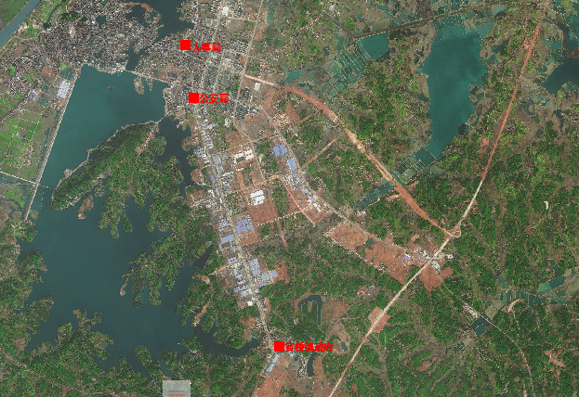
图 4-76嘉鱼县城区公务充电站布局规划图

公用充电设施
1.外部公共充电设施
到2025年嘉鱼县新建外部公共充电站24座，充电桩共200台。十四五期间规划新建外部公共充电桩明细如表4-19所示。
（1）嘉鱼县人民医院充电站，位于嘉鱼县人民医院停车场，新建4台120kW一机两枪直流充电桩。
（2）嘉鱼县交通局充电站，位于嘉鱼县交通局停车场，新建4台120kW一机两枪直流充电桩。
（3）嘉鱼县文旅局充电站，位于嘉鱼县文旅局停车场，新建4台120kW一机两枪直流充电桩。
（4）嘉鱼县行政服务中心充电站，位于嘉鱼县行政服务中心停车场，新建4台120kW一机两枪直流充电桩。
（5）嘉鱼县体育中心充电站，位于嘉鱼县体育中心停车场，新建4台120kW一机两枪直流充电桩。
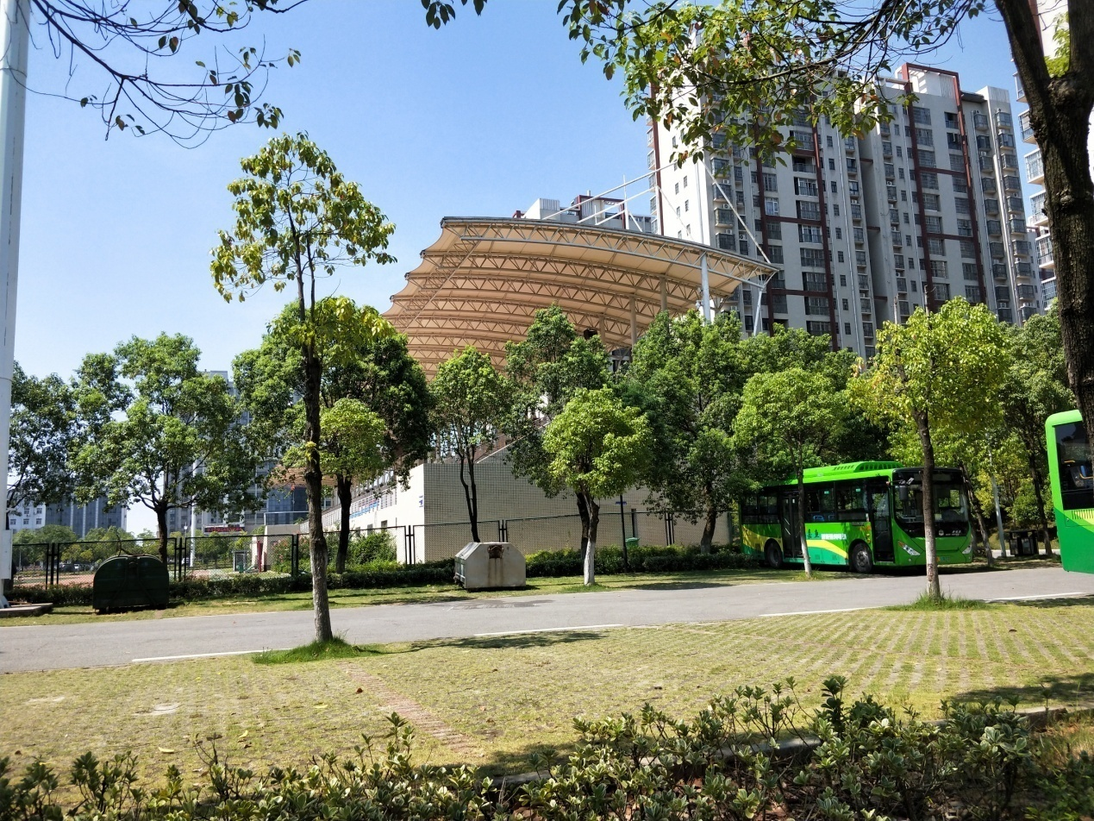
图4-77嘉鱼县体育中心充电站
（6）二乔公园充电站，位于二乔公园停车场，新建4台120kW一机两枪直流充电桩。
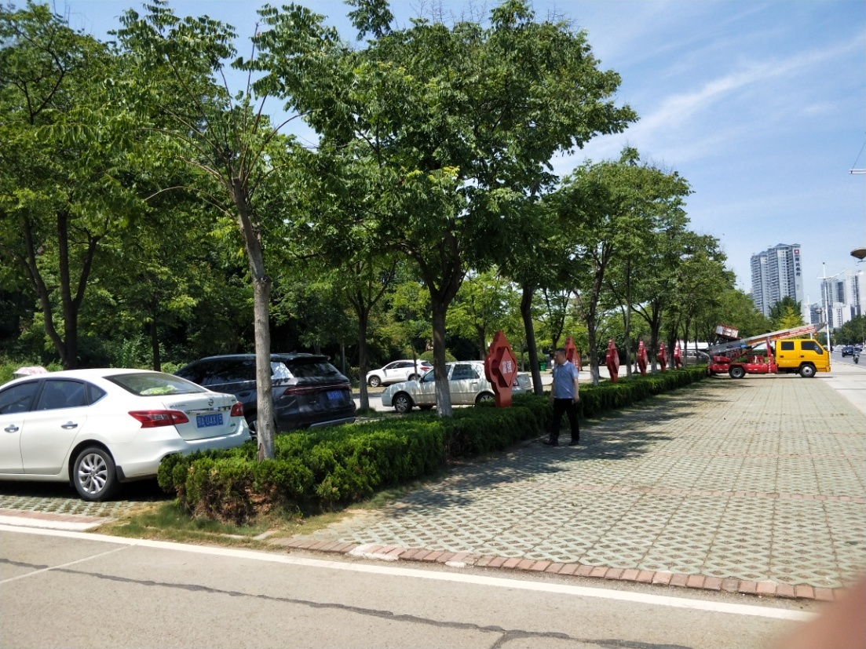
图4-78金三角停车场充电站
（7）城投停车场充电站，位于嘉鱼县沙阳大道31-9号，新建4台120kW一机两枪直流充电桩。
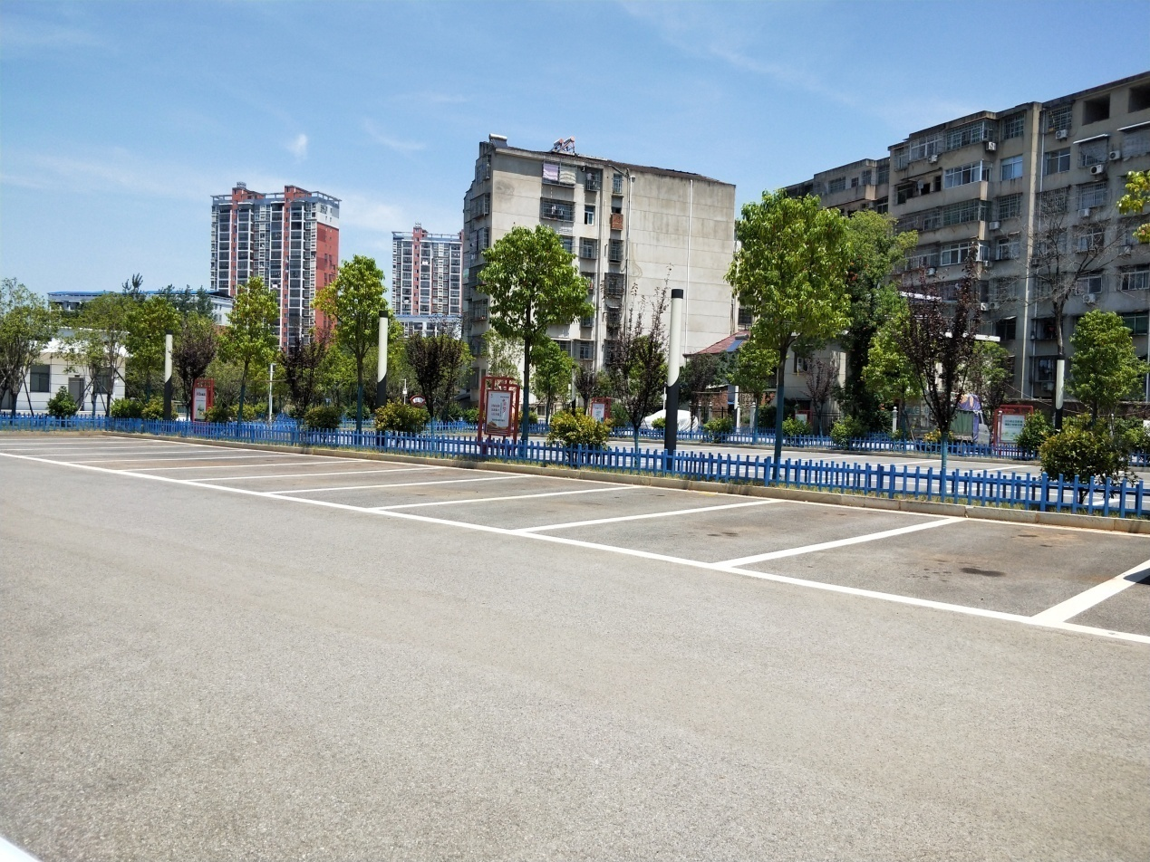
图4-79城投停车场充电站
（8）南门变充电站，位于凤凰大道178号，新建4台120kW一机两枪直流充电桩。
（9）茶庵岭供电所充电站，位于发展大道变电工区，新建4台120kW一机两枪直流充电桩。
（10）鱼岳供电所充电站，位于嘉鱼县沙阳大道79号，新建4台120kW一机两枪直流充电桩。
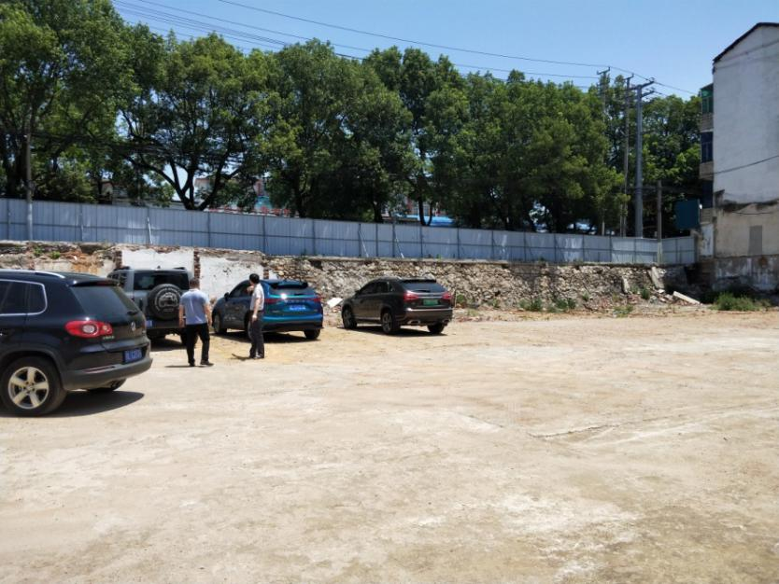
图4-80鱼岳供电所充电站
（11）木屐岭停车场充电站，位于嘉鱼县木屐岭二巷亿嘉庭苑南侧，新建4台120kW一机两枪直流充电桩。
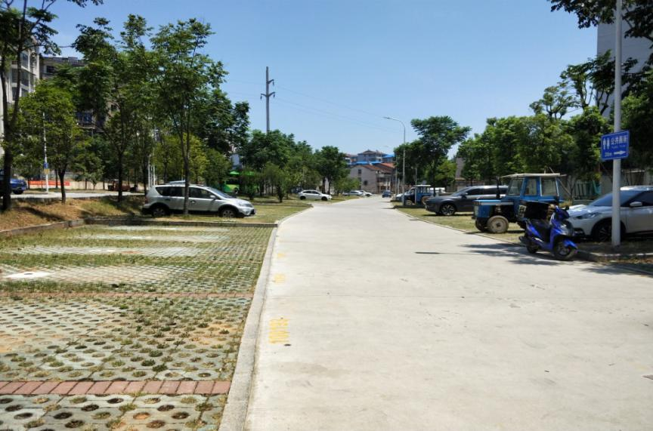
图4-81木屐岭停车场充电站
（12）嘉鱼县政府充电站，位于嘉鱼县政府停车场，新建4台120kW一机两枪直流充电桩。
（13）新天地小区后门充电站，位于新天地小区后门停车场，新建4台120kW一机两枪直流充电桩。
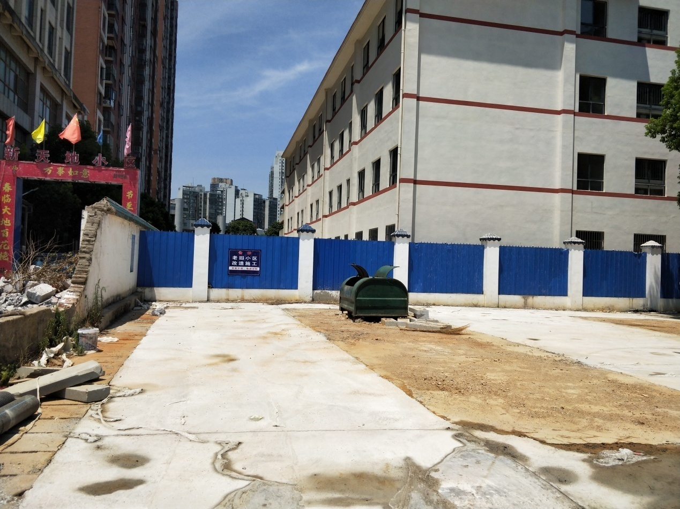
图4-82新天地小区后门充电站
（14）鱼岳变电站小区充电站，位于鱼岳变电站小区内部停车场，新建4台120kW一机两枪直流充电桩。
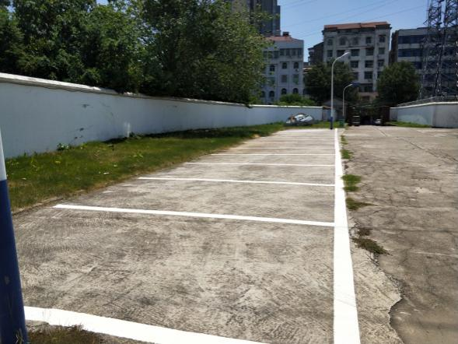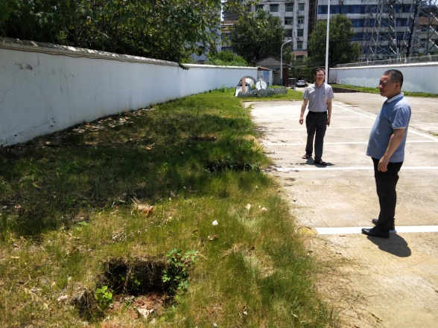
图4-83鱼岳变电站小区充电站
（15）簲州九八抗洪纪念馆充电站，位于嘉鱼县簲州湾镇九八抗洪纪念馆，新建3台120kW一机两枪直流充电桩。
（16）惠侬电商产业园充电站，位于嘉鱼县潘湾镇惠侬电商产业园，新建3台120kW一机两枪直流充电桩。
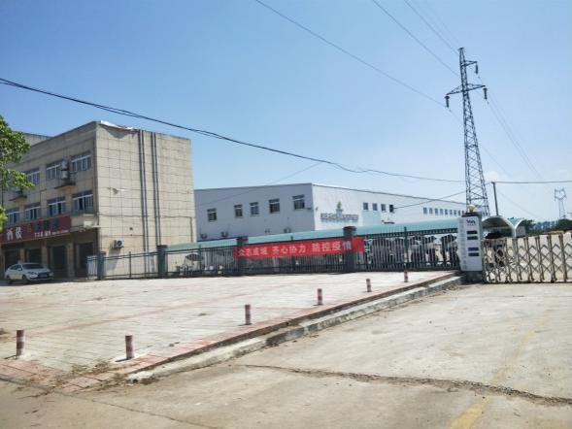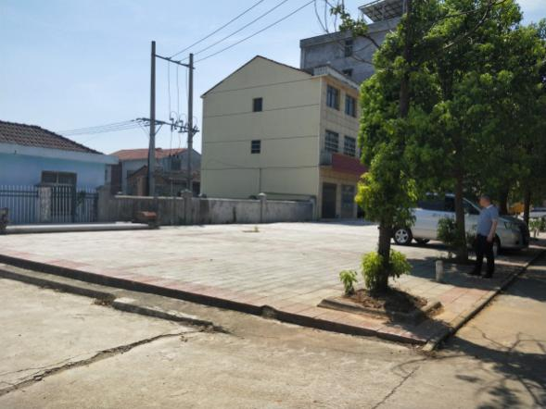
图4-84惠侬电商产业园充电站
（17）渡普镇充电站，位于渡普镇财政局门口，新建3台120kW一机两枪直流充电桩。
（18）高铁镇充电站，位于嘉鱼县高铁镇，新建3台120kW一机两枪直流充电桩。
（19）陆溪镇充电站，位于嘉鱼县陆溪镇，新建3台120kW一机两枪直流充电桩。
（20）新街镇充电站，位于嘉鱼县新街镇，新建8台120kW一机两枪直流充电桩。
（21）嘉鱼县山湖温泉景区充电站，新建10台120kW一机两枪直流充电桩。
（22）嘉鱼官桥田野乡村公园充电站，位于嘉鱼县新街镇，新建3台120kW一机两枪直流充电桩。
（23）首义学院充电站，位于首义学院，新建4台120kW一机两枪直流充电桩。
（24）东湖学院充电站，位于东湖学院，新建4台120kW一机两枪直流充电桩。
表4-19嘉鱼县外部公共充电站布局规划表 单位：个、平米、年
序号 | 名称 | 地理位置 | 实施类型 | 充电桩数 | 预留面积 | 规划实施年份
1 | 嘉鱼县人民医院 | 嘉鱼县人民医院停车场 | 规划 | 8 | 26.4 | 2022
2 | 交通局 | 交通局停车场 | 规划 | 8 | 26.4 | 2022
3 | 文旅局 | 文旅局停车场 | 规划 | 8 | 26.4 | 2022
4 | 行政服务中心 | 行政服务中心停车场 | 规划 | 8 | 26.4 | 2022
5 | 二乔公园公共 | 二乔公园停车场 | 规划 | 8 | 26.4 | 2022
6 | 体育中心 | 体育中心停车场 | 规划 | 8 | 26.4 | 2023
7 | 城投停车场 | 沙阳大道31-9号 | 规划 | 8 | 26.4 | 2023
8 | 南门变 | 凤凰大道178号 | 规划 | 8 | 26.4 | 2023
9 | 茶庵岭供电所 | 发展大道变电工区 | 规划 | 8 | 26.4 | 2023
10 | 鱼岳供电所 | 沙阳大道79号 | 规划 | 8 | 26.4 | 2023
11 | 木屐岭停车场 | 木屐岭二巷亿嘉庭苑南侧 | 规划 | 8 | 26.4 | 2024
12 | 县政府 | 县政府停车场 | 规划 | 8 | 26.4 | 2024
13 | 新天地小区后门 | 新天地小区后门停车场 | 规划 | 8 | 26.4 | 2024
14 | 鱼岳变电站小区停车场 | 鱼岳变电站小区停车场 | 规划 | 8 | 26.4 | 2024
15 | 簲州九八抗洪纪念馆 | 簲州九八抗洪纪念馆停车场 | 规划 | 6 | 22.8 | 2024
16 | 惠侬电商产业园（潘湾） | 惠侬电商产业园（潘湾）门口 | 规划 | 6 | 22.8 | 2024
17 | 渡普镇公共充电站 | 渡普镇 | 规划 | 6 | 22.8 | 2025
18 | 高铁镇公共充电站 | 高铁镇 | 规划 | 6 | 22.8 | 2025
19 | 陆溪镇公共充电站 | 陆溪镇 | 规划 | 6 | 22.8 | 2025
20 | 新街镇公共充电站 | 新街镇 | 规划 | 6 | 22.8 | 2025
21 | 嘉鱼县山湖温泉景区充电站 | 嘉鱼县山湖温泉 | 规划 | 16 | 40.8 | 2023
22 | 嘉鱼官桥田野乡村公园充电站 | 嘉鱼官桥田野乡村公园 | 规划 | 20 | 48 | 2023
23 | 首义学院充电站 | 首义学院 | 规划 | 8 | 26.4 | 2024
24 | 东湖学院充电站 | 东湖学院 | 规划 | 8 | 26.4 | 2024
汇总 | - | - | - | 200 | - | -
备注：根据设计实施年份适时调整
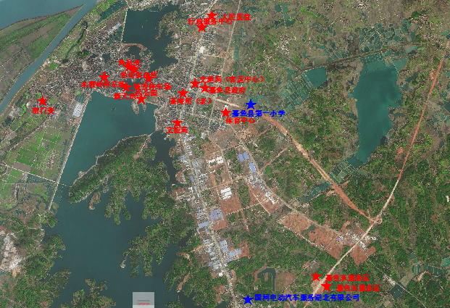
图4-85嘉鱼县城市公共充电站布点图
2.小区内部公共充电设施
至2025年，嘉鱼县新建小区地上公共充电桩124个。嘉鱼县小区公共充电桩规划如表4-20所示。

表4-20嘉鱼县小区公共充电桩规划统计表
名称 | 2022 | 2023 | 2024 | 2025 | 十四五汇总
小区公共桩 | 21 | 27 | 34 | 42 | 124

自用充电设施
“十四五”期间，根据对小区充电设施的预测，结合新建居民住宅小区建设情况和现有小区私人停车位改造情况进行规划布点，至2025年，新建小区自用充电桩485个。嘉鱼小区自用充电桩规划如表4-21所示。
表4-21嘉鱼县私人充电桩规划统计表
名称 | 2022 | 2023 | 2024 | 2025 | 十四五汇总
小区自用充电桩（7kW） | 82 | 107 | 132 | 164 | 485

通城县充电设施布局
本次规划，十四五期间通城县共规划建设外部公共充电桩154个，小区内部公共充电桩183个；物流充电桩40个，环卫充电桩16个，公务车充电桩30个；小区自用充电桩731个。

专用充电设施
1.物流专用充电设施
十四五期间，为满足城市物流专用车辆的专用充电需求，选址各物流中心、物流有限公司等适宜地点规划新建物流车专用充电站。通城县物流车充电站布局情况如图4-87所示，至2025年，通城县共新建物流车专用充电站4座，40个充电桩。
（1）玉达物流园，位于通城县玉立大道218号，新建8台120kW一机两枪直流充电桩。
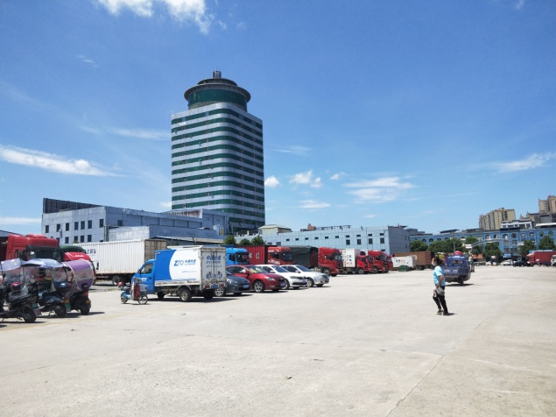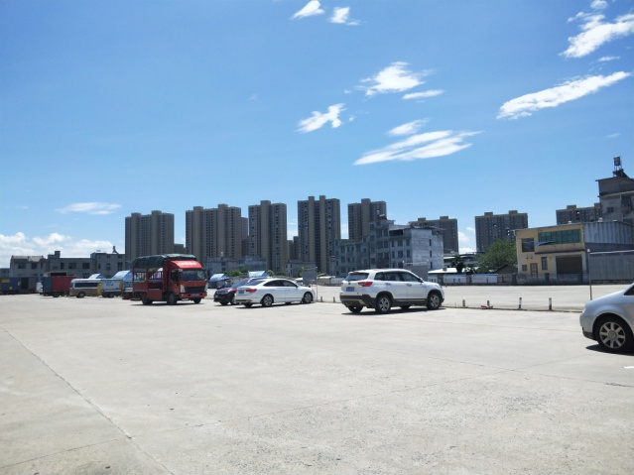

图4-86通城县玉达物流园
（2）宏锦果蔬物流，位于通城县通城大道靠近杭瑞高速。新建4台120kW一机两枪直流充电桩。
（3）鄂南边贸物流园，位于通城县玉立大道555号。新建4台120kW一机两枪直流充电桩。
（4）富源物流园，位于通城县隽水镇玉立大道市场。新建4台120kW一机两枪直流充电桩。
表4-22通城县物流充电站布局规划表
序号 | 名称 | 地理位置 | 实施类型 | 充电桩数 | 规划实施年份
1 | 玉达物流园 | 玉立大道218号 | 规划 | 16 | 2023
2 | 宏锦果蔬物流 | 通城大道靠近杭瑞高速 | 规划 | 8 | 2024
3 | 鄂南边贸物流园 | 玉立大道555号 | 规划 | 8 | 2024
4 | 富源物流园 | 隽水镇玉立大道市场 | 规划 | 8 | 2024
汇总 | - | - | - | 40 | -
备注：根据设计实施年份适时调整
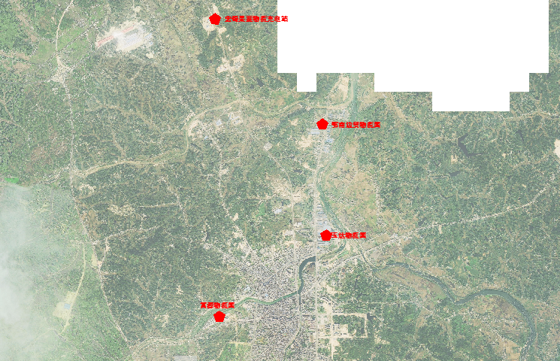
图4-87通城县城区物流充电站布点图
（2）环卫专用充电设施
十四五期间，通城县环卫车充电站布局情况如下表所示，至2025年，通城县共有环卫车专用充电站1座，16个充电桩。
（1）通城县环卫局充电站，位于嘉鱼县环卫局，新建8台120kW一机两枪直流充电桩。
表 4-23通城县环卫充电站布局规划表
序号 | 名称 | 地理位置 | 实施类型 | 充电桩数 | 规划实施年份
1 | 通城县环卫局充电站 | 通城县环卫局 | 规划 | 16 | 2025
汇总 | - | - | - | 16 | -
备注：根据设计实施年份适时调整
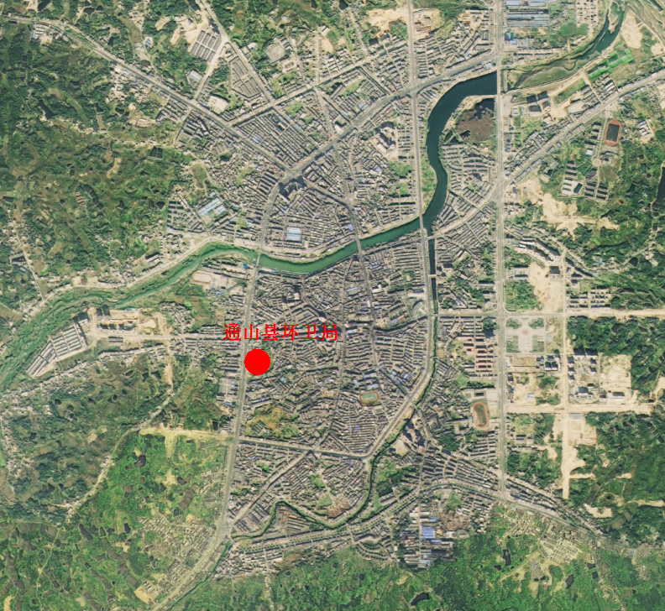
图4-88通城县环卫充电站布点图
（3）公交专用充电设施
通城新能源公交布局超前，现有的新能源充电桩已经完全满足通城县新能源公交充电需求，十四五期间新增新能源公交车充电设施。
（4）公务专用充电设施
通城县公务车充电站规划建设在政府部门及事业单位内部停车场内，至2025年，规划新建30个充电桩。通城县公务车充电桩规划如表4-24所示。
（1）通城县人民政府充电站，位于通城县人民政府停车场，新建3台120kW一机两枪直流充电桩。
（2）通城县公安局充电站，位于通城县公安局停车场，新建3台120kW一机两枪直流充电桩。

（3）通城县教育局充电站，位于通城县教育局停车场，新建3台120kW一机两枪直流充电桩。
（4）通城县林业局充电站，位于通城县林业局停车场，新建3台120kW一机两枪直流充电桩。

（5）通城县公安局交警大队充电站，位于通城县公安局交警大队停车场，新建3台120kW一机两枪直流充电桩。
表4-24通城县公务充电站布局规划表
序号 | 名称 | 地理位置 | 实施类型 | 充电桩数 | 规划实施年份
1 | 通城县人民政府 | 通城县人民政府停车场 | 规划 | 6 | 2023
2 | 通城县公安局 | 通城县公安局停车场 | 规划 | 6 | 2023
3 | 通城县教育局 | 通城县教育局停车场 | 规划 | 6 | 2023
4 | 通城县林业局 | 通城县林业局停车场 | 规划 | 6 | 2024
5 | 通城县公安局交警大队 | 通城县公安局交警大队 | 规划 | 6 | 2024
汇总 | - | - | - | 30 | -
备注：根据设计实施年份适时调整
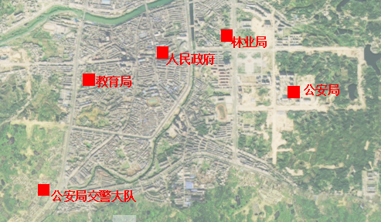
图 4-89通城县公务充电站布局规划图

公用充电设施
1.外部公共充电设施
到2025年通城县新建外部公共充电站22座，充电桩共166台。十四五期间规划新建外部公共充电桩明细如表4-25所示。
（1）新广场充电站，位于通城县文体中心停车场，新建8台120kW一机两枪直流充电桩。
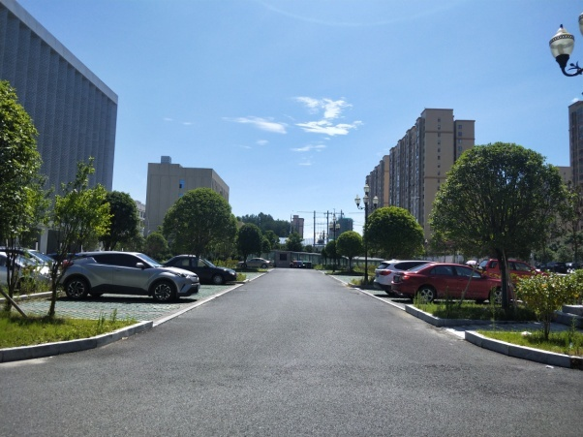
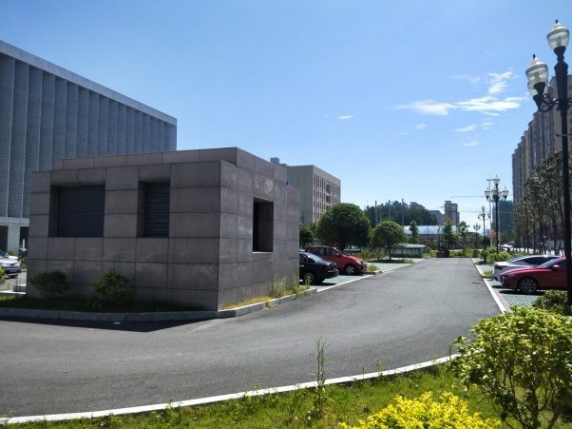

图4-90通城县新广场充电站
（2）政府广场充电站，位于通城县政府广场停车场，新建4台120kW一机两枪直流充电桩。
（3）金鑫农贸市场充电站，位于通城县金鑫农贸市场停车场，新建4台120kW一机两枪直流充电桩。
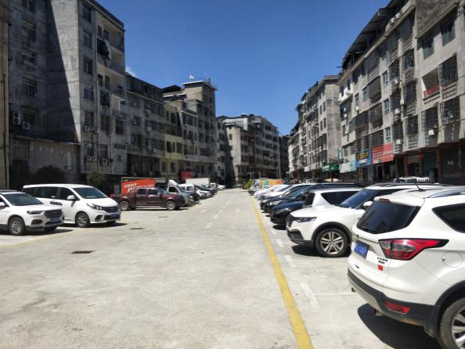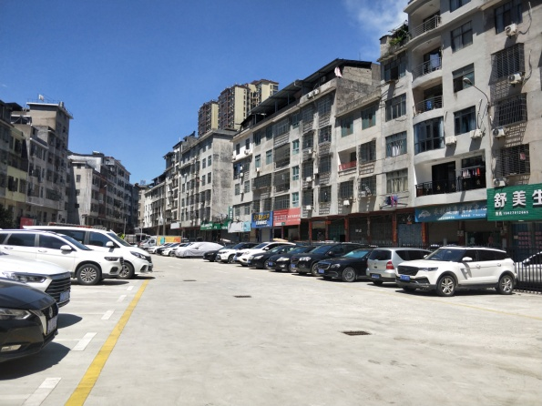
图 4-91金鑫农贸市场充电站

（4）旭红公园充电站，位于通城县旭红公园停车场，新建4台120kW一机两枪直流充电桩。
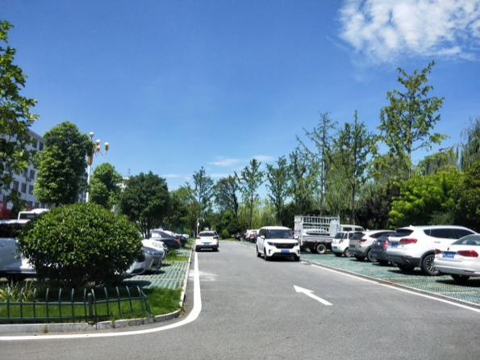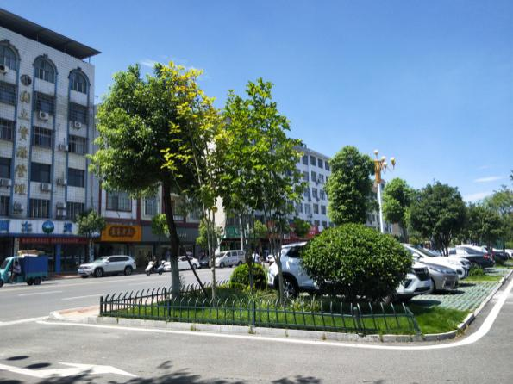
图4-92通城县旭红公园充电站
（5）雁塔广场充电站，位于通城县雁塔广场停车场，新建4台120kW一机两枪直流充电桩。
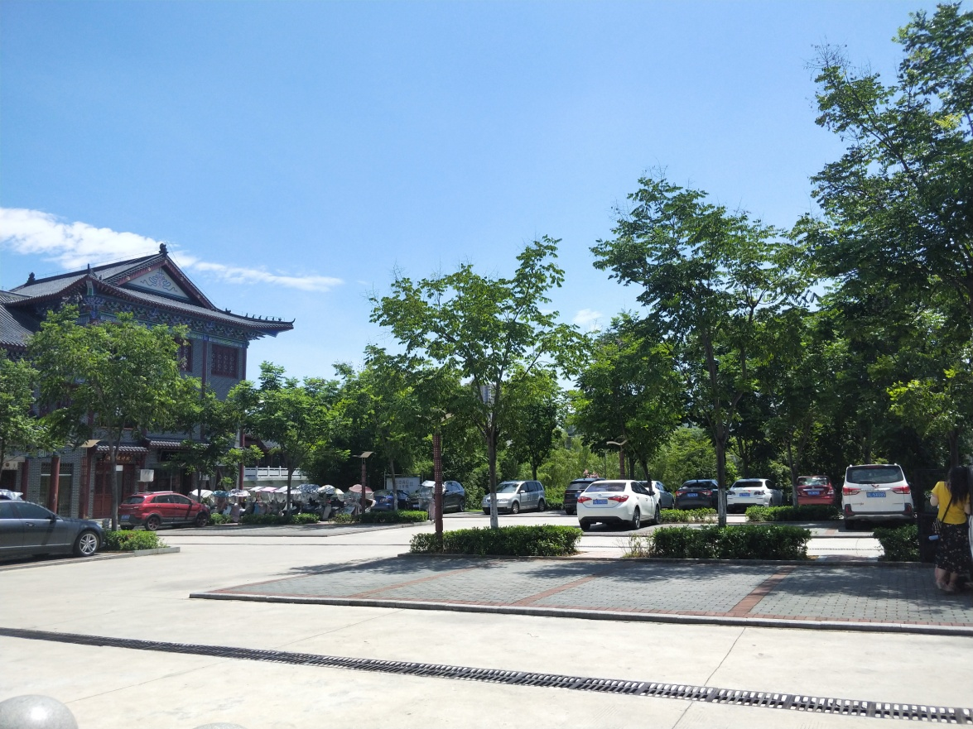
图4-93通城县雁塔广场充电站
（6）通城县第一中学充电站，位于通城县第一中学停车场，新建4台120kW一机两枪直流充电桩。
（7）玉立酒店充电站，位于通城县玉立酒店停车场，新建4台120kW一机两枪直流充电桩。
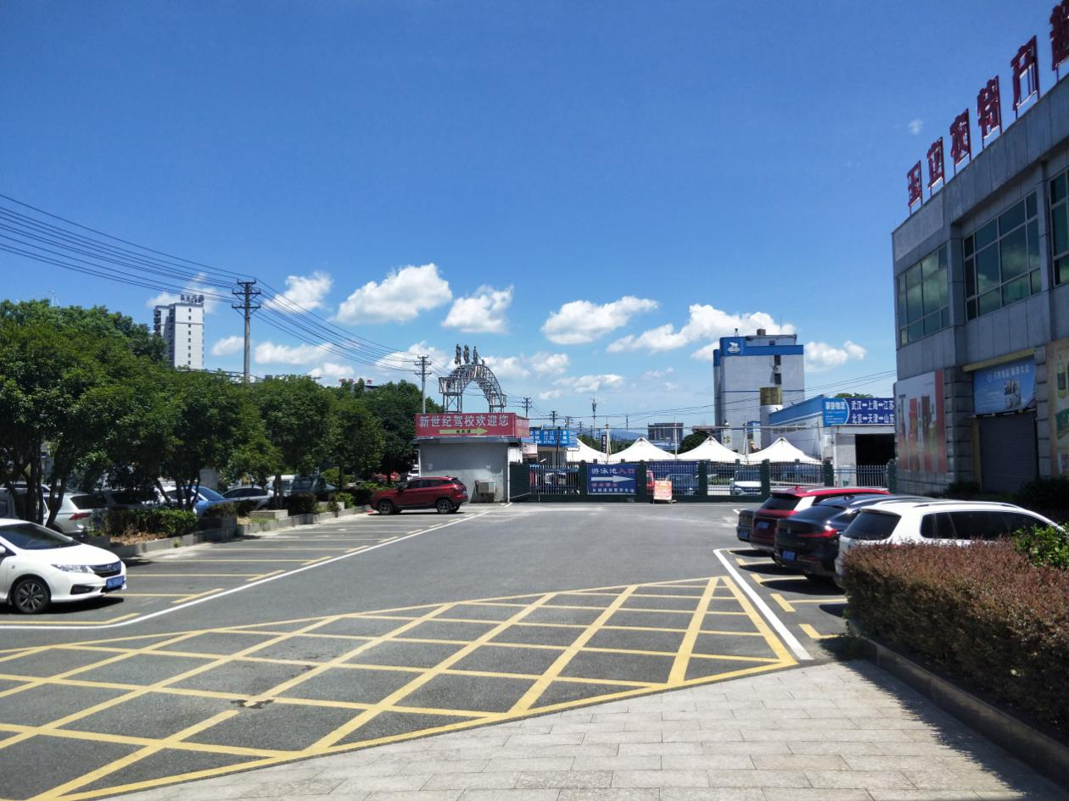
图4-94玉立酒店充电站
（8）通城客运中心充电站，位于通城县客运中心停车场，新建4台120kW一机两枪直流充电桩。
（9）大坪乡客运中心充电站，位于大坪乡客运中心停车场，新建4台120kW一机两枪直流充电桩。
（10）世纪华联充电站，位于世纪华联停车场，新建4台120kW一机两枪直流充电桩。
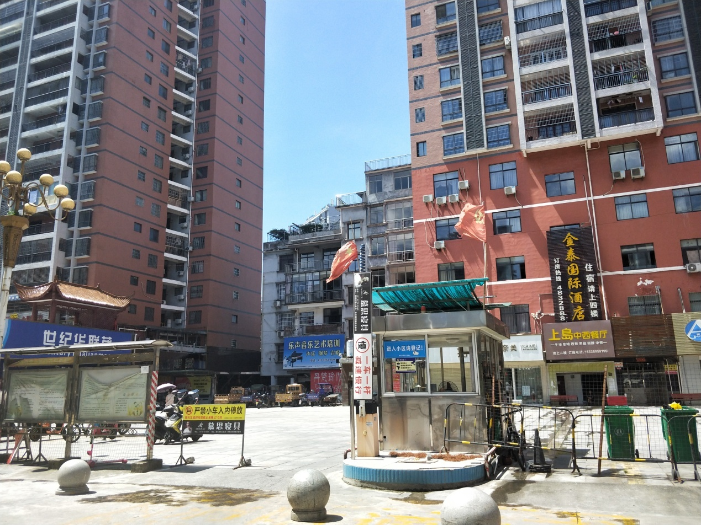
图4-95世纪华联充电站
（11）博仁广场充电站，位于博仁广场停车场，新建4台120kW一机两枪直流充电桩。
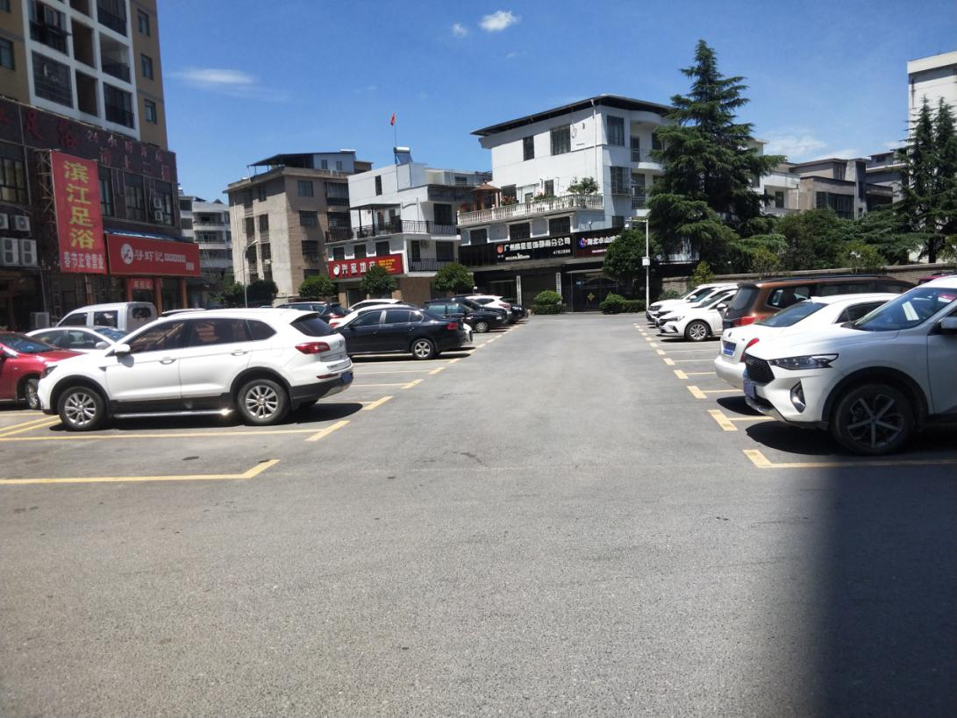
图4-96博仁广场充电站
（12）通城县人民医院充电站，位于通城县人民医院停车场，新建4台120kW一机两枪直流充电桩。
（13）罗荣桓早期革命纪念馆充电站，位于通城县罗荣桓早期革命纪念馆停车场，新建4台120kW一机两枪直流充电桩。
（14）五里镇充电站，位于通城县五里镇，新建3台120kW一机两枪直流充电桩。
（15）沙堆镇充电站，位于通城县沙堆镇，新建3台120kW一机两枪直流充电桩。
（16）关刀镇充电站，位于通城县关刀镇，新建3台120kW一机两枪直流充电桩。
（17）麦市镇充电站，位于通城县麦市镇，新建3台120kW一机两枪直流充电桩。
（18）马港镇充电站，位于通城县马港镇，新建3台120kW一机两枪直流充电桩。
（19）北港镇充电站，位于通城县北港镇，新建3台120kW一机两枪直流充电桩。
（20）石南镇充电站，位于通城县石南镇，新建3台120kW一机两枪直流充电桩。
（21）塘湖镇充电站，新建3台120kW一机两枪直流充电桩。
（22）隽水镇充电站，新建3台120kW一机两枪直流充电桩。

表4-25通城县城市公共充电站布局规划表 单位：个、平米、年
序号 | 名称 | 地理位置 | 实施类型 | 充电桩数 | 预留面积 | 规划实施年份
1 | 新广场 | 通城县新广场停车场 | 规划 | 16 | 40.8 | 2025
2 | 政府广场 | 通城县政府广场停车场 | 规划 | 8 | 26.4 | 2025
3 | 金鑫农贸市场 | 通城县金鑫农贸市场停车场 | 规划 | 8 | 26.4 | 2025
4 | 旭红公园 | 通城县旭红公园停车场 | 规划 | 8 | 26.4 | 2025
5 | 雁塔广场 | 通城县雁塔广场停车场 | 规划 | 8 | 26.4 | 2022
6 | 通城县第一中学 | 通城县县一中停车场 | 规划 | 8 | 26.4 | 2022
7 | 玉立酒店 | 通城县玉立酒店停车场 | 规划 | 8 | 26.4 | 2022
8 | 通城客运中心停车场 | 通城客运中心停车场 | 规划 | 8 | 26.4 | 2022
9 | 大坪乡客运中心 | 通城县大坪乡客运中心停车场 | 规划 | 8 | 26.4 | 2023
10 | 世纪华联停车场 | 通城县世纪华联停车场 | 规划 | 8 | 26.4 | 2023
11 | 博仁广场停车场 | 通城县博仁广场停车场 | 规划 | 8 | 26.4 | 2023
12 | 通城县人民医院 | 通城县人民医院停车场 | 规划 | 8 | 26.4 | 2023
13 | 罗荣桓早期革命纪念馆 | 罗荣桓早期革命纪念馆停车场 | 规划 | 8 | 26.4 | 2024
14 | 五里镇 | 通城县五里镇政府 | 规划 | 8 | 26.4 | 2023
15 | 沙堆镇 | 通城县沙堆镇政府 | 规划 | 6 | 22.8 | 2024
16 | 关刀镇 | 通城县关刀镇政府 | 规划 | 6 | 22.8 | 2024
17 | 麦市镇 | 通城县麦市镇政府 | 规划 | 6 | 22.8 | 2024
18 | 马港镇 | 通城县马港镇政府 | 规划 | 6 | 22.8 | 2025
19 | 北港镇 | 通城县北港镇政府 | 规划 | 6 | 22.8 | 2025
20 | 石南镇 | 通城县石南镇政府 | 规划 | 6 | 22.8 | 2025
21 | 塘湖镇充电站 | 塘湖镇镇政府 | 规划 | 6 | 22.8 | 2024
22 | 隽水镇充电站 | 隽水镇镇政府 | 规划 | 6 | 22.8 | 2024
汇总 | - | - | - | 166 | - | -
备注：根据设计实施年份适时调整
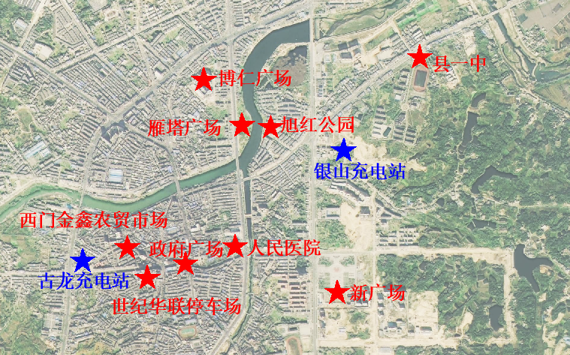
图4-97通城县城市公共充电站布点图
2.小区内部公共充电设施
至2025年，通城县新建小区公共充电桩183个。通城县小区公共充电桩规划如表4-26所示。
表4-26通城县小区公共充电桩规划统计表
名称 | 2022 | 2023 | 2024 | 2025 | 十四五汇总
小区公共充电桩 | 31 | 40 | 50 | 62 | 183

自用充电设施
“十四五”期间，根据对小区充电设施的预测，结合新建居民住宅小区建设情况和现有小区私人停车位改造情况进行规划布点，至2025年，新建小区自用充电桩731个。通城县小区自用充电桩规划如表4-27所示。
表4-27通城县私人充电桩规划统计表
名称 | 2022 | 2023 | 2024 | 2025 | 十四五汇总
小区自用充电桩（7kW） | 122 | 161 | 198 | 250 | 731

崇阳县充电设施布局
本次规划，十四五期间崇阳县共规划建设外部公共充电桩264个，小区公用充电桩187个；物流充电桩20个，环卫充电桩20个，公交充电桩20个，公务车充电桩32个；小区自用充电桩734个。

专用充电设施
1.物流专用网络
十四五期间，为满足城市物流专用车辆的专用充电需求，选址各物流中心、物流有限公司等适宜地点规划新建物流车专用充电站。崇阳县物流车充电站布局情况如图4-98所示，至2025年，崇阳县共新建物流车专用充电站1座，20个充电桩。
（1）崇阳县花山充电站，位于崇阳县下津大道河水幼儿园西南侧约190米，新建10台120kW一机两枪直流充电桩。
表4-28崇阳县物流充电站布局规划表
序号 | 名称 | 地理位置 | 实施类型 | 充电桩数 | 规划实施年份
1 | 崇阳县花山充电站 | 崇阳县下津大道河水幼儿园西南侧约190米 | 规划 | 20 | 2024
汇总 | - | - | - | 20 | -
备注：根据设计实施年份适时调整
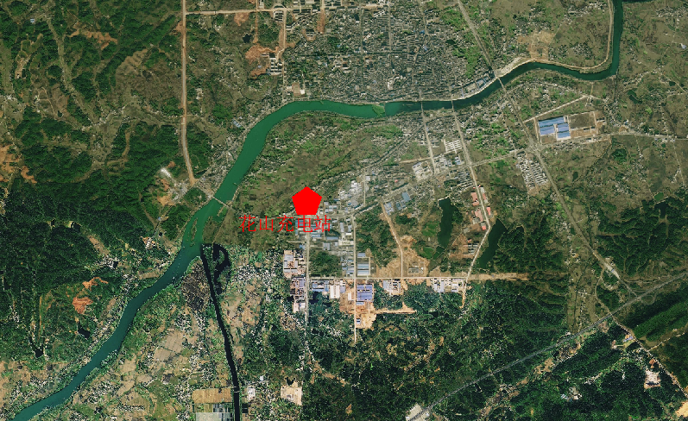
图4-98崇阳县物流充电站布点图
（2）环卫专用网络
十四五期间，崇阳县环卫车充电站布局情况如下表所示，至2025年，崇阳县共有环卫车专用充电站1座，20个充电桩。
（1）崇阳县环卫充电站，位于崇阳县实验小学西(桃溪大道西)，新建10台120kW一机两枪直流充电桩。
表 4-29崇阳县环卫充电站布局规划表
序号 | 名称 | 地理位置 | 实施类型 | 充电桩数 | 规划实施年份
1 | 崇阳县环卫充电站 | 崇阳县实验小学西(桃溪大道西) | 规划 | 20 | 2025
汇总 | - | - | - | 20 | -
备注：根据设计实施年份适时调整
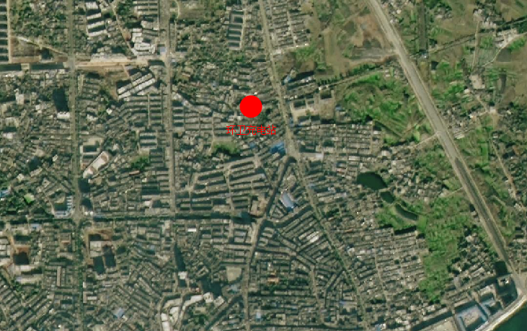
图4-99崇阳县环卫充电站布点图
3.公交专用网络
至2025年，规划新建20个充电桩。崇阳县公务车充电桩规划如表4-30所示。
- 崇阳县客运总站充电站，位于崇阳县沿河大道165东南方向90米，新建10台120kW一机两枪直流充电桩。
表4-30崇阳县公交充电站布局规划表
序号 | 名称 | 地理位置 | 实施类型 | 充电桩数 | 规划实施年份
1 | 客运总站充电站 | 崇阳县沿河大道165东南方向90米 | 规划 | 20 | 2024
汇总 | - | - | - | 20 | -
备注：根据设计实施年份适时调整
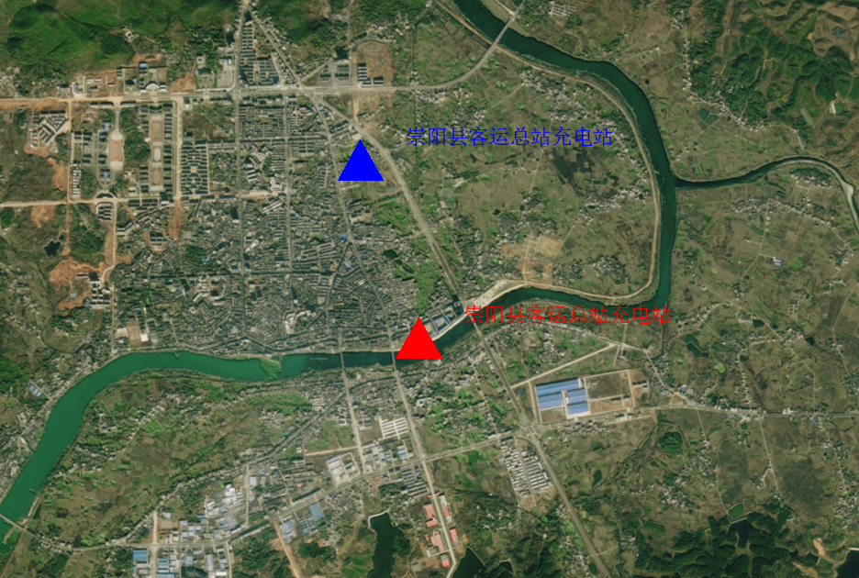
图 4-100崇阳县公交充电站布局规划图
4公务专用网络
崇阳县公务车充电站规划建设在政府部门及事业单位内部停车场内，至2025年，规划新建32个充电桩。崇阳县公务车充电桩规划如表4-31所示。
（1）崇阳县人力资源和社会保障局充电站，位于崇阳县崇阳大道人力资源和社会保障局，新建4台120kW一机两枪直流充电桩。
（2）崇阳县道路运输管理所充电站，位于崇阳县桃溪大道180号，新建4台120kW一机两枪直流充电桩。
（3）崇阳县交警大队充电站，位于崇阳县隽北大道交警队，新建4台120kW一机两枪直流充电桩。
（4）崇阳县人民法院充电站，位于崇阳县文昌大道与星斗路交口东北100米，新建4台120kW一机两枪直流充电桩。

表4-31崇阳县公务充电站布局规划表
序号 | 名称 | 地理位置 | 实施类型 | 充电桩数 | 规划实施年份
1 | 崇阳县人力资源和社会保障局充电站 | 崇阳县崇阳大道人力资源和社会保障局 | 规划 | 8 | 2024
2 | 崇阳县道路运输管理所充电站 | 崇阳县桃溪大道180号 | 规划 | 8 | 2025
3 | 崇阳县交警大队充电站 | 崇阳县隽北大道交警队 | 规划 | 8 | 2025
4 | 崇阳县人民法院充电站 | 崇阳县文昌大道与星斗路交口东北100米 | 规划 | 8 | 2025
汇总 | - | - | - | 32 | -
备注：根据设计实施年份适时调整
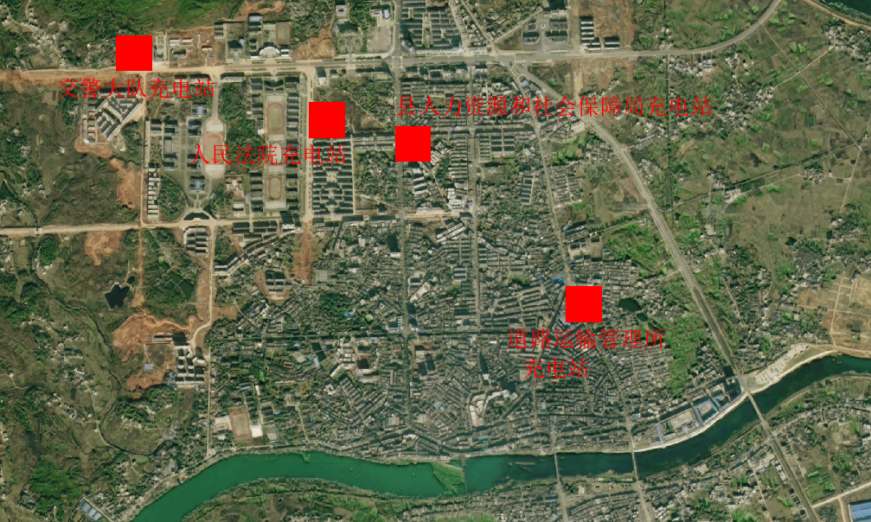
图 4-101崇阳县公务充电站布局规划图

公用充电设施
1.外部公共充电设施
至2025年新建外部公共充电站32座，充电桩共264台。十四五期间规划新建公共充电桩明细如表4-32所示。
（1）白鹭广场充电站，位于崇阳县仪表路白鹭广场南侧，新建4台120kW一机两枪直流充电桩。
（2）崇阳县人民医院充电站，位于崇阳县人民大道与天城大道交叉口东北160米，新建4台120kW一机两枪直流充电桩。
（3）崇阳县中医院充电站，位于崇阳县程家巷与中医巷交叉口西北约60米，新建4台120kW一机两枪直流充电桩。
（4）崇阳县桂花森林公园充电站，位于崇阳县桂花泉镇境内，新建5台120kW一机两枪直流充电桩。
（5）崇阳县浪口充电站，位于崇阳县新河村浪口温泉养生休闲度假区，新建5台120kW一机两枪直流充电桩。
（6）崇阳县青山大泉洞充电站，位于崇阳县百泉地质博物馆东侧，新建4台120kW一机两枪直流充电桩。
（7）崇阳大道停车场充电站，位于崇阳县崇阳大道与崇阳大道四巷交叉口北80米，新建4台120kW一机两枪直流充电桩。
（8）天府城市广场充电站，位于崇阳县民主路与前进路交叉路口往北约110米，新建4台120kW一机两枪直流充电桩。
（9）金泰广场充电站，位于崇阳县新建路19号，新建2台120kW一机两枪直流充电桩。
（10）崇阳新北门菜市场充电站，位于崇阳县天城大道国际商贸城，新建4台120kW一机两枪直流充电桩。
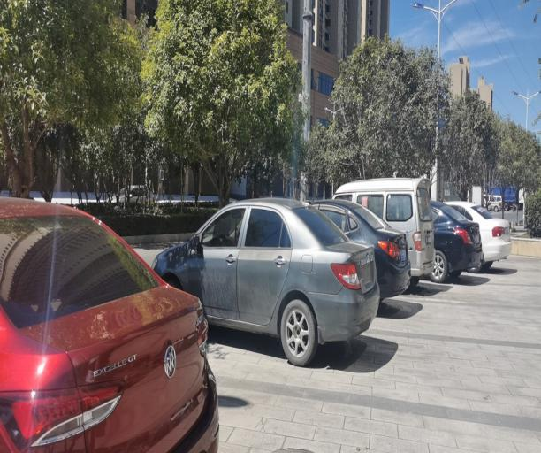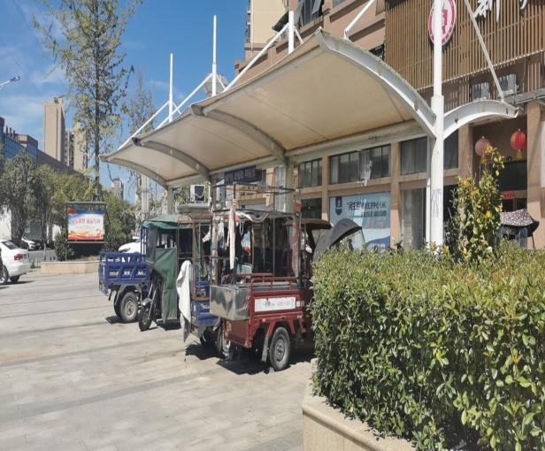
图 4-102崇阳新北门菜市场充电站
（11）崇阳天城公园充电站，位于崇阳大道与人民大道交叉路口往西约90米，新建4台120kW一机两枪直流充电桩。
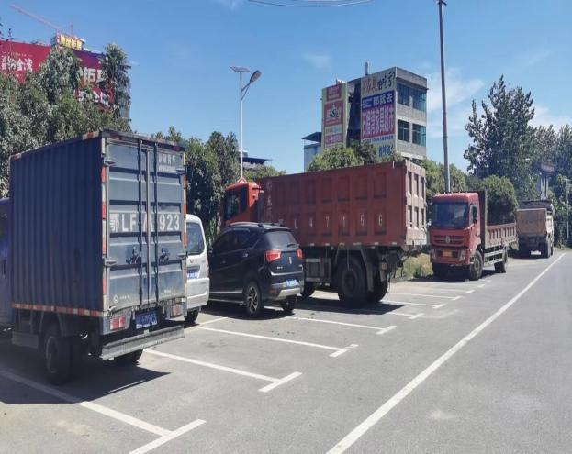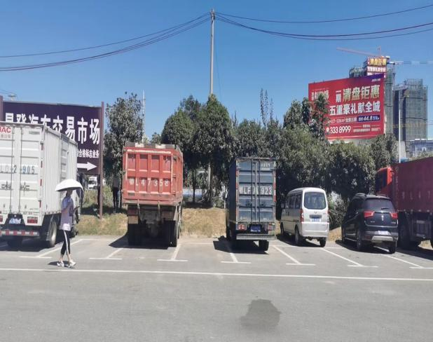
图 4-103崇阳天城公园充电站
（12）七星岭充电站，位于崇阳县电力小区，新建2台120kW一机两枪直流充电桩。
（13）崇阳一中充电站（南大门停车位），位于崇阳县天城镇电力大道，新建4台120kW一机两枪直流充电桩。
（14）京城大道充电站，位于崇阳县天城镇希望路中国石化新塘加油站，新建4台120kW一机两枪直流充电桩。
（15）石岭充电站，位于崇阳县沿河大道698号（雷竹山庄），新建4台120kW一机两枪直流充电桩。
（16）黄家充电站，位于崇阳县黄家小区旁100米，新建4台120kW一机两枪直流充电桩。
（17）崇阳县石城镇人民政府充电站，位于崇阳县文明路1号，新建4台120kW一机两枪直流充电桩。
（18）崇阳县白霓镇人民政府充电站，位于崇阳县下新街与沿河路交叉路口往东南约60米，新建4台120kW一机两枪直流充电桩。
（19）崇阳县青山镇人民政府充电站，位于崇阳县青山街与吴家巷交叉路口往南约100米，新建4台120kW一机两枪直流充电桩。
（20）崇阳县金塘镇人民政府充电站，位于崇阳县金塘镇寿昌路金龟巷8号，新建4台120kW一机两枪直流充电桩。
（21）崇阳县路口镇人民政府充电站，位于崇阳县路口镇委(武长街南)，新建4台120kW一机两枪直流充电桩。
（22）崇阳县铜钟乡人民政府充电站，位于崇阳县铜钟街99号，新建4台120kW一机两枪直流充电桩。
（23）崇阳县沙坪镇人民政府充电站，位于崇阳县沙坪镇沙坪街人民政府，新建4台120kW一机两枪直流充电桩。
（24）崇阳县高枧乡人民政府充电站，位于崇阳县甘泉街与中建路交叉路口往西约150米，新建4台120kW一机两枪直流充电桩。
（25）崇阳县肖岭乡人民政府充电站，位于崇阳县肖岭乡肖岭街道特1号，新建4台120kW一机两枪直流充电桩。
（26）崇阳县港口乡人民政府充电站，位于崇阳县港口乡港口大道1号，新建4台120kW一机两枪直流充电桩。
（27）崇阳县三角洲公园充电站，位于崇阳县下津大道537号，新建4台120kW一机两枪直流充电桩。
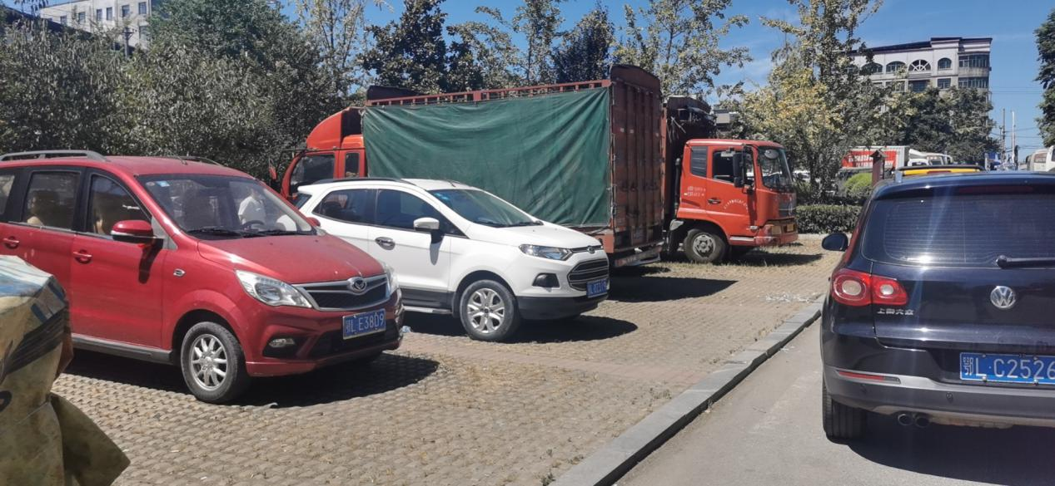
图 4-104崇阳县三角洲公园充电站
（28）崇阳经济开发区充电站，位于崇阳县金城大道9号，新建5台120kW一机两枪直流充电桩。
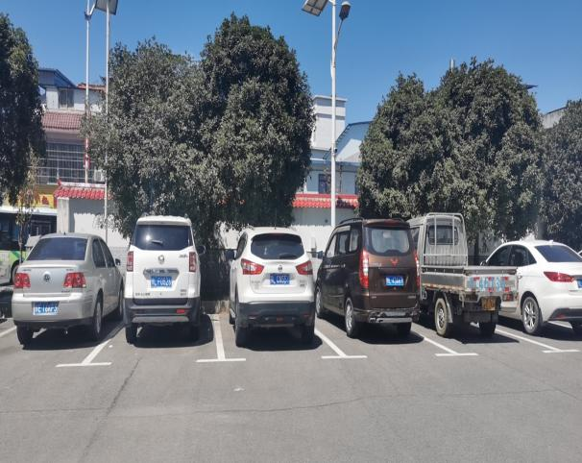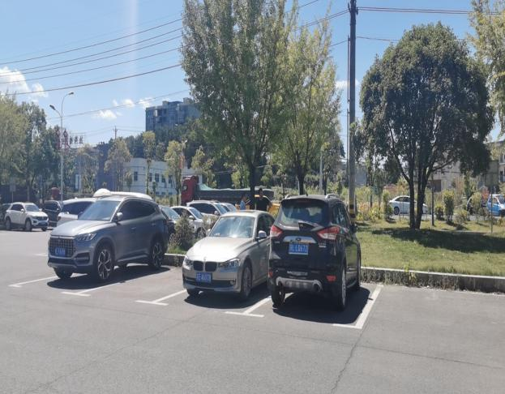
图 4-105崇阳经济开发区充电站
- 信达肯德基门口充电站，位于崇阳县信达步行街一二层，新建4台60kW一机一枪直流充电桩。
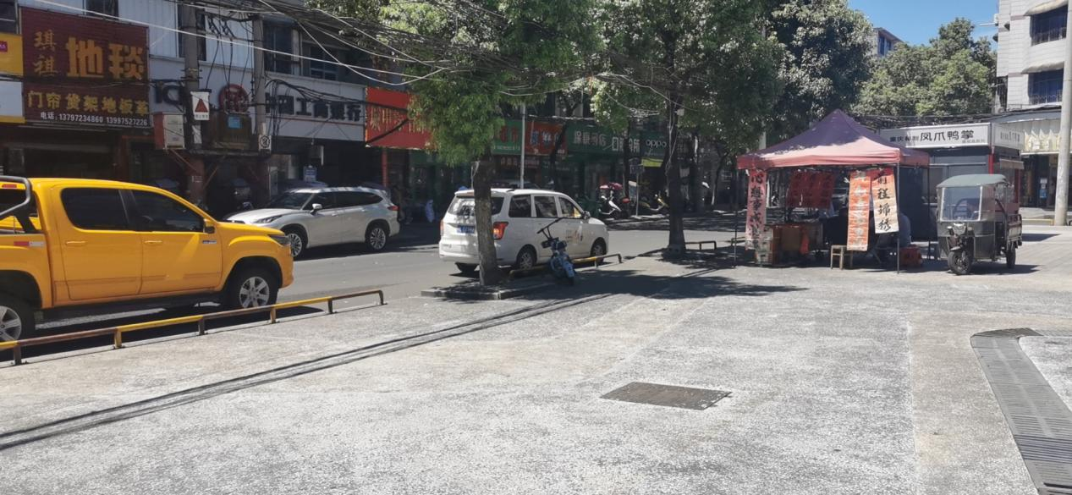
图 4-106信达肯德基门口充电站
- 崇阳县高速出口（铜钟方向），位于崇阳县天城大道高速出口，新建4台120kW一机两枪直流充电桩。
- 柃蜜小镇·白崖山景区充电站，位于崇阳县金塘镇畈上村，新建10台120kW一机两枪直流充电桩。
- 崇阳县港口乡人民政府充电站，位于崇阳县港口乡港口大道1号，新建4台120kW一机两枪直流充电桩。

表4-32崇阳县城市公共充电站布局规划表 单位：个、平米、年
序号 | 名称 | 地理位置 | 实施类型 | 充电桩数 | 预留面积 | 规划实施年份
1 | 白鹭广场充电站 | 崇阳县仪表路白鹭广场南侧 | 规划 | 8 | 26.4 | 2022
2 | 崇阳县人民医院充电站 | 崇阳县人民大道与天城大道交叉口东北160米 | 规划 | 8 | 26.4 | 2022
3 | 崇阳县中医院充电站 | 崇阳县程家巷与中医巷交叉口西北约60米 | 规划 | 8 | 26.4 | 2022
4 | 崇阳县桂花森林公园充电站 | 崇阳县桂花泉镇境内 | 规划 | 10 | 30 | 2022
5 | 崇阳县浪口充电站 | 崇阳县新河村浪口温泉养生休闲度假区 | 规划 | 10 | 30 | 2023
6 | 崇阳县青山大泉洞充电站 | 崇阳县百泉地质博物馆东侧 | 规划 | 8 | 26.4 | 2023
7 | 崇阳大道停车场充电站 | 崇阳县崇阳大道与崇阳大道四巷交叉口北80米 | 规划 | 8 | 26.4 | 2023
8 | 天府城市广场充电站 | 阳县民主路与前进路交叉路口往北约110米 | 规划 | 10 | 30 | 2023
9 | 金泰广场充电站 | 崇阳县新建路19号 | 规划 | 4 | 19.2 | 2023
10 | 崇阳新北门菜市场充电站 | 崇阳县天城大道国际商贸城 | 规划 | 8 | 26.4 | 2023
11 | 崇阳天城公园充电站 | 崇阳大道与人民大道交叉路口往西约90米 | 规划 | 8 | 26.4 | 2022
12 | 七星岭充电站 | 崇阳县电力小区 | 规划 | 4 | 19.2 | 2022
13 | 崇阳一中充电站（南大门停车位） | 崇阳县天城镇电力大道 | 规划 | 8 | 26.4 | 2023
14 | 京城大道充电站 | 崇阳县天城镇希望路中国石化新塘加油站 | 规划 | 8 | 26.4 | 2023
15 | 石岭充电站 | 崇阳县沿河大道698号（雷竹山庄） | 规划 | 8 | 26.4 | 2023
16 | 黄家充电站 | 崇阳县黄家小区旁100米 | 规划 | 8 | 26.4 | 2025
17 | 崇阳县石城镇人民政府充电站 | 崇阳县文明路1号 | 规划 | 8 | 26.4 | 2024
18 | 崇阳县白霓镇人民政府充电站 | 崇阳县下新街与沿河路交叉路口往东南约60米 | 规划 | 8 | 26.4 | 2024
19 | 崇阳县青山镇人民政府充电站 | 崇阳县青山街与吴家巷交叉路口往南约100米 | 规划 | 8 | 26.4 | 2024
20 | 崇阳县金塘镇人民政府充电站 | 崇阳县金塘镇寿昌路金龟巷8号 | 规划 | 8 | 26.4 | 2024
21 | 崇阳县路口镇人民政府充电站 | 崇阳县路口镇委(武长街南) | 规划 | 8 | 26.4 | 2024
22 | 崇阳县铜钟乡人民政府充电站 | 崇阳县铜钟街99号 | 规划 | 4 | 19.2 | 2024
23 | 崇阳县沙坪镇人民政府充电站 | 崇阳县沙坪镇沙坪街人民政府 | 规划 | 8 | 26.4 | 2024
24 | 崇阳县高枧乡人民政府充电站 | 崇阳县甘泉街与中建路交叉路口往西约150米 | 规划 | 8 | 26.4 | 2025
25 | 崇阳县肖岭乡人民政府充电站 | 崇阳县肖岭乡肖岭街道特1号 | 规划 | 8 | 26.4 | 2025
26 | 崇阳县港口乡人民政府充电站 | 崇阳县港口乡港口大道1号 | 规划 | 8 | 26.4 | 2025
27 | 崇阳县三角洲公园充电站 | 崇阳县下津大道537号 | 规划 | 8 | 26.4 | 2025
28 | 信达肯德基门口充电站 | 崇阳县信达步行街一二层 | 规划 | 8 | 26.4 | 2025
29 | 崇阳经济开发区充电站 | 崇阳县金城大道9号 | 规划 | 10 | 30 | 2025
30 | 崇阳县高速出口（铜钟方向）充电站 | 兴地广场 | 规划 | 8 | 26.4 | 2025
31 | 柃蜜小镇·白崖山景区充电站 | 崇阳县金塘镇畈上村 | 规划 | 20 | 48 | 2023
32 | 崇阳县港口乡人民政府充电站 | 崇阳县港口乡港口大道1号 | 规划 | 8 | 26.4 | 2025
汇总 | - | - | - | 264 | - | -
备注：根据设计实施年份适时调整
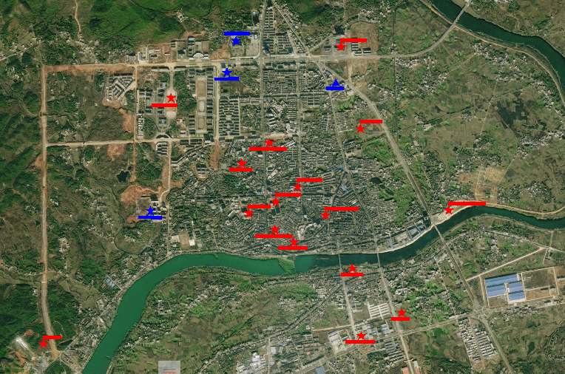
图4-107崇阳县城区外部公共充电站布点图
2.小区内部公共充电设施
至2025年，崇阳县新建小区公共充电桩187个。小区公共充电桩规划如表4-33所示。
表4-33崇阳县小区公共充电桩规划统计表
名称 | 2022 | 2023 | 2024 | 2025 | 十四五汇总
小区公共充电桩 | 31 | 41 | 51 | 64 | 187

自用充电设施
“十四五”期间，根据对小区四人充电设施预测，结合新建居民住宅小区（楼宇）建设情况和现有小区（楼宇）停车位改造情况进行规划布点，至2025年，新建小区私人自用充电桩1041个。崇阳县私人充电桩规划如表4-34所示。
表4-34崇阳县私人充电桩规划统计表
名称 | 2022 | 2023 | 2024 | 2025 | 十四五汇总
小区自用桩（7kW） | 123 | 161 | 199 | 251 | 734

通山县充电设施布局
本次规划，十四五期间通山县共规划建设外部公共充电桩236个，小区公用充电桩170个；物流充电桩20个，环卫充电桩12个，公务车充电桩24个；小区自用充电桩672个。

专用充电设施
1.物流专用网络
十四五期间，为满足城市物流专用车辆的专用充电需求，选址各物流中心、物流有限公司等适宜地点规划新建物流车专用充电站。通山县物流车充电站布局情况如图4-108所示，至2025年，通山县共新建物流车专用充电站1座，20个充电桩。
（1）通山县科奥充电站，位于通山县科奥产业园，新建10台120kW一机两枪直流充电桩。

表4-35通山县物流充电站布局规划表
序号 | 名称 | 地理位置 | 实施类型 | 充电桩数 | 规划实施年份
1 | 通山县科奥充电站 | 通山县科奥产业园 | 规划 | 20 | 2024
汇总 | - | - | - | 20 | -
备注：根据设计实施年份适时调整
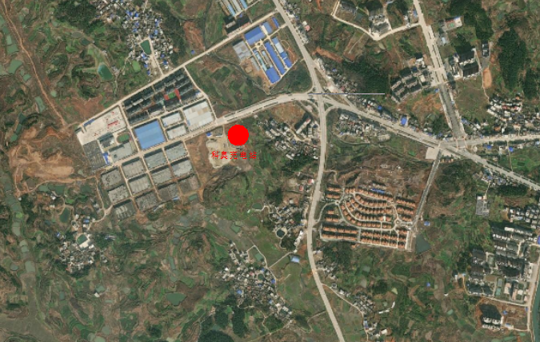
图4-108通山县物流充电站布点图
（2）环卫专用网络
十四五期间，通山县环卫车充电站布局情况如下表所示，至2025年，通山县共有环卫车专用充电站1座，12个充电桩。
（1）通山县工业路环卫停车场充电站，位于通山县振新巷与洋都大道交叉口西北50米，新建6台120kW一机两枪直流充电桩。
表 4-36通山县环卫充电站布局规划表
序号 | 名称 | 地理位置 | 实施类型 | 充电桩数 | 规划实施年份
1 | 通山县工业路环卫停车场充电站 | 通山县振新巷与洋都大道交叉口西北50米 | 规划 | 12 | 2025
汇总 | - | - | - | 12 | -
备注：根据设计实施年份适时调整
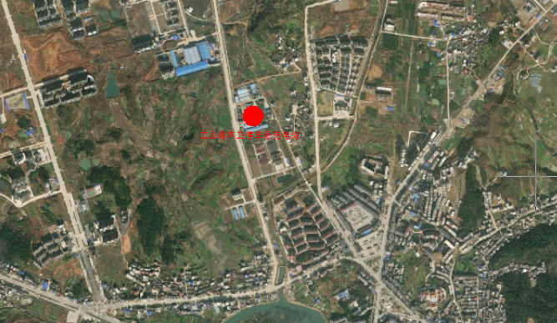
图4-109通山县环卫充电站布点图
3.公交专用网络
通山县新能源公交布局超前，现有的新能源充电桩已经完全满足通山县新能源公交充电需求，十四五期间新增新能源公交车充电设施。
4公务专用网络
通山县公务车充电站规划建设在政府部门及事业单位内部停车场内，至2025年，规划新建24个充电桩。通山县公务车充电桩规划统计表见表4-37所示。
- 通山县文体中心充电站，位于振新国际学校西南侧，新建4台120kW一机两枪直流充电桩。
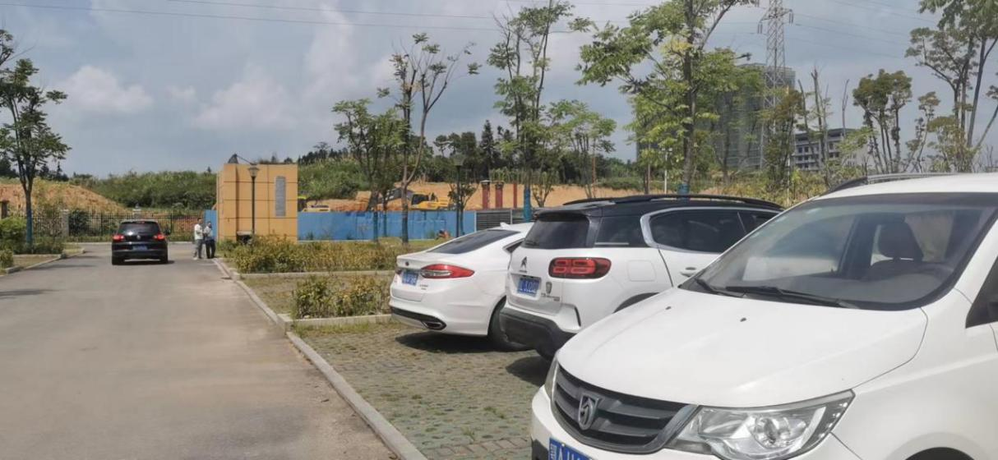
图 4-110通山县文体中心充电站
- 通山县开发区管理委员会充电站，位于通山县凝香花都南侧约200米，新建4台120kW一机两枪直流充电桩。
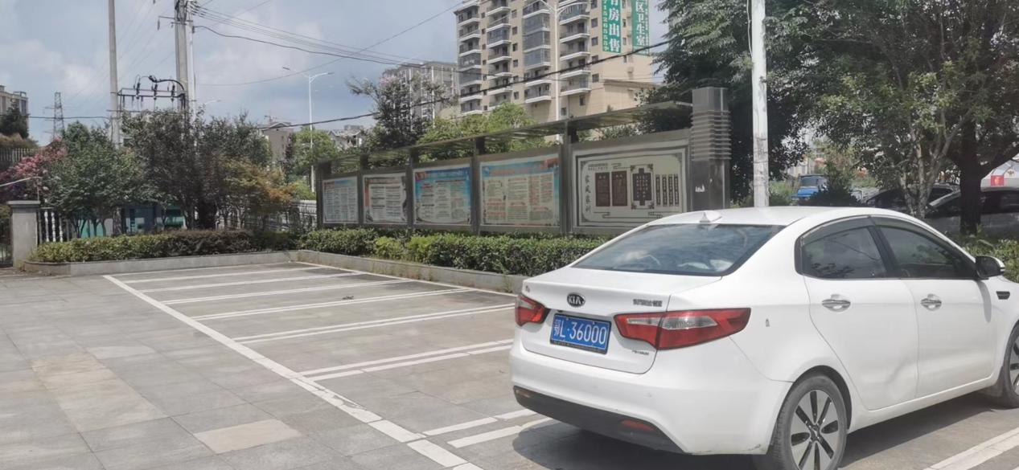
图 4-111通山县开发区管理委员会充电站
- 通山县县财政局充电站，位于通羊镇洋都大道通山一中西侧，新建4台120kW一机两枪直流充电桩。
表4-37通山县公务充电站布局规划表
序号 | 名称 | 地理位置 | 实施类型 | 充电桩数 | 规划实施年份
1 | 通山县文体中心充电站 | 振新国际学校西南侧 | 规划 | 8 | 2023
2 | 通山县开发区管理委员会充电站 | 通山县凝香花都南侧约200米 | 规划 | 8 | 2024
3 | 通山县县财政局充电站 | 通羊镇洋都大道通山一中西侧 | 规划 | 8 | 2025
汇总 | - | - | - | 24 | -
备注：根据设计实施年份适时调整
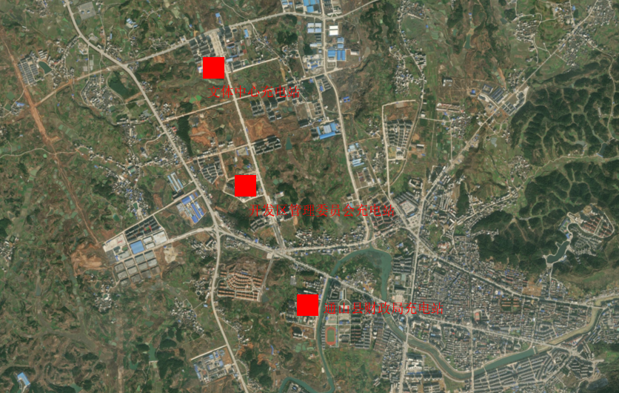
图 4-112通山县公务充电站布局规划图

公用充电设施
1.外部公共充电设施
到2025年，通山县共新建外部公共充电站25座，充电桩共240台。十四五期间规划新建公共充电桩明细如表4-38所示。
- 通山县博物馆充电站，位于通山县文博园路，新建4台120kW一机两枪直流充电桩。
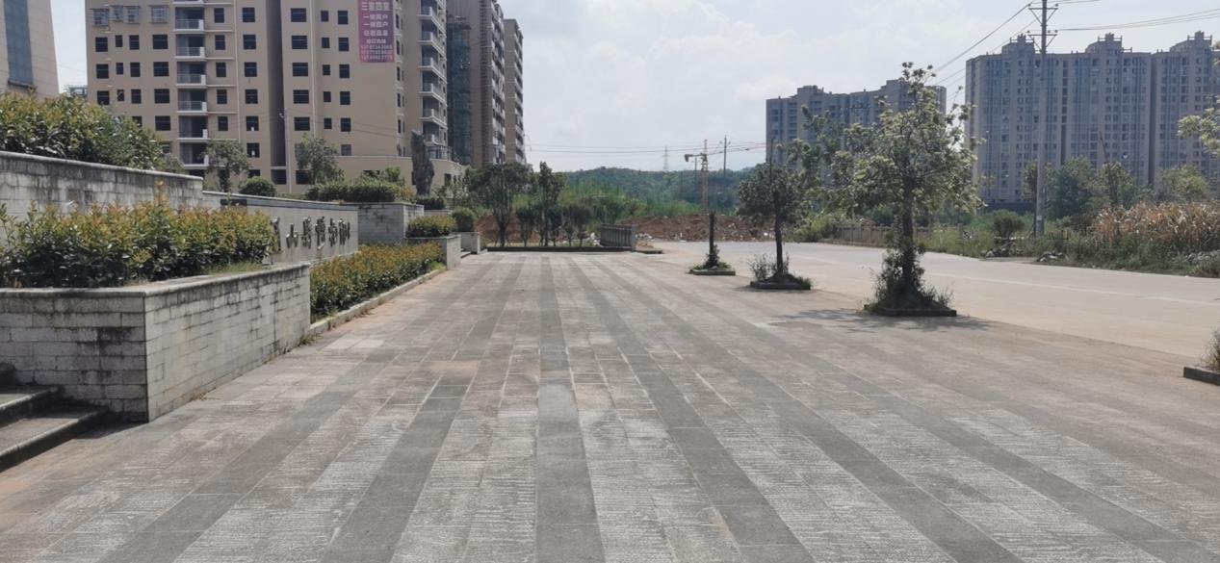
图 4-113通山县博物馆充电站
（2）通山县中医院充电站，位于通山县S209中医院新区，新建8台120kW一机两枪直流充电桩。
（3）通山县人民医院充电站，位于通山县太平大道人民医院，新建4台120kW一机两枪直流充电桩。
- 通山县景湾充电站，位于通山县太平大道锦绣新城，新建5台120kW一机两枪直流充电桩。
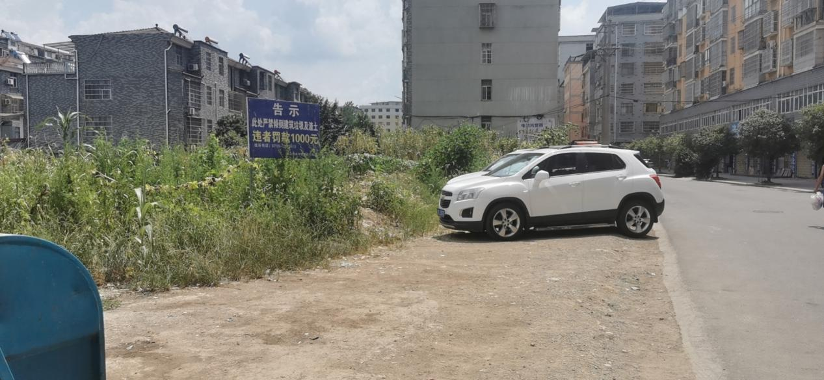
图 4-114通山县景湾充电站
- 通山县唐家地中桥充电站，位于通山县石航路纸厂大院东侧约60米，新建2台120kW一机两枪直流充电桩。
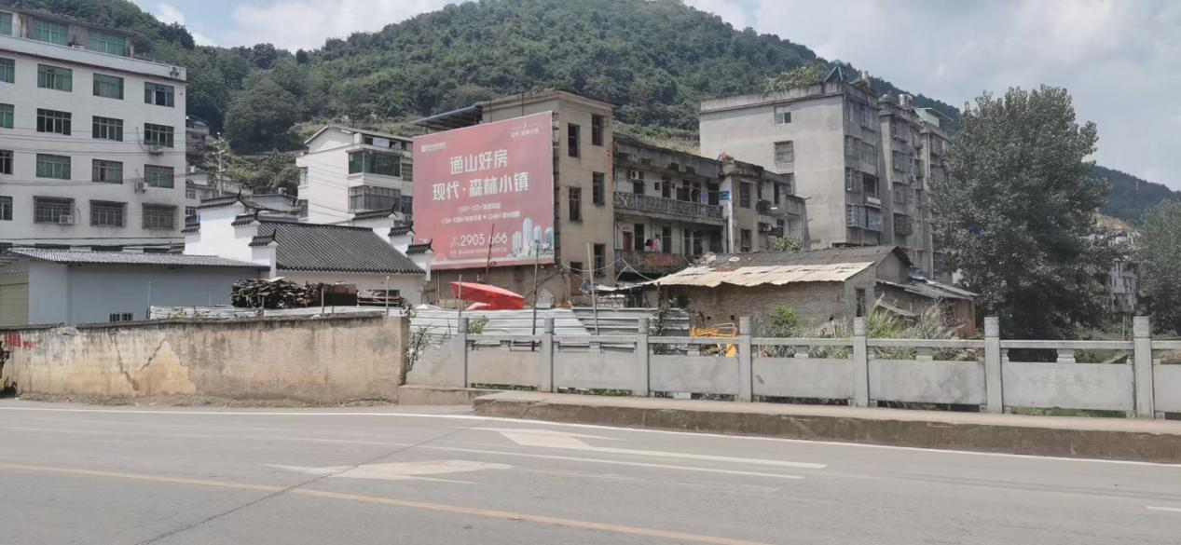
图 4-115通山县唐家地中桥充电站
- 通山县明水供电所充电站，位于通羊大道明水供电所旁约20米，新建4台120kW一机两枪直流充电桩。
- 通山县南门桥村委会充电站，位于通洋大道南50米，新建4台60kW一机一枪直流充电桩。
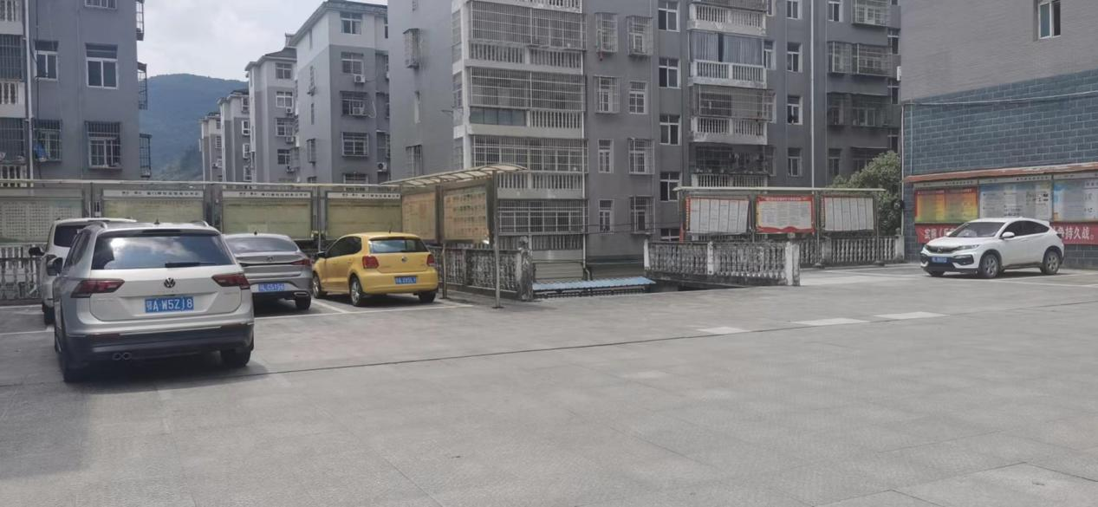
图 4-116通山县南门桥村委会充电站
- 通山县宜优便利店充电站，位于通羊大道世纪星城东北约60米，新建4台60kW一机一枪直流充电桩。
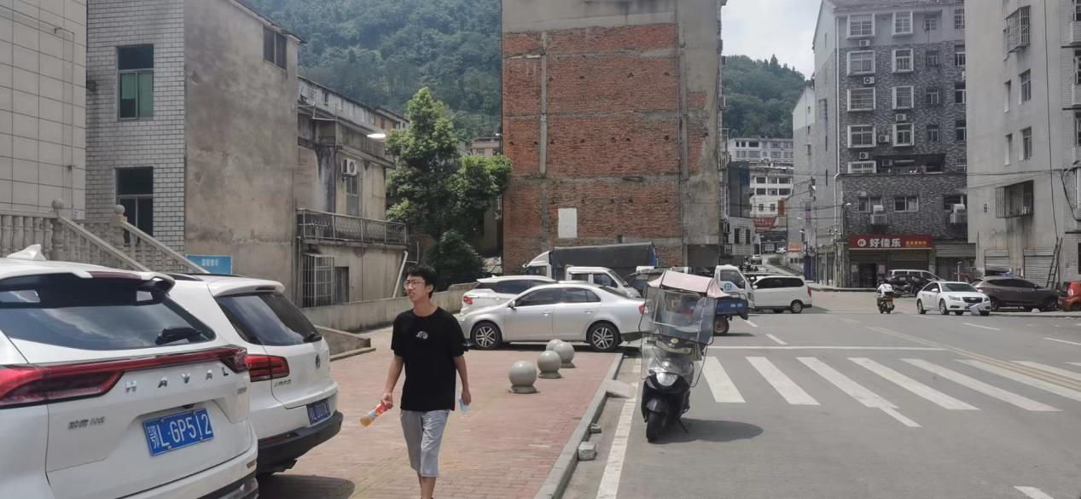
图 4-117通山县宜优便利店充电站
- 通山县老人民医院停车场充电站，通山县九宫大道183号，新建4台120kW一机两枪直流充电桩。
（10）通山县创新文化广场充电站，位于九宫大道与新月路交叉路口北侧，新建4台60kW一机一枪直流充电桩。
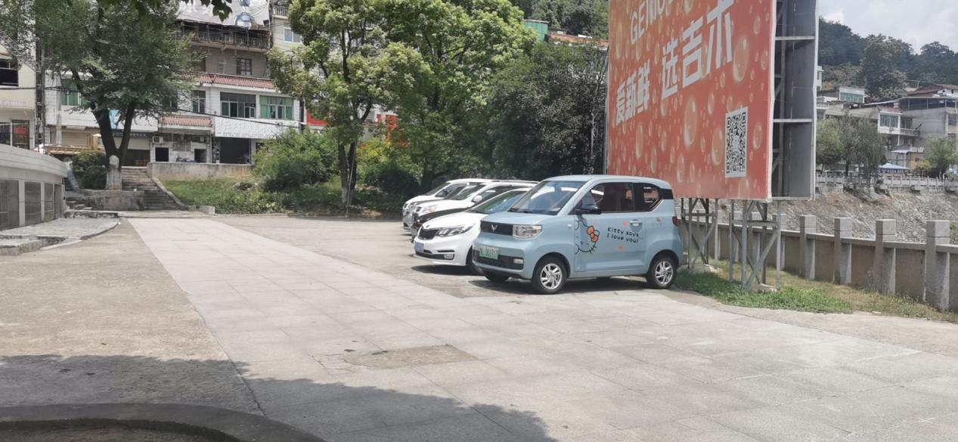
图 4-118通山县创新文化广场充电站
（11）通山县龙隐山游客中心充电站，位于通山县龙隐山检票口南侧，新建10台120kW一机两枪直流充电桩。
（12）通山县隐水洞游客中心充电站，位于通山县隐水洞检票口，新建10台120kW一机两枪直流充电桩。
（13）通山县九宫山游客中心充电站，位于通山县船埠村，新建10台120kW一机两枪直流充电桩。
（14）通山县九宫山云中湖停车场充电站，位于通山县九宫山云中湖停车场，新建10台120kW一机两枪直流充电桩。
（15）通山县杨芳林乡人民政府充电站，位于通山县杨芳林乡杨芳林社区杨芳街，新建4台120kW一机两枪直流充电桩。
（16）通山县慈口乡人民政府充电站，位于通山县慈口乡慈口社区Y011，新建4台120kW一机两枪直流充电桩。
（17）通山县燕厦乡人民政府充电站，位于通山县燕厦乡燕厦乡政府，新建4台120kW一机两枪直流充电桩。
（18）通山县大路乡人民政府充电站，位于通山县大路乡人民政府，新建4台120kW一机两枪直流充电桩。
（19）通山县大畈镇人民政府充电站，位于通山县008县道与乡011乡道交叉口东南50米，新建4台120kW一机两枪直流充电桩。
（20）通山县洪港镇人民政府充电站，位于通山县三贤红卫桥，新建4台120kW一机两枪直流充电桩。
（21）通山县闯王镇人民政府充电站，位于通山县刘家岭善祖巷，新建4台120kW一机两枪直流充电桩。
（22）通山县九宫镇人民政府充电站，位于通山县九宫路新街8号，新建4台120kW一机两枪直流充电桩。
（23）通山县厦铺镇人民政府充电站，位于通山县厦铺街，新建4台120kW一机两枪直流充电桩。
（24）通山县黄沙铺镇人民政府充电站，位于通山县007县道，新建4台120kW一机两枪直流充电桩。
（25）通山县南林桥镇人民政府充电站，位于通山县南林桥镇咸宁街14号，新建4台120kW一机两枪直流充电桩。
表4-38通山县城市公共充电站布局规划表 单位：个、平米、年
序号 | 名称 | 地理位置 | 实施类型 | 充电桩数 | 预留面积 | 规划实施年份
1 | 通山县博物馆充电站 | 通山县文博园路 | 规划 | 8 | 26.4 | 2022
2 | 通山县中医院充电站 | 通山县S209中医院新区 | 规划 | 16 | 40.8 | 2022
3 | 通山县人民医院充电站 | 通山县太平大道人民医院 | 规划 | 8 | 26.4 | 2022
4 | 通山县景湾充电站 | 通山县太平大道锦绣新城 | 规划 | 10 | 30 | 2022
5 | 通山县唐家地中桥充电站 | 通山县石航路纸厂大院东侧约60米 | 规划 | 10 | 30 | 2024
6 | 通山县明水供电所充电站 | 通羊大道明水供电所旁约20米 | 规划 | 8 | 26.4 | 2024
7 | 通山县南门桥村委会充电站 | 通洋大道南50米 | 规划 | 4 | 19.2 | 2024
8 | 通山县宜优便利店充电站 | 通羊大道世纪星城东北约60米 | 规划 | 4 | 19.2 | 2024
9 | 通山县老人民医院停车场充电站 | 通山县九宫大道183号 | 规划 | 4 | 19.2 | 2024
10 | 通山县创新文化广场充电站 | 九宫大道与新月路交叉路口北侧 | 规划 | 4 | 19.2 | 2023
11 | 通山县龙隐山游客中心充电站 | 崇阳大道与人民大道交叉路口往西约90米 | 规划 | 20 | 48 | 2023
12 | 通山县隐水洞游客中心充电站 | 通山县隐水洞检票口 | 规划 | 20 | 48 | 2023
13 | 通山县九宫山游客中心充电站 | 通山县船埠村 | 规划 | 20 | 48 | 2023
14 | 通山县九宫山云中湖停车场充电站 | 通山县九宫山云中湖停车场 | 规划 | 20 | 48 | 2023
15 | 通山县杨芳林乡人民政府充电站 | 通山县杨芳林乡杨芳林社区杨芳街 | 规划 | 8 | 26.4 | 2024
16 | 通山县慈口乡人民政府充电站 | 通山县慈口乡慈口社区Y011 | 规划 | 8 | 26.4 | 2024
17 | 通山县燕厦乡人民政府充电站 | 通山县燕厦乡燕厦乡政府 | 规划 | 8 | 26.4 | 2025
18 | 通山县大路乡人民政府充电站 | 通山县大路乡人民政府 | 规划 | 8 | 26.4 | 2025
19 | 通山县大畈镇人民政府充电站 | 通山县008县道与乡011乡道交叉口东南50米 | 规划 | 8 | 26.4 | 2025
20 | 通山县洪港镇人民政府充电站 | 通山县三贤红卫桥 | 规划 | 8 | 26.4 | 2025
21 | 通山县闯王镇人民政府充电站 | 通山县刘家岭善祖巷 | 规划 | 8 | 26.4 | 2025
22 | 通山县九宫镇人民政府充电站 | 通山县九宫路新街8号 | 规划 | 4 | 19.2 | 2025
23 | 通山县厦铺镇人民政府充电站 | 通山县厦铺街 | 规划 | 8 | 26.4 | 2025
24 | 通山县黄沙铺镇人民政府充电站 | 通山县007县道 | 规划 | 8 | 26.4 | 2025
25 | 通山县南林桥镇人民政府充电站 | 通山县南林桥镇咸宁街14号 | 规划 | 8 | 26.4 | 2025
汇总 | - | - | - | 240 | - | -
备注：根据设计实施年份适时调整
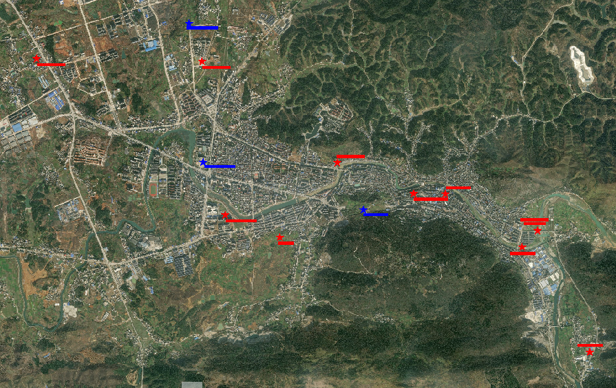
图4-119通山县城市公共充电站布点图
2.小区内部公共充电设施
至2025年，通山县新建小区公共充电桩170个。通山县小区公共充电桩规划如表4-39所示。
表4-39通山县小区公共充电桩规划统计表
名称 | 2022 | 2023 | 2024 | 2025 | 十四五汇总
小区公共充电桩 | 28 | 38 | 46 | 58 | 170

自用充电设施
“十四五”期间，根据对小区私人自用充电设施预测，结合新建居民住宅小区（楼宇）建设情况和现有小区（楼宇）停车位改造情况进行规划布点，至2025年，新建私人充电桩953个。通山县私人充电桩规划如表4-40所示。
表4-40通山县私人充电桩规划统计表
名称 | 2022 | 2023 | 2024 | 2025 | 十四五汇总
小区自用桩（7kW） | 112 | 149 | 181 | 230 | 672

自驾旅游充电设施布局分析
随着全国旅游业的发展，采用新能源汽车自驾游的游客也越来越多，然而普遍存在充电基础设施的配套建设不完善，尤其是在旅游城市，景区充电难的问题更加突出。许多新能源车主就感受到很不方便，缺少配套充电桩服务在一定程度上阻碍了旅游业的发展。
咸宁是天然氧吧，更是旅游胜地，因此推进旅游景区充电设施的发展迫在眉睫，本次规划4A及热门旅游景区充电站14座，共计328台充电桩。咸宁4A及其他热门景点如图 4-120所示，咸宁旅游景区布局规划明细如表 4-41所示。
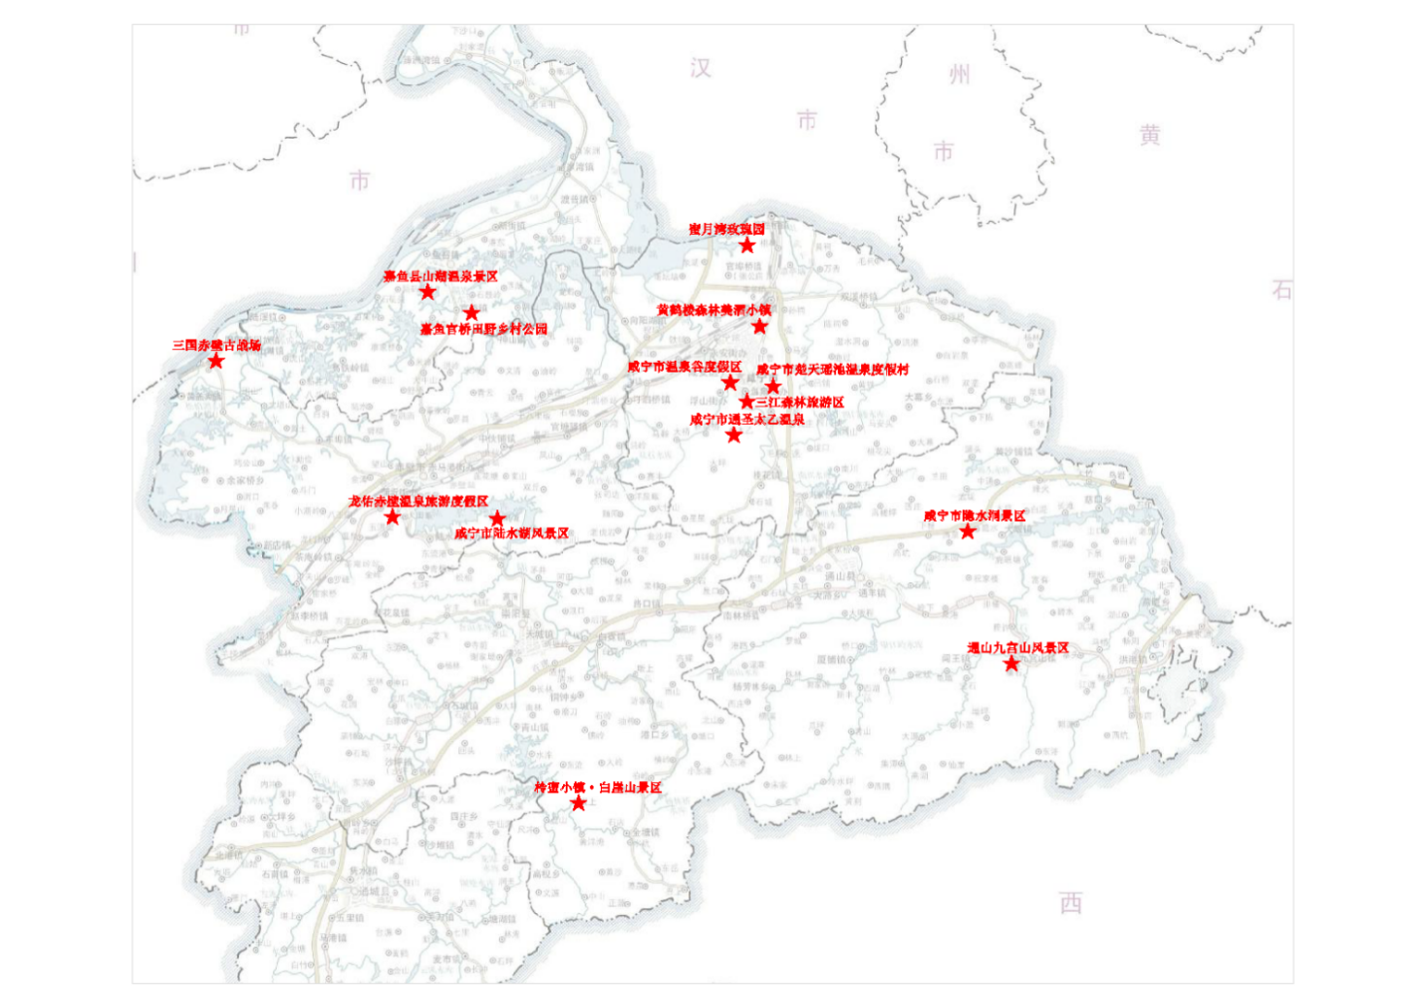
图 4-120 咸宁4A级景点分布图
表 4-41 咸宁4A及以上旅游景区布局规划明细表
序号 | 名称 | 等级 | 布局规划 | 地理位置 | 实施类型 | 充电桩数
1 | 三国赤壁古战场 | 5A | 新建20台120kW直流充电桩 | 赤壁市赤壁镇武侯巷 | 规划 | 40
2 | 柃蜜小镇·白崖山景区 | 4A | 新建10台120kW直流充电桩 | 崇阳县金塘镇畈上村 | 规划 | 20
3 | 通山九宫山风景区 | 4A | 新建20台120kW直流充电桩 | 通山县云中湖路 | 规划 | 40
4 | 龙佑赤壁温泉旅游度假区 | 4A | 新建10台120kW直流充电桩 | 赤壁市赤壁大道774号 | 规划 | 20
5 | 咸宁市陆水湖风景区 | 4A | 新建10台120kW直流充电桩 | 赤壁市陆水湖大道646号 | 规划 | 20
6 | 咸宁市隐水洞景区 | 4A | 新建10台120kW直流充电桩 | 通山县大畈镇 | 规划 | 40
7 | 咸宁市通圣太乙温泉 | 4A | 新建4台120kW直流充电桩 | 咸安区浮山办事处太乙村八组 | 规划 | 8
8 | 咸宁市楚天瑶池温泉度假村 | 4A | 新建4台120kW直流充电桩 | 咸安区温泉路3号 | 规划 | 8
9 | 嘉鱼县山湖温泉景区 | 4A | 新建10台120kW直流充电桩 | 嘉鱼县三湖连江水库 | 规划 | 20
10 | 咸宁市温泉谷度假区 | 4A | 新建10台120kW直流充电桩 | 咸安区月亮湾特1号(潜山森林公园旁) | 规划 | 20
11 | 三江森林旅游区 | 4A | 新建20台120kW直流充电桩 | 咸安区月亮湾路2号三江森林温泉度假区 | 规划 | 40
12 | 黄鹤楼森林美酒小镇 | 4A | 新建8台120kW直流充电桩 | 咸安区金桂道259号 | 规划 | 16
13 | 嘉鱼官桥田野乡村公园 | 4A | 新建8台120kW直流充电桩 | 嘉鱼县田野大道 | 规划 | 16
14 | 蜜月湾玫瑰园充电站 | 热门 | 新建10台120kW直流充电桩 | 蜜月湾玫瑰园 | 规划 | 20
汇总 | - |  | - | - | - | 328

针对从核心城市到景区设计了三种场景，分别以咸宁站、武汉站、4A级景区为中心进行分析。
- 场景一
从咸宁到各个4A及以上景点路线如表 4-42所示。
表 4-42 咸宁市到咸宁4A景区路线明细表
序号 | 景区名称 | 沿途线路 | 里程
 |  |  | （公里）
1 | 三国赤壁古战场 | 路线一：咸宁-京港澳高速-G351 | 85.4
 |  | 路线二：咸宁-蕲嘉高速-武深高速 | 105.9
 |  | 路线三：咸宁-京港线-G351 | 83.4
2 | 柃蜜小镇·白崖山景区 | 路线一：咸宁-咸通高速-杭瑞高速 | 97.2
 |  | 路线二：咸宁-S208-S259 | 86.4
3 | 通山九宫山风景区 | 路线一：咸宁-S209-京广线 | 81.9
 |  | 路线二：咸宁-咸通高速-京广线 | 98.1
4 | 龙佑赤壁温泉度假区 | 路线一：咸宁-通江大道-京港澳高速 | 59.2
 |  | 路线二：咸宁-京港线-京港澳高速 | 58.9
5 | 咸宁市陆水湖风景区 | 路线一：咸宁-京港线-南港大道 | 48.6
 |  | 路线二：咸宁-通江大道-京港澳高速 | 59.7
6 | 咸宁市隐水洞景区 | 路线一：咸宁-咸通高速-杭瑞高速 | 71.5
 |  | 路线二：咸宁-S209-S358 | 59
7 | 咸宁市通圣太乙温泉 | 路线一：咸宁-长安大道-嫦娥大道 | 15.2
 |  | 路线二：咸宁-银泉大道-温泉路 | 16.8
8 | 咸宁市楚天瑶池温泉度假村 | 路线一：咸宁-长安大道-淦河大道 | 9.8
 |  | 路线二：咸宁-长安大道-月亮湾路 | 10.1
9 | 嘉鱼县山湖温泉景区 | 路线一：咸宁-京港线-嘉泉线 | 50.3
 |  | 路线二：咸宁-桂乡大道-蕲嘉高速 | 55.4
10 | 咸宁市温泉谷度假区 | 路线一：咸宁-长安大道-淦河大道 | 9
 |  | 路线二：咸宁-嫦娥大道-麦笠山路 | 11.4
11 | 三江森林旅游区 | 路线一：咸宁-长安大道-月亮湾路 | 10.5
 |  | 路线二：咸宁-永安大道-银泉大道 | 11.4
12 | 黄鹤楼森林美酒小镇 | 路线一：咸宁-永安大道-旗鼓大道 | 6.9
 |  | 路线二：咸宁-银泉大道-金桂路 | 7.4
13 | 嘉鱼官桥田野乡村公园 | 路线一：咸宁-京港线-嘉泉线 | 42.5
 |  | 路线二：咸宁-蕲嘉高速-武深高速 | 50.6
  - 方案描述
以咸宁市为核心城市，利用周末时间，从咸宁站出发去往三国赤壁古战场游玩，到达赤壁市赤壁镇武侯巷，有三条出行方案：
- 咸宁——京港澳高速——G351，预计花费1小时24分钟，总路程为85.9公里，如下图所示。
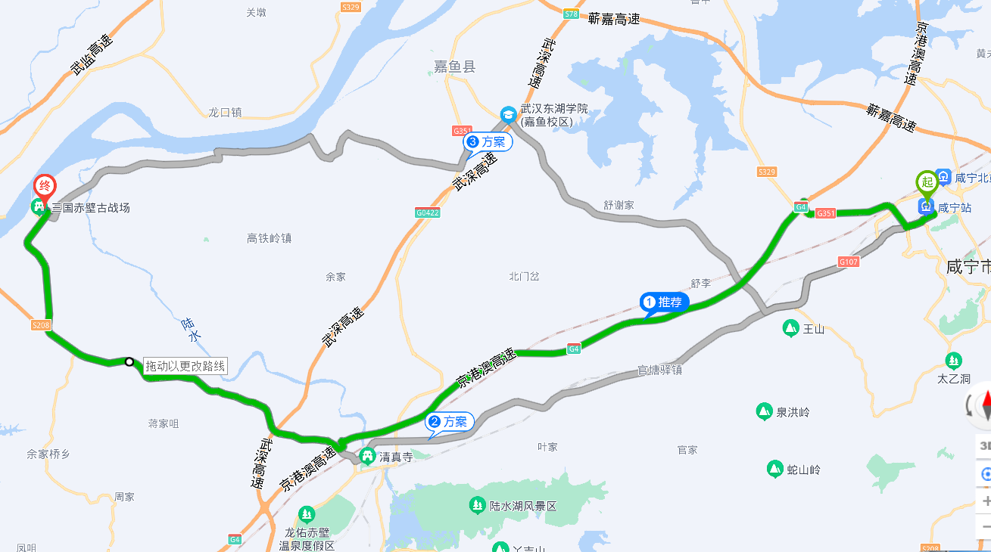
图 4-121 咸宁——京港澳高速——G351出行路线
- 咸宁——京港线——G351，预计花费1小时46分钟，总路程为83.8公里，如下图所示。
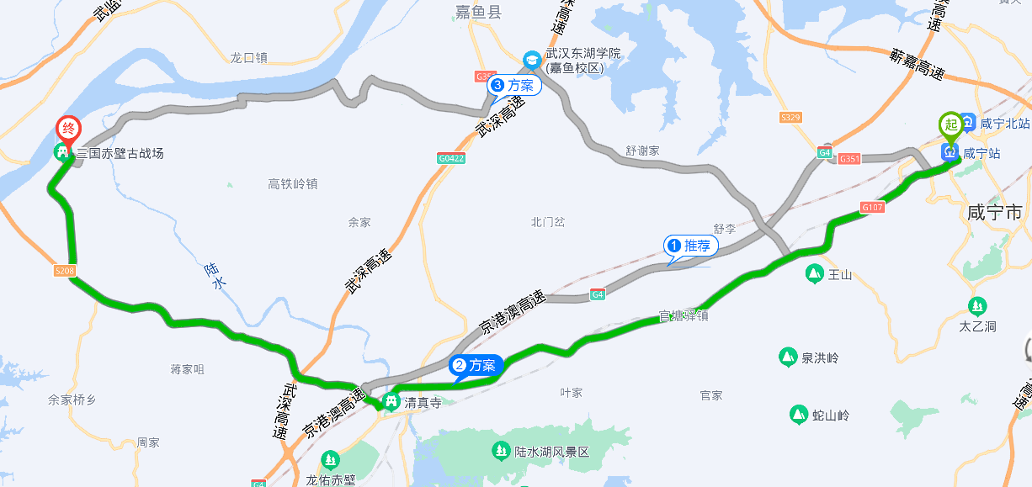
图 4-122 咸宁——京港线——G351出行路线
- 咸宁——京港线——嘉泉线，预计花费1小时44分钟，总路程为81.4公里，如下图所示。
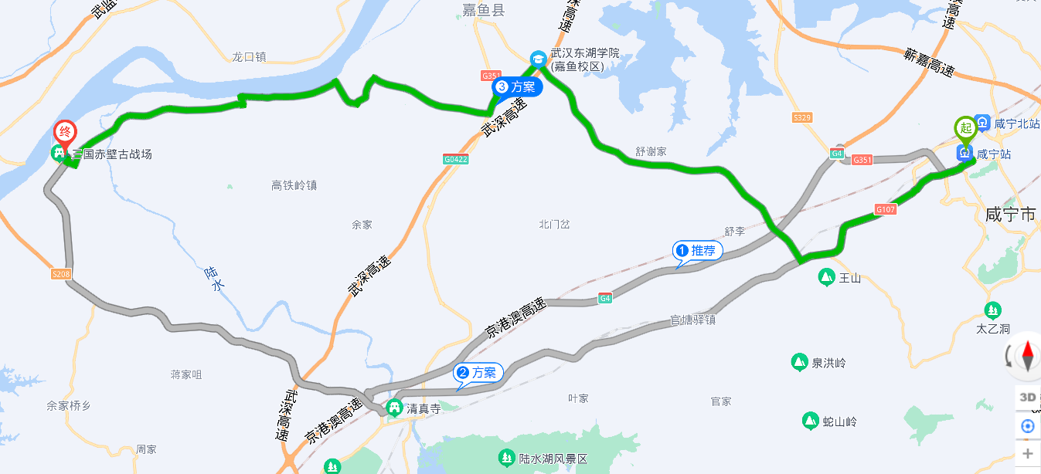
图 4-123 咸宁——京港线——嘉泉线出行路线图
  - 方案分析
以方案2为例，利用假期从咸宁到三国赤壁古战场游玩。从咸宁站出发，乘坐比亚迪e6电动车，从完全没电到完成充满电，大约需要82度电，续航里程为400公里，百公里大概需要21.5度电左右，每度电可走4.87公里。1）按照理想情况，游客出发充满电，电量为100%，不开空调的情况下，按照续航里程400公里，每度电可以行驶4.87公里，从咸宁站到三国赤壁古战场大概需要84公里，需要消耗17.2度电。返程时，从三国赤壁古战场到最近的京港澳高速赤壁服务区港澳方向充电站大概需要46公里，消耗9.4度电，还剩55.4度电，剩余电量为67.6%，可以满足充电需求。2）考虑季节、天气以及其他因素，假设夏天需要开空调，加上行李较重，坐满人的情况下，实际续航可能会有所衰减，这里我们以350公里续航考虑，则每度电可以行驶4.26公里。考虑普遍情况，假设汽车有50%电量出发（41度电），从咸宁站到三国赤壁古战场大概需要84公里，到达需要消耗大概19.7度电还剩21.3度电。返程时，从三国赤壁古战场到最近的京港澳高速赤壁服务区港澳方向充电站大概需要46公里，花费10.8度电，还剩10.5度电，剩余电量不足20%。到达服务区时，进行充电，120kW的直流快充桩半小时之内差不多就能从30%充到80%电量。考虑到剩余的电量不多，碰到高速堵车及低电量出发，充电快慢的不同，在景区设置充电站是十分有必要的，一方面可以满足车辆充电需求，另一方面又可以增加客游量。
如果改用北汽E150EV电动车，从完全没电到完全充满电，大约需要25.6度电，能够行使160公里。1）按照理想情况，游客出发充满电，电量为100%，不开空调的情况下，按照续航里程160公里，每度电可以行驶6.25公里，从咸宁站到达港澳高速赤壁服务区港澳方向充电站大概需要46公里，消耗7.4度电，还剩18.2度电。从服务区充电站到三国赤壁古战场还需要38公里，需要6.1度电，还剩12.1度电，车辆电量低于50%，如果景区不能及时充电，将会影响后续行程，所以景区设置充电设施有必要，不然就只能进入服务区充电，耽误旅游体验。2）考虑季节、天气以及其他因素，假设夏天需要开空调，加上行李较重，坐满人的情况下，实际续航可能会有所衰减，这里我们以140续航里程来考虑，每度电可以行驶5.47公里，70%电量（17.92度）出发，从咸宁站到达港澳高速赤壁服务区港澳方向充电站大概需要46公里，消耗8.4度电，还剩9.5度电。从服务区充电站到三国赤壁古战场还需要38公里，需要6.9度电，还剩2.6度电，车辆电量低于11%，电量过低，必须在服务区充电，不然就有电量耗尽风险，所以景区设置充电设施是必要的。
根据分析一般电动汽车电量20%以下，就需要进行充电，如果续航里程满足，可以不需要在景区进行充电，如果不满足，则需要在景区充电站进行充电，客流量大的话可以分流去港澳高速赤壁服务区充电站充电。
- 场景二
以武汉为核心地点，从武汉到咸宁4A级景点路线如表 4-43所示。
表 4-43 武汉市至咸宁4A景点路线情况表
序号 | 景区名称 | 途经高速 | 里程
 |  |  | （公里）
1 | 三国赤壁古战场 | 路线一：武汉-武深高速-G351 | 164
 |  | 路线二：武汉-武汉绕城高速-武深高速 | 150.9
 |  | 路线三：武汉-S102-G351 | 141
2 | 柃蜜小镇·白崖山景区 | 路线一：武汉-京港澳高速-咸通高速 | 198
 |  | 路线二：武汉-鄂咸高速-咸通高速 | 211.8
 |  | 路线三：武汉-京港线-S208 | 183.2
3 | 通山九宫山风景区 | 路线一：武汉-沪渝高速-大广高速 | 196.2
 |  | 路线二：武汉-武鄂高速-大广高速 | 199.1
4 | 龙佑赤壁温泉度假区 | 路线一：武汉-武汉绕城高速-武深高速 | 149.9
 |  | 路线二：武汉-武汉绕城高速-武深高速 | 163.5
5 | 咸宁市陆水湖风景区 | 路线一：武汉-武汉绕城高速-京港澳高速 | 163.5
 |  | 路线二：武汉-武汉绕城高速-武深高速 | 157.4
6 | 咸宁市隐水洞景区 | 路线一：武汉-武鄂高速-大广高速 | 178.5
 |  | 路线二：武汉-沪渝高速-大广高速 | 175.6
7 | 咸宁市通圣太乙温泉 | 路线一：武汉-鄂咸高速-蕲嘉高速 | 137.4
 |  | 路线二：武汉-武汉绕城高速-京港澳高速 | 123.6
8 | 咸宁市楚天瑶池温泉度假村 | 路线一：武汉-鄂咸高速-蕲嘉高速 | 134.5
 |  | 路线二：武汉-武汉绕城高速-京港澳高速 | 108.6
9 | 嘉鱼县山湖温泉景区 | 路线一：武汉-武汉绕城高速-武深高速 | 115.1
 |  | 路线二：武汉-四环线-武深高速 | 122.4
10 | 咸宁市温泉谷度假区 | 路线一：武汉-武汉绕城高速-京港澳高速 | 108.2
 |  | 路线二：武汉-鄂咸高速-蕲嘉高速 | 135.2
11 | 三江森林旅游区 | 路线一：武汉-武汉绕城高速-京港澳高速 | 124.7
 |  | 路线二：武汉-鄂咸高速-蕲嘉高速 | 134.6
12 | 黄鹤楼森林美酒小镇 | 路线一：武汉-武汉绕城高速-京港澳高速 | 108.7
 |  | 路线二：武汉-三环线-京港澳高速 | 107.5
13 | 嘉鱼官桥田野乡村公园 | 路线一：武汉-武汉绕城高速-武深高速 | 112
 |  | 路线二：武汉-三环线-武深高速 | 107.6
  - 方案描述
以武汉为核心城市，从武汉出发去往柃蜜小镇·白崖山景区游玩，共有三个出行方案：
- 武汉站—京港澳高速—咸通高速，预计花费2小时46分钟，总路程为198公里，如图 4-124所示。
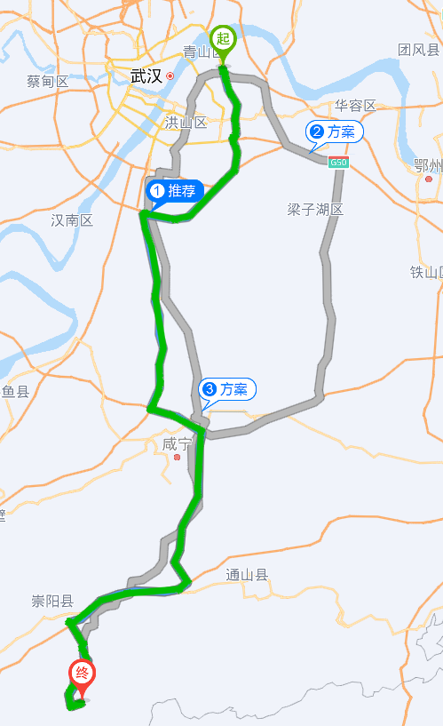
图 4-124 武汉站—京港澳高速—咸通高速
- 武汉站—鄂咸高速—咸通高速，预计花费2小时38分钟，总路程为211.8公里，如图 4-125所示。
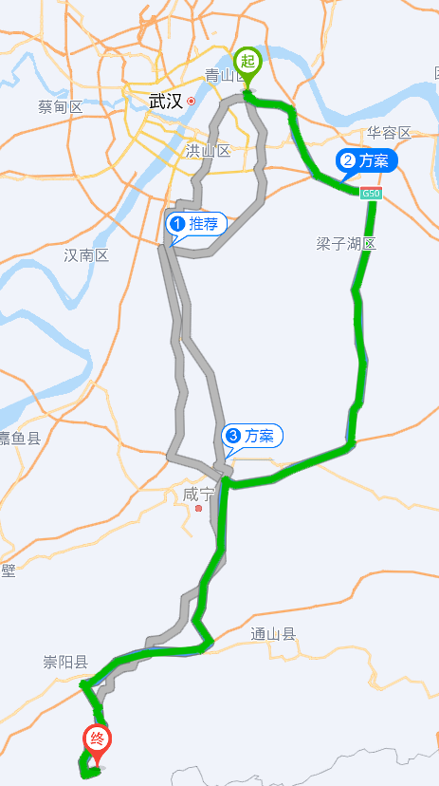
图 4-125 武汉站—鄂咸高速—咸通高速
- 武汉站—京港线—S208，预计花费4小时18分钟，183.2公里，如图 4-126所示。
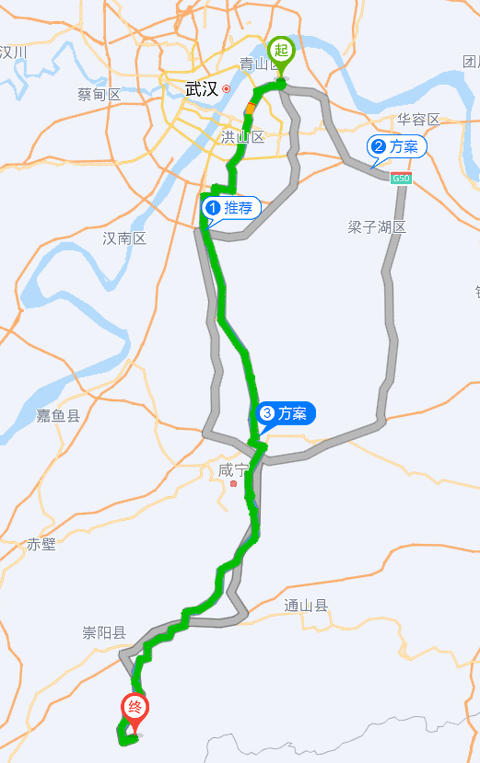
图 4-126 武汉站—京港线—S208
  - 方案分析
以方案一为例，乘坐比亚迪e6电动汽车，从完全没电到完全充满电，大约需要82度电，能够行使400公里。1）按照理想情况，游客出发充满电，电量为100%，不开空调的情况下，按照续航里程400公里，每度电可以行驶7.69公里，从武汉站出发，到达白崖山景区大概需要198公里，大约需耗电25.8度，到达目的地还剩26.25度电，剩余的电量为50.5%，返程刚刚够；2）考虑到夏天需要开空调，续航里程以350公里为基准，每度电可行驶6.7公里，大约需耗电30度，到达目的地还剩22度电，考虑到剩余的电量为42%，返程不够，在景区设置充电站是十分有必要的。
- 场景三
- 方案描述
以通山九宫山风景区为核心地点，分别去往隐水洞景区继续游玩或返汉经过京港澳高速咸宁服务区，隐水洞景区充电站和京港澳咸宁服务区充电站位置如下图所示。
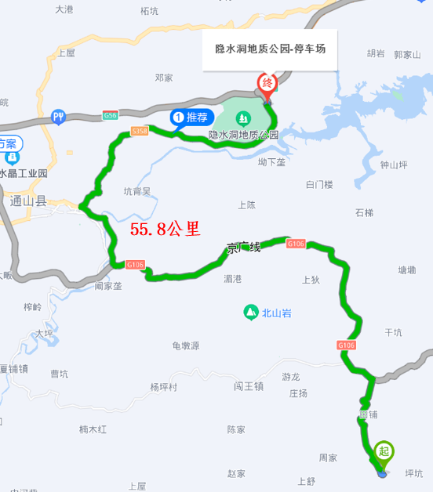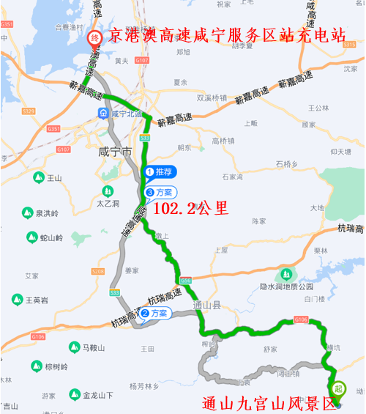
图 4-127 九宫山—隐水洞路线 图 4-128 九宫山—京港澳高速咸宁服务区路线
  - 九宫山风景区—隐水洞景区充电站，总路程为55.8公里。
  - 九宫山风景区—京港澳高速咸宁服务区充电站，总路程为102.2公里。
- 方案分析
游客从九宫山风景区出发去隐水洞景区继续游玩，或者走京广澳高速返汉，经过咸宁服务站，需考虑离九宫山景区离两个充电站的距离是否能满足汽车航程需求。它们距离九宫山景区的距离分别是55.8公里和102.2公里，考虑到爬坡，温度等客观原因，续航里程可能会有所损耗，但是目前电动车续航里程一般都在250公里以上，可以满足续航需求。只需在景区设置一个充电站，即可满足汽车回程需求。

远景年充电设施布局规划方案

高速充电设施
远景年在“十四五”期间已建充电站基础上扩建22个高速服务区充电站，扩建采用光储充一体化模式。考虑远景年新能源重卡逐步普及，虽然60kW充电桩可以通用，但充电时间相对较长，为满足重卡等大型新能源车辆充电需求，高速服务区采用大功率充电设施，选用240kW与120kW双枪组合方案，共扩建176个充电桩。
表 4-44 2030年高速充电站规划表
区县 | 充电站名称 | 方案 | 规模
咸安区 | 蕲嘉高速双溪服务区（蕲春方向）充电站 | 扩建光储充一体化 | 8
咸安区 | 蕲嘉高速双溪服务区（嘉鱼方向）充电站 | 扩建光储充一体化 | 8
咸安区 | 咸通高速咸安服务区(公路西)充电站 | 扩建光储充一体化 | 8
咸安区 | 咸通高速咸安服务区(公路东)充电站 | 扩建光储充一体化 | 8
咸安区 | 京港澳高速咸宁服区（北京方向）充电站 | 扩建光储充一体化 | 8
咸安区 | 京港澳高速咸宁服区（港澳方向）充电站 | 扩建光储充一体化 | 8
嘉鱼县 | 武深高速嘉鱼东服务区（武汉方向）充电站 | 扩建光储充一体化 | 8
嘉鱼县 | 武深高速嘉鱼南停车区（武汉方向）充电站 | 扩建光储充一体化 | 8
通山县 | 国家电网充电站(大广高速燕厦服务区广州方向) | 扩建光储充一体化 | 8
通山县 | 国家电网充电站(大广高速燕厦服务区北京方向) | 扩建光储充一体化 | 8
赤壁市 | 武深高速茶庵岭服务区（武汉方向）充电站 | 扩建光储充一体化 | 8
赤壁市 | 国家电网充电站(京港澳高速赤壁服务区北京方向）充电站 | 扩建光储充一体化 | 8
赤壁市 | 国家电网充电站(京港澳高速赤壁服务区港澳方向）充电站 | 扩建光储充一体化 | 8
通山县 | 杭瑞高速通山服务区(瑞丽方向）充电站 | 扩建光储充一体化 | 8
通山县 | 杭瑞高速通山服务区(杭州方向）充电站 | 扩建光储充一体化 | 8
嘉鱼县 | 蕲嘉高速嘉鱼服务区（嘉鱼方向）充电站 | 扩建光储充一体化 | 8
嘉鱼县 | 蕲嘉高速嘉鱼服务区（蕲春方向）充电站 | 扩建光储充一体化 | 8
崇阳县 | 杭瑞高速崇阳服务站(瑞丽方向）充电站 | 扩建光储充一体化 | 8
崇阳县 | 杭瑞高速崇阳服务站(杭州方向）充电站 | 扩建光储充一体化 | 8
赤壁市 | 武汉小充科技有限公司（茶庵岭服务区）充电站 | 扩建光储充一体化 | 8
嘉鱼县 | 武深高速嘉鱼东服务区（深圳方向）充电站 | 扩建光储充一体化 | 8
嘉鱼县 | 武深高速嘉鱼南停车区（深圳方向）充电站 | 扩建光储充一体化 | 8

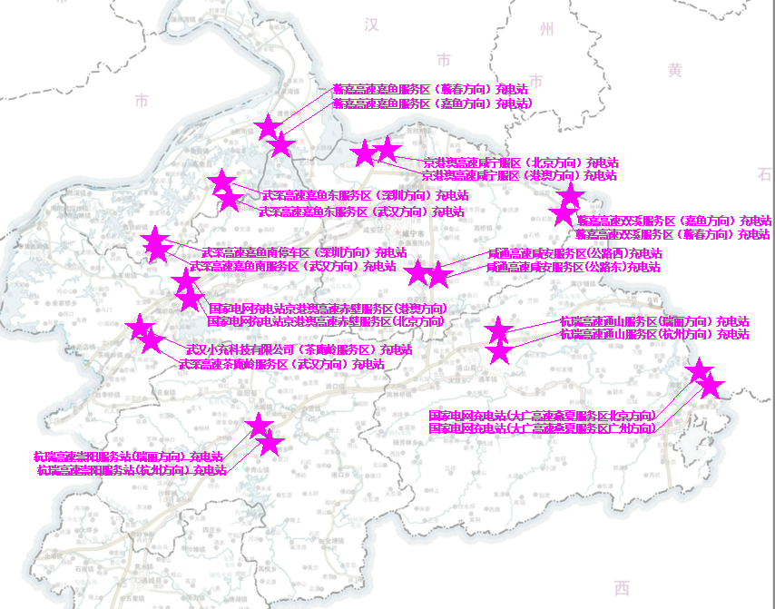图 4-129 2030年高速充电站布点图

专用充电设施
1.物流专用充电设施
参考咸宁市现代物流业发展规划(2015-2030)中物流园区规划，结合咸宁现状物流园建设情况，远景年规划新建38个物流充电站，605个直流充电桩。

表 4-45 2030年物流园充电站规划表
名称 | 园区名称 | 功能定位 | 充电桩数量（60kW）
成安区 | 咸宁市物流聚集园区 | 以咸宁市城市物流需求增长为基础，重点发展城市配送、电商物流等 | 20
 | 成安综合配送中心 | 重点发展仓储配送、加工流通等，配套发展餐饮、住宿、汽车修理、物流金融、物流保险等 | 20
 | 咸宁临港物流园 | 依托临港工业的发展，为其提供必要的物流服务 | 20
 | 冷链物流园 | 重点发展冷链配送、冷链仓储，为咸宁市提供专业化的冷链物流服务 | 20
 | 咸安经济技术开发区物流产业园 | 依托成安经济技术开发区的发展，为其提供配套的物流服务 | 20
 | 鄂南物流园 | 重点发展货物运输、仓储、中转、集散、信息等，打造湖北南大门的综合型交通物流枢纽 | 20
 | 泉都物流中心 | 立足成宁市长江工业园区，与城市商贸经苜相结合，重点发展商品流通加工、物流配送、货物转运、信息服务等 | 20
赤壁市 | 武汉新港赤壁物流中心 | 依托武汉新港赤壁港区的发展，配套发展水路运输、公水联运等 | 15
 | 亿丰国际商贸物流园 | 打造专业化的商贸物流市场，提供运输、交易、仓储等服务 | 15
 | 永和港航物流园 | 重点发展运输、仓储等 | 15
 | 长江赤壁临港综合物流园 | 重点为煤炭、水泥、造纸、建材、等产业提供物流服务 | 15
 | 交通综合物流园 | 赤壁市交通货运场站，为交通运输提供服务 | 15
 | 望家欢农副产品物流园 | 依托农副产品资源，重点发展农副产品的加工、流通、交易、配送、仓储等 | 15
 | 赤壁市现代物流园 | 赤壁市大型现代化物流园，提供完善的物流服务 | 15
 | 赤壁公铁物流中心 | 依托赤壁火车站，重点发展公铁联运等多式联运服务 | 15
 | 赤壁经济开发区物流园 | 依托赤壁开发区的发展，为其提供必要的物流服务 | 15
 | 赤壁市粮食物流园 | 重点发展农副产品的仓储、加工、批发交易等 | 15
嘉鱼县 | 潘家湾新港（物流）工业园 | 分为临港保税物流集散区、生产制造区、生活居住配套区三个板块，重点发展保税物流、流通加工、仓储、运输、多式联运等 | 15
 | 咸嘉临港新城物流园区 | 未来将打造成为国内一流的综合型的低碳物流园区：长江中游经济带及中三角城市群重要的区域性物流中心之一：武汉（1+8）城市圏重要的物流基地：武汉新港战略型节点 | 15
 | 潘家湾物流聚集园区 | 重点发展农产品、化工材料、商贸物流的仓储及配送运输 | 15
 | 龙浩航空物流园 | 依托航空货运机场的建设，重点发展航空物流、多式联运等，依托综合保税区的建设，大力发展保税物流 | 15
 | 嘉安综合物流园 | 集蔬菜、水产品交易，加工，仓储中转，冷链物流配送，现代农业及产品综合展示，农业参观及旅游接待服务，大型停车场、修理厂、内部加油站综合配套服务等多功能于一体的专业物流园区 | 15
 | 城市物流配送中心 | 重点发展城市配送、电商物流等 | 15
 | 临江山物流园区 | 重点发展仓储、中转及水运物流 | 15
崇阳县 | 崇阳经济开发区物流园区 | 为崇阳经济开发区提供配套的物流服务 | 15
 | 天成物流园 | 重点发展集运输、仓储、包装、配送、装卸搬运、车辆集散、物流信息服务等基本功能及食宿、维修等辅助服务功能为一体的现代化货运服务型物流园区 | 15
 | 崇阳县现代物流产业园 | 重点发展运输、包装、配送、加工、装卸、搬运、车辆集散、专线物流、物流信息服务等 | 15
 | 崇阳县综合仓储中心 | 建设成集运输、仓储、包装、配送、装卸、搬运等多功能为一体的大型综合仓储中心 | 15
 | 一马建材城 | 打造建材商贸物流市场 | 15
通山县 | 石材物流园 | 为通山县石材产业的发展提供物流服务 | 15
 | 楠林桥现代物流园 | 为通山县企业提供第三方物流服务，包括货物的中转、托运、配送、仓储等 | 15
 | 核电物流园 | 为通山县核电站的建设提供配套的物流服务 | 15
 | 通山国际商贸城 | 建设建材装饰、家居、五金机电、小商品及日用品的专业市场，配套发展仓储、信息、货代、配送等物流服务 | 15
 | 鑫新红门物流园 | 对县城及其周边一定范用进行货物集中、共同配送，最终将园区打造成为咸宁乃至湖北的重要物流节点之一 | 15
 | 通山县交通物流园 | 通山县大型货运场站 | 15
 | 景晨综合物流园 | 通山县大型货运场站 | 15
通城县 | 泽中物流园 | 为通城县农、工、商企业的货物提供装卸、搬运及仓储等服务 | 15
 | 石材工业园物流中心 | 为区域内石材产业发展提供物流服务 | 15

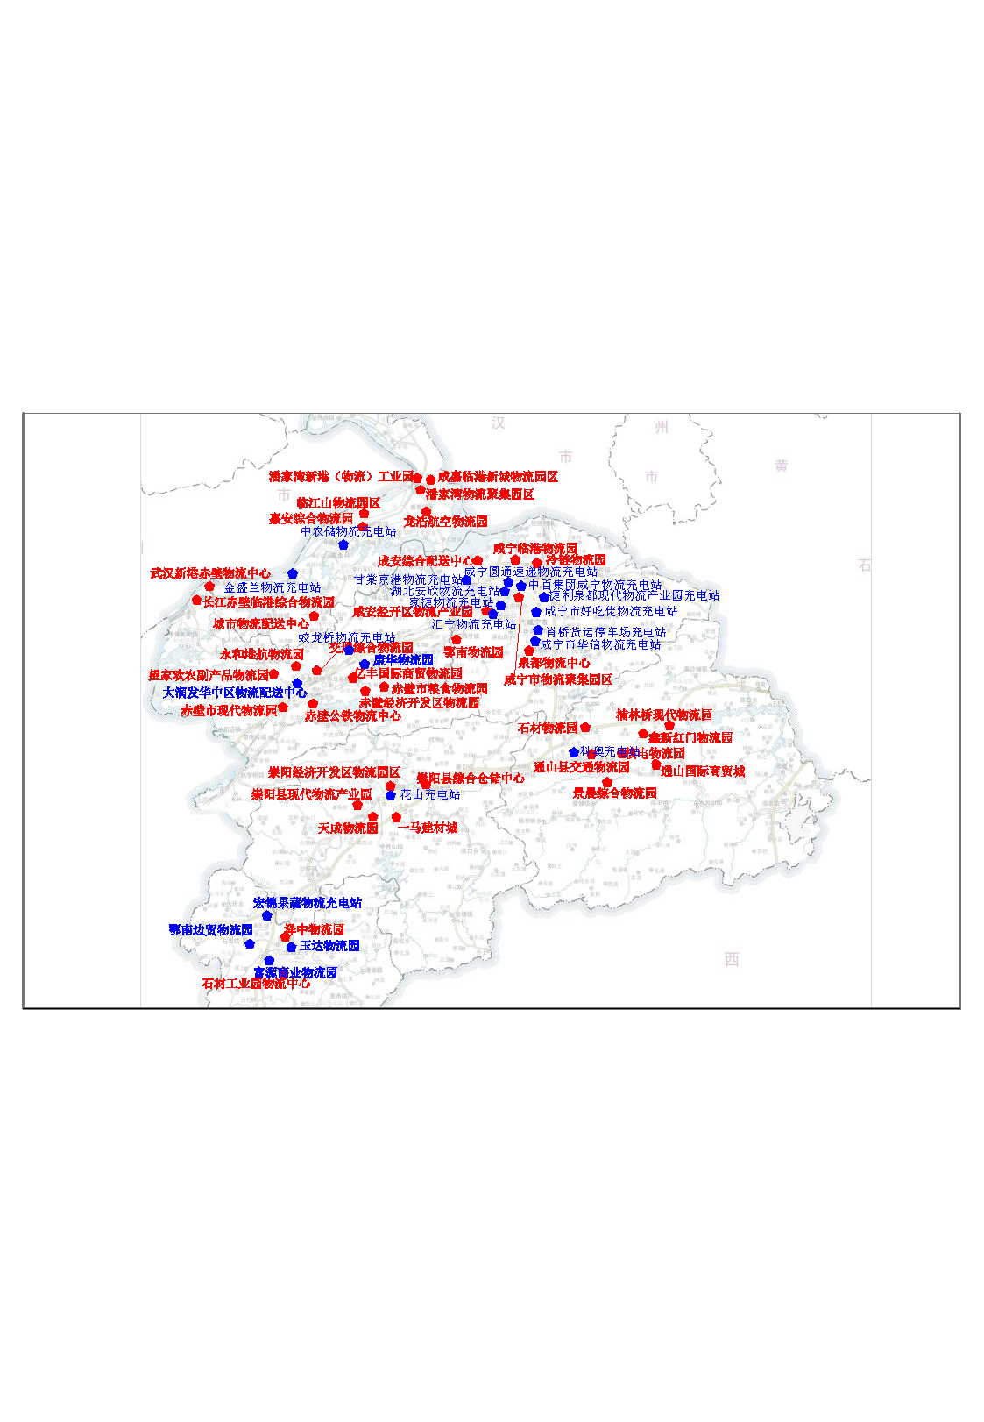
图 4-130 2030年物流充电站布点图

公用充电设施
因远景年新能源汽车增长主要为私家电动车增长，远景年公用充电设施规划主要以小区公共充电桩建设为主，在现有小区基础上改造扩建充电桩或新建小区新建充电桩，远景年新建小区公用充电桩4656个。

自用充电设施
远景年自用充电桩以远景年私家车保有量为依据，新建自用桩18622个。

充换电设施实施保障措施

电网影响

充电设施供电需求影响

容量测算原则
1、根据不同充电设施所对应的用户服务对象重要程度，并结合具体的充电设施典型设计方案来看，充电设施的供电保障需要针对各类充电设施的供电需求进行测算，因此本次规划采用分类负荷预测对充电设施的供电需求进行分类测算。
2、测算方法
（1）充电站总容量计算：
$S_{Σ}$=$S_{1 }$+$S_{2 }$
S1-直流/交流充电机总容量；
S2-公共服务设施、监控、照明、空调和办公用电容量；
（2）其中$S_{1 }$计算如下：
$S_{1 }$=$\frac{P}{\cos{φ}×η}×n$
上式中：
P-充电机的输出功率；
$cosφ$-功率因数，取0.98；
$η$-充电机工作效率，高频开关整流充电机取0.93；
n-充电机数量。
（3）$S_{2 }$计算：为简化计算，S2按S1的5%计算。

测算结果
以充电设施布局规划结果为基础，以上述测算原则为依据，测算本次规划的充电设施需要的供电容量（不含现状）。
- 公交车专用网供电需求预测
至2025年，咸宁市公交充电站新增1个，新增公交充电桩有10个，均为直流充电桩，充电功率60kW，总容量计算结果如下：
- 充电机总容量：
$S_{1 }$=$\frac{P}{\cos{φ}×η}×n$=60÷0.98÷0.93×30÷1000=1.98MVA
- 其它设施容量（除充电机外）：
监控、照明、空调和办公用电负荷等按充电机容量5%计。
$S_{2 }$=0.05×$S_{1 }$=0.09MVA
- 总容量计算如下：
$S_{Σ}$=$S_{1 }$+$S_{2 }$=2.07MVA
- 物流车专用供电需求预测
根据上述的计算方法，至2025年，物流车专用网充电设施的供电需求总容量为17.83MVA。
- 环卫车专用供电需求预测
至2025年，物流车专用网充电设施的供电需求总容量为9.54MVA。
- 公务车专用供电需求预测
至2025年，公务车充电设施的供电需求总容量为30.41MVA。
- 公用设施供电需求预测
至2025年，外部公用充电设施的供电需求总容量为122.21MVA，小区内部小区公用充电设施供电需求容量为90.07MVA。
- 高速服务区供电需求预测
至2025年，高速服务区充电设施的供电需求总容量为7.19MVA。
- 私家车自用桩供电需求预测
至2025年，私家车自用充电设施的供电需求总容量为42.03MVA。
- 小结
至2025年，公交、物流、环卫、公务专用充电设施供电需求总容量为59.86MVA；公共及高速服务区充电设施的供电需求总容量为219.47MVA，小区自用充电设施的供电需求总容量为42.03MVA，“十四五”期间需规划建设充电设施供电总容量为321.36MVA。
表 5-1充电设施容量测算表
年份 | 专用桩（MVA） |  |  |  |  | 公用桩（MVA） |  |  |  | 自用桩  （MVA） | 总需求容量合计（MVA）
 | 公交 | 公务 | 物流 | 环卫 | 汇总 | 社会公用 | 小区公用 | 高速 | 汇总
2022 | 0 | 0 | 0.55 | 0 | 0.55 | 23.92 | 15.00 | 0 | 38.92 | 7.01 | 46.48
2023 | 0.69 | 9.54 | 5.39 | 0.55 | 16.18 | 40.37 | 19.84 | 4.98 | 65.18 | 9.24 | 90.60
2024 | 1.38 | 10.92 | 8.57 | 1.80 | 22.67 | 29.31 | 24.40 | 2.21 | 55.92 | 11.40 | 90.00
2025 | 0.00 | 9.95 | 3.32 | 7.19 | 20.46 | 28.62 | 30.83 | 0.00 | 59.45 | 14.38 | 94.29
合计 | 2.07 | 30.41 | 17.83 | 9.54 | 59.86 | 122.21 | 90.07 | 7.19 | 219.47 | 42.03 | 321.36

负荷影响
1.对地区负荷影响
随着新能源汽车大量投入使用，新能源汽车充电也会给电网负荷的调节管理带来挑战。城市用电高峰在白天，如果对新能源汽车充电不加以统筹管理，任由大量新能源汽车在白天用电高峰期进行充电，将进一步增大电网的峰时负荷，从而增大电网峰谷调节压力。
根据公交车、环卫车、物流车、私家车、公务车、出租车的充电负荷特性和充电周期，计算平均每天充电车辆数。其中私家车（90%自用桩慢充，10%快充补电）和公务车（70%慢充，30%快充）以慢充（7kW）为主快充（60kW）补电为辅，再通过不同类型和新能源车充电时长可估算出不同类型新能源车每天充电量，如下表所示。
表 5-2 不同类型新能源车充电量预测
新能源车类型 | 2025年保有量（辆） | 充电特性 | 平均每天充电车辆（辆） | 慢充负荷（kW） | 快充负荷（kW） | 每天充电电量（万kWh）
公交车 | 1209 | 2天1充，快充3小时，22-6点 | 605 | 0 | 72540 | 21.76
环卫车 | 312 | 1天1充，10:00-12:00，21:00-5:30，快充2h | 312 | 0 | 18720 | 3.74
物流车 | 810 | 3天1充，快充2.5h，11-1，4，22-6， | 270 | 0 | 16200 | 4.05
私家车 | 26046 | 7天一次，20:00-23:00； | 3721 | 23441 | 22325 | 29.02
公务车 | 1091 | 3天一次，20:00-23:00；快充2.h5慢充10h | 364 | 1782 | 6546 | 3.42
出租车 | 678 | 1天1充，23:00-3:00，3:00-7:00，16:00-19:00，快充2.5h | 678 | 0 | 40680 | 10.17
结合前文分析的不同类型新能源车主要充电时间段，在每日充电电量为边界条件，分别赋予24小时内不同系数，预测典型日一天24小时的充电负荷值，在23点时负荷达到最大值为97.25MW，在早上8点时负荷是最小值为10.34MW。具体情况如表 5-3所示。
表 5-3 充电负荷预测
时间 | 0点 | 1点 | 2点 | 3点 | 4点 | 5点 | 6点 | 7点 | 8点 | 9点 | 10点 | 11点
公交充电负荷 | 43.52 | 21.76 | 4.35 | 2.18 | 2.18 | 2.18 | 2.18 | 2.18 | 2.18 | 2.18 | 2.18 | 2.18
环卫车充电负荷 | 0.37 | 0.37 | 0.37 | 0.37 | 0.37 | 0.37 | 0.37 | 0.75 | 1.12 | 3.00 | 3.74 | 7.49
物流车充电负荷 | 2.43 | 1.62 | 1.62 | 0.81 | 0.41 | 0.41 | 0.41 | 0.41 | 0.41 | 0.41 | 2.43 | 4.05
私家车充电负荷 | 43.53 | 29.02 | 11.61 | 8.71 | 2.90 | 2.90 | 2.90 | 2.90 | 2.90 | 2.90 | 2.90 | 2.90
公务车充电负荷 | 0.34 | 0.34 | 0.34 | 0.34 | 0.34 | 0.34 | 0.34 | 0.34 | 0.68 | 1.71 | 1.37 | 1.71
出租车充电负荷 | 1.02 | 1.02 | 3.05 | 5.09 | 6.10 | 8.14 | 6.10 | 5.09 | 3.05 | 1.02 | 1.02 | 1.02
汇总 | 91.22 | 54.14 | 21.35 | 17.49 | 12.30 | 14.34 | 12.30 | 11.66 | 10.34 | 11.20 | 13.64 | 19.34
时间 | 12点 | 13点 | 14点 | 15点 | 16点 | 17点 | 18点 | 19点 | 20点 | 21点 | 22点 | 23点
公交充电负荷 | 2.18 | 2.18 | 2.18 | 2.18 | 2.18 | 2.18 | 2.18 | 4.35 | 4.35 | 21.76 | 39.17 | 43.52
环卫车充电负荷 | 7.49 | 3.74 | 3.00 | 1.12 | 0.75 | 0.37 | 0.37 | 0.37 | 0.37 | 0.37 | 0.37 | 0.37
物流车充电负荷 | 4.05 | 4.05 | 4.05 | 0.41 | 0.41 | 0.41 | 0.41 | 0.41 | 0.41 | 2.43 | 4.05 | 4.05
私家车充电负荷 | 2.90 | 2.90 | 2.90 | 2.90 | 2.90 | 2.90 | 2.90 | 8.71 | 14.51 | 43.53 | 43.53 | 43.53
公务车充电负荷 | 2.05 | 2.05 | 1.37 | 0.34 | 0.34 | 1.03 | 1.71 | 5.13 | 5.13 | 5.13 | 1.03 | 0.68
出租车充电负荷 | 3.05 | 5.09 | 6.10 | 8.14 | 10.17 | 8.14 | 5.09 | 4.07 | 3.05 | 1.02 | 1.02 | 5.09
汇总 | 21.72 | 20.01 | 19.59 | 15.08 | 16.74 | 15.02 | 12.65 | 23.03 | 27.82 | 74.25 | 89.17 | 97.25
将预测的充电设施负荷与2025年典型日负荷（根据2021版配电网规划中年均增长率7.2%进行预测）叠加，得出叠加后的负荷数据，叠加负荷最大值出现在21点，最大值为2702.23MW；叠加最小值出现在6点，最小值为1849.34MW，其中23点充电负荷占叠加负荷比例最大为3.80%。充电负荷高峰期处于20点-23点之间，主要原因为咸宁市新能源私家车占比大，私家车充电时间集中在19点以后，当充电完成之后，充电负荷呈现下降趋势。
典型日最大负荷在晚上21点，充电负荷高峰期在20点-23点之间，预估叠加后的典型日负荷峰谷差率原来的由30.1%上升至31.56%，如不能采取相应措施降低负荷峰谷差率，将进一步增大电网的峰时负荷，从而增大电网峰谷调节压力。测算咸宁市2025年典型日负荷详细情况见表 5-4、图 5-1。
表 5-4 咸宁市2025年典型日负荷
时间 | 0点 | 1点 | 2点 | 3点 | 4点 | 5点 | 6点 | 7点 | 8点 | 9点 | 10点 | 11点
2025年典型日负荷(MW) | 2385.60 | 2232.51 | 2232.51 | 2053.91 | 2002.88 | 1888.07 | 1837.04 | 1862.56 | 1977.37 | 2028.40 | 2245.27 | 2283.54
充电负荷汇总(MW) | 91.22 | 54.14 | 21.35 | 17.49 | 12.30 | 14.34 | 12.30 | 11.66 | 10.34 | 11.20 | 13.64 | 19.34
叠加后负荷(MW) | 2476.82 | 2286.65 | 2253.86 | 2071.41 | 2015.19 | 1902.41 | 1849.34 | 1874.21 | 1987.71 | 2039.60 | 2258.91 | 2302.89
充电负荷占比(%) | 3.68 | 2.37 | 0.95 | 0.84 | 0.61 | 0.75 | 0.67 | 0.62 | 0.52 | 0.55 | 0.60 | 0.84
时间 | 12点 | 13点 | 14点 | 15点 | 16点 | 17点 | 18点 | 19点 | 20点 | 21点 | 22点 | 23点
2025年典型日负荷(MW) | 2232.51 | 2449.39 | 2385.60 | 2576.96 | 2436.63 | 2347.33 | 2219.76 | 2130.46 | 2462.14 | 2627.99 | 2602.47 | 2462.14
充电负荷汇总(MW) | 21.72 | 20.01 | 19.59 | 15.08 | 16.74 | 15.02 | 12.65 | 23.03 | 27.82 | 74.25 | 89.17 | 97.25
叠加后负荷(MW) | 2254.23 | 2469.40 | 2405.19 | 2592.04 | 2453.37 | 2362.35 | 2232.41 | 2153.49 | 2489.97 | 2702.23 | 2691.65 | 2559.40
充电负荷占比(%) | 0.96 | 0.81 | 0.81 | 0.58 | 0.68 | 0.64 | 0.57 | 1.07 | 1.12 | 2.75 | 3.31 | 3.80

图 5-1 咸宁市2025年典型日叠加负荷

保障措施
以政府为主导，建立和规范市场准入标准，鼓励社会资本参与新能源汽车生产和充电运营服务。大力推进新能源汽车配套基础设施建设，建立充换电网络体系，促进充电设施的便利化和网络化。各有关部门把充电设施建设优先纳入城乡建设总体规划，建立有效协调机制，制定完善配套措施，为充电设施的建设运营提供优质高效的服务。

组织保障
新能源汽车推广应用工作领导小组：协商土地供应计划，科学合理提出年度新能源汽车充换电设施建设用地计划，报市政府并抄送国土部门批准纳入年度土地供应计划。
国土局：按年度供应计划落实充换电设施建设用地的初步、征用工作。依据规划组织充换电设施用地划拨或招拍挂出让。
交通部门：以推广电动公交车、出租车为主。
财政部门：以推广电动公务车为主。
发改部门：拟定电动汽车充电设施发展规划及充电设施发展的相关工作；
城管部门：负责城市公共区域内充电设施及配套系统建设有关的管理和执法工作；
消防部门：负责充电设施及配套系统建设过程中的消防工作以及建设完成后消防验收工作；
环保部门：负责并监督充电设施及配套系统建设过程中文明施工及环境保护相关工作；
规划部门：将电动汽车充电设施建设专项规划纳入总体规划。明确新建公建类项目就、住宅小区和社会公共停车场的充电桩配置要求；
电力部门：以加强配套电网建设为主，为充电设施接入电网提供保障。完善供电服务、引导新能源汽车有序充电。

管理措施
（1）政策基础保障
完善充电设施标准体系建设，制定充电设施的基础标准、技术规范、监管细则等政策法规。完善充电设施用地政策及减免配套建设等优惠政策，将充电设施及服务系统建设项目列入当地重点工程，给与城市公用事业性质划拨用地，在用地指标、土地预留、土地征用等方面给予保障；鼓励在现有停车场等现有建设用地上建设充电设施，并对建设运营给予必要补贴，及时协调解决充电设施建设过程中可能遇到的选址等问题。
（2）规划落地保障
将充电设施建设用地纳入土地利用总体规划，按照“加快步伐，实用优先，合理布点，内外兼顾”的原则选择站点。将充电设施建设和配套电网建设纳入城乡建设规划，完善相关工程建设标准，将充电设施布点、配套道路建设及供电线路通道在相关控制性详规中予以明确。
（3）财政扶持保障
进一步制定有效管理办法，探索建立分时段充电定价机制，积极吸引社会资金，鼓励社会资本进入充电设施建设领域，逐步实现充电设施建设和运营规范化、市场化、社会化。
（4）运营管理保障
创新运营管理模式，保障推广应用工作稳定推进。建立完善的管理制度，开展充电设施运行维护管理和运营模式、电池租赁商业模式的探索研究，深入分析充电设施建设与运营的关系，充分发挥市场主体和市场机制的作用，确保充电设施的安全运行。加快形成以使用者居住地、驻地停车位（基本车位）配建充电设施为主体，以城市公共停车位、临时停车位配建充电设施为辅助，以城市充电站、换电站为补充，数量适度超前、布局合理的充电设施服务体系。

典型场景及设施共享
随着新能源汽车及充电设施的迅速发展，充电设施设备利用率低问题日益突出。造成该问题的原因主要有两方面，一是前期建设缺少统一规划造成布局不合理，二是公用、专用充电设施缺少统筹协同管理思想。为提升充电设施利用效率，可根据不同类型充换电设施的不同充电特性，分别进行不同场景设计，实现协同共享。

公用充电设施
公用充换电站作为社会共用属性充电站，主要为城市出租车提供充电服务，同时兼顾为公务车、小型商务车、私家乘用车和小型厢式物流车等车辆提供充电服务。
1.大型“光储充一体化”充电站
“光储充一体化”充电站可在电网低谷时间段内通过电网对储能充电，白天负荷高峰时段可利用顶棚光伏和储能对新能源汽车充电，减小电网负荷，达到削峰填谷的目的。适用于充电需求量大的大型露天公共停车场， 近期可在市中心选择合适站点作为试点，远期可根据情况推广。
大型“光储充一体化”充电站内建有休息室、商业超市及卫生间，方便车主休息；同时建有配电室、监控室、箱变和储能、光伏顶棚，所有车位均配置快充桩，其中120kW快充桩（1机2充）与60kW快充桩按约为1：3比例配置，以便大型车辆快速充电。
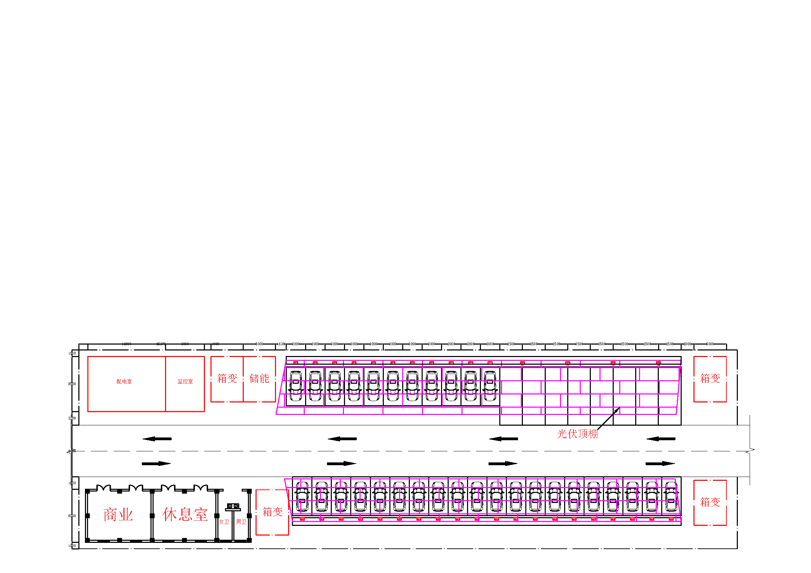
图 6-1 “光储充一体化”充电站 布置图
2.换电站
目前换电站受政策、电池规格等多方面因素影响，暂未规模化推广，主要适用于一种或多种专用车型，地方政府或企业与车企合作引进车辆，同步建设换电站，如公交车、出租车等。
可选合适站点按2仓位16块电池设计，快充3小时充满，一天最多可服务128台新能源车，换电需求量不大时间段内备用仓位可作为储能实现电网负荷调节。
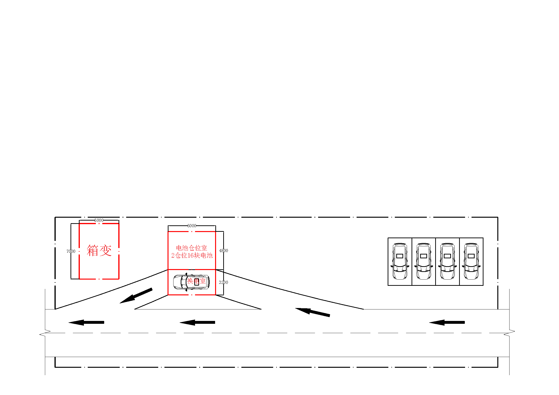
图 6-2 换电站布置图
3.普通8车位充电站
公用充电站以8车位充电站为主，采用4台60kW和2台120kW（1机2枪）快充桩，既可满足小车充电需求，同时也具备中型车充电要求。
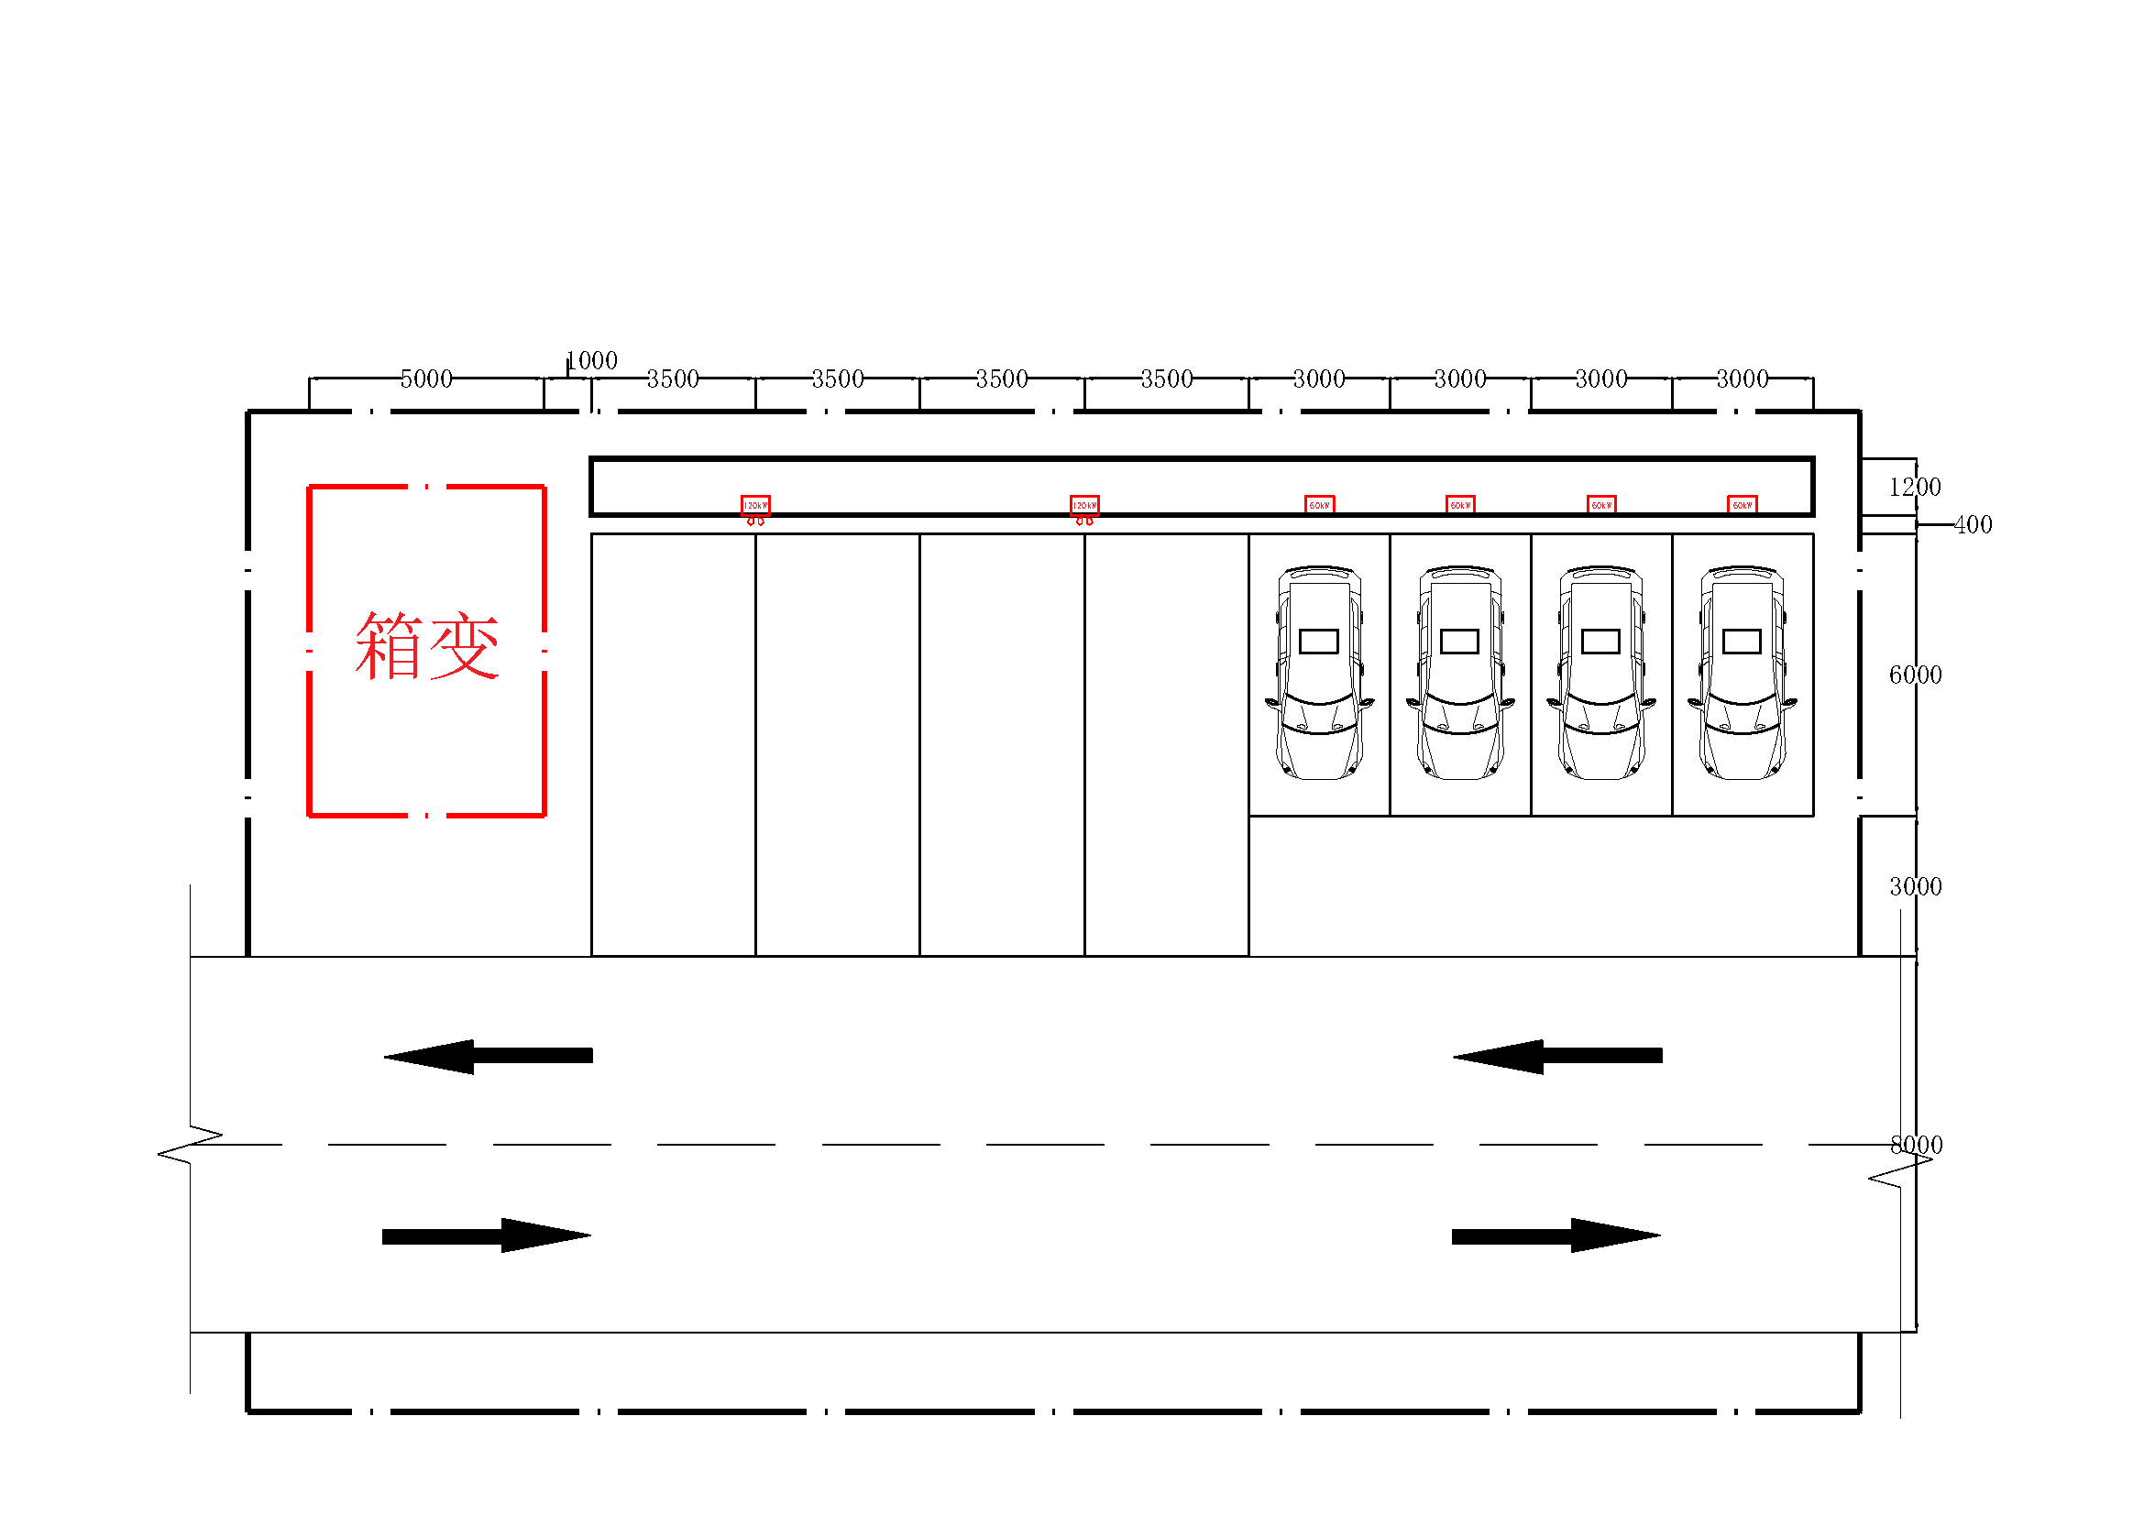
图 6-3 8车位单排充电站布置图

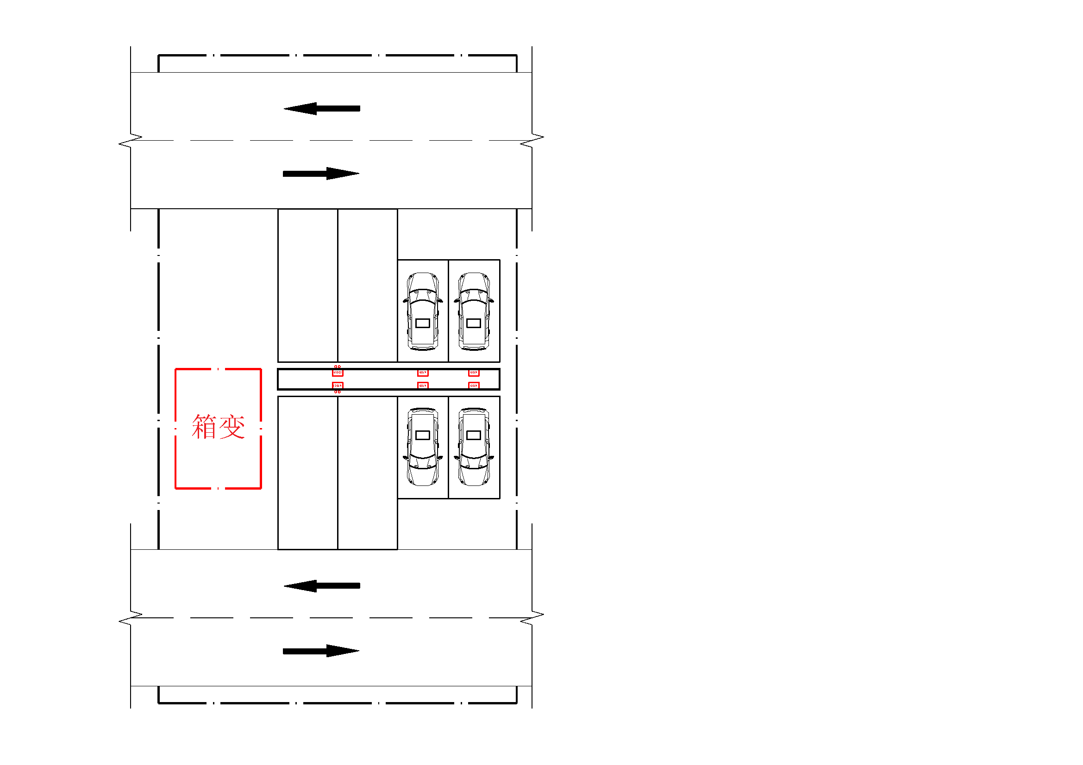
图 6-4 8车位双排充电站布置图

专用充电设施
1.城市公交车充电站
主要为城市公交车提供充（换）电服务，共享区域同时兼顾出租车、网约车、小型商务车、私家乘用车和小型厢式物流车。
全部采用120kW（1机2枪）直流快充桩，依据空间分布充电车位划分为公交专用充电车位和分时共享充电车位，共享充电车位在共享时间段内作为社会公共属性对外开放。
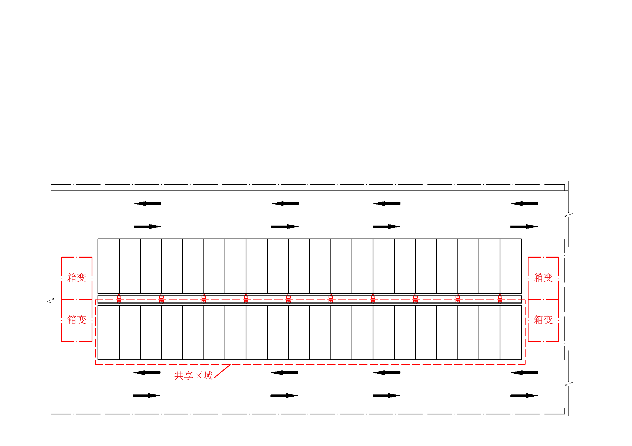
图 6-5 城市公交车充电站布置图
2.物流园充电站
主要为物流园区大、中、小型货运车辆提供充电服务，同时兼顾公务车、小型商务车、私家乘用车。
充电桩桩数及车位根据物流园区停车场车位数量及预测充电密度配置，充电区按单排或双排布置，全部采用直流快充桩。
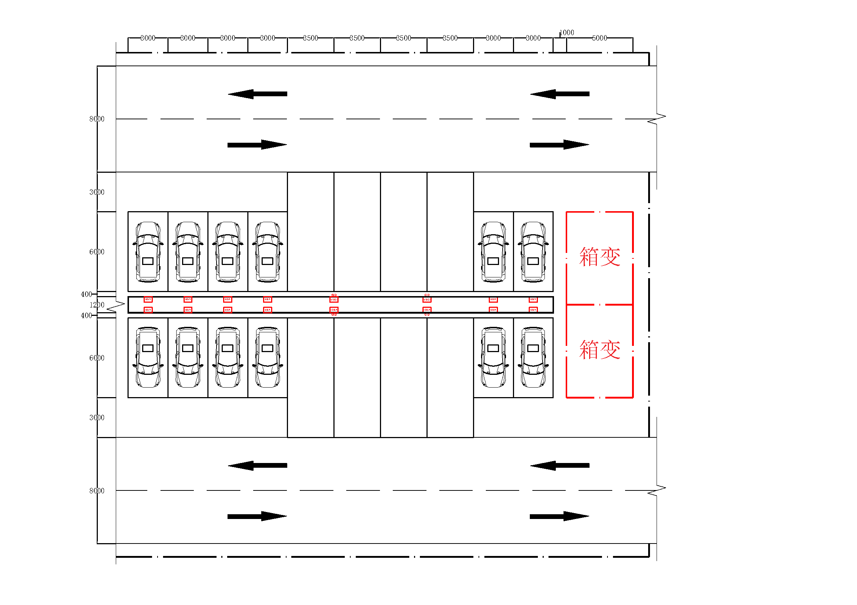
图 6-6 物流园充电站双排布置图
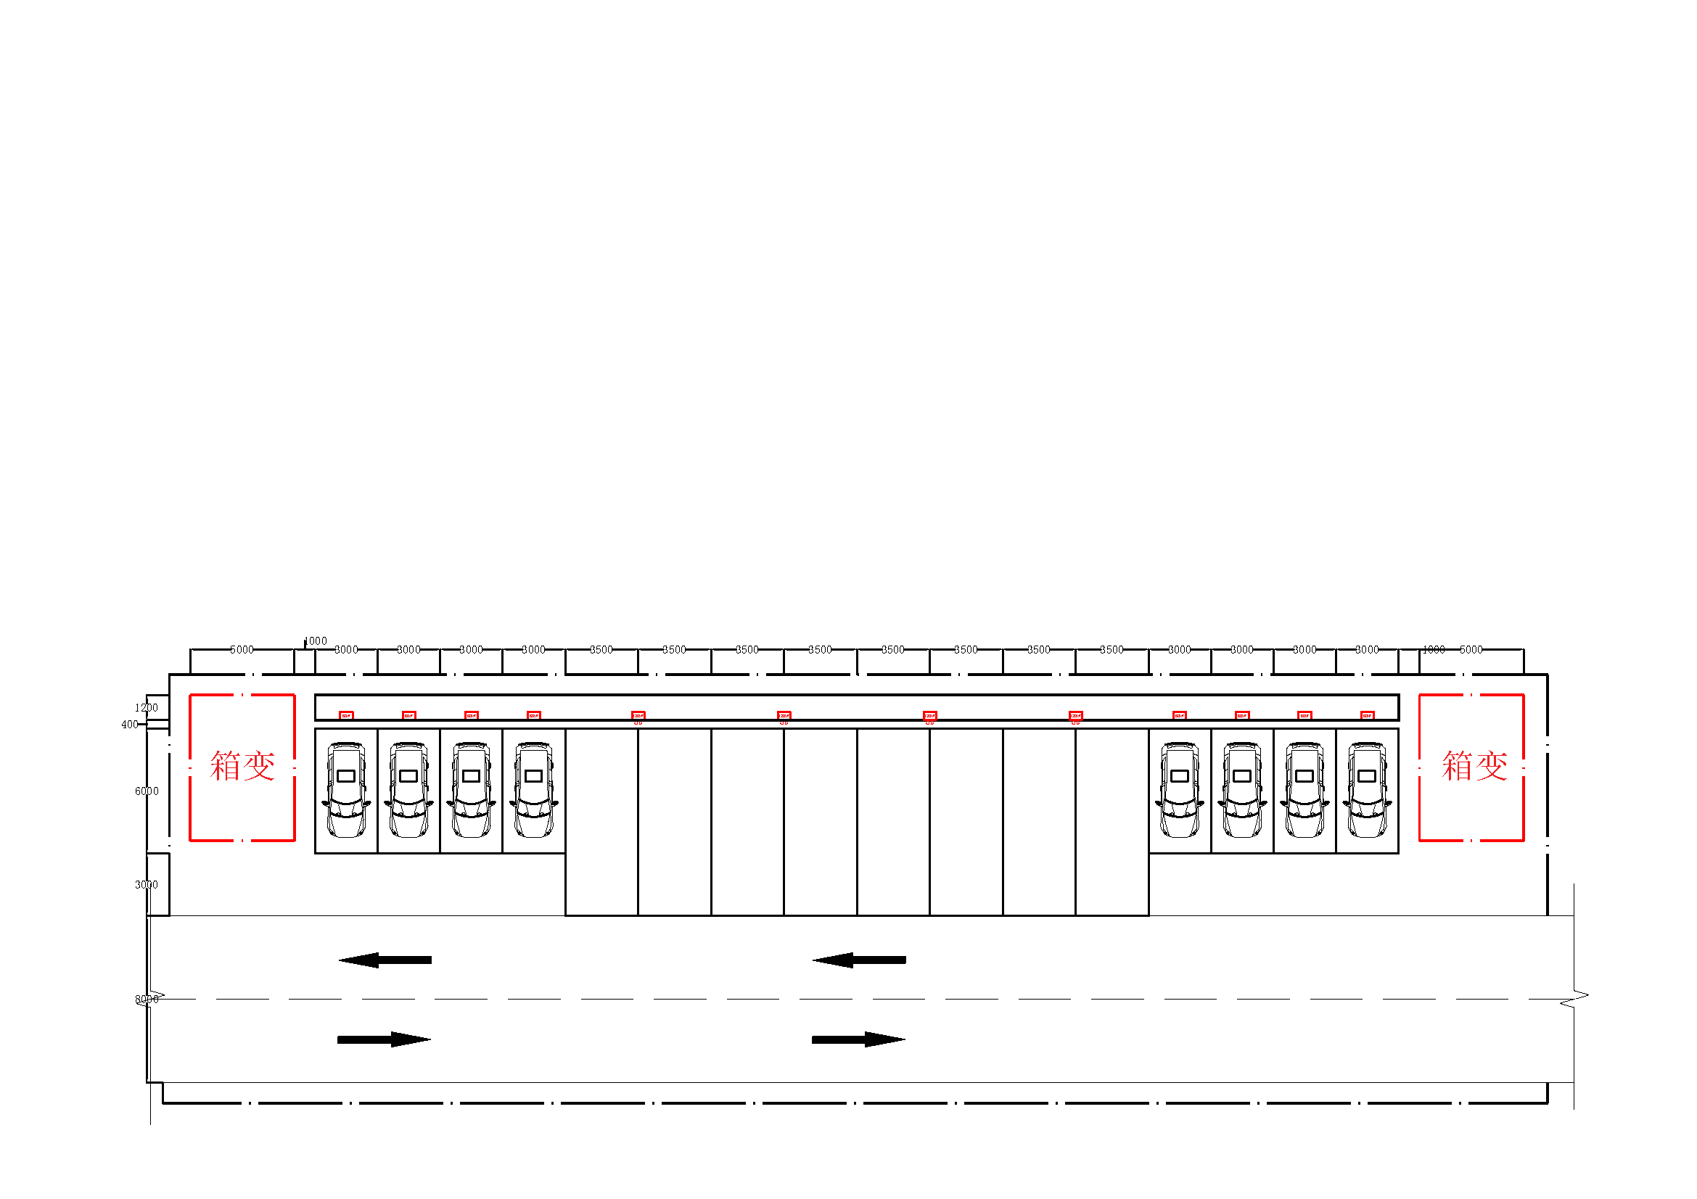
图 6-7 物流园充电站单排排布置图

自用充电设施
主要为居民小区的私家乘用车提供充电服务，同时兼顾为居住区居民驾驶的网约车、出租车及公务车提供充电服务。
地面充电站应按照 “直流快充+交流慢充”模式有序建设，地面共享式充电站可对外开放，充电桩按1个车位1枪或多车位一桩设置。地下停车场相对固定充电区域，专用区域按1个车位1台交流充电桩设置或预留。
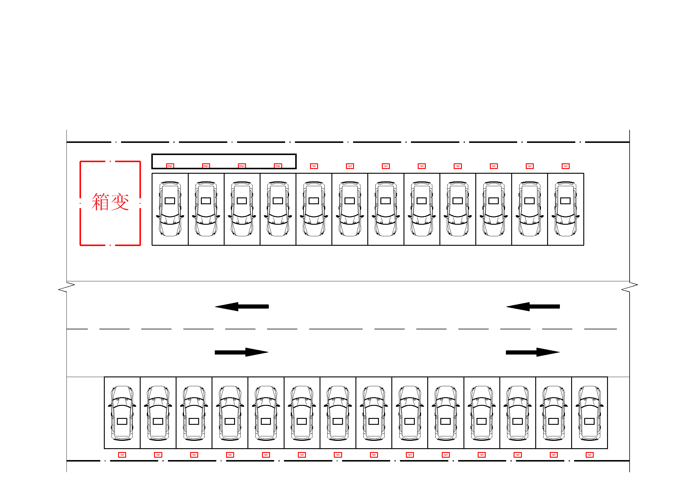
图 6-8居民地上共享充电站布置图
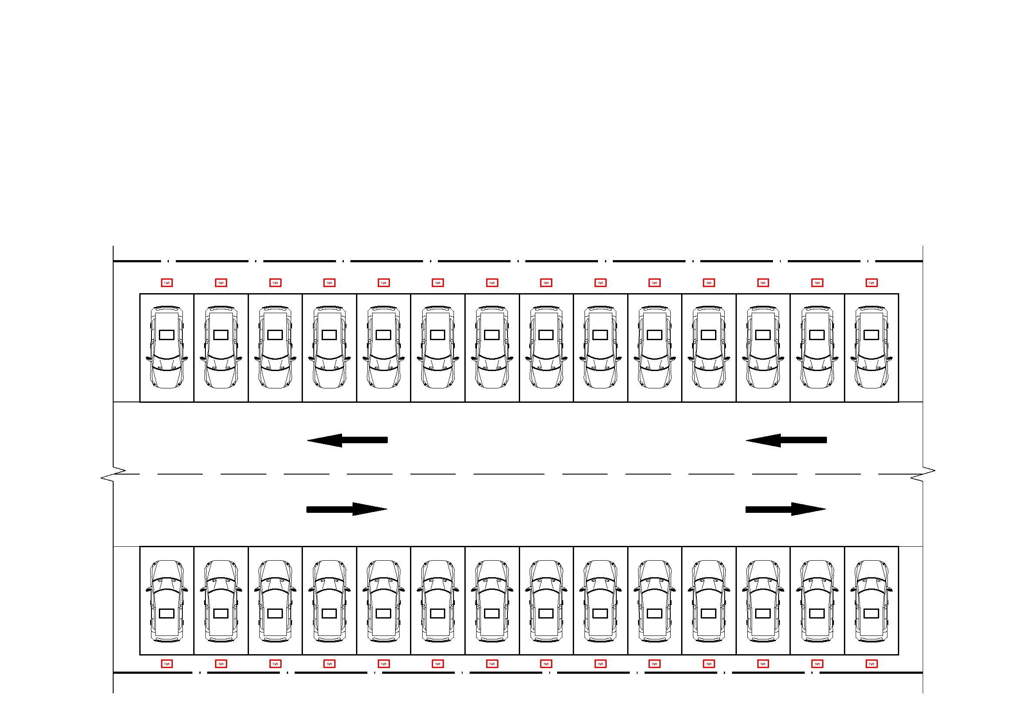
图 6-9居民小区地下充电站布置图

设施共享
公用、专用、自用充电设施协同共享体系的建立，为设施分时共享奠定基础。利用各类车辆充电时段的差异化特点，错峰分时共享不仅能提高各类充电设施的利用效率，更有利于全局的资源整合优化与系统最优。
根据调研数据，绘制新能源公交车、物流车、私家车和环卫车的主要充电时段分布图如下图所示。
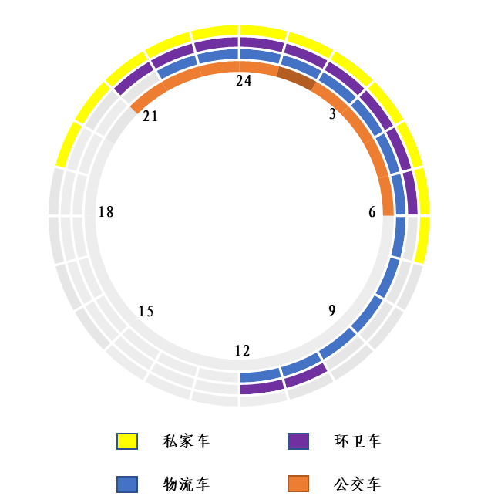
图 6-10不同类型车辆充电主要时段图
综合考虑充电时段和充电桩功率与类型，建议分时共享方案如下：
（1）公交停保场、枢纽站充换电站分时共享
新能源公交车的充电闲置时段可以兼顾为出租车、小型商务车、私家乘用车和小型厢式物流车提供充电服务。按照公交充换电站场景设计方案及充电特性分析，公交首末站、停保场、枢纽站共享充电桩在闲置时间段6：00至21：00可提供公用充电服务，能有效缓解出租车、网约车、小型商务车、私家乘用车和小型厢式物流车的充电压力。
（2）物流车充换电站分时共享
新能源物流车的充电闲置时段可以兼顾为公务车、小型商务车、私家乘用车提供充电服务。按照物流车充换电站场景设计方案及充电特性分析，物流园充电站在闲置时间段12：00-22：00间对外开放，能有效缓解全市公务车、小型商务车、私家乘用车的充电压力。
（3）公务场合充电站分时共享
公务场所充电站政策上鼓励对外开放，按照公务车充电场景设计方案，公务场所充电站作为基础网充电设施，桩车比为1：2，配置比例相对较高。为提高充电设施效率，地上共享区充电桩宜具备公共属性全天对外开放，在满足公务车充电服务情况下缓解全市公务车、小型商务车、私家乘用车的充电压力。
（4）居民小区充电站分时共享
居民小区自用充电设施作为充电设施，主要服务于私家乘用车充电，新能源私家车充电需求最大，配套充电设施规模也最大。根据前文对私家车充电场景分析，私家车主要集中在19：00-7：00时间段内充电，其余时间基本空闲，如只服务于业主自己充电需求，会造成大量资源浪费。地方政策上宜鼓励自用充电设施开放共享，如鼓励分区管理，共享区域内可在7：00-19：00对外开放，部分地下停车位充足且充电设施齐全的小区，地上公共区域内充电设施应全天对外开放。

环境影响评价及安全措施

环境影响评价

评价依据
《电动汽车充电站设计规范》（GB 50966-2014）
《防治城市扬尘污染技术规范》（HJ/T393-2007）
《建筑施工场界环境噪声排放标准》（GB12523-2011）
《城镇污水处理厂污染物排放标准》（GB18918-2002）
《工业企业厂界环境噪声排放标准》（GB12348-2008）
《建筑设计防火规范》（GB 50016-2018）
《建筑灭火器配置设计规范》（GB50140-2019）
《汽车库、修车库、停车场设计防火规范》（GB50067-2014）
《火灾自动报警系统设计规范》（GB50116-2019 ）
《消防应急照明和疏散指示系统技术标准》（GB51309-2018）
《电动汽车分散充电设施工程技术标准》（GB/T51313-2018）
《火力发电厂与变电站设计防火规范》（GB 50229-2019）
《高层民用建筑设计防火规范》（GB 50045-2005）
《爆炸危险环境电力装置设计规范》（GB 50058-2014）

环境影响分析
1.建设期
（1）废气：施工扬尘和施工机械、运输车辆尾气。
（2）废水：施工废水、施工人员生活污水。
（3）噪声：施工机械、运输车辆噪声。
（4）固废：建筑垃圾及生活垃圾。
2.运营期
项目运营期产生的污染物主要是员工及顾客产生的生活污水、生活垃圾及设备运转的噪声等。
大气污染：项目运营过程中无废气产生，运营过程中因车辆较大，有扬尘。
水污染：项目运营过程中无废水产生。
噪声污染：本项目噪声污染主要是变压器噪声及过往车辆产生的交通噪声。预估变压器产生源强60-65dB(A)。
固废污染：项目运营后，主要固体废物为职工及顾客的生活垃圾。
生态污染：项目所在区域主要为人工生态系统，对生态环境影响较小。

环境保护措施
1.建设期
项目建设期间将产生扬尘、机动车尾气、废水、固废和生态影响，影响范围以局部污染为主，施工期间加强现场施工管理，对噪声、扬尘、生态破坏应采取有效措施进行控制、治理，可将影响减少到较低程度各项标准，最终达到《防治城市扬尘污染技术规范》（HJ/T393-2007）、《建筑施工场界环境噪声排放标准》（GB12523-2011）等环保要求。
2.运营期
项目运营期无废气产生，有较低的噪声产生，有扬尘，有员工及顾客生活垃圾产生，但通过处理、减振隔声、垃圾桶安置、加强站内路面清扫及定期洒水避免扬尘等一系列措施，可将影响减少到较低的程度，最终达到《防治城市扬尘污染技术规范》（HJ/T393-2007）、《工业企业厂界环境噪声排放标准》（GB12348-2008）等各项标准。

安全措施

消防环境安全
1. 设置充电设施和充电设备场所的消防措施，应满足现行国家规范《建筑设计防火规范》（GB50016）、《汽车库、修车库、停车场设计防火规范》（GB50067）、《火灾自动报警系统设计规范》（GB50116）、《消防应急照明和疏散指示系统技术标准》（GB51309）、《电动汽车分散充电设施工程技术标准》（GB/T51313）的规定。
2. 设有集中报警系统或控制中心报警系统的建筑，在火灾时应联动切断充电设施的电源。
3. 设有电气火灾监控系统的建筑，新能源汽车充电设施的配电系统应设置电气火灾监控系统；未设电气火灾监控系统的建筑，应设置防止电气火灾的剩余电流保护报警装置，剩余电流报警电流宜为300mA。
4.当地下、半地下和高层汽车库内设置充电设施及充电设备时，应设置火灾自动报警系统、排烟设施、自动喷水灭火系统、消防应急照明和疏散指示标志。

选址规划安全
1.充电站的总体规划应符合城镇规划、环境保护的要求，并应选在交通便利的地方；
2.充电站站址宜靠近城市道路，方便车辆的进出。但不宜选在城市干道的交叉路口或交通繁忙路段附近，以免充电车辆进出对该区域的交通造成影响；
3.充电站站址的选择应与城市中低压配电网的规划和建设密切结合，以满足供电可靠性、电能质量和自动化的要求；
4. 充电站应满足环境保护和消防安全的要求。充电站的建（构）筑物火灾危险性分类应符合现行国家标准《火力发电厂与变电站设计防火规范》（GB 50229）和《建筑设计防火规范》（GB 50016）的有关规定。充电站内的充电区和配电室的建（构）筑物与站内外建筑之间的防火间距应符合现行国家标准《建筑设计防火规范》（GB 50016）和《高层民用建筑设计防火规范》（GB 50045）的有关规定，充电站建（构）筑物相应厂房类别划分应符合表 7-1的规定；
表 7-1充电站建（构）筑物相应厂房类别划分
充电站建设条件 | 建（构）筑物厂房类别
当采用油浸变压器时 | 丙类
当采用干式变压器时 | 丁类
当采用低压供电时 | 戊类
注：干式变压器包括SF6气体变压器和环氧树脂浇筑变压器等。
5.充电站不应靠近有潜在火灾或爆炸危险的地方，当与有爆炸危险的建筑物毗邻时，应符合现行国家标准《爆炸危险环境电力装置设计规范》（GB 50058）的有关规定；
6. 充电站不宜建设在高压线路下方，避免触电和火灾风险发生；
7. 充电站不宜设在多尘或有腐蚀性气体的场所，当无法远离时，不应设在污染源盛行风向的下风侧；
8. 充电站不应设在有剧烈振动的场所，如铁路正下方；
9. 充电站的环境温度应满足为新能源汽车动力蓄电池正常充电的要求；
10. 在加油站及附近建设充电站需满足消防及安全距离。如一级加油站，充电桩安全距离30米；二级加油站（一般为市区的加油站），安全距离是16米； 三级加油站，安全距离是12米。城区现有加油站受限于空间及安全距离要求，很难在加油站内或附近建设充电站，而高速服务区空间大，可优先在服务区内建设充电站。（备注：目前所有的规章规程并没有明确充电桩与加油站具体安全间距，参考规范GB50156-2012（2014版）中5.0.7条，电动汽车充电设施应布置在辅助服务区内，即加油加气作业区以外的区域。电动汽车充电设施至少距卸油口4.5m，距通气管5m，距加油机6m）

场址设计安全
1.充电站包括站内建筑、站内外行车道、充电区、临时停车区及供配电设施等。站区总布置应满足总体规划要求，并应符合站内工艺布置合理、功能分区明确、交通便利和节约用地的原则。
2.充电站宜单独设置车辆出入口。
3.充电设备应靠近充电位布置，以便于充电，设备外廓距充申设备边缘的净距不宜小于0.4m。充电设备的布置不应妨碍其他车辆的充电和通行，同时应采取保护充电设备及操作人员安全的措施。
4.充电站内建筑的布置应方便观察充电区域。
5. 充电站宜设置临时停车位置，充电站的进出站道路应与站外市政道路顺畅衔接。
6. 充电站内道路的设置应满足消防及服务车辆通行的要求。充电站的出入口不宜少于2个，当充电站的车位不超过50个时，可设置1个出入口。入口和出口宜分开设置，并应明确指示标识。
7.充电站内双列布置充电位时，中间行车道宜按行驶车型双车道设置；单列布置充电位时，行车道宜按行驶车型双车道设置。充电站内的单车道宽度不应小于3.5m，双车道宽度不应小于6m。充电站内道路的转弯半径应按行驶车型确定，且不宜小于9m，道路坡度不应大于6%，且宜坡向站外。充电站内道路不宜采用沥青路面。

重点任务及实施计划

重点任务

推动充电基础设施体系建设
- 加强规划指导
组织编制全市新能源汽车充电基础设施专项规划，研究制定充电基础设施建设运营管理办法。制定充电基础设施建设方案，完善独立占地充电基础设施布局，并将有关内容纳入本地城乡规划和配电网建设改造规划，做好与本地区国民经济和社会发展“十四五”规划的衔接。
- 完善标准规范
编制全市充电基础设施建设标准和技术规范，实现充电标准统一。开展充电设施场所消防等安全技术措施研究，及时制修订相关标准。完善充电基础设施计量、计费、结算等运营服务管理规范。
- 明确配建要求
新建住宅小区停车位应全部预留充电桩建设安装条件，配建的充电桩原则上不少于规划停车位的10%。研究制定老旧住宅小区、公共建筑物和社会公共停车场充电桩配套改造实施办法、私人用户居住地充电基础设施建设管理办法、充电桩车位管理办法等。
- 加强配套电网
根据住宅小区、各类建筑物配建充电基础设施需求，修改完善相关标准规范。电网企业要加强充电基础设施配套电网建设与改造，为充电基础设施接入电网提供便利服务，保障充电基础设施无障碍接入，确保电力供应满足充电基础设施运营需求。
- 大力推进设施建设
各区县要着力推进公共服务领域充电基础设施建设，加快推动用户居住地充电基础设施建设，积极开展单位内部停车场充电基础设施建设，大力推进城市公共充电网络建设，尽快形成充电服务、物业服务等企业参与充电设施建设运营管理、单位和个人充电设施向社会公众开放、充电车位分时共享的市场机制。
- 引入社会资本
应有效整合公交、出租车场站以及社会公共停车场等各类公共资源，加快充电基础设施项目建设；积极推进政府和社会资本合作，通过特许经营、购买服务等多种方式，吸引各类投资主体建设运营公共服务领域充电基础设施、城市公共充电网络及智能服务平台。

加强服务平台管理
加强充电设施服务平台建设与管理，实现不同平台间数据互联互通，实现“互联网＋充电基础设施”，融合互联网、物联网、人工智能、大数据等技术，提高充电服务智能化水平，构建统一信息交换、促进互联互通的充电基础设施信息服务平台。通过手机app即可查询各充电站及充电桩利用情况，推荐新能源车主最优充电方案，缩短车主找桩时间，提高充电效率。
整合公用充电站和私人充电桩资源，对新能源汽车智能充电服务平台进行研究，为用户提供自助式的预约充电服务和多样化的智能服务，具体如下:
（1）根据业务架构，将新能源汽车充电服务平台划分为充电站查询系统、充电预约系统、充电桩分享系统、充电用户管理系统、平台数据接入系统、车位锁监控系统和智能充电调度系统这6个子系统，从分层、集群、缓存、异步这4个角度阐述了平台的物理架构设计，并设计了车位锁的硬件结构。
（2）从功能结构、总体数据流程、系统子功能、数据表、接口协议、数据通讯机制等方面，对新能源汽车智能充电服务平台的7个子系统进行了设计与实现。
（3）设计可达充电站快速搜索方法。将可达充电站搜索过程分为搜索和过滤两个步骤，提出了基于多级网格索引技术的可达充电站搜索算法，该算法可快速搜索一定范围内的充电站。并且，在对算法复杂度进行了详细分析后，通过一个实际的查询场景对算法进行了验证。
（4）设计智能充电路径规划方法。在考虑总行程时间最短的基础上，保证充电路径与实践路径方向趋势一致的充电路径规划算法。

加强配套电网保障能力
1.加强配套电网建设
将充电基础设施配套电网建设与改造项目纳入配电网专项规划，在用地保障、廊道通行等方面给予支持，切实做到“设施建设、电网先行”。电网企业要加强充电基础设施配套电网规划、建设与改造，保障充电基础设施无障碍接入，满足充电设施运营需求。
2.完善供电服务
电网企业要为充电基础设施接入电网提供便利条件，开辟绿色通道，优化流程，简化手续，提高效率，限时办结，加强效率监督和问责。用户在项目建设意向确定后，应及时向供电部门提交用电报装申请，在合理时间内，供电部门积极开展电源配套项目建设。充电基础设施产权分界点至电网的配套接网工程，由电网企业负责建设和运行维护，相应资产全额纳入有效资产，相应成本据实计入准许成本，通过电网输配电价回收。

探索可持续商业模式
（1）加强与电网公司的合作，积极引入社会资本。地方应有效整合公交、出租场站以及社会公共停车场等各类公共资源，通过政府与社会资本合作（PPP）等方式培育市场主体，引入社会资本建设运营公共服务领域充电基础设施、城市公共充电网络及智能服务平台。加快形成私人用户居住地与单位内部停车场充电基础设施建设运营的市场机制，构建统一开放、竞争有序的充电服务市场。
（2）引导商场、超市、电影院、便利店等商业场所为用户提供辅助充电服务。鼓励充电服务企业与整车企业在销售和售后服务方面创新商业合作模式。充分利用融资租赁、特许经营权质押等融资模式，借鉴合同能源管理等业务模式，推进商业模式创新。大力推动“互联网+充电基础设施”相关商业模式与服务创新，引入众筹、线上与线下相结合等新兴业务模式，积极拓展智能充放电、电子商务和广告等增值服务，吸引更多社会资源参与，提高企业可持续发展能力。

开展相关示范工作
（1）开展建设与运营模式示范。结合新能源汽车推广应用需要，按照因地制宜、适度超前原则，针对不同层次和不同领域充电基础设施发展的重点和难点，从城市与区县充电基础设施体系建设、居民区与单位配建充电设施、城际快充网络建设等方面，积极开展建设与运营模式示范。通过示范项目，理顺充电基础设施建设运营管理机制，探索系统化的支持政策以及可行的商业模式，以点带面，加快充电基础设施建设整体进程，提高发展质量、速度和效益。在示范项目中积极探索无人值守自助式服务、无线充电、移动充电、智能电网等新技术的应用。
（2）加强示范经验总结与交流推广。建立多层次的充电基础设施示范经验交流推广机制，通过多种形式开展示范工作经验交流，提升示范效果，发挥带动作用。各地要加强对充电基础设施示范工作的总结，积极加强与其他地区的经验交流。对示范工作中的成功经验要加大推广力度，对暴露出来的一些共性问题要及时解决，建立有效机制，完善政策法规，为下一步普及推广打好基础。

近期实施计划

总体原则
从近期需求和实施条件角度出发，提出近期年度实施计划，形成初具规模的充电设施网络，促进新能源汽车推广应用。
- 依托充电需求，以老城为中心向外拓展
近期以老城区域为重点，根据需求及实施条件，合理建设充电设施，在老城区域逐步铺开，形成以老城区域向外围逐步建设趋势。
- 考虑近期重点开发区域，同步建设充电设施
近期充电设施结合地块开发同步建设，做到设施先行，支撑区域发展。
- 结合示范车辆推广计划，同步完善相应充电设施
新能源汽车推广一般以一种或多种类型新能源车辆推广为依托，如政府公务车、公交车、出租车等，因此，配套充电设施应同步建设，发挥推广应用效应。
- 发挥政策效应，鼓励自用桩建设
自用桩在充电设施中占主体地位，主要依托个人建设，供电公司可采用优惠电价政策等方式，促进自用桩建设。

实施计划
2022年新建外部公共充电站42座，346个直流充电桩；物流充电站1座，充电桩8个；小区公共充电桩217个，小区自用充电桩869个。
2023年新建外部公共充电站47座，584个直流充电桩；物流充电站5座，充电桩78个；环卫充电站1座，充电桩8个；公交充电站1座，充电桩10个；公务充电站18座，充电桩138个；高速充电站9座，充电桩72个；小区公共充电桩287个，小区自用充电桩1146个。
2024年新建外部公共充电站55座，424个直流充电桩；物流充电站6座，充电桩124个；环卫充电站2座，充电桩26个；公交充电站2座，充电桩20个；公务充电站23座，充电桩158个；高速充电站6座，充电桩32个；小区公共充电桩353个，小区自用充电桩1414个。
2025年新建外部公共充电站53座，414个直流充电桩；物流充电站5座，充电桩48个；环卫充电站6座，充电桩104个；公务充电站28座，充电桩144个；小区公共充电桩446个，小区自用充电桩1783个。
表 8-1公共充电设施分年度实施表
区县 | 乡镇 | 充电站名称 | 类型 | 充电桩数  量(个) | 规划实施年
咸安区 | 城区 | 咸宁市政务服务中心充电站 | 城市公共 | 20 | 2022
咸安区 | 城区 | 咸宁义乌国际商贸城充电站 | 城市公共 | 8 | 2022
咸安区 | 城区 | 咸宁市交通路停车场充电站 | 城市公共 | 20 | 2022
咸安区 | 城区 | 咸宁市新世纪广场停车场充电站 | 城市公共 | 8 | 2022
咸安区 | 城区 | 潜山国家森林公园停车场充电站 | 城市公共 | 8 | 2023
咸安区 | 城区 | 三江森林温泉度假区停车场充电站 | 城市公共 | 40 | 2023
咸安区 | 城区 | 温泉国际酒店停车场充电站 | 城市公共 | 8 | 2023
咸安区 | 城区 | 湖北科技学院附属第二医院停车场充电站 | 城市公共 | 8 | 2022
咸安区 | 城区 | 咸宁市香城古街停车场充电站 | 城市公共 | 8 | 2022
咸安区 | 城区 | 咸宁市监管局停车场充电站 | 城市公共 | 8 | 2022
咸安区 | 城区 | 咸宁绿洲湾停车场充电站 | 城市公共 | 8 | 2022
咸安区 | 城区 | 咸宁火车站充电站 | 城市公共 | 8 | 2022
咸安区 | 城区 | 道路交通安全协会宝塔工作组充电站 | 城市公共 | 8 | 2024
咸安区 | 城区 | 碧桂园文化广场充电站 | 城市公共 | 8 | 2024
咸安区 | 城区 | 咸宁家宴新天丽大酒店充电站 | 城市公共 | 8 | 2024
咸安区 | 城区 | 咸宁山水一品充电站 | 城市公共 | 8 | 2024
咸安区 | 城区 | 咸宁兴安酒店充电站 | 城市公共 | 8 | 2025
咸安区 | 城区 | 咸宁东林天府充电站 | 城市公共 | 8 | 2025
咸安区 | 城区 | 咸宁麻塘风湿医院充电站 | 城市公共 | 8 | 2025
咸安区 | 城区 | 国网咸宁检修公司充电站 | 城市公共 | 8 | 2025
咸安区 | 城区 | 咸宁众创空间充电站 | 城市公共 | 8 | 2022
咸安区 | 城区 | 咸宁市香吾山停车场充电站 | 城市公共 | 8 | 2022
咸安区 | 城区 | 咸宁万达广场充电站 | 城市公共 | 8 | 2022
咸安区 | 城区 | 咸宁光谷广场充电站 | 城市公共 | 8 | 2022
咸安区 | 城区 | 嫦娥广场充电站 | 城市公共 | 8 | 2023
咸安区 | 城区 | 亿丰农商贸批发大市场充电站 | 城市公共 | 8 | 2024
咸安区 | 城区 | 城隍庙购物广场充电站 | 城市公共 | 8 | 2024
咸安区 | 城区 | 咸安大酒店充电站 | 城市公共 | 8 | 2024
咸安区 | 城区 | 永安街道办事处充电站 | 城市公共 | 8 | 2024
咸安区 | 城区 | 文笔路社区居委会充电站 | 城市公共 | 8 | 2024
咸安区 | 城区 | 咸宁市第二人民医院充电站 | 城市公共 | 8 | 2024
咸安区 | 城区 | 咸宁市公安局交通警察支队充电站 | 城市公共 | 20 | 2024
咸安区 | 城区 | 银泉广场充电站 | 城市公共 | 8 | 2024
咸安区 | 城区 | 房产交易大厦充电站 | 城市公共 | 8 | 2024
咸安区 | 城区 | 中国联通有限公司咸宁分公司充电站 | 城市公共 | 8 | 2024
咸安区 | 城区 | 咸宁中心医院充电站 | 城市公共 | 8 | 2024
咸安区 | 城区 | 高新区管委会充电站 | 城市公共 | 8 | 2024
咸安区 | 城区 | 湖北科技学院充电站 | 城市公共 | 8 | 2024
咸安区 | 城区 | 咸宁职业技术学院充电站 | 城市公共 | 8 | 2024
咸安区 | 城区 | 中百仓储咸宁购物广场充电站 | 城市公共 | 8 | 2024
咸安区 | 城区 | 咸宁蓝海停车场充电站 | 城市公共 | 20 | 2023
咸安区 | 城区 | 银泉大道生态停车场充电站 | 城市公共 | 12 | 2023
咸安区 | 城区 | 杨下停车场充电站 | 城市公共 | 8 | 2023
咸安区 | 城区 | 咸宁市体育中心充电站 | 城市公共 | 8 | 2023
咸安区 | 城区 | 金叶体育馆充电站 | 城市公共 | 8 | 2023
咸安区 | 城区 | 三毛烧烤美食广场停车场充电站 | 城市公共 | 8 | 2025
咸安区 | 汀泗桥镇 | 咸安区汀泗桥镇公共充电站 | 城市公共 | 8 | 2025
咸安区 | 向阳湖镇 | 咸安区向阳湖镇公共充电站 | 城市公共 | 8 | 2025
咸安区 | 官埠桥镇 | 咸安区官埠桥镇公共充电站 | 城市公共 | 8 | 2025
咸安区 | 横沟桥镇 | 咸安区横沟桥镇公共充电站 | 城市公共 | 8 | 2025
咸安区 | 双溪桥镇 | 咸安区双溪桥镇公共充电站 | 城市公共 | 8 | 2025
咸安区 | 马桥镇 | 咸安区马桥镇公共充电站 | 城市公共 | 8 | 2025
咸安区 | 桂花镇 | 咸安区桂花镇公共充电站 | 城市公共 | 8 | 2025
咸安区 | 高桥镇 | 咸安区高桥镇公共充电站 | 城市公共 | 8 | 2025
咸安区 | 大幕乡 | 咸安区大幕乡公共充电站 | 城市公共 | 8 | 2025
咸安区 | 城区 | 小码洗车华辰广场车充电站 | 城市公共 | 4 | 2023
咸安区 | 贺胜桥镇 | 梓山湖人民医院充电站 | 城市公共 | 8 | 2023
咸安区 | 贺胜桥镇 | 蜜月湾玫瑰园充电站 | 城市公共 | 20 | 2023
咸安区 | 城区 | 咸宁市通圣太乙温泉充电站 | 城市公共 | 8 | 2023
咸安区 | 城区 | 咸宁市楚天瑶池温泉度假村充电站 | 城市公共 | 8 | 2023
咸安区 | 城区 | 咸宁市温泉谷度假区充电站 | 城市公共 | 20 | 2023
咸安区 | 城区 | 黄鹤楼森林美酒小镇充电站 | 城市公共 | 16 | 2023
赤壁市 | 县城 | 中伙铺停车场充电站 | 城市公共 | 8 | 2022
赤壁市 | 县城 | 赤壁市人民医院停车场充电站 | 城市公共 | 8 | 2024
赤壁市 | 县城 | 赤壁高铁广场充电站 | 城市公共 | 6 | 2022
赤壁市 | 县城 | 教育局沿河停车场充电站 | 城市公共 | 10 | 2022
赤壁市 | 县城 | 金三角停车场充电站 | 城市公共 | 8 | 2025
赤壁市 | 县城 | 华中科技大学同济赤壁医院停车场充电站 | 城市公共 | 8 | 2024
赤壁市 | 县城 | 赤壁市古驿广场充电站 | 城市公共 | 8 | 2023
赤壁市 | 县城 | 五小停车场充电站 | 城市公共 | 10 | 2022
赤壁市 | 县城 | 青泉停车场充电站 | 城市公共 | 4 | 2022
赤壁市 | 县城 | 东洲大道充电站 | 城市公共 | 8 | 2024
赤壁市 | 县城 | 赤壁市体育中心充电站 | 城市公共 | 8 | 2024
赤壁市 | 县城 | 高新区二号停车场充电站 | 城市公共 | 8 | 2025
赤壁市 | 县城 | 斋公岭充电站 | 城市公共 | 4 | 2022
赤壁市 | 县城 | 陆水湖风景区停车场充电站 | 城市公共 | 20 | 2023
赤壁市 | 县城 | 赤壁市中医医院充电站 | 城市公共 | 8 | 2024
赤壁市 | 县城 | 赤壁市二中充电站 | 城市公共 | 2 | 2022
赤壁市 | 县城 | 和尚岭充电站 | 城市公共 | 2 | 2022
赤壁市 | 县城 | 赤壁市第三人民医院充电站 | 城市公共 | 8 | 2024
赤壁市 | 县城 | 天骄华庭购物广场充电站 | 城市公共 | 8 | 2024
赤壁市 | 县城 | 砂子岭公园充电站 | 城市公共 | 8 | 2024
赤壁市 | 神山镇 | 赤壁市神山镇公共充电站 | 城市公共 | 8 | 2025
赤壁市 | 赤壁镇 | 赤壁古战场国家电网充电站 | 城市公共 | 40 | 2023
赤壁市 | 新店镇 | 赤壁市新店镇公共充电站 | 城市公共 | 8 | 2025
赤壁市 | 黄盖湖镇 | 赤壁市黄盖湖镇公共充电站 | 城市公共 | 8 | 2025
赤壁市 | 车埠镇 | 赤壁市车埠镇公共充电站 | 城市公共 | 8 | 2025
赤壁市 | 柳山湖镇 | 赤壁市柳山湖镇公共充电站 | 城市公共 | 8 | 2025
赤壁市 | 茶庵岭镇 | 赤壁市茶庵岭镇公共充电站 | 城市公共 | 8 | 2025
赤壁市 | 赵李桥镇 | 赤壁市赵李桥镇公共充电站 | 城市公共 | 8 | 2025
赤壁市 | 余家桥乡 | 赤壁市余家桥乡公共充电站 | 城市公共 | 8 | 2025
赤壁市 | 县城 | 兴地广场充电站 | 城市公共 | 2 | 2022
赤壁市 | 县城 | 金家山充电站 | 城市公共 | 10 | 2022
赤壁市 | 赤壁市 | 龙佑赤壁温泉旅游度假区充电站 | 城市公共 | 20 | 2023
嘉鱼县 | 县城 | 嘉鱼县人民医院充电站 | 城市公共 | 8 | 2022
嘉鱼县 | 县城 | 交通局充电站 | 城市公共 | 8 | 2022
嘉鱼县 | 县城 | 文旅局充电站 | 城市公共 | 8 | 2022
嘉鱼县 | 县城 | 行政服务中心充电站 | 城市公共 | 8 | 2022
嘉鱼县 | 县城 | 体育中心充电站 | 城市公共 | 8 | 2022
嘉鱼县 | 县城 | 二乔公园公共充电站 | 城市公共 | 8 | 2023
嘉鱼县 | 县城 | 城投停车场充电站 | 城市公共 | 8 | 2023
嘉鱼县 | 县城 | 南门变充电站 | 城市公共 | 8 | 2023
嘉鱼县 | 县城 | 茶庵岭供电所充电站 | 城市公共 | 8 | 2023
嘉鱼县 | 县城 | 鱼岳供电所充电站 | 城市公共 | 8 | 2023
嘉鱼县 | 县城 | 木屐岭停车场充电站 | 城市公共 | 8 | 2024
嘉鱼县 | 县城 | 县政府充电站 | 城市公共 | 8 | 2024
嘉鱼县 | 县城 | 新天地小区后门充电站 | 城市公共 | 8 | 2024
嘉鱼县 | 县城 | 鱼岳变电站小区停车场充电站 | 城市公共 | 8 | 2024
嘉鱼县 | 县城 | 首义学院充电站 | 城市公共 | 8 | 2024
嘉鱼县 | 县城 | 东湖学院充电站 | 城市公共 | 8 | 2024
嘉鱼县 | 簲州湾 | 簲州九八抗洪纪念馆充电站 | 城市公共 | 6 | 2024
嘉鱼县 | 潘湾 | 惠侬电商产业园（潘湾）充电站 | 城市公共 | 6 | 2024
嘉鱼县 | 渡普 | 渡普镇充电站 | 城市公共 | 6 | 2025
嘉鱼县 | 高铁 | 高铁镇充电站 | 城市公共 | 6 | 2025
嘉鱼县 | 陆溪 | 陆溪镇充电站 | 城市公共 | 6 | 2025
嘉鱼县 | 新街 | 新街镇充电站 | 城市公共 | 6 | 2025
嘉鱼县 | 县城 | 嘉鱼县山湖温泉景区充电站 | 城市公共 | 16 | 2023
嘉鱼县 | 官桥 | 嘉鱼官桥田野乡村公园充电站 | 城市公共 | 20 | 2023
通城县 | 隽水镇 | 隽水镇充电站 | 城市公共 | 6 | 2024
通城县 | 五里镇 | 五里镇充电站 | 城市公共 | 6 | 2024
通城县 | 沙堆镇 | 沙堆镇充电站 | 城市公共 | 6 | 2024
通城县 | 关刀镇 | 关刀镇充电站 | 城市公共 | 6 | 2024
通城县 | 塘湖镇 | 塘湖镇充电站 | 城市公共 | 6 | 2024
通城县 | 麦市镇 | 麦市镇充电站 | 城市公共 | 6 | 2025
通城县 | 马港镇 | 马港镇充电站 | 城市公共 | 6 | 2025
通城县 | 北港镇 | 北港镇充电站 | 城市公共 | 6 | 2025
通城县 | 石南镇 | 石南镇充电站 | 城市公共 | 6 | 2025
通城县 | 县城 | 新广场充电站 | 城市公共 | 16 | 2025
通城县 | 县城 | 政府广场充电站 | 城市公共 | 8 | 2025
通城县 | 县城 | 金鑫农贸市场充电站 | 城市公共 | 8 | 2025
通城县 | 县城 | 旭红公园充电站 | 城市公共 | 8 | 2022
通城县 | 县城 | 雁塔广场充电站 | 城市公共 | 8 | 2022
通城县 | 县城 | 通城县第一中学充电站 | 城市公共 | 8 | 2022
通城县 | 县城 | 玉立酒店充电站 | 城市公共 | 8 | 2022
通城县 | 县城 | 通城客运中心停车场充电站 | 城市公共 | 8 | 2023
通城县 | 大坪乡 | 大坪乡客运中心充电站 | 城市公共 | 8 | 2023
通城县 | 县城 | 世纪华联停车场充电站 | 城市公共 | 8 | 2023
通城县 | 县城 | 博仁广场停车场充电站 | 城市公共 | 8 | 2023
通城县 | 县城 | 通城县人民医院充电站 | 城市公共 | 8 | 2024
通城县 | 塘湖镇 | 罗荣桓早期革命纪念馆充电站 | 城市公共 | 8 | 2023
崇阳县 | 县城 | 白鹭广场充电站 | 城市公共 | 8 | 2022
崇阳县 | 县城 | 崇阳县人民医院充电站 | 城市公共 | 8 | 2022
崇阳县 | 县城 | 崇阳县中医院充电站 | 城市公共 | 8 | 2022
崇阳县 | 桂花泉镇 | 崇阳县桂花森林公园充电站 | 城市公共 | 10 | 2022
崇阳县 | 白霓镇 | 崇阳县浪口充电站 | 城市公共 | 10 | 2023
崇阳县 | 青山镇 | 崇阳县青山大泉洞充电站 | 城市公共 | 8 | 2023
崇阳县 | 县城 | 崇阳大道停车场充电站 | 城市公共 | 8 | 2023
崇阳县 | 县城 | 天府城市广场充电站 | 城市公共 | 10 | 2023
崇阳县 | 县城 | 金泰广场充电站 | 城市公共 | 4 | 2023
崇阳县 | 县城 | 崇阳新北门菜市场充电站 | 城市公共 | 8 | 2023
崇阳县 | 县城 | 崇阳天城公园充电站 | 城市公共 | 8 | 2022
崇阳县 | 县城 | 七星岭充电站 | 城市公共 | 4 | 2022
崇阳县 | 县城 | 崇阳一中充电站（南大门停车位） | 城市公共 | 8 | 2023
崇阳县 | 县城 | 京城大道充电站 | 城市公共 | 8 | 2023
崇阳县 | 县城 | 石岭充电站 | 城市公共 | 8 | 2023
崇阳县 | 县城 | 黄家充电站 | 城市公共 | 8 | 2025
崇阳县 | 石城镇 | 崇阳县石城镇人民政府充电站 | 城市公共 | 8 | 2024
崇阳县 | 白霓镇 | 崇阳县白霓镇人民政府充电站 | 城市公共 | 8 | 2024
崇阳县 | 青山镇 | 崇阳县青山镇人民政府充电站 | 城市公共 | 8 | 2024
崇阳县 | 金塘镇 | 崇阳县金塘镇人民政府充电站 | 城市公共 | 8 | 2024
崇阳县 | 路口镇 | 崇阳县路口镇人民政府充电站 | 城市公共 | 8 | 2024
崇阳县 | 铜钟乡 | 崇阳县铜钟乡人民政府充电站 | 城市公共 | 4 | 2024
崇阳县 | 沙坪镇 | 崇阳县沙坪镇人民政府充电站 | 城市公共 | 8 | 2024
崇阳县 | 高枧乡 | 崇阳县高枧乡人民政府充电站 | 城市公共 | 8 | 2025
崇阳县 | 肖岭乡 | 崇阳县肖岭乡人民政府充电站 | 城市公共 | 8 | 2025
崇阳县 | 港口乡 | 崇阳县港口乡人民政府充电站 | 城市公共 | 8 | 2025
崇阳县 | 县城 | 崇阳县三角洲公园充电站 | 城市公共 | 8 | 2025
崇阳县 | 县城 | 信达肯德基门口充电站 | 城市公共 | 8 | 2025
崇阳县 | 县城 | 崇阳经济开发区充电站 | 城市公共 | 10 | 2025
崇阳县 | 县城 | 崇阳县高速出口（铜钟方向）充电站 | 城市公共 | 8 | 2025
崇阳县 | 金塘镇 | 柃蜜小镇·白崖山景区充电站 | 城市公共 | 20 | 2023
崇阳县 | 港口乡 | 崇阳县港口乡人民政府充电站 | 城市公共 | 8 | 2025
通山县 | 县城 | 通山县博物馆充电站 | 城市公共 | 8 | 2022
通山县 | 县城 | 通山县中医院充电站 | 城市公共 | 16 | 2022
通山县 | 县城 | 通山县人民医院充电站 | 城市公共 | 8 | 2022
通山县 | 县城 | 通山县景湾充电站 | 城市公共 | 10 | 2022
通山县 | 县城 | 通山县唐家地中桥充电站 | 城市公共 | 10 | 2024
通山县 | 县城 | 通山县明水供电所充电站 | 城市公共 | 8 | 2024
通山县 | 县城 | 通山县南门桥村委会充电站 | 城市公共 | 4 | 2024
通山县 | 县城 | 通山县宜优便利店充电站 | 城市公共 | 4 | 2024
通山县 | 县城 | 通山县老人民医院停车场充电站 | 城市公共 | 4 | 2024
通山县 | 县城 | 通山县创新文化广场充电站 | 城市公共 | 4 | 2023
通山县 | 大畈镇 | 通山县龙隐山游客中心充电站 | 城市公共 | 20 | 2023
通山县 | 大畈镇 | 通山县隐水洞游客中心充电站 | 城市公共 | 20 | 2023
通山县 | 九宫山镇 | 通山县九宫山游客中心充电站 | 城市公共 | 20 | 2023
通山县 | 九宫山镇 | 通山县九宫山云中湖停车场充电站 | 城市公共 | 20 | 2023
通山县 | 杨芳林乡 | 通山县杨芳林乡人民政府充电站 | 城市公共 | 8 | 2024
通山县 | 慈口乡 | 通山县慈口乡人民政府充电站 | 城市公共 | 8 | 2024
通山县 | 燕厦乡 | 通山县燕厦乡人民政府充电站 | 城市公共 | 8 | 2025
通山县 | 大路乡 | 通山县大路乡人民政府充电站 | 城市公共 | 8 | 2025
通山县 | 大畈镇 | 通山县大畈镇人民政府充电站 | 城市公共 | 8 | 2025
通山县 | 洪港镇 | 通山县洪港镇人民政府充电站 | 城市公共 | 8 | 2025
通山县 | 闯王镇 | 通山县闯王镇人民政府充电站 | 城市公共 | 8 | 2025
通山县 | 九宫山镇 | 通山县九宫山镇人民政府充电站 | 城市公共 | 4 | 2025
通山县 | 厦铺镇 | 通山县厦铺镇人民政府充电站 | 城市公共 | 8 | 2025
通山县 | 黄沙铺镇 | 通山县黄沙铺镇人民政府充电站 | 城市公共 | 8 | 2025
通山县 | 南林桥镇 | 通山县南林桥镇人民政府充电站 | 城市公共 | 8 | 2025
备注：根据设计实施年份适时调整

投资估算及效益分析

投资估算

编制依据
参照现有各类型典型充电设施，结合国内已建设工程造价，各类充电基础设施综合造价（不含征地费用）标准如下：
小区交流充电桩1.5万元/个；
公交车充电站480万元/座；（20台功率为60kW直流充电桩及相关配套360万，一座1250kVA的箱变及以上供电设施接入工程约120万元，共计480万元；或24万/桩）
物流环保等专用车充电站240万元/座；（10台功率为60kW充电桩，24万元/桩）
城市公共充电站平均192万元/座；（8台功率为60kW的直流充电桩及相关配套144万，1座630kVA的箱变及以上供电设施接入工程约48万元，建设成本合计192万元）
高速服务区充电站192万元/座。（8台功率为60kW的直流充电桩及相关配套144万，1座630kVA的箱变及以上供电设施接入工程约48万元，建设成本合计192万元）

工程量及投资
“十四五”期间，共规划建设公共充电站197座、物流充电站17座、环卫充电站9座、公交充电站2座、公务车充电站69座、高速15座；小区内公共充电桩共1303个，自用充电桩5212个。充电桩合计为9253个，其中专用充电桩866个，公用充电桩3175个（含高速），自用充电桩5212个。工程量如表 9-1所示。
表 9-1咸宁市“十四五”充电设施工程量表
年份 | 专用桩（个） |  |  |  |  | 公用桩（个） |  |  |  | 自用桩（个） | 汇总（个）
 | 公交 | 公务 | 物流 | 环卫 | 合计 | 外部公用 | 小区公用 | 高速 | 合计
2022 | 0 | 0 | 8 | 0 | 8 | 346 | 217 | 0 | 563 | 869 | 1440
2023 | 10 | 138 | 78 | 8 | 234 | 584 | 287 | 72 | 943 | 1146 | 2323
2024 | 20 | 158 | 124 | 26 | 328 | 424 | 353 | 32 | 809 | 1414 | 2551
2025 | 0 | 144 | 48 | 104 | 296 | 414 | 446 | 0 | 860 | 1783 | 2939
汇总 | 30 | 440 | 258 | 138 | 866 | 1768 | 1303 | 104 | 3175 | 5212 | 9253
“十四五”期间充电基础设施的总投资10.74亿元。其中专用充电设施投资2.08亿元，公用充电设施投资7.62亿元，自用充电设施投资1.04亿元。投资详如表 9-2所示。
表 9-2咸宁市“十四五”充电设施分年度投资表
年份 | 专用桩（万元） |  |  |  |  | 公用桩（万元） |  |  |  | 自用桩  （万元） | 合计（万元）
 | 公交 | 公务 | 物流 | 环卫 | 合计 | 外部公用 | 小区公用 | 高速 | 合计 |  | 总投资 | 本体工程 | 接入工程
2022 | 0 | 0 | 192 | 0 | 192 | 8304 | 5208 | 0 | 13512 | 1738 | 15442 | 10440 | 5003
2023 | 240 | 3312 | 1872 | 192 | 5616 | 14016 | 6888 | 1728 | 22632 | 2292 | 30540 | 20551 | 9989
2024 | 480 | 3792 | 2976 | 624 | 7872 | 10176 | 8472 | 768 | 19416 | 2828 | 30116 | 20313 | 9803
2025 | 0 | 3456 | 1152 | 2496 | 7104 | 9936 | 10704 | 0 | 20640 | 3566 | 31310 | 21171 | 10140
汇总 | 720 | 10560 | 6192 | 3312 | 20784 | 42432 | 31272 | 2496 | 76200 | 10424 | 107408 | 72474 | 34934
按建设时序划分， 2022年投资约1.54亿元、2023年投资约3.05亿元、2024年投资约3.01亿元、2025年投资约3.13亿元。十四五期间充电设施本体工程投资7.25亿元，接入工程投资3.49亿元。

实施效益
  - 实施效果
前面预测2025年咸宁市共有30146辆新能源汽车，规划实施后，共新建9253个充电桩，考虑现状充电桩1071个，总桩车比达1：2.9。其中公用桩车比达1：8，每个乡镇均有公共充电站布点，满足本次规划桩车比以及咸宁中心城区1公里、县市城区3公里服务半径以及重点乡镇全覆盖要求。
  - 经济效益分析
（1）影响分析
专用充电站由于充电车辆和充电次数相对稳定，基本 “一日一充”，且单次充电量较大，服务收入比例较公用充电站好，现阶段可大量投入建设。
公用充电站现状条件下，由于影响因素差异较大，投资效益相差较大，主要影响因素有充电站地理位置、服务车辆、单次充电电量、充电桩的利用率、运营人员配置规模等。
（2）公用充电设施成本回收期计算
以一8车位（8个60kW快充桩）公共充电站为例进行计算分析，具体计算方法如下：
1）充电费用标准分析
a.充电费用组成：咸宁公共充电站充电收费标准表如下表所示，充电费用由电费及服务费组成，其中电费需上交电网公司，服务费为投资企业收入。
表 9-3咸宁市公共充电站充电收费标准
分时时段 | 时间段 | 电费（元/kwh） | 服务费（元/kwh） | 总费用（元/kwh）
峰段 | 9：00-15:00 | 0.8414 | 0.275 | 1.1164
平段 | 7：00-9:00，15:00-20:00，22:00-23:00 | 0.5796 | 0.35 | 0.9296
谷段 | 23:00-次日7:00 | 0.3017 | 0.275 | 0.5767
尖段 | 20:00-22:00 | 1.0071 | 0.225 | 1.2321

b.加权平均后充电收费标准：因不同时间段收费标准不同，为简化计算，根据咸宁不同时间段充电车辆比例（以峰段30%、平段40%、谷段20、尖段10%比例为前提），通过与上面收费表中费用明细进行加权平均，可以计算出加权后的总费用为0.95元/kwh，其中为电费和服务费分别为0.65元/kwh和0.30元/kwh。加权平均后收费明细如下表 9-4所示。
表 9-4加权平均后充电收费标准
分时时段 | 充电车辆占比 | 加权平均后
 |  | 电费（元/kwh） | 服务费（元/kwh） | 总费用（元/kwh）
峰段 | 30% | 0.25242 | 0.0825 | 0.33492
平段 | 40% | 0.23184 | 0.14 | 0.37184
谷段 | 20% | 0.06034 | 0.055 | 0.11534
尖段 | 10% | 0.10071 | 0.0225 | 0.12321
合计 | 100% | 0.65 | 0.30 | 0.95
2）电费及服务费计算
以每个桩60kW充电功率计算，不同利用率情况下，八枪快充站一年总电量=60kW*8*24*365*利用率，其中95%电量为充电电量，此部分电费和服务费由车主支付；5%电量损耗，为投资企业支出，企业收入主要为服务费。不同利用率充电桩收入与损耗支出表如下所示。
表 9-5不同利用率充电站一年收入与损耗支出表
利用率 | 总电量  (kwh) | 收入 |  |  |  | 支出
 |  | 一年电量（转化效率95%） | 电费  (万元) | 服务费  (万元) | 总费用  (万元) | 损耗电量（5%） | 损耗电费(万元)
10% | 420480 | 399456 | 25.777 | 11.984 | 37.761 | 21024 | 1.357
20% | 840960 | 798912 | 51.555 | 23.967 | 75.522 | 42048 | 2.713
30% | 1261440 | 1198368 | 77.332 | 35.951 | 113.283 | 63072 | 4.070
40% | 1681920 | 1597824 | 103.109 | 47.935 | 151.044 | 84096 | 5.427
50% | 2102400 | 1997280 | 128.886 | 59.918 | 188.805 | 105120 | 6.783
3）运营费用支出
充电站在运营过程中涉及费用主要包括管理费、维修费、场地租金以及电能损耗等。
- 管理费：按照10个充电站配置1名人员安排，一年10万。人员年度费用1万元/年/站；
- 维修费：前2年厂家提供免费维保，默认从第三年维护费用，平均按充电桩投入×2%/年计算；
- 场地租金：充电站占地约为400平方米，3万元/年；
- 电能损耗：不同利用率损耗不同，参考表 9-5。
表 9-6充电站运营费用支出表
费用明细 | 备注 | 费用（万元/年）
管理费支出 | 按照10个充电站配置1名人员安排，一年10万。人员年度费用1万元/年/站 | 1
维修费用 | 前2年无偿维保，默认从第三年维护费用，平均按充电桩投入×2%/年计算。 | 2
场地租金 | 充电站占地约为400平方米，3万元/年 | 3
电能损耗 | 按5%损耗 | 利用率不同损耗不同
前两年每年合计（不含损耗与维修） |  | 4
第三年及以后每年合计（不含损耗） |  | 6
4）投资回收期计算
根据上节投资估算，8车位公用站总投资192万，其中本体投资144万，故以投资商前期建设费用144万为前提条件进行计算。每年收入=服务费-管理费-维修费-场地租金-损耗电能电费，可计算出不同利用率情况下，投资回收期。折旧按20年分摊，当利用率小于12.6%时，投资回收期大于20年处于亏损；当利用率大于12.6%时，投资回收期少于20年而处于盈利状态，利用率越高投资回收期越短。
表 9-7不同利用率投资回收期
利用率 | 总电量（万kwh） | 投资回收期（年）
12.61% | 53.02 | 20
20% | 84.10 | 9.70
30% | 126.14 | 5.72
40% | 168.19 | 4.05
50% | 210.24 | 3.14
（3）公用充电设施经济效益计算
以2025年30%电动环卫车（一天一充）、物流车（三天一充）、20%电动公务车（三天一充）、50%电动私家车（一周一充）、100%电动网约车和出租车（一天一充）在公用桩上充电，充电时长统一按3小时计算，可得电动汽车每天在公用桩上充电时长为10246小时，咸宁2025年公用充电桩达3119个，利用率=10246/(3119*24)=13.7%。参考表 9-7不同利用率投资回收期可知，咸宁公用桩利用率高于12.6%，投资回收期小于20年，处于盈利状态。
  - 社会效益评价
  - 优化便民出行，降低城市噪音
随着十四五期间规划充电设施的投运，基本实现了充电服务半径全覆盖的目标，方便了居民的绿色出行。推动了新能源汽车发展，新能源汽车比同类燃油车辆噪声低5分贝以上，大规模推广新能源汽车大幅度降低了城市噪音。
  - 完成节能减排，打赢蓝天保卫战
新能源汽车代替燃油汽车的效益，首先体现在节能减排上。若以燃油车8L/百公里、新能源汽车16kWh/百公里进行折算，1kWh电车里程数等效于0.5L汽油里程数，电网发一度电CO₂排放约0.79kg，燃油车燃烧0.5L汽油CO₂排放约1.125kg，即使用电车替代燃油车相比减排CO₂为0.34kg/kWh。
表 9-8碳排放折算表
新能源汽车碳排放 |  |  |  | 油车碳排放
电量(kWh) | 标准煤(kg) | 碳粉层(kg) | CO₂(kg) | 汽油油耗(L) | 排放CO₂(kg)
1 | 0.4 | 0.272 | 0.79 | 0.50 | 1.125
本规划实施后，按新能源汽车预测数量以及不同车型电池容量与充电周期进行估算，至2025年可实现充电电量超过2.63亿千瓦时/年，不考虑电能损耗，共节约标准煤10.54万吨/年，替代汽油超过1.32亿L/年，减少二氧化碳排放超过8.82万吨/年，将有效提升大气污染防治与地区空气质量，改善当地空气环境。
表 9-9咸宁新能源汽车碳排放减排量表
新能源汽车碳排放 |  |  |  | 油车碳排放 |  | 2025年减少co2排放(万吨)
耗电量(亿kWh) | 标准煤(万吨) | 碳粉层(万吨) | co2(万吨) | 汽油油耗(亿L) | 排放co2(万吨)
2.63 | 10.54 | 7.16 | 20.81 | 1.32 | 29.63 | 8.82
  - 带动新能源汽车发展，推动当地经济
随着大量充电设施的投入，居民对于新能源汽车购买欲逐渐提高，提高了新能源汽车销量，带动新能源汽车整车及上下游产业链（包括电池、电机、电控，汽车服务等）的发展，推动当地经济，使新能源汽车成为推动经济发展的支柱产业。
  - 减少石油消耗，提高国家能源安全
中国石油进口依存度已达70.9%，能源安全隐患较大，而车用石油消耗占比42%。除能源安全以外，因化石燃料消耗带来的环境、气候等多方面影响也在逐年增大。充电基础设施建设促进了新能源汽车的发展，提高了燃料经济性，将有效降低汽车石油消费，减少石油消耗。

结论及建议

结论
1. 新能源汽车及充换电设施预测情况
经预测， 2025年咸宁市汽车保有量达429254辆，其中新能源汽车30146辆，新能源汽车占比7.02%；至2030年汽车保有量达559747辆，其中新能源汽车101805辆，新能源汽车占比18.19%。
经预测，至2025年，共需配置各类新能源汽车充电桩8174个；至2030年，共需配置各类新能源汽车充电桩总计约26876个。
2. 新能源汽车充换电设施规划情况
综合各类充换电设施规划方案， “十四五”期间，共规划新建外部公共充电站197座，1768个直流充电桩；物流充电站17座，充电桩258个；环卫充电站9座，充电桩138个；公交充电站2座，充电桩30个；公务充电站69座，充电桩440个；高速充电站15座，充电桩104个；小区公共充电桩1303个，小区自用充电桩5212个。充电桩共计9253个。
“十四五”期间，每个乡镇均有公共充电站布点，通过规划评估，总体规模方面，均满足桩车比和服务半径约为“1、3、5”要求且略有超前，达到重点乡镇均有布点实现全覆盖的目标。
3. 新能源汽车充换电设施供电需求情况
至2025年， 公交、物流、环卫、公务专用充电设施供电需求总容量为59.86MVA；公共及高速服务区充电设施的供电需求总容量为219.47MVA，小区自用充电设施的供电需求总容量为42.03MVA，十四五期间规划建设充电设施供电需求总容量为321.36MVA。

建议
1.简化规划建设审批
按照简政放权、放管结合、优化服务的要求，优化充电基础设施规划建设审批环节，加快办理速度。个人在自有停车库、停车位，各居住区、单位在既有停车位安装充电设施的，建议无需办理建设用地规划许可证、建设工程规划许可证和施工许可证。建设城市公共停车场时，建议无需为同步建设充电桩群等充电基础设施单独办理建设工程规划许可证和施工许可证。
2.完善财政价格政策
加大对新能源汽车购买及充电基础设施建设的补贴力度，加快制定“十四五”期间充电基础设施建设财政奖励办法，督促各地尽快制定有关支持政策并向社会公布，给予市场稳定的政策预期。对向电网经营企业直接报装接电的经营性集中式充换电设施用电，建议执行大工业用电价格，2025年前暂免收取基本电费；其他充电设施按其所在场所执行分类目录电价。允许充电服务企业向用户收取电费及服务费。
3.加大用地支持力度
将独立占地的集中式充换电站用地纳入公用设施营业网点用地范围，按照加油加气站用地供应模式，根据可供应国有建设用地情况，优先安排土地供应。供应新建项目用地需配建充电基础设施的，可将配建要求纳入土地供应条件，允许土地使用权取得人与其他市场主体合作，按要求投资建设运营充电基础设施。鼓励在已有各类建筑物配建停车场、公交场站、社会公共停车场、高速公路服务区等场所配建充电基础设施，地方政府应协调有关单位在用地方面予以支持。
4.加强电力保障
电网企业应加强充换电基础设施配套电网建设与改造，保障充电基础设施无障碍接入，确保电力供应的 “畅通无阻 ”，满足充换电设施运营需求。开辟绿色通道，优化流程，简化手续，提高效率，限时办结，为充换电基础设施接入电网提供便利条件。
5.加强市场化经营
提升公共充电设施服务效率，以客户为中心、服务为导向，建立充电设施运营绩效评价体系，评价结果与充电设施利用率、充电市场占比、客户满意率等指标挂钩。优化公共充电设施布局，研究与停车资源方等市场化主体合作模式，加强热点区域充电设施建设运营，提升投资精准性。落实充电服务价格市场化调整机制，实施优惠引流，试点开展充电设施对外租赁运营，大力提升充电桩利用率。
6.探索新的充电模式，加强统一管理
严格执行新建住宅小区配套充电设施验收标准，促进小区自用桩配套消防设施按照相关法律法规要求建设，为自用桩建设安装提供必要条件。新能源私家车充电从公用桩为主逐步向自用桩为主转变，构建科学合理的充电网络。
鼓励居民区私人充电桩共享模式，推动私人充电桩智能化改造，提升私人充电桩的资源利用效率，提高居民区充电桩的整体充电服务能力。鼓励储充一体的充电桩模式解决存量及新建小区建桩难、充电难等问题。
加快智慧车联网平台及V2G、智能有序等新技术应用。发挥平台接入优势，汇聚第三方运营商充电桩，积极引导居民充电桩统一接入车联网平台，统一管理并对外开放共享，充分利用国网智慧车联网平台负荷聚合运营系统实现电动汽车柔性负荷参与电网互动，达到削峰填谷的目标，发挥出电动汽车电力“海绵”作用。

附图 咸宁市新能源汽车充电设施布局图

1.咸宁市2025年高速充电站布局图

2.咸宁市2025年公共充电站布局图

3.咸宁市2025年物流充电站布局图

4.咸宁市2025年环卫充电站布局图

5.咸宁远景年物流充电站布局图

附表 咸宁市2025年充电设施布局项目表

